高邮城南经济新区顺鑫雅居小区外围电力配套工程

竞争性谈判文件

采购人：高邮城南经济新区管理委员会

采购代理：江苏中建业工程项目管理咨询有限公司
2026年 6月
目 录

第一章 竞争性谈判采购公告 3
第二章 供应商须知 8
第三章 合同条款及格式 20
第四章 项目需求 24
第五章 响应文件格式 216

第一章 竞争性谈判采购公告

江苏中建业工程项目管理咨询有限公司（以下简称“招标代理”）受高邮城南经济新区管理委员会（以下简称“采购人”）的委托，就高邮城南经济新区顺鑫雅居小区外围电力配套工程进行竞争性谈判方式采购，欢迎符合条件的供应商参加谈判。
项目概况：
高邮城南经济新区顺鑫雅居小区外围电力配套工程的潜在供应商可在“扬州市政府采购网”、“江苏省政府采购网”自行免费下载采购文件，并于2026年7月2日15点00分（北京时间）前提交响应文件。
一、项目基本情况
1.项目编号：JSZC-321084-SZJY-T2026-0008
2.项目名称：高邮城南经济新区顺鑫雅居小区外围电力配套工程
3.采购方式：竞争性谈判
4.预算金额：166.829421万元
5.最高限价：158.487950万元（报价高于最高限价的为无效投标）
6.采购需求：新建机械拖拉管、环网柜基础、直线电缆井等；高压电缆、环网柜等相关电气设备安装，具体工程内容详见施工图及工程量清单。
7.合同履行期限：60日历天。
8. 本项目不接受联合体投标，中标后禁止转包和分包。
二、申请人的资格要求
1.满足《中华人民共和国政府采购法》第二十二条规定，并提供下列材料：
1.1法人或者其他组织的营业执照等证明文件，自然人的身份证明。
1.2依法缴纳职工社会保障资金的证明材料(税务、银行或社会保险基金管理部门出具的近三个月内任意一个月缴纳职工社会保障资金的缴款凭证或缴款证明)（供应商依法享受缓缴、免缴的提供证明材料）。
1.3供应商近三个月内任意一份依法纳税的缴款凭证（供应商依法享受缓缴、免缴的提供证明材料）。
1.4上一年度的财务报告情况（成立不满一年不需提供）。
1.5具备履行合同所必需的设备和专业技术能力的证明材料。
1.6参加本次政府采购活动前3年内在经营活动中没有重大违法记录的书面声明。
1.7未被“信用中国”网站（www.creditchina.gov.cn）、“中国政府采购网"(www.ccgp.gov.cn)列入失信被执行人、重大税收违法案件当事人名单、政府采购严重违法失信行为记录名单。
1.8供应商信用承诺函。
2.落实政府采购政策需满足的资格要求：根据《政府采购促进中小企业发展管理办法》（财库〔2020〕46 号）规定，本项目专门面向中小企业采购，供应商谈判响应时须提供《中小企业声明函》，《中小企业声明函》不符合要求或未提供的，响应文件无效。本项目采购标的按中小企业划分标准所属行业区分为建筑业。
3.本项目的特定资格要求：
（1）供应商须具备电力工程施工总承包三级及以上资质或输变电工程专业承包三级及以上资质且同时具备承装（修、试）电力设施许可证三级及以上资质，并具备有效的安全生产许可证。（注：根据《国家能源局关于做好承装（修、试）电力设施许可证换证领取和延期工作的通知》[（2025）44号]，原承装（修、试）类五级及以上电力设施许可证在过渡期内的，仍可继续从事承装、承修、承试电力设施活动。）
（2）项目负责人具备机电工程专业二级（含）及以上注册建造师执业资格，并具备有效的安全生产考核合格证书，且无在手工程。
三、获取采购文件
1.时间：自谈判公告发布之日起3个工作日。3个工作日后仍可在网站查阅采购文件，但不作为供应商权益受到损害的证明材料和依据。
2.地点：“苏采云”系统（网址：http://jszfcg.jsczt.cn/）
3.方式：自行免费下载
4.售价：0.00元
四、响应文件提交
1.截止时间：2026年7月2日15点00分（北京时间）
2.投标地点：“苏采云”系统（网址：http://jszfcg.jsczt.cn/）“报名详情”
五、开启
1.时间：2026年7月2日15点00分（北京时间）
2.开标地点：“苏采云”系统（网址：http://jszfcg.jsczt.cn/）“开标大厅”
六、公告期限
自本公告发布之日起3个工作日。
七、其他补充事宜
1.本次采购采用“政府采购管理交易系统（苏采云）”，招标、投标、评标和中标结果发布全程电子化，开标方式为不见面开标。供应商应当按照《政府采购管理交易系统（苏采云）供应商操作手册》参加投标活动。如供应商未按要求操作，由此所产生的风险由供应商自行承担。
（1）潜在供应商访问政府采购管理交易系统（苏采云）的方法：“苏采云”系统用户注册--获取“CA数字证书”--CA绑定与登录--网上报名--下载采购文件（后缀名为“.kedt”）--将后缀名为“.kedt”的采购文件导入政府采购客户端工具--制作投标文件--导出加密的投标文件（后缀名为zip）--通过“苏采云”系统上传投标文件。
（2）“CA数字证书”的获取：供应商需办理CA锁，“苏采云”系统目前仅支持“苏采云”系统下的政务CA，省内各地区办理的“苏采云”系统下的政务CA全省通用。
（3）“CA数字证书”的办理材料以及供应商操作手册详见：http://zfcg.yangzhou.gov.cn/zfcg/xzzx/202309/4d7de1f7865f4a2894fc22bc452f94d8.shtml。
（4）潜在供应商访问“苏采云”系统的网络地址和方法：“苏采云”系统的网址：http://jszfcg.jsczt.cn/。
（5）采购文件（后缀名为“.kedt”）、供应商操作手册及政府采购客户端工具也可通过“苏采云”系统--已报名项目--报名详情页面内相应链接进行下载。
（6）招标代理机构（采购代理机构）将数据电文形式的采购文件加载至“苏采云”系统，供潜在供应商下载或者查阅。
（7）苏采云系统使用谷歌浏览器参与不见面开标。
2.供应商如确定参加投标，可自行下载采购文件及有关资料，按照《操作手册》进行注册，领取CA和办理电子签章，并按《操作手册》要求制作、上传电子投标文件，技术支持联系方式：13813140731。
3.竞争性谈判、竞争性磋商、单一来源采购项目将与供应商就谈判（磋商）文件进行线上谈判（磋商），请供应商在开标前登录谷歌浏览器进入不见面大厅，并准备好耳麦和摄像设备。因供应商网络与电源不稳定、未按要求配置上述设备、上述设备发生故障等自身原因，导致谈判（谈判）失败，供应商自行承担其后果。
4.潜在供应商对采购文件项目需求部分的询问、质疑请向采购人提出，由采购人负责答复。
5.落实好政府采购履约资金扶持政策。中标/成交供应商可凭政府采购合同办理融资贷款，详见江苏政府采购网“政采贷”专栏。
6.推行电子履约保函（保险）。政府采购履约保函（保险）是指在政府采购活动中第三方机构向采购人提供的保证政府采购中标、成交供应商履行合同义务的担保或保险。供应商可通过www.jsdzbh.com直接访问，也可通过江苏省政府采购网、“苏采云”系统链接访问（首次使用需注册）。供应商在签订政府采购合同后，登录“政府采购电子履约保函（保险）平台”，选择第三方机构并提交保函（保险）申请，经审核通过后支付相关费用即可。
7.严格执行政府采购关于支持节能产品、环境标志产品的相关政策规定。如本次采购的产品属于财政部、国家发展改革委、生态环境部、市场监管总局等部门发布的节能产品、环境标志产品品目清单政府强制采购范围的，供应商必须在响应文件中提供所投产品的相关证书(由国家确定的认证机构出具的、处于有效期之内的节能产品、环境标志产品认证证书)。节能产品、环境标志产品品目清单以递交响应文件截止时已正式公布的最近一期信息为准，如属政府强制采购产品未提供认证证书的或认证证书提供不全的将视为未实质性响应采购要求。其他条件相同情况下，应当优先采购节能产品、环境标志产品。
8.为提升政府采购供应商的融资可得性，解决中小企业融资难问题，中国人民银行、市财政局、市公共资源交易中心推出了政府采购线上应收账款融资模式。各供应商如果有融资需求，可以凭借政府采购中标（成交）通知书或政府采购合同，通过中国人民银行征信中心“中征应收账款融资服务平台（https://www.crcrfsp.com）”向参与政府采购融资业务的金融机构申请线上融资，相关事宜可向市人民银行咨询，联系电话：0514-87936653。
9.本次采购不收取投标保证金。
10.有关本次采购的事项若存在变动或修改，敬请及时关注“扬州市政府采购网”、“江苏省政府采购网”发布的信息。
11.本项目采购文件中所有斜体下划线部分为实质性条款，如不满足，则为无效响应。
八、本次竞争性谈判联系方式
1.采购人信息
名称：高邮城南经济新区管理委员会
地址：高邮市城南经济新区南环路1号
联系人： 黄河杰
联系电话：15862874962
2.采购代理机构信息
名称：江苏中建业工程项目管理咨询有限公司
地址：高邮市蝶园路69号7幢34号
联系人：夏锦山
联系电话：15050767556

第二章 供应商须知
1、采购方式
1.1本次采购采取竞争性谈判方式，本采购文件仅适用于JSZC-321084-SZJY-T2026-0008号项目。
2、供应商
2.1参加竞争性谈判的供应商以下简称“供应商”，是指参加谈判并符合采购文件规定资格条件的法人、其他组织或者自然人。
2.2合格的供应商
2.2.1满足采购公告中供应商的资格条件要求的规定。
2.2.2质量和服务均能满足采购文件实质性条款的规定。
3、适用法律
3.1本次采购及由此产生的合同受中华人民共和国有关的法律法规制约和保护。
4、谈判费用
4.1供应商应自行承担所有与参加谈判有关的费用，无论谈判过程中的做法和结果如何，（代理公司）(以下简称代理机构)在任何情况下均无义务和责任承担这些费用。
4.2本次采购由成交单位在领取成交通知书前按照《高邮城南经济新区(车逻镇)建设工程招标、采购管理办法(试行)》（邮新管【2023】58号）文件工程类标准一次性支付给招标代理机构代理服务费。
（1）代理服务费以人民币支付；
（2）代理服务费一次性以电汇、转账等非现金形式支付；
（3）招标代理服务费不在谈判报价中单列，包含在谈判总价中，由成交单位支付给代理机构。
4.3专家评审费按扬财购[2020]40号文《关于进一步规范扬州市政府采购专家评审费标准的通知》执行。
5、采购文件的约束力
5.1供应商一旦参加本项目采购活动，即被认为接受了本采购文件的规定和约束。
6、采购文件构成
6.1采购文件有以下部分组成：
（1）采购公告
（2）供应商须知
（3）合同条款及格式
（4）项目需求
（5）响应文件格式
请仔细检查采购文件是否齐全，如有缺漏请立即与代理机构联系解决。
6.2谈判的最小单位是包。采购项目数量及技术要求中未分包的，供应商对要求提供的项目不得部分响应；采购服务数量及技术要求中已经分包的，应当以包为单位响应。
6.3采购文件如果要求供应商提交备选响应方案的，供应商可以提交备选方案；否则，备选方案将被拒绝。
6.4供应商应认真阅读采购文件中所有的事项、格式、条款和规范等要求。按采购文件要求和规定编制响应文件，并保证所提供的全部资料的真实性，以使其响应文件对采购文件作出实质性响应，否则其风险由供应商自行承担。
7、采购文件的澄清
7.1 任何要求对采购文件进行澄清的供应商，应在提交首次响应文件截止之日前按采购公告中的通讯地址，以书面形式通知代理机构。
7.2 在提交首次响应文件截止之日前，采购人、代理机构或者谈判小组可以对已发出的采购文件进行必要澄清和修改。
7.3澄清或修改的内容可能影响响应文件编制的，采购人，代理机构或谈判小组应当在提交首次响应文件截止之日3个工作日前，在原采购信息发布媒体上发布变更公告。不足3个工作日的，应当顺延提交首次响应文件截止之日。
7.4采购文件的澄清或修改将在“扬州市政府采购网”、“江苏省政府采购网”公布，澄清或修改的内容作为采购文件的组成部分，并对供应商具有约束力。
7.5供应商应在提交首次响应文件截止之日前关注原采购信息发布媒体上有关本采购项目有无变更公告。
8、采购文件的语言、度量衡单位、货币
8.1供应商提交的响应文件以及供应商与代理机构就有关谈判的所有来往通知、函件和文件均应使用简体中文。
8.2 除技术性能另有规定外，采购文件所使用的度量衡单位，均须采用国家法定计量单位。
8.3供应商应使用人民币报价。
9、响应文件构成
9.1 供应商编写的响应文件应包括：
（1）资格审查响应对照表
（2）符合性审查响应对照表
（3）非实质性响应对照表
（4）报价一览表
（5）分项报价表
（6）技术参数响应及偏离表
（7）商务条款响应及偏离表
（8）其他（供应商认为有必要提供的声明和文件，如有自拟并自行添加）
9.2 供应商应当根据采购文件要求编制响应文件，响应文件应对采购文件提出的要求和条件作出实质性响应，并在相应的响应文件中逐条标明满足与否。

10、证明供应商资格及符合采购文件规定的文件
10.1供应商应按要求提交资格证明文件及符合采购文件规定的文件。
10.2供应商应提交证明其有资格参加谈判和成交后有能力独立履行合同的文件。
10.3供应商除必须具有履行合同所需提供的服务的能力外，还必须具备相应的财务、技术方面的能力。
10.4供应商应提交根据合同要求提供的证明产品质量合格以及符合采购文件规定的证明文件。
10.5证明供应商所提供服务与采购文件的要求相一致。

11、报价一览表、配置与分项报价表
11.1 供应商应按照采购文件规定格式填报报价一览表、配置与分项报价表。每项服务等只允许有一个报价，任何有选择的报价将不予接受(如有备选配件，备选配件的报价不属于选择的报价)。
11.2 标的物
详见项目需求。
11.3有关费用处理
本次采购供应商的总报价应包括为完成本项目发生的所有费用，采购文件中另有规定的除外。
11.4其它费用处理
采购文件未列明，而供应商认为必需的费用也需列入报价。
11.5货币
响应文件中的单价和总价无特殊规定的采用人民币报价，以元为单位标注。采购文件中另有规定的按规定执行。
11.6 配置与分项报价表上的价格应按下列方式分开填写：
11.6.1项目总价：包括采购人需求的服务价格、质量保证费用、培训费用及售后服务费用，项目在指定地点、环境交付、安装、调试、验收所需费用和所有相关税金费用及为完成整个项目所产生的其它所有费用。
11.6.2项目单价按配置及分项报价表中要求填报。
12、技术参数响应及偏离表、商务条款响应及偏离表及服务说明
12.1 对采购文件中的技术与商务条款要求逐项作出响应或偏离，并说明原因；
12.2 提供参加本项目类似案例简介；

12.3 培训计划；
12.4 详细阐述所投服务的主要组成部分、功能设计、实现思路及关键技术；
12.5 供应商认为需要的其他技术文件或说明。
13、服务承诺及售后服务机构、人员的情况介绍
13、1供应商的服务承诺应按不低于采购文件中商务要求的标准。
13、2提供供应商有关售后服务的管理制度、售后服务机构的分布情况、售后服务人员的数量、素质、技术水平及售后服务的反应能力。
14、谈判响应函
14.1 供应商应按照“政府采购管理交易系统（苏采云）”提供的格式完整、正确填写谈判响应函。
15、谈判有效期
15.1 谈判有效期为开标之日起六十（60）天。谈判有效期比规定短的将被视为非响应而予以拒绝。
15.2 在特殊情况下，代理机构于原谈判有效期满之前，可向供应商提出延长谈判有效期的要求。这种要求与答复均应采用书面形式。供应商可以拒绝代理机构的这一要求而放弃谈判。同意延长谈判有效期的供应商既不能要求也不允许修改其响应文件，受谈判有效期约束的所有权利与义务均延长至新的有效期。
16、谈判响应文件的递交
16.1 电子响应文件的递交供应商应当按照《操作手册》规定，在谈判响应文件接收截止时间前制作并上传电子响应文件。
16.2政府采购管理交易系统（苏采云）相关要求是本招标文件的组成部分。
16.3供应商应对 CA 证书妥善保管，如被他人盗用，因此带来的结果均由供应商自行承担。
16.4供应商应当对采购文件提出的要求和条件作出实质性响应，并在电子投标系统逐条应答。
16.5供应商应对要求提供的资格证明文件（如资质证书、资格证书）、技术资料（如白皮书、彩页、手册、检测报告等）扫描上传至投标系统。
16.6各供应商应在规定时间内凭CA证书进行网上解密。

17、谈判响应文件接收截止时间
17.1 供应商上传电子响应文件的时间不得迟于采购公告中规定的谈判响应文件提交截止时间。
供应商应充分考虑到网络环境、网络带宽等风险因素，如因供应商自身原因造成的电子响应文件上传不成功由供应商自行承担全部责任。
17.2 代理机构可以按照规定，通过修改采购文件延长谈判截止日期，在此情况下，供应商的所有权利和义务以及供应商受制的截止日期均应以延长后新的截止日期为准。
18、响应文件的拒收

18.1代理机构拒绝接收在其规定的接收截止时间后上传的任何响应文件。
19、响应文件的修改和撤回
19.1 响应文件的撤回
19.1.1 电子响应文件的撤回
供应商可在响应截止时间前，撤回其电子响应文件，具体操作方法见《操作手册》。
19.1.2 供应商撤回电子响应文件，则认为其不再参与本项目谈判活动。
19.2 响应文件的修改
供应商可在响应截止时间前，对其电子响应文件进行修改，具体操作方法见《操作手册》。
19.3 在响应截止时间之后，供应商不得对其电子响应文件作任何修改。
19.4 在响应截止时间至采购文件中规定的响应有效期满之间的这段时间内，供应商不得撤回其响应。
20、谈判
20.1 代理机构将在采购公告中规定的时间和地点组织谈判开始仪式。供应商应当按照《操作手册》规定，参加谈判活动。
20.2供应商在谈判过程中涉及到的响应文件解密等工作，应按照《操作手册》规定执行。

21、谈判小组
21.1 谈判开始后，代理机构将立即组织谈判小组进行评审和谈判。
21.2 谈判小组由采购人代表和评审专家组成，且人员构成符合政府采购有关规定。
21.3谈判小组根据采购文件的规定独立进行评审。

22、谈判过程的保密与公正
22.1谈判小组应当遵守评审工作纪律，不得泄露评审情况和评审中获悉的商业秘密。
22.2在谈判过程中，供应商不得以任何行为影响谈判过程，否则其响应文件将被作为无效响应文件。
22.3 在谈判期间，代理机构将设专门工作人员与供应商联系。
22.4代理机构和谈判小组不向未成交的供应商解释未成交原因，也不公布谈判过程中的相关细节。

23、谈判的澄清
23.1谈判小组在对响应文件的有效性、完整性和响应程度进行审查时，可以要求供应商对响应文件中含义不明确，同类问题表述不一致或者有明显文字和计算错误的内容等作出必要的澄清、说明或者更正。评审期间，谈判小组要求供应商澄清、说明或者更正以电子函件形式提交，但并非对每个供应商都作澄清要求。
23.2接到谈判小组澄清要求的供应商应按谈判小组规定的时间和格式在“政府采购管理交易系统（苏采云）”中做出澄清，供应商的澄清、说明或者更正不得超出响应文件的范围或者改变响应文件的实质性内容。澄清、说明或者更正的内容作为响应文件的补充部分。具体操作方式见《操作手册》。
23.3 接到谈判小组澄清要求的供应商如未按规定做出澄清，其风险由供应商自行承担。
24、对响应文件的初审
24.1响应文件初审分为资格性检查和符合性检查。
24.1.1资格性审查：依据法律法规和采购文件的规定，由谈判小组对响应文件中的资格证明文件进行审查。以确定供应商是否具备参加谈判的资格。
24.1.2符合性检查：依据采购文件的规定，由谈判小组从响应文件的有效性、完整性和对采购文件的响应程度进行审查，以确定是否对采购文件的实质性要求作出响应。
24.1.3 未通过资格审查或符合性审查的供应商，代理机构将在“政府采购管理交易系统（苏采云）”中告知未通过资格审查或符合性审查的原因，评审结束后，代理机构将不再告知未通过资格审查或符合性审查的原因。
24.2在正式谈判之前，谈判小组将首先审查每份响应文件是否实质性响应了采购文件的要求。实质性响应的响应文件应该是与采购文件要求的全部条款、条件和规格相符，没有重大偏离或保留。
所谓重大偏离或保留是指与采购文件规定的实质性要求存在负偏离，或者在实质上与采购文件不一致，而且限制了合同中买方（采购人）和见证方的权利或供应商的义务，纠正这些偏离或保留将会对其他实质性响应要求的供应商的竞争地位产生不公正的影响。是否属于重大偏离由谈判小组按照少数服从多数的原则认定。谈判小组决定响应文件的响应性只根据响应文件本身的内容，而不寻求外部的证据。
24.3如果响应文件实质上没有响应采购文件的要求，谈判小组将予以拒绝。
24.4谈判小组将对确定为实质性响应的响应文件进行进一步审核，看其是否有计算上或累加上的算术错误，修正错误的原则如下：
（1）响应文件中报价一览表内容与响应文件中相应内容不一致的，以报价一览表为准。
（2）大写金额与小写金额不一致的，以大写金额为准。
（3）单价金额小数点或者百分比有明显错位的，以报价一览表的总价为准，并修改单价。
（4）总价金额与按单价汇总金额不一致的，以单价金额计算结果为准。
同时出现两种以上错误的，按照前款规定的顺序修正。
24.5谈判小组将按上述修正错误的方法调整响应文件中的响应报价，并通过“政府采购管理交易系统（苏采云）”告知供应商，调整后的价格应对供应商具有约束力。如果供应商不接受修正后的价格，则其响应文件将被拒绝。
24.6谈判小组将允许修正响应文件中不构成重大偏离的、微小的、非正规的、不一致的或不规则的地方，但这些修改不能影响任何供应商相应的名次排列。
24.7 供应商在谈判全过程中应保持通讯畅通，并安排专人与代理机构及谈判小组联系。
25、无效响应及采购活动终止的处理
25.1无效响应条款
25.1.1供应商未按照采购文件要求上传电子响应文件的。
25.1.2供应商未成功解密电子响应文件的。
25.1.3供应商在报价时采用选择性报价的。
25.1.4供应商不具备采购文件中规定资格要求的。
25.1.5供应商的报价超过了采购预算。
25.1.6未通过符合性审查的。
25.1.7不符合采购文件中规定的其他实质性要求和条件的（本采购文件中斜体且有下划线部分为实质性要求和条件）。
25.1.8 供应商被 “信用中国”网站（www.creditchina.gov.cn）、“中国政府采购网"(www.ccgp.gov.cn)列入失信被执行人或重大税收违法案件当事人名单或政府采购严重失信行为记录名单。若接受联合体的项目，两个以上的自然人、法人或者其他组织组成一个联合体，以一个供应商的身份共同参加政府采购活动的，联合体成员存在不良信用记录的，视同联合体存在不良应用记录。
25.1.9 响应文件含有采购人不能接受的附加条件的。
25.1.10 本项目采购产品被财政部、国家发改委、生态环境部等列入“节能产品品目清单”、“环境标志产品品目清单”强制采购范围，而供应商所响应产品不在强制采购范围内的。
25.1.11 响应文件未按照采购文件要求加盖电子签章。
25.1.12 评审委员会启动异常低价投标（响应）审查的情形和具体要求：
（一）评审过程中出现下列情形之一的，评审委员会应当启动异常低价投标（响应）审查程序：
1.投标(响应)报价低于全部通过符合性审查供应商投标(响应)报价平均值50%的，即投标(响应)报价<全部通过符合性审查供应商投标(响应)报价平均值×50%;
2.投标(响应)报价低于通过符合性审查的次低报价供应商投标(响应)报价50%的，即投标(响应)报价<通过符合性审查的次低报价供应商投标(响应)报价×50%;
3.投标(响应)报价低于采购项目最高限价55%的，即投标(响应)报价<采购项目最高限价×55%;
4.评审委员会基于专业判断，认为供应商报价过低，有可能影响产品质量或者不能诚信履约的其他情形。
（二）评审委员会启动异常低价投标(响应)审查后，属于前述第1项至第4项情形的，应当要求相关供应商在评审现场合理的时间内对投标(响应)价格作出解释，提供项目具体成本测算等与报价合理性相关的书面说明及必要的证明材料，包括但不限于原材料成本、人工成本、制造费用等，给予相关供应商的合理时间一般不少于30分钟。其中，属于第3项情形，供应商已随投标(响应)文件一并提交相关书面说明及必要的证明材料的，在评审现场可不再重复提交。
评审委员会依据专业经验，参考同类项目中标(成交)价格、类似产品市场价格水平、行业人工费用标准、国家有关部门指导行业协会发布的行业平均成本等情况，对报价合理性进行判断。投标(响应)供应商不能提供书面说明、证明材料，或者提供的书面说明、证明材料不能证明其报价合理性的，评审委员会应当将其作为无效投标(响应)处理。
异常低价投标(响应)审查的启动原因、审查意见和审查结果应当在评审报告中记录，并随供应商提供的相关书面说明及证明材料，以及评审委员会有关互联网浏览、查询历史一并归档。
25.1.13其他法律、法规及本采购文件规定的属无效响应的情形。
25.2 采购活动终止的情况
出现下列情形之一的，本次竞争性谈判采购活动将被终止：
25.2.1因情况变化，不再符合规定的竞争性谈判采购方式适用情形的；
25.2.2出现影响采购公正的违法、违规行为的；
25.2.3在采购过程中符合竞争要求的供应商或者报价未超过采购预算的供应商不足3家的，但《政府采购非招标采购方式管理办法》（第74号令）第二十七条第二款规定的情形除外。
25.2.4因重大变故，采购任务取消的。
26、谈判程序及评审方法
26.1谈判程序

26.1.1 谈判小组应当对响应文件进行评审，并根据谈判文件规定的程序、评定成交的标准等事项与实质性响应谈判文件要求的供应商进行谈判。未实质性响应谈判文件的响应文件按无效处理，谈判小组应当告知有关供应商。
26.1.2 谈判小组所有成员应当集中与单一供应商分别进行谈判，并给予所有参加谈判的供应商平等的谈判机会。
26.1.3 在谈判过程中，谈判小组可以根据采购文件和谈判情况实质性变动的内容有：采购需求中的技术、服务要求以及合同草案条款，但不得变的采购文件中的其他内容。实质性变动的内容，须经采购人代表确认。
对采购文件作出的实质性变动是采购文件的有效组成部分，谈判小组将以电子函件形式同时通知所有参加谈判的供应商。供应商应当按照采购文件的变动情况和谈判小组的要求重新提交响应文件，并加盖电子签章。
26.1.4采购文件能够详细列明采购标的的技术、服务要求的，谈判结束后，谈判小组将要求所有实质性响应的供应商在规定时间内提交最后报价，提交最后报价的供应商不得少于3家（除财政部74号令，第二十七条第二款规定的情形外）。
采购文件不能详细列明采购标的的技术、服务要求，需经谈判由供应商提供最终设计方案或解决方案的，谈判结束后，谈判小组将按照少数服从多数的原则投票推荐3家以上供应商的设计方案或者解决方案，并要求其在规定时间内提交最后报价。
26.1.5谈判供应商未在谈判小组规定的时间内完成最后报价的视为放弃谈判，其谈判响应按无效响应处理。最后报价须加盖电子签章。已提交响应文件的供应商，在提交最后报价之前，可以根据谈判情况退出谈判。
26.2 评审方法
26.2.1谈判小组应从质量和服务均能满足采购文件实质性响应要求的供应商中，按照最后报价由低到高顺序推荐3名以上成交候选人。
26.2.2供应商的最后报价如相同，则将优先采购交货期短者；若交货期相同，则由采购人代表现场随机抽签确定成交供应商。
环境标志产品是指列入财政部、生态环境部最新公布的《环境标志产品政府采购品目清单》内的产品；节能产品是指列入财政部、发展改革委最新公布的《节能产品政府采购品目清单》内的产品。
26.2.3按照《政府采购促进中小企业发展管理办法》的规定，未预留份额专门面向中小企业采购的采购项目或分包，对符合条件的小微型企业、监狱和戒毒企业价格或残疾人福利单位所制造生产的货物或提供的服务进行价格扣除，具体如下：
1、小微型企业价格扣除
（1）本项目对小型和微型企业产品给予20%的扣除价格，用扣除后的价格参与评审。
（2）供应商需按照采购文件的要求提供相应的《企业声明函》。
2、残疾人福利单位价格扣除
（1）本项目对残疾人福利性单位视同小型、微型企业，给予20%的价格扣除，用扣除后的价格参与评审。
（2）残疾人福利单位需按照采购文件的要求提供《残疾人福利性单位声明函》。
（3）残疾人福利单位标准请参照《关于促进残疾人就业政府采购政策的通知》（财库〔2017〕141号）。
3、监狱和戒毒企业价格扣除
（1）本项目对监狱和戒毒企业（简称监狱企业）视同小型、微型企业，给予20%的价格扣除，用扣除后的价格参与评审。
（2）监狱企业参加政府采购活动时，需提供由省级以上监狱管理局、戒毒管理局(含新疆生产建设兵团)出具的属于监狱企业的证明文件。供应商如不提供上述证明文件，价格将不做相应扣除。
（3）监狱企业标准请参照《关于政府采购支持监狱企业发展有关问题的通知》（财库[2014]68号）。
4、残疾人福利单位、监狱企业属于小型、微型企业的，不重复享受政策。
5、大中型企业和其他自然人、法人或者其他组织并与小型、微型企业（残疾人福利单位、监狱企业）组成联合体共同参加政府采购活动。联合协议中约定，小型、微型企业（残疾人福利单位、监狱企业）的协议合同金额占到联合体协议合同总金额30%以上的，给予联合体6%的价格扣除，用扣除后的价格参与评审。
6、联合体各方均为小型、微型企业（残疾人福利单位、监狱企业）的，联合体享受20%价格扣除，用扣除后的价格参与评审。
7、大中型企业向小型、微型企业分包的，分包意向协议约定小型、微型企业合同份额占到合同总金额30%以上的，给予6%的价格扣除，用扣除后的价格参与评审。
27、成交
27.1谈判小组应从质量和服务均能满足采购文件实质性响应要求的供应商中，按照最后报价由低到高顺序推荐3名以上成交候选人，并编写评审报告。
27.2评审报告应当由谈判小组全体人员签字认可。谈判小组成员对评审报告有异议的，谈判小组按照少数服从多数的原则推荐成交候选响应人，采购程序继续进行。对评审报告有异议的谈判小组成员，应当在报告上签署不同意见并说明理由，由谈判小组书面记录相关情况。谈判小组成员拒绝在报告上签字又不书面说明其不同意见和理由的，视为同意评审报告。
27.3 采购人应当收到评审报告后5个工作日内，从评审报告提出的成交候选人中，根据质量和服务均能满足采购文件实质性响应要求且最后报价最低的原则确定成交供应商，也可以书面授权谈判小组直接确定成交供应商。采购人逾期未确定成交供应商且不提出异议的，视为确定评审报告提出的最后报价最低的供应商为成交供应商。
27.4 代理机构将在“扬州市政府采购网”、“江苏省政府采购网”发布成交结果公告，公告期限为1个工作日。
27.4若有充分证据证明，成交供应商出现下列情况之一的，一经查实，将被取消成交资格：
27.4.1提供虚假材料谋取成交的；
27.4.2向采购人、谈判小组和代理机构行贿或者提供其他不正当利益的；
27.4.3恶意竞争，响应总报价明显低于其自身合理成本且又无法提供证明的；
27.4.4属于本文件规定的无效条件，但在评审过程中又未被谈判小组发现的；
27.4.5与采购人或者其他供应商恶意串通的；
27.4.6采取不正当手段诋毁、排挤其他供应商的；
27.4.7不符合法律、法规的规定的。
28、质疑处理
28.1提出质疑的供应商应当是参与所质疑项目采购活动的供应商。潜在供应商依法获取其可质疑的采购文件的，可以对采购文件提出质疑。
对项目需求部分的质疑，潜在供应商应向采购人提出，由采购人负责答复。
28.2供应商认为采购文件、采购过程和成交或成交结果使自己的权益受到损害的，可以在知道或应知其权益受到损害之日起7个工作日内，以书面形式向采购人或代理机构提出质疑。
28.2.1对采购文件提出质疑的，应当在获取采购文件之日或者采购文件公告期限届满之日起7个工作日内提出。
28.2.2对采购过程提出质疑的，为各采购程序环节结束之日起7个工作日内提出。
28.2.3对成交结果提出质疑的，为成交结果公告期限届满之日起7个工作日内提出。
28.3供应商应在法定质疑期内一次性提出针对同一采购程序环节的质疑。供应商如在法定期限内对同一采购程序环节提出多次质疑的，代理机构、采购人将只对供应商第一次质疑作出答复。
28.4质疑函必须按照《质疑函范本》及《授权委托书》要求的格式和内容进行填写，格式见网址：http://zfcg.yangzhou.gov.cn。供应商如组成联合体参加响应，则《质疑函范本》及《授权委托书》中要求签字、盖章、加盖公章之处，联合体各方均须按要求签字、盖章、加盖公章。
28.5 采购人只接收以纸质原件形式送达的质疑。
采购人质疑接收人及联系方式见采购文件第一章。
28.6收到质疑申请后，将对质疑的形式和内容进行审查，如质疑内容、格式不符合规定，将告知质疑人进行补正。
28.7质疑人应当在法定质疑期限内进行补正并重新提交质疑函。
28.8 以下情形的质疑不予受理
28.8.1 内容不符合《政府采购质疑和投诉办法》第十二条规定的质疑。
28.8.2 超出政府采购法定期限的质疑。
28.8.3 以传真、电子邮件等方式递交的非原件形式的质疑。
28.8.4 未参加响应活动的供应商或在响应活动中自身权益未受到损害的供应商所提出的质疑。
28.8.5供应商组成联合体参加响应，联合体中任何一方或多方未按要求签字、盖章、加盖公章的质疑。
28.9 供应商提出书面质疑必须有理、有据，不得捏造事实、提供虚假材料进行恶意质疑。否则，一经查实，代理机构有权依据政府采购的有关规定，报请政府采购监管部门对该供应商进行相应的行政处罚和记录该供应商的失信信息。
28.10代理机构应当在收到供应商的书面质疑后7个工作日内作出答复，并以书面形式通知质疑供应商和其他有关供应商，但答复的内容不得涉及商业秘密。
29、成交通知书
29.l 成交结果确定后，代理机构将向成交供应商发出成交通知书。
29.2 成交供应商可在“政府采购管理交易系统（苏采云）”成交通知书下载模块中自行下载成交通知书。
29.3成交通知书将是合同的一个组成部分。对采购人和成交供应商均具有法律效力。成交通知书发出后，采购人改变成交结果的，或者成交供应商放弃成交项目的，应当依法承担法律责任。
30、合同签订相关事项
30.l成交供应商应在成交通知书发出之日起三十日内，按照采购文件确定的事项与采购人签订政府采购合同。
30.2 采购文件、成交供应商的响应文件及采购过程中有关澄清、承诺文件均应作为合同附件。
30.3 合同在“政府采购管理交易系统（苏采云）”中签订，签订合同后，成交供应商不得将工程及其他服务进行转包。未经采购人同意，成交供应商也不得采用分包的形式履行合同，否则采购人有权终止合同，成交供应商的履约保证金将不予退还。转包或分包造成采购人损失的，成交供应商应承担赔偿责任。
30.4采购人不得向成交供应商提出任何不合理的要求作为签订合同的条件，不得与成交供应商私下订立背离合同实质性内容的协议。所签订的合同不得对采购文件确定事项和成交供应商响应文件作实质性修改。
30.5成交供应商在成交通知书发出之日起三十日内不与采购人签订政府采购合同，将视为放弃中标资格，应当依法承担法律责任，并可能被列入不良行为记录名单。采购人可以根据实际情况选择向第二中标人发出成交通知书，或者选择重新招标。‌
31、其他
31.1依据《政府采购促进中小企业发展管理办法》享受扶持政策获得政府采购合同的，小微企业不得将合同分包给大中型企业，中型企业不得将合同分包给大型企业。
31.2政府采购履约验收
31.2.1根据江苏省财政厅关于印发《江苏省政府采购履约验收管理办法》的通知【苏财规（2024）7号】的要求，采购人使用财政性资金采购政府集中采购目录以内或者限额标准以上的货物、工程和服务的政府采购项目须履约验收，供应商应当按照政府采购合同的约定，配合采购人或其委托的采购代理机构做好项目验收，提供与验收相关的生产、技术、服务、数量、质量、安全等资料，根据实际需要做好技术说
明、测试演示或场景应用情况分析等工作，并对所提供资料和材料的真实性负责。
31.2.2政府采购合同约定的履约验收条件达到时，采购人应当在 5 个工作日内启动履约验收工作，并向供应商发出《政府采购履约验收通知单》（附件 1），供应商可以主动联系采购人启动履约验收工作。
31.2.3、采购人、供应商应当对验收小组出具的验收意见进行确认，并形成政府采购履约验收书《政府采购履约验收书》。

第三章合同条款及格式
（一）协议书
（二）通用条款
（三）专用条款
（四）主要条款
1、工期
本工程工期60日历天，工期每延误一天按2000元/天罚款，最多不得超过合同工期后一个月，否则招标人有权终止合同。工期延误赔偿限额为合同价的10%，具体开工日期以甲方开工令为准。
2、质量
要求工程质量一次性验收达到合格。乙方如因工程质量达不到约定标准，导致返工，乙方除承担相应的返工费用外，还应承担相应合同价的10%的罚款。施工过程中出现质量问题所造成的一切经济损失由乙方负责。
3、材料设备供应
本工程材料：部分材料保留甲控乙供的权力，本工程所有材料价格均为固定价，不考虑任何施工因素及市场价格因素；
4、履约保证金收取:本项目收取履约保证金：
4.1履约保证金的金额为成交价的10%，履约担保可以采用银行保函或现金、支票、电子履约保函（保险）、担保等形式。采用银行保函时，出具保函的银行级别：国有商业银行或股份制商业银行的分行及其以上银行。出具电子履约保函（保险）：具体要求详见关于在全省政府采购领域推行电子履约保函（保险）的通知（苏财购【2023】150号）。在成交合同签订前向采购人缴纳或提交，未按规定缴纳或提交履约保证金的视为放弃中标。
4.2履约保证金的退还：合同履行结束后，承包人凭发包人签署的项目验收单或项目验收报告，向发包人提请办理履约保证金退还手续，发包人在收到提请后十五日内以非现金形式予以退还，逾期退还的，按中国人民银行同期贷款基准利率支付超期资金占用费，但因承包人自身原因导致无法及时退还的除外。
4.3履约保证金不予退换的情形：（1）签订合同后，承包人不得将工程及其他服务进行转包。未经发包人同意，承包人也不得采用分包的形式履行合同，否则发包人有权终止合同，承包人的履约保证金将不予退还。转包或分包造成发包人损失的，承包人应承担赔偿责任。（2）如承包人未能履行合同规定的义务，给发包人造成损失的，发包人有权从履约保证金中取得补偿。履约保证金扣除发包人应得的补偿后余额在上述规定时间内退还给承包人。
5、工程付款
工程竣工验收合格付至合同价的40%，竣工验收合格满一年付至审计价的70%，工程竣工验收合格满二年且审计结束，按审计结论结清余款，不计息。
6、变更结算方式
变更结算调整方法：以图纸设计变更和招标人要求变更为依据，只调整变更部分，变更费用让利按投标报价时让利幅度同等让利[投标让利幅度=1-投标报价/招标人预算价]。
风险范围以外合同价款调整方法：
⑴ 由工程设计变更或招标人要求变动的内容引起的工程量清单中，已有项目的工程量的增加或减少，其相应综合单价不变，若该分部分项工程量变更超过15%，则综合单价由承包人或发包人另行商定，工程量据实增减；类似于投标工程的价格，可以参照招标时类似的综合单价。
⑵新增零星工程以实际签证为准，其价格由承包人提出，并经发包人认可后作为结算的依据。
⑶附属工程的工程量按实结算，让利幅度同中标让利幅度。
7、保修
保修按国家有关规定执行。
8、分包规定
本工程不得进行分包，如承包人擅自将工程全部或其中的一部分转包或分包给其它单位，发包人有权终止合同，由此造成的一切损失由承包人承担。投标人拟将部分非主体工程分包的，应在投标文件中载明。
9、违约责任
甲乙双方如发生违约纠纷，应在分清责任的前提下，协商解决，如实在无法协商，可提请高邮市人民法院诉讼。违约责任详见专用条款。
10、设计变更
⑴施工期间，建设单位设计变更通知是合同及施工设计图纸的补充和完善，承包人不得拒绝。
⑵由于工程设计变更导致本合同工程量增减变化时，是对合同价款增减调整的依据。
⑶承包人不得以设计变更或工程量的变化为理由，解除或修改合同对其规定的责任和义务。
11、其他
（1）承包人应按江苏省和扬州市的有关安全文明施工规定进行施工。
（2）承包人应采取必要的安全防护措施，消除事故隐患，随时接受行业安全检查人员依法实施的监督检查；如承包人收到监理人或发包人的指令后未在规定期限内完成有效整改、消除事故影响、隐患的，须按本合同规定承担违约责任。造成发包人损失的，由承包人赔偿损失。
（3）乙方负责本工程施工过程中的所有安全生产责任，如发生安全事故与发包人无关。
（4）本工程要求承包人合理施工，协调周边关系、噪音污染防治等工作由承包方负责。
（5）承包人必须为从事高空、危险作业的职工以及劳动部门规定范围的职工办理意外伤害保险。对于承包人所派出的人员（无论是否其正式工）因任何原因所受任何伤害导致任何赔偿或补偿责任均由承包人负责，发包人概不承担；承包人应保障发包人免于承担与此有关的所有索赔、诉讼、费用及任何开支。保险除外责任、免赔额、保险范围以外因承包人或本工程原因发生的损失或责任均由承包人承担。发包人不因投保不足或任何其他原因承担、也不代承包人承担任何责任。
（6）在保修期内施工方承诺无条件承担工程质量保修责任;因质量问题返工、返修产生的一切责任和费用均由施工方负责;因建设方责任所引起的质量问题返工、返修，施工方有权向建设方收取适当的工本费。
（7）结算总价应依据工程量及有关规定报送，若结算审计核减额度大于10% ，其超过10% 的部分审计费用由乙方承担。
（8）工程所用材料、设备进场前需报发包人认可，经发包人书面同意后方可进场使用。
（9）工程承包单位对涉及真实使用《绿色建筑和绿色建材政府采购需求标准》中的绿色建材的，应当全部采购和使用符合《绿色建筑和绿色建材政府采购需求标准》的绿色建材，并提供绿色建材供应商符合《绿色建筑和绿色建材政府采购需求标准》相关指标要求的绿色建材检测报告或提供符合《绿色建筑和绿色建材政府采购需求标准》相关指标的绿色建材产品认证证书。

第四章 项目需求
一、项目情况说明
1、项目编号：JSZC-321084-SZJY-T2026-0008
2.项目名称：高邮城南经济新区顺鑫雅居小区外围电力配套工程
3.采购方式：竞争性谈判
4.预算金额：166.829421万元。最高限价：158.487950万元。
5.采购需求：新建机械拖拉管、环网柜基础、直线电缆井等；高压电缆、环网柜等相关电气设备安装，具体工程内容详见施工图及工程量清单。
6、工期要求：60日历天，计划开工时间具体以采购人的通知为准。
二、其他谈判须知
1、报价应按照采购人提供的工程量清单的格式，不得改变工程量清单，不可竞争费用不得让利。供应商首轮报价应有详细的报价组成，其中暂列金额、安全文明施工措施费、规费税金为不可竞争费，应按采购人提供的工程量清单及相关费用、费率报价。
2、最终以总价方式报价，首轮报价中的不可竞争费仍适用于最终报价，成交价即合同价为最终报价。首轮报价明细仍为合同价的组成部分。
3、本工程结算价需经有关部门审定确认，合同价中的安全文明施工措施费结算时按有权部门的核定结果调整；合同价中的暂列金额（规费、税金前）在工程款支付时、结算审定结果中扣除。
4、供应商应彻底自行踏勘现场，以充分了解项目位置、交通状况以及工作范围等任何足以影响其报价的情况。任何忽视或误解项目基本情况，而使采购人在项目实施过程中蒙受的损失，将由供应商进行赔偿。施工现场实际情况：现状道路通畅；交通便利，有道路通入施工现场；环境保护要求：必须符合当地环保部门对噪音、粉尘、污水、垃圾的限制或处理要求。
5、本项目采用固定单价合同形式，本项目承包范围为谈判文件、工程量清单、附件范围相关的内容。供应商应根据附件内容以现场踏勘为准仔细核对工程量清单，核对内容包括清单数量、清单特征、计量单位等，并将疑问在提问截止时间书面提出，如未提出任何疑问，则视为对采购人提供的工程量清单不存在问题，漏报项视为价格已分摊到其他清单项中，供应商自行承担工程量清单数量偏差、漏项及清单错误的风险。否则自行承担所有损失。
6、质量要求：质量合格，其中10KV户外环网柜、电缆须符合供电相关技术规范要求（具体技术规范见采购需求附件），并通过采购人及供电公司验收合格，否则由供应商承担全部责任及损失。
7、成交供应商须全权负责全过程对接、协调供电公司，牵头办理供电相关手续，并承担因协调产生的全部相关费用，确保本项目顺利并网送电，具备正式用电条件；
8、成交供应商必须服从现场管理，对工序和材料及时报验，原材料及配件必须符合国家标准，经复试合格后方可使用。
9、施工过程中产生的垃圾及时清运，费用由成交供应商承担；建设工程不能影响整体美观，不能影响其他设施、设备的使用及功能，不能影响采购人正常工作开展。
10、施工过程中，供应商需采取措施保护现场及周边相关财务、物品、设施等，因供应商的不规范操作、误操作等原因造成相关设施的损坏、设备的停用等后果均由供应商承担，由供应商原样修复并自行承担相关费用。
11、谈判报价编制要求
11.1所有谈判报价以人民币表示。
11.2供应商在谈判截止时间前修改谈判函中的谈判总报价，应同时修改“工程量清单”中的相应报价。
11.3除谈判文件有强制性规定以及不可竞争部分以外，谈判报价应根据谈判文件中的有关计价要求，并按照下列依据供应商根据工程实际情况和本企业经营管理水平自主合理报价，但不得低于企业成本价。
(1)本工程谈判文件、谈判文件(包括工程量清单)的澄清、补充和修改文件；
(2)国家或省级、行业建设主管部门颁发的计价办法；投标截止时间前扬州工程造价管理最新发布信息价格作为报价的上限，缺项部分参照市场价格；扬州市现行的不可竞争费用内容及标准；现行的施工规范和标准；扬州市安全生产、文明施工的相关规定；
(3)建设工程设计文件及相关资料；与建设项目相关的标准、规定等技术资料；
(4)其他的相关资料。
11.4报价中单价、合价均采用人民币表示。已标价的工程量清单必须按照谈判文件所提供的格式填入，工程量清单中的每一子目须填入单价或价格，且只允许有一个报价。供应商在按照工程量清单进行报价时，除供应商根据工程实际情况结合施工组织设计要求对采购人提供的措施项目清单的内容进行细化或增减外，不得改变(包括对工程量清单子目的子目名称、子目特征描述、计量单位以及工程量的任何修改、增加或减少)采购人提供的工程量清单和其他项目清单。即使按照图纸和采购范围的约定并不存在的子目，只要在采购人提供的工程量清单中已经列明，供应商都需要对其报价，并纳入谈判总价的计算。
11.5工程量清单成交价的单价或金额，应包括所需人工费、材料费、施工机械使用费和管理费及利润，以及一定范围内的风险费用。所谓“一定范围内的风险”是指合同约定的风险。
11.6供应商的谈判报价，应当包括完成提供的工程量清单范围内的所有项目以及与本项目相关的所需的全部费用，供应商已标价工程量清单中如果出现少算、漏算费用或未填单价和合价的工程项目，其费用视为已分摊在工程量清单中其他已标价的相关子目的单价或价格之中。除本采购文件或合同另有约定外，结算时不得调整。
11.7谈判报价汇总表”中的谈判总价由分部分项工程费、措施项目费、其他项目费、规费和税金组成，并且“谈判报价汇总表”中的谈判总价应当与构成已标价工程量清单的分部分项工程费、措施项目费、其他项目费、规费、税金的合计金额一致。
11.8供应商应将下列不可竞争费用按照规定的标准计取，不得让利或降低标准计取：（1）现场安全、文明施工措施费；（2）社会保障费、公积金；（3）省级以上财政、税收、物价等部门批准的税金及行政性规费；（4）其他按照法律、法规规定的不可竞争费用；（5）材料暂估价格；（6）专业工程暂估价；（7）暂列金额。
11.9工程量清单报价中的项目单价与其数量相乘的总和，应与报价总价及谈判函中的谈判总价相符，不符时以单价与数量乘积的总和为准。
12、供应商在报价时应按GB50500-2013《建设工程工程量清单计价规范》和谈判文件规定的格式，提供完整齐全的文件。
13、单价和总价均应包括但不限于所有设备、材料、税金、包装费、运杂费、保险费、卸力费、安装调试费、资料费、保修期内维修费用等直至完全交付采购人使用的所有费用。
14、成交供应商需积极主动地配合采购人进行相关检测及施工完毕后验收，确保通过检测和验收，若出现检测不合格或验收不合格的情况，成交供应商需要重新返工直至检测通过并且验收合格，由此导致的返工费等相关其他费用，由成交供应商自行承担，并且采购人有权从工程款中扣除。

附件1：

一二次融合标准化环网箱,AC10kV,630A,标准化,集中式DTU,进出线断路器

技术规范书
（通用部分）

2025年6月
本规范对应的专用技术规范目录
序号 | 名 称 | 编 号
1 | 一二次融合标准化环网箱,AC10kV,630A,SF6,二进二出,标准化,2进,2出,SF6绝缘,集中式DTU,进出线断路器,GRC外壳
2 | 一二次融合标准化环网箱,AC10kV,630A,SF6,二进二出,标准化,2进,2出,SF6绝缘,集中式DTU,进出线断路器,不锈钢外壳
3 | 一二次融合标准化环网箱,AC10kV,630A,SF6,二进四出,标准化,2进,4出,SF6绝缘,集中式DTU,进出线断路器,GRC外壳
4 | 一二次融合标准化环网箱,AC10kV,630A,SF6,二进四出,标准化,2进,4出,SF6绝缘,集中式DTU,进出线断路器,不锈钢外壳
5 | 一二次融合标准化环网箱,AC10kV,630A,固体,二进二出,标准化,2进,2出,固体绝缘,集中式DTU,进出线断路器,GRC外壳
6 | 一二次融合标准化环网箱,AC10kV,630A,固体,二进二出,标准化,2进,2出,固体绝缘,集中式DTU,进出线断路器,不锈钢外壳
7 | 一二次融合标准化环网箱,AC10kV,630A,固体,二进四出,标准化,2进,4出,固体绝缘,集中式DTU,进出线断路器,GRC外壳
8 | 一二次融合标准化环网箱,AC10kV,630A,固体,二进四出,标准化,2进,4出,固体绝缘,集中式DTU,进出线断路器,不锈钢外壳
9 | 一二次融合标准化环网箱,AC10kV,630A,环保气体,二进二出,标准化,2进,2出,环保气体绝缘,集中式DTU,进出线断路器,GRC外壳
10 | 一二次融合标准化环网箱,AC10kV,630A,环保气体,二进二出,标准化,2进,2出,环保气体绝缘,集中式DTU,进出线断路器,不锈钢外壳
11 | 一二次融合标准化环网箱,AC10kV,630A,环保气体,二进四出,标准化,2进,4出,环保气体绝缘,集中式DTU,进出线断路器,GRC外壳
12 | 一二次融合标准化环网箱,AC10kV,630A,环保气体,二进四出,标准化,2进,4出,环保气体绝缘,集中式DTU,进出线断路器,不锈钢外壳
13 | 一二次融合标准化环网箱,AC10kV,630A,空气,二进二出,标准化,2进,2出,常压密封空气绝缘,集中式DTU,进出线断路器,GRC外壳
14 | 一二次融合标准化环网箱,AC10kV,630A,空气,二进二出,标准化,2进,2出,常压密封空气绝缘,集中式DTU,进出线断路器,不锈钢外壳
15 | 一二次融合标准化环网箱,AC10kV,630A,空气,二进四出,标准化,2进,4出,常压密封空气绝缘,集中式DTU,进出线断路器,GRC外壳
16 | 一二次融合标准化环网箱,AC10kV,630A,空气,二进四出,标准化,2进,4出,常压密封空气绝缘,集中式DTU,进出线断路器,不锈钢外壳

目录

第1部分：通用技术规范
1 范围
2 规范性引用文件
3 术语和定义
4 总则
5 技术参数和性能要求
6 试验项目、方法及要求
7 技术服务、工厂检验和监造
8 包装、运输及贮存
附录A 环网箱一次设备配置示意图
附录B 站所终端及辅助设备的结构和安装示意图
附录C 安全芯片管脚定义及封装尺寸
附录D 矩形连接器接口定义及接线要求(规范性附录)
附录E 终端铭牌及二维码定义(规范性附录)
附录F 电源模块要求(规范性附录)
附录G 配套电磁式互感器/低功率互感器参考设计
附录H运维通信协议技术要求(规范性附录)
附录I 二次回路模块技术要求
附录J保护相关技术要求与配置(规范性附录)
附录K 站所终端和参数定义(规范性附录)
附录L 故障告警及常规保护

第1部分：通用技术规范

1 范围
本部分规定了环网柜（箱）招标的总则、技术参数和性能要求、试验、包装、运输、交货的一般要求。
本部分适用于环网柜（箱）招标。

2 规范性引用文件
下列文件对于本文件的应用是必不可少的。凡是注日期的引用文件，仅注日期的版本适用于本文件。凡是不注日期的引用文件，其最新版本适用于本文件。
GB/T 191 包装储运图示标志(ISO 780-1997,MOD )
GB 1094.11 电力变压器第11部分干式变压器(IEC 726-82,EQV)
GB 1984 高压交流断路器(IEC 62271-100: 2001, MOD)
GB 1985 高压交流隔离开关和接地开关(IEC 62271-102: 2002, MOD)
GB/T 2423 电工电子产品环境试验
GB 3804 3.6kV～40.5kV高压交流负荷开关(IEC 60265-1-1998 ,MOD)
GB 3906 3.6kV～40.5kV交流金属封闭开关设备和控制设备(IEC 62271-200-2003,MOD)
GB 4208 外壳防护等级（IP代码）(IEC 60529-2001,IDT)
GB/T 5096电子设备用机电件基本试验规程及测量方法
GB/T 5465.2 电气设备用图形符号第2部分：图形符号(IDT IEC 60417 DB:2007)
GB/T 7261 继电保护和安全自动装置基本试验方法
GB/T 7354 局部放电测量(IEC 60270-2000,IDT)
GB/T 10228 干式电力变压器技术参数和要求
GB/T 11022 高压开关设备和控制设备标准的共用技术要求
GB 11032 交流无间隙金属氧化物避雷器(IEC 60099-4-2006,MOD)
GB/T 11287 电气继电器第21部分：量度继电器和保护装置的振动、冲击、碰撞和地震试验第1篇：振动试验（正弦）
GB/T 12022 工业六氟化硫(IEC 376,376A,376B.MOD)
GB/T 12706.4 挤包绝缘电力电缆及附件试验要求(IEC 60502-4-2005,MOD)
GB/T 13729远动终端设备
GB/T 14285 继电保护和安全自动装置技术规程
GB/T 15153.1 远动设备及系统第2部分：工作条件第1篇：电源和电磁兼容兼容性
GB 15166.2 交流高压熔断器：限流式熔断器(IEC 60282-1-2005 ,MOD)
GB 16926 高压交流负荷开关熔断器组合电器(IEC 6227-105-2002 ,MOD)
GB/T 17626.电磁兼容试验和测量技术抗扰度试验总论
GB/T 17626.2静电放电抗扰度试验
GB/T 17626.3射频电磁场辐射抗扰度试验
GB/T 17626.4电快速瞬变脉冲群抗扰度试验
GB/T 17626.5浪涌（冲击）抗扰度试验
GB/T 17626.8 电磁兼容试验和测量技术工频磁场抗扰度试验
GB/T 17626.9 电磁兼容试验和测量技术脉冲磁场抗扰度试验
GB/T 17626.10 电磁兼容试验和测量技术阻尼振荡磁场抗扰度试验
GB/T 17626.11电压暂降、短时中断和电压变化抗扰度试验
GB/T 19520电子设备机械结构
GB 20840.2互感器第2部分电流互感器的补充技术要求
GB 20840.3互感器第3部分电磁式电压互感器的补充技术要求
GB 50150 电气装置安装工程电气设备交接试验标准
DL/T 402 高压交流断路器订货技术条件(IEC 62271-100-2001,MOD)
DL/T 403 12-40.5kV高压真空断路器订货技术条件
DL/T 404 3.6kV～40.5kV交流金属封闭开关设备和控制设备（IEC62271-200-2003,MOD）
DL/T 478 继电保护和安全自动装置通用技术条件
DL/T 486 高压交流隔离开关和接地开关(IEC 62271-102-2002,MOD)
DL 538 高压带电显示装置(IEC 61958- 2000-11,MOD )
DL/T 593 高压开关设备和控制设备标准的共用技术要求(IEC 60694-2002,MOD)
DL/T 621 交流电气装置的接地
DL/T 634.5101 远动设备及系统第5-101部分：传输规约基本远动任务配套标准
DL/T 634.5104 远动设备及系统第5-104部分：传输规约采用标准传输协议子集的IEC60870-5-101网络访问
DL/T 721配电网自动化系统远方终端
DL/T 728 气体绝缘金属封闭开关设备订货技术导则(IEC815-1986，IEC 859-1986)
DL/T 791 户内交流充气式开关柜选用导则
DL/T 814配电自动化系统功能规范
DL/T 995 继电保护和电网安全自动装置检验规程
JB/T 8144.1 额定电压26/35kV及以下电力电缆附件基本技术要求
SD 318 高压开关柜闭锁装置技术条件
Q/GDW 513配电自动化主站系统功能规范
Q/GDW 625配电自动化建设与改造标准化设计技术规定
Q/GDW 730 12kV固体绝缘环网柜技术条件
Q/GDW 741 配电网技术改造设备选型和配置原则
Q/GDW 742 配电网施工检修工艺规范
Q/GDW 1382配电自动化技术导则
Q/GDW 10514配电自动化终端/子站功能规范
Q/GDW 10639配电自动化终端检测技术规范
Q/GDW 11813配电自动化终端参数配置规范
Q/GDW 11815配电自动化终端技术规范
国家电网设备[2019]515号国家电网有限公司关于印发12千伏环网柜（箱）标准化设计定制方案（2019版）的通知
国家电网设备[2018]979号国家电网有限公司关于印发十八项电网重大反事故措施（修订版）的通知
国家能源局关于防止电力生产事故的二十五项重点要求
国家电网公司交流高压断路器技术标准、交流隔离开关和接地开关技术标准
国家电网公司关于印发《预防12kV～40.5kV交流高压开关柜事故补充措施》的通知
国家电网公司关于印发《预防交流高压开关柜人身伤害事故措施》的通知
国家电网公司物资采购标准高海拔外绝缘配置技术规范
电力设备（交流部分）监造大纲
电网设备及材料质量管控重点措施
发改委〔2014〕14号电力监控系统安全防护规定
国能安全〔2015〕36号关于印发电力监控系统安全防护总体方案等安全防护方案和评估规范的通知

5 技术参数和性能要求

5.1 成套技术要求
5.1.1一二次融合标准化环网箱由环网柜（含进出线单元、电压互感器柜）、站所终端、外箱体、连接电缆等构成；站所终端采用集中式结构。环网柜技术参数见技术规范专用部分的技术参数特性表。
5.1.2环网箱提供各进出线单元的三相电流（保护/测量）和零序电流信号，提供母线三相测量电压和零序电压信号，以及二次设备工作电源和开关操作电源。
5.1.3具备采集三相电流、三相电压、零序电流、零序电压的能力，满足计算有功功率、无功功率，功率因数、频率和电能量的要求。
5.1.4具备相间和接地故障处理、线损测量、通信等功能，支持集中型和分布式馈线自动化，可根据实际运行的工况，灵活配置运行参数及控制逻辑。

5.2 环网柜技术要求

5.2.1通用技术要求
5.2.1.1环网柜的设计应能使设备安全地进行下述各项工作：正常运行、检查、维护操作、主回路验电、安装和（或）扩建后的相序校核和操作联锁、连接电缆的接地、电缆试验、连接电缆或其他器件的绝缘试验以及消除危险的静电电荷等。
5.2.1.2产品的设计应能在允许的基础误差和热胀冷缩的热效应下不致影响设备所保证的性能，并满足与其他设备连接的要求。结构设计应预留配电自动化终端及终端电源安装位置（如有）。类型、额定值和结构相同的所有可移开部件和元件在机械和电气上应有互换性。
5.2.1.3 环网柜应配置带电显示器（带二次核相孔、按回路配置），应能满足验电、核相的要求。高压带电显示装置的显示器接线端子对地和端子之间应能承受2000V/1min的工频耐压。传感器电压抽取端及引线对地应能承受2000V/1min的工频耐压。感应式带电显示装置，其传感器要求与带电部位保持125mm以上空气净距要求。
5.2.1.4 实施配电自动化的环网柜，操作电源应采用直流48V。进出线柜应装设三相电流互感器、零序电流互感器，并设置二次小室。
5.2.1.5 环网柜中各组件及其支持绝缘件爬电比距应满足瓷质材料不小于18mm/kV，有机材料不小于20 mm/kV。
5.2.1.6 对最小空气间隙的要求：
a） 单纯以空气作为绝缘介质的环网柜，相间和相对地的最小空气间隙应满足：12kV相间和相对地125mm，带电体至门155mm；
b） 以空气和绝缘隔板组成的复合绝缘作为绝缘介质的环网柜，绝缘隔板应选用耐电弧、耐高温、阻燃、低毒、不吸潮且具有优良机械强度和电气绝缘性能的材料。带电体与绝缘板之间的最小空气间隙应满足不小于30mm。
5.2.1.7 环网柜设备的泄压通道应设置明显的警示标志。
5.2.1.8 柜体框架材质采用敷铝锌板（镀锌层厚度达到AZ150及以上，可按照《GB/T 14978 连续热镀铝锌合金镀层钢板及钢带》）或镀锌钢板（牌号为：DX51D+Z275，可按照《GB/T 2518-2008 连续热镀锌钢板及钢带》）。框架材质标称厚度≥2mm，尺寸允许偏差满足《GB/T 708冷轧钢板和钢带的尺寸、外形、重量及允许偏差》的B级精度要求。气箱材质的防腐蚀性能不应低于304不锈钢。气箱材质标称厚度≥2mm。柜门关闭时防护等级应不低于GB 4208中IP4X，柜门打开时防护等级不低于IP2X。电动操作机构及二次回路封闭装置的防护等级不应低于IP55。
5.2.1.9 环网柜（包含电缆室、机构室、仪表室）的门板颜色均为RAL7035，如有贴膜，贴膜底色RAL7035。机构室前门板应由一块门板组成（组合电器柜除外），结构方案如图1所示。
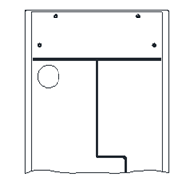
图1 机构室前门板示意图

5.2.1.10环网柜前门应有清晰明显的主接线示意图，柜顶设有横眉可装设间隔名称标识牌。环网单元前门应标有清晰明显的主接线示意图，表面应注明操作程序和注意事项。标志和标识牌的制作应符合GDW 742的规定。
5.2.1.11环网柜门板上的模拟母线整体高度、线宽、颜色等保持一致，使整体外观协调：
a）空气绝缘环网柜：母线长度与面板宽度保持一致，主母线分支母线线宽度为7mm，
颜色为绛红色，指示器开孔φ30mm；
b）其余类型环网柜：母线长度与面板宽度保持一致，主母线分支母线线宽度为6mm,
颜色为绛红色，指示器开孔φ23mm。
5.2.1.12 环网柜中的绝缘件应采用阻燃性绝缘材料，阻燃性能不低于V-1级。
5.2.1.13 电缆室驱潮加热装置安装完好，工作正常。加热驱潮装置应保证长期运行时不对箱内邻近设备、二次线缆造成热损伤，其二次电缆应选用阻燃电缆。加热器与各元件、电缆及电线的距离应大于50mm。
5.2.1.14 温控器（加热器）、继电器等二次元件应取得“3C”认证或通过与“3C”认证同等的性能试验，外壳绝缘材料阻燃等级应满足V−0级，并提供第三方检测报告。时间继电器不应选用气囊式时间继电器。
5.2.1.15 环网柜的分、合闸控制回路的端子间应有端子隔开，或采取其他有效防误动措施。
5.2.1.16 环网柜可配置分/合闸线圈电流检测装置。
5.2.1.17 安装要求
a） 环网柜基础施工时，应预埋基础槽钢，槽钢规格为10号，基础槽钢与环网柜地网可靠连接。
b） 环网柜的底部框架应放置在基础槽钢上，可用地脚螺栓将其与基础槽钢相连或用电焊与基础槽钢焊牢。
c） 环网柜进出线柜一般采用500mm²及以下的电力电缆连接，下方可设置电缆夹层或电缆沟，电缆夹层或电缆沟的深度应满足电缆转弯半径的要求。
5.2.1.18 防凝露推荐措施
环网箱内环网柜除湿防凝露应利用设备局部密封处理、配合无源除湿措施，设备整体进行通风散热设计，将凝露源头隔绝在设备以外。应充分利用自流平树脂封堵、无源吸湿放湿片、顶板防凝露设计及处理等新技术新材料，彻底解决配网户外设备凝露隐患。且以上除湿防凝露措施应可在设备出厂前完成。
5.2.1.18.1 结构防凝露推荐措施
环网箱可进行顶盖夹层通道差异化设计、泄压孔防水膜设计、电缆孔封堵设计，提高防凝露能力。
（1）环网箱底部夹层设计
电缆室的防潮可采用环网箱底部增加带通风孔的夹层，将电缆沟道内的湿气通过夹层排出，环网柜底板与夹层之间进行封堵，避免沟道内湿气进入设备以内，同时应考虑内设引弧通道等，将内部故障电弧直接引入电缆通道避免伤及人员。
（2）环网箱顶盖夹层通道差异化设计
顶盖内设置防凝露板，同时做斜坡导水设计，防止顶板凝露，水珠滴入设备。
（3）环网箱泄压孔防水膜设计
在环网箱底板泄压孔设置防水措施，避免电缆井内潮气通过泄压孔进入环网开关设备内部，起到了底板防凝露的作用。
（4）环网柜仪表箱顶盖倾斜角度设计
将环网柜仪表箱顶板做成斜坡，并加装导水槽，可在凝露形成后将水分引流至箱外，避免二次原件受潮。
5.2.1.18.2 电气防凝露推荐措施
户外环网箱中环网柜的机构箱、仪表箱整体以及PT二次模块、电压切换模块、间隔二次模块、间隔操作模块应进行密封处理，并配合采用无源型除湿措施，减少后期运维工作量。
门板操作元件（指示灯、分合闸按钮、转换开关）密封，将原二次小室门板操作元件(指示灯、分合闸按钮、转换开关)采用密封技术制作成密封模块或端子密封胶封堵工艺。
操作机构各部件应采用锌镍合金等工艺进行处理，须满足防潮、防锈、防腐蚀性能，同时，柜体中的操作机构应有防凝露措施。
5.2.1.18.3环网箱外露标准部件材质
外露标准部件（如门把手、铰链等）材质采用不锈钢或防锈合金材料。
5.2.1.18.4环网箱外壳防腐措施
环网箱的底板要进行防腐蚀处理。金属外壳采用脱脂+喷塑或喷漆工艺，满足附着力要求。
5.2.1.18.5环网箱外壳防尘措施
外壳可采用迷宫防尘结构，缝隙处加装密封条等防尘措施。

5.2.2设备选型
户外环网箱内可选用共箱型或单元柜环网柜方案。

5.2.3对SF₆气体绝缘环网柜的标准化要求
5.2.3.1 SF₆气体绝缘环网柜技术参数应符合DL/T 728、DL/T791的规定。
5.2.3.2 制造厂应明确规定SF₆气体绝缘环网柜中使用的SF₆气体的参数，并为用户提供更新气体和保持要求的气体质量的必要说明。SF₆气体应符合GB/T 12022的规定。在气体交货之前，应向招标人提交新气试验的合格证书，所用气体应经招标人复检合格后方可使用。
5.2.3.3 充气隔室应能承受运行中的正常压力和瞬态压力。
5.2.3.4 制造厂应明确SF₆气体绝缘环网柜的额定充入水平（充气压力）和允许泄漏率。
5.2.3.5 SF₆气体绝缘环网柜可设置用来连接气体处理装置和其他设备的合适连接点（阀门）。
5.2.3.6 SF₆气体绝缘环网柜可装设气体监测设备。
5.2.3.7 吸附剂：投标人在投标阶段提交一份解释文件，包括吸附剂的位置、种类和质量。
5.2.3.8 SF₆气体气箱防护等级应达到IP67，并应提供相应试验报告。
5.2.3.9 额定充气压力下非灭弧隔室测得水分含量(20℃时)不得大于1000μL/L；灭弧隔室测得水分含量(20℃时)不得大于150μL/L。5.2.3.10柜宽
电缆连接单元柜宽为375mm。
断路器、组合电器单元柜宽为420mm。
带隔离开关PT单元柜宽（底框架）为600mm。
共箱柜宽度不作要求。
5.2.3.11 柜深
定义底框架深度。
柜深为750mm。最大外形（投影距离）≤850mm。
5.2.3.12 柜高
柜体高度（含仪表箱、含顶扩母线）为1950mm。柜前看，柜体高度（不含仪表箱）为1600mm，仪表箱高为350mm。如图2所示。
图2柜高示意图

5.2.3.13 仪表箱
仪表箱高为350mm，电缆连接单元方案宽度为375mm，断路器、组合电器方案为420mm，PT方案为600mm，深度≥280mm。
5.2.3.14 主开关灭弧方式
对于断路器，可采用真空或SF₆气体灭弧。
5.2.3.15 壳体（气箱）材质
壳体（气箱）材质的防腐蚀性能不应低于304不锈钢。
5.2.3.16 壳体（气箱）材质厚度
壳体（气箱）材质标称厚度≥2mm。
5.2.3.17 柜体框架材质
柜体框架材质采用敷铝锌板（镀锌层厚度达到AZ150及以上，可按照《GB/T 14978 连续热镀铝锌合金镀层钢板及钢带》）或镀锌钢板（牌号为：DX51D+Z275，可按照《GB/T 2518-2008 连续热镀锌钢板及钢带》）。
5.2.3.18 柜体材质厚度
板材框架材质标称厚度≥2mm，尺寸允许偏差满足《GB/T 708冷轧钢板和钢带的尺寸、外形、重量及允许偏差》的B级精度要求。
5.2.3.19 门板材质
门板材质为冷轧钢板或敷铝锌板，表面进行喷涂，并满足附着力要求。
5.2.3.20 门板材质厚度
仪表室、机构室、电缆室门板材质标称厚度≥2mm，电缆室门无观察窗，尺寸允许偏差满足《GB/T 708冷轧钢板和钢带的尺寸、外形、重量及允许偏差》的B级精度要求。
5.2.3.21 柜体防护等级
柜体外壳防护等级为IP4X，柜内隔室间不小于IP2X。
5.2.3.22 主母线扩展方式
主母线扩展方式可采用顶扩或侧扩方式。扩展母线的设计安装应抵消环网柜本体现场安装后形成的相关累积误差，满足运行可靠性的要求，如采用弹簧触指或具有适度柔性的扩展母线等。
5.2.3.23 可接最多一次电缆数（每相）
每相最多可接一次电缆1根。
5.2.3.24 一次电缆接线高度
断路器柜、电缆连接单元柜一次电缆接线高度为≥650mm，组合电器柜一次电缆接线高度≥500mm。
5.2.3.25 一次电缆排列方式
一次电缆排列方式为水平一字型。柜前看，从左至右依次为A、B、C相，并应有相位标识，且标识应不易氧化脱落。
5.2.3.26 一次电缆固定位置
一次电缆固定位置应设置在电缆隔室内。柜内电缆应两点固定，其中电缆室入口处应设置固定点，并进行封堵处理。如图3所示。
图3一次电缆固定示意图

5.2.3.27 一次电缆孔直径
一次电缆孔直径为Φ110mm或Φ150mm（根据电缆尺寸选择）。
5.2.3.28 一次电缆孔位置
与中间相套管对齐，并确保电缆垂直，如图4所示。
图4一次电缆孔位置示意图

5.2.3.29 一次接地排规格
一次接地排规格为矩形铜排TMY-30×8mm，一次接地排搭接孔开孔尺寸为2-9×15mm，并柜一次接地搭接排孔距100mm，如图5所示。
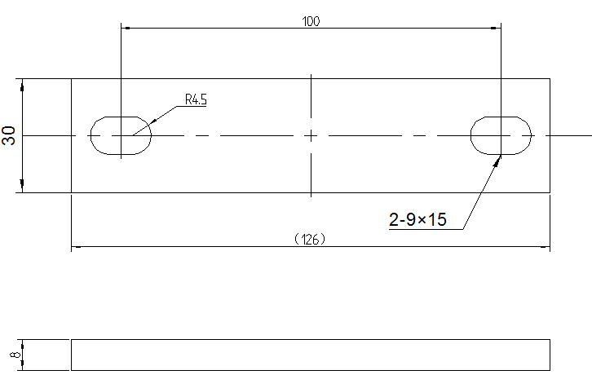
图5接地排开孔位置示意图

5.2.3.30 一次接地排贯穿孔
一次接地排贯穿孔尺寸为长方孔12×40mm，孔中心距柜体前框架75mm，距框架底54mm，如图6所示。
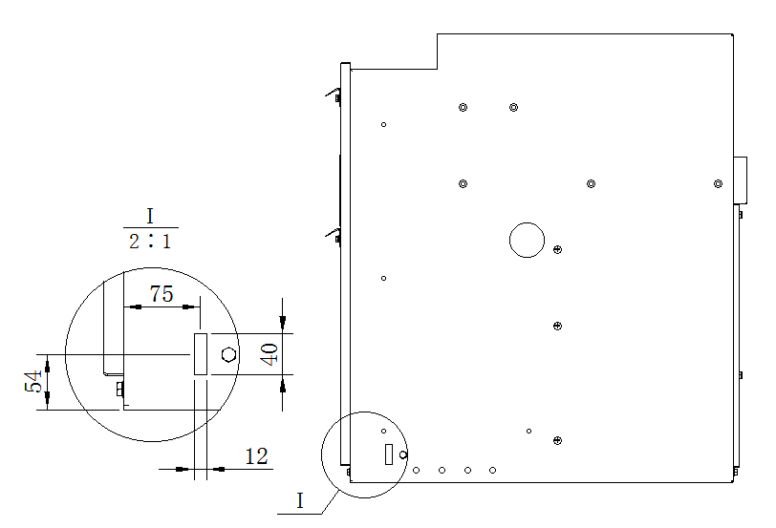
图6一次接地排在柜体贯穿孔尺寸及位置示意图

5.2.3.31 仪表箱二次走线孔
仪表箱二次走线孔采用横向长圆孔，尺寸为50×120mm，中心位置距离前框架100mm，距仪表箱顶部300mm。如图7所示。
图7仪表箱二次走线孔示意图

5.2.3.32 地脚开孔位置
单元柜地脚位置从底框架看，且不包含柜门的尺寸为：
M1=M2=50mm。
L1=L2=20mm。
地脚开孔尺寸为4-Ф13mm。如图8所示。
图8地脚开孔位置示意图

5.2.3.33 压力释放通道方向
压力释放通道方向朝向电缆沟。
5.2.3.34 基础槽钢
基础槽钢为10#热镀锌槽钢，扣放，基础按柜深750mm设计，深度方向间距750mm（槽钢外檐）。槽钢固定孔为M12螺纹孔。如图9所示。
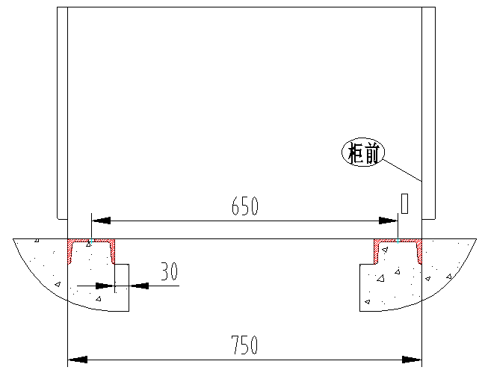
图9基础槽钢示意图

5.2.3.35 定制尺寸
对于单元柜环网柜，应满足不同厂家产品间的通用互换，为此，补充设计如下定制尺寸。
5.2.3.35.1 侧扩方式
（1）主母线侧扩位置、规格及连接器
- 侧扩母线中心距地高度为1400mm，母线中心距为150mm，B相中心距前框架500mm，如图10所示
图10侧出套管位置示意图

- 母线侧扩方式采用的母线插座及连接器尺寸如图11、12、13所示，以并柜后两母线插座底平面相距32mm为例。其中，为满足不同柜体并柜需要，未添加括号的尺寸为强制尺寸，添加括号的尺寸可供参考。
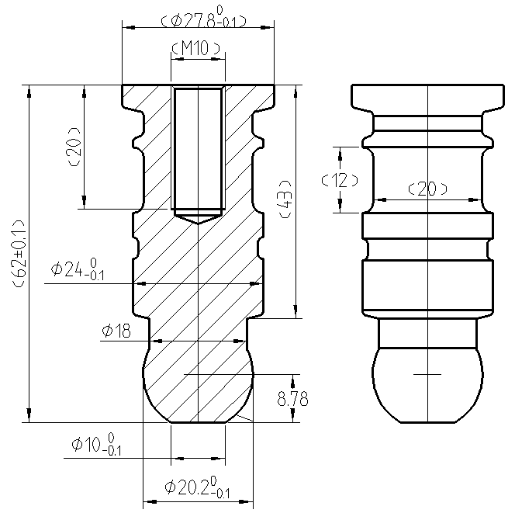
图11母线插座尺寸示意图

图12母线连接器尺寸示意图

图13母线插座与连接器并柜尺寸示意图

（2）并柜方式
  - 气箱上部并柜导向孔中心距侧扩套管中心距高度100mm，孔在A、C相的正上方，尺寸2-Φ12mm。
  - 气箱并柜孔B相正上方一个，A、C导向孔外侧50mm各一个，高度和导向孔一致，尺寸3-Φ10。气箱并柜螺栓M8×60mm。
  - 框架并柜孔中最底部靠近电缆室门孔尺寸距前框架65mm，距地100mm。向后间距285mm一个，距前框架65mm的孔向上每隔300mm间距一个，尺寸6-Φ10mm。框架并柜孔必需同时连接3个以上，框架并柜螺栓M8×16mm。
如图14所示。
图14侧出套管并柜孔位置示意图

5.2.3.35.2 顶扩方式
（1）主母线顶扩位置、规格及连接器
- 顶扩母线套管端面距地高度1610mm；母线中心距150mm；B相中心距前底框架500mm；针对PT柜方案，顶扩母线套管中心距柜体右侧185mm，其余方案距柜体右侧95mm。如图15所示。
- 顶出套管采用C型套管。
图15上出套管位置示意图

（2）并柜方式
- 气箱并柜孔中心距离套管顶部108mm，位于A、B、C相的中心线上，尺寸为3-Φ10mm。气箱并柜螺栓M8×60mm。
- 框架并柜孔中最底部靠近电缆室门孔尺寸距前框架65mm，距地100mm。向后间距285mm另外布置一个，距前框架65mm的孔向上每间隔300mm布置一个，尺寸6-Φ10mm。框架并柜孔必需同时连接3个以上，框架并柜螺栓M8×16mm。
如图16所示。
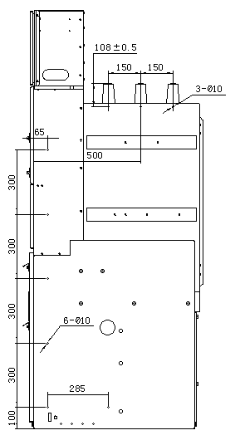
图16顶出套管并柜孔位置示意图

5.2.4对环保气体绝缘环网柜的标准化要求
5.2.4.1 环保气体绝缘环网柜技术参数应符合DL/T 728、DL/T791的规定。
5.2.4.2 环保气体绝缘环网柜应采用母线侧三工位开关。
5.2.4.3 制造厂应明确规定气体绝缘环网柜中使用的环保气体的参数，并为用户提供更新气体和保持要求的气体质量的必要说明。在气体交货之前，应向招标人提交新气试验的合格证书，所用气体应经招标人复检合格后方可使用。
5.2.4.4 充气隔室应能承受运行中的正常压力和瞬态压力。
5.2.4.5 制造厂应明确环保气体绝缘环网柜的额定充入水平（充气压力）和允许泄漏率。
5.2.4.6 环保气体绝缘环网柜可设置用来连接气体处理装置和其他设备的合适连接点（阀门）。
5.2.4.7 环保气体绝缘环网柜可装设气体监测设备。
5.2.4.8 吸附剂：投标人在投标阶段提交一份解释文件，包括吸附剂的位置、种类和质量。
5.2.4.9 环保气体气箱防护等级应达到IP67，并应提供相应试验报告。
5.2.4.10 额定充气压力下非灭弧隔室测得水分含量(20℃时)不得大于1000μL/L；灭弧隔室测得水分含量(20℃时)不得大于150μL/L。
5.2.4.11柜宽
PT单元柜宽为600mm，其他方案单元柜宽均为420mm。
共箱柜宽度不作要求。
5.2.4.12 柜深
定义底框架深度。
各类功能单元柜深（不含前后门）为850mm。最大外形（投影距离）≤950mm。
5.2.4.13 柜高
定义前框架高度。
柜前看，侧扩柜体高度（不含仪表箱）为1650mm，其中仪表箱高度为350mm，如图17所示。
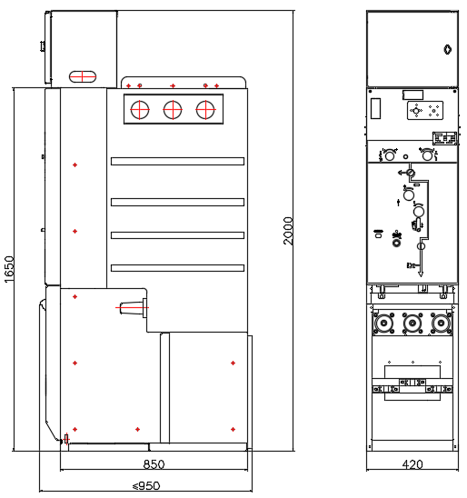
图17侧扩柜体外形尺寸图

柜前看，顶扩柜体高度（不含仪表箱）为1600mm，其中仪表箱高度为350mm，且上出线高度不应高于仪表箱，如图18所示。
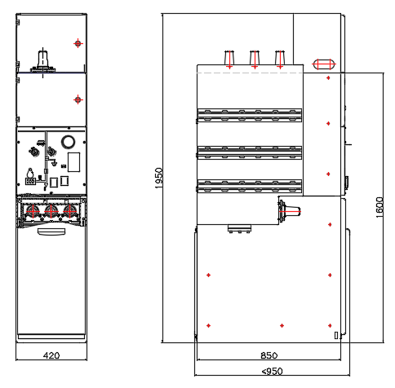
图18顶扩柜体外形尺寸图

5.2.4.14 仪表箱
仪表箱高度为350mm，PT柜方案宽度为600mm，其余方案宽度为420mm，深度（不含门）≥280mm。
5.2.4.15 主开关灭弧方式
断路器采用真空灭弧。
5.2.4.16 壳体（气箱）材质
壳体（气箱）材质的防腐蚀性能不应低于304不锈钢。
5.2.4.17 壳体（气箱）材质厚度
壳体（气箱）材质标称厚度（mm）≥2mm。
5.2.4.18 柜体框架材质
柜体框架材质采用敷铝锌板（镀锌层厚度达到AZ150及以上，可按照《GB/T 14978 连续热镀铝锌合金镀层钢板及钢带》）或镀锌钢板（牌号为：DX51D+Z275，可按照《GB/T 2518-2008 连续热镀锌钢板及钢带》）。
5.2.4.19 柜体材质厚度
板材框架材质标称厚度≥2mm，尺寸允许偏差满足《GB/T 708冷轧钢板和钢带的尺寸、外形、重量及允许偏差》的B级精度要求。
5.2.4.20 门板材质
门板材质为冷轧钢板或敷铝锌板，表面进行喷涂，并满足附着力要求。
5.2.4.21 门板材质厚度
仪表室、机构室、电缆室门板材质标称厚度≥2mm，电缆室门无观察窗，尺寸允许偏差满足《GB/T 708冷轧钢板和钢带的尺寸、外形、重量及允许偏差》的B级精度要求。
5.2.4.22 柜体防护等级
柜体外壳防护等级为IP4X，柜内隔室间不小于IP2X。
5.2.4.23 主母线扩展方式
主母线扩展方式可采用顶扩或侧扩方式。扩展母线的设计安装应抵消环网柜本体现场安装后形成的相关累积误差，满足运行可靠性的要求，如采用弹簧触指或具有适度柔性的扩展母线等。
5.2.4.24 可接最多一次电缆数（每相）
每相最多可接一次电缆1根。
5.2.4.25 一次电缆接线高度
一次电缆接线高度≥650mm。
5.2.4.26 一次电缆排列方式
一次电缆排列方式为水平一字型。柜前看，从左至右依次为A、B、C相，并应有相位标识，且标识应不易氧化脱落。
5.2.4.27 一次电缆固定位置
一次电缆固定位置应设置在电缆隔室内。柜内电缆应两点固定，其中电缆室入口处应设置固定点。如图3所示。
5.2.4.28 一次电缆孔直径
一次电缆孔直径为Φ110mm或Φ150mm（根据电缆尺寸选择）。
5.2.4.29 一次电缆孔位置
电缆孔中心与B相套管对齐，并确保电缆垂直。
5.2.4.30 一次接地排规格
一次接地排规格为矩形铜排TMY-30mm×8mm，一次接地排搭接孔开孔尺寸为2-9×15mm，并柜一次接地搭接排孔距100mm，如图19所示。
图19接地排开孔位置示意图

5.2.4.31 一次接地排贯穿孔
一次接地排贯穿孔尺寸为长方孔12×40mm，孔中心距前框架75mm，距底框架54mm，如图20所示。
图20一次接地排在柜体贯穿孔尺寸及位置示意图

5.2.4.32 仪表箱二次走线孔
仪表箱二次过线孔采用横向长圆孔，尺寸为50×120mm长圆孔。中心位置距前框架100mm，距仪表箱顶面300mm。如图21所示。
图21仪表箱二次走线孔示意图

5.2.4.33 地脚开孔位置
单元柜地脚位置从底框架看，且不包含柜门的尺寸为：
M1=50mm；M2=150mm。
L1=L2=20mm。
地脚开孔尺寸为4-Ф13mm。如图22所示。
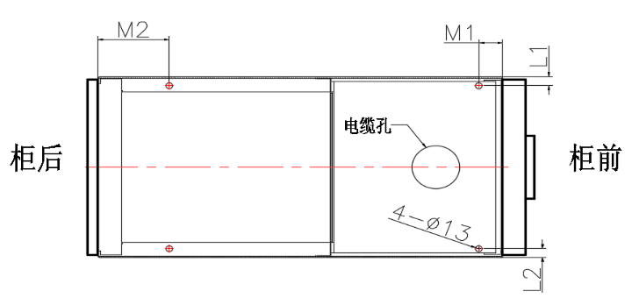
图22地脚开孔示意图

5.2.4.34 压力释放通道方向
压力释放通道方向朝向电缆沟。
5.2.4.35 基础槽钢
基础槽钢为10#热镀锌槽钢，扣放，基础按柜深750mm设计，深度方向间距750mm（槽钢外檐）。槽钢固定孔为M12螺纹孔。柜体框架与前槽钢对齐。
5.2.4.36 定制尺寸
对于单元柜环网柜，应满足不同厂家产品间的通用互换，为此，补充设计如下定制尺寸。
5.2.4.36.1 侧扩方式
（1）主母线侧扩位置、规格及连接器
- 侧扩母线中心距地高度为1550mm，母线中心距为150mm，B相中心距前底框架510mm。
- 母线侧扩方式采用的母线插座及连接器尺寸与SF₆气体绝缘环网柜的要求相同。其中，为满足不同柜体并柜需要，未添加括号的尺寸为强制尺寸，添加括号的尺寸可供参考，且可根据产品内部绝缘、产品特点等对外形进行差异化设计。
（2）并柜方式
- 气箱上部并柜导向孔中心距侧扩套管中心距高度110±0.5mm，孔在A、C相的正上方，尺寸2-Φ12mm。
- 气箱并柜孔B相正上方一个，A、C导向孔外侧50mm各一个，高度和导向孔一致，尺寸3-Φ10。气箱并柜螺栓M8×60mm。
- 框架并柜孔中最底部靠近电缆室门孔尺寸距前框架65mm，距地100mm。向后间距285mm一个，距前框架65mm的孔向上每隔300mm间距一个，尺寸6-Φ10mm。框架并柜孔必需同时连接3个以上，框架并柜螺栓M8×16mm。
如图23所示。
图23侧扩并柜尺寸图

5.2.4.36.2 顶扩方式
（1）主母线顶扩位置、规格及连接器
- 顶扩母线套管端面距地高度1728mm；母线中心距150mm；B相中心距前底框架510mm；针对PT柜方案，顶扩母线套管中心距柜体右侧250mm，其余方案距柜体左侧160mm（柜前看）。
- 顶出套管采用C型套管。与SF₆气体绝缘环网柜的要求相同。
（2）并柜方式
- 气箱并柜孔中心距离套管顶部108mm，位于A、B、C相的中心线上，尺寸为3-Φ10mm。气箱并柜螺栓M8×60mm。
- 框架并柜孔中最底部靠近电缆室门孔尺寸距前框架65mm，距地100mm。向后间距285mm另外布置一个，距前框架65mm的孔向上每间隔300mm布置一个，向上最后一个并柜孔间距不足300mm，调整为270mm，尺寸6-Φ10mm。框架并柜孔必需同时连接3个以上，框架并柜螺栓M8×16mm。
- 距框架后端面65mm，距地100mm开有一个并柜孔，向上间距300mm开有一个并柜孔。
如图24所示。
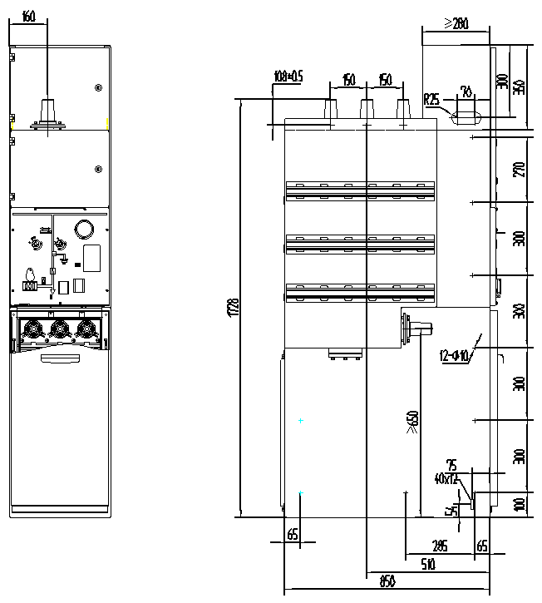
图24顶扩并柜尺寸图

5.2.5 对固体绝缘环网柜的标准化要求
5.2.5.1 固体绝缘环网柜应采用母线侧三工位开关。
5.2.5.2 高压元件（断路器、隔离开关、接地开关及高压带电体等）间的绝缘方式
以固体绝缘介质为主。主导电回路中的固体绝缘组件（极柱或绝缘箱）外表面应采取表面屏
蔽接地层工艺处理，所选用的导电材料和实施的工艺方法都必须使得导电层与绝缘件表面粘
附牢固、耐磨损、防潮、防尘、防腐蚀性能，建议采用电弧熔锌工艺进行涂敷。
5.2.5.3 各单独的或组合后的固体绝缘模块，模块间应采用密封连接，其表面导电层应可靠导通并与壳体可靠连接。
5.2.5.4 主回路固体绝缘组件（极柱或绝缘箱）外表面应通过接地回路试验，并满足导电连续性要求：从主回路固体绝缘组件外表面导电层或半导电层到规定的接地点间通以直流30A时，电压降不应超过3V。
5.2.5.5 固体绝缘件应能承受机械的、电的、热的效应，其设计还应考虑温度、凝露、湿气、污秽等环境因素及老化的影响，以保证设备的安全运行。
5.2.5.6 固体绝缘件的制造，不应使得真空灭弧室性能降低或性能丧失（如果有灭弧室）。
5.2.5.7 固体绝缘件表面应平整光滑，绝缘件不应有降低电气和机械性能的疏松、杂质、气泡、气孔和裂纹等缺陷。
5.2.5.8 出厂的固体绝缘件上应有永久性标识，标识不应降低绝缘强度和机械强度。标识上应识别：
a）制造企业名称/或商标；
b） 出厂编号及制造日期。
5.2.5.9 制造厂应明确给出所使用的固体材料的种类，并为用户提供使用条件和要求的必要说明。
5.2.5.10 在满足绝缘条件下，各相模块应进行局部放电测量，具体要求如下：
a） 固体绝缘组件的局部放电量不应大于5pC（1.1U_{r}下测量值）；
b） 固体绝缘环网柜各功能单元的局部放电量不应大于20pC（1.1U_{r}下测量值）；
c） 柜中配备电流互感器和电压互感器的各自局部放电量不应大于20pC（在1.2U_{m}下测量值）。
5.2.5.11 在满足绝缘条件下，应按DL/T 593中6.2.8的要求进行凝露试验。
5.2.5.12柜宽
PT柜单元柜宽为600mm，其他方案各单元柜宽为420mm。
5.2.5.13 柜深
各类功能单元柜底框架深度为875mm。最大外形（投影距离）为900mm。
5.2.5.14 柜高
定义柜体外形高度（含仪表室、顶扩母线）。
各柜型柜体高度=1700mm。
5.2.5.15 仪表箱
仪表箱高度为350mm，PT柜方案宽度为600mm，其余方案宽度为420mm，深度（不含门）≥280mm。
5.2.5.16 主开关灭弧方式
主开关采用真空灭弧方式。
5.2.5.17 主母线
环网柜的主母线应采用绝缘母线，绝缘外表面可靠接地，柜与柜间用金属隔板隔开，但不得产生涡流，两端母线应用绝缘封堵密封。
主母线的导电截面积不小于300mm²。
主母线接合处应有防止电场集中和局部放电的措施。
5.2.5.18 柜体框架材质
柜体框架材质采用敷铝锌板（镀锌层厚度达到AZ150及以上，可按照《GB/T 14978 连续热镀铝锌合金镀层钢板及钢带》）或镀锌钢板（牌号为：DX51D+Z275，可按照《GB/T 2518-2008 连续热镀锌钢板及钢带》）。
5.2.5.19 柜体板材厚度
板材框架材质标称厚度≥2mm，尺寸允许偏差满足《GB/T 708冷轧钢板和钢带的尺寸、外形、重量及允许偏差》的B级精度要求。
5.2.5.20 门板材质
门板材质为冷轧钢板或敷铝锌板，表面进行喷涂，并满足附着力要求。
5.2.5.21 门板材质厚度
仪表室、机构室、电缆室门板材质标称厚度不小于2mm，电缆室门无观察窗，尺寸允许偏差满足《GB/T 708冷轧钢板和钢带的尺寸、外形、重量及允许偏差》的B级精度要求。
5.2.5.22 柜体防护等级
柜体外壳防护等级为IP4X，柜内隔室间不小于IP2X。
5.2.5.23 每相最多可接一次电缆数
每相最多可接一次电缆1根。
5.2.5.24 一次电缆接线高度
一次电缆接线高度≥650mm。
5.2.5.25 一次电缆排列方式
一次电缆排列方式为水平一字型。柜前看，从左至右依次为A、B、C相，并应有相位标识，且标识应不易氧化脱落。
5.2.5.26 一次电缆固定位置
一次电缆固定位置应设置在电缆室隔室内，采用上、下两点固定方式，分别为主电缆（电缆室入口）固定和分支电缆固定。如图25所示。
图25一次电缆固定位置示意图

5.2.5.27 一次电缆安装端相间距
一次电缆安装端相间距不做硬性要求，但需满足标准化用互感器的安装使用。
5.2.5.28 一次电缆孔直径
一次电缆孔直径尺寸为φ110mm或者φ150mm（根据进出线电缆尺寸选择）。
5.2.5.29 一次电缆孔位置
一次电缆孔距柜体框架前端（不含柜门）尺寸：
（1）各柜型定制方案1：H=210mm。
（2）各柜型定制方案2：H=235mm。
电缆进线孔中心与进出线套管端面对齐，确保电缆垂直，并可进行单电缆加避雷器安装。如图40所示。
5.2.5.30 主母线扩展方式
固体绝缘环网柜的主母线扩展方式可采用顶扩母线方式。扩展母线的设计安装应抵消环网柜本体现场安装后形成的相关累积误差，满足运行可靠性的要求，如采用弹簧触指或具有适度柔性的扩展母线等。
5.2.5.31 扩展母线接线端对地高度
（1）各柜型定制方案1：扩展母线接线端对地高度=1240mm。
（2）各柜型定制方案2：扩展母线接线端对地高度=1440mm。
5.2.5.32 扩展母线接线端中心距柜体前底框架深度
（1）各柜型定制方案1：
B相母线接线端中心距柜体前底框架深度=722mm。
（2）各柜型定制方案2：
B相母线接线端中心距柜体前底框架深度=585mm。
5.2.5.33 扩展母线套管位置尺寸
（1）各柜型定制方案1：
扩展母线套管：水平方向相间距=135mm；垂直方向上部相间距=74mm；垂直方向下部相间距=98mm。
中间相距柜体右侧距离=210mm(PT柜为300mm)。如图26所示。
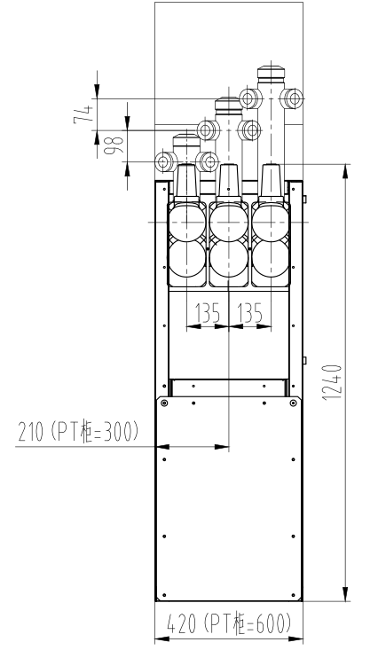
图26各柜型定制方案1母线套管位置尺寸图（柜体后视图）

（2）各柜型定制方案2：
扩展母线套管：垂直方向相间距=130mm；水平方向相间距=90mm。
中间相距柜体右侧距离=210mm(PT柜为300mm)。如图27所示。
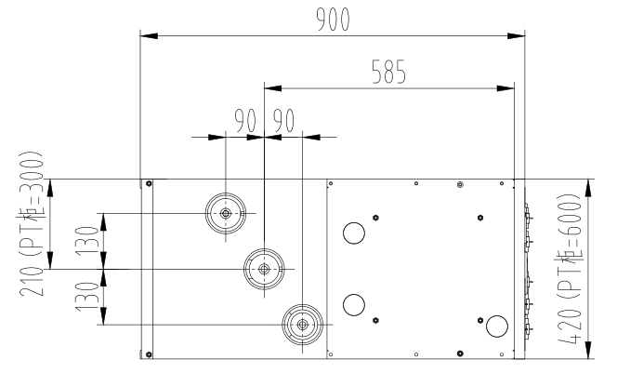
图27各柜型定制方案2母线套管位置尺寸图（柜体俯视图）

5.2.5.34 扩展母线尺寸
（1）各柜型定制方案1：环网柜顶出连接母线，见图28所示。
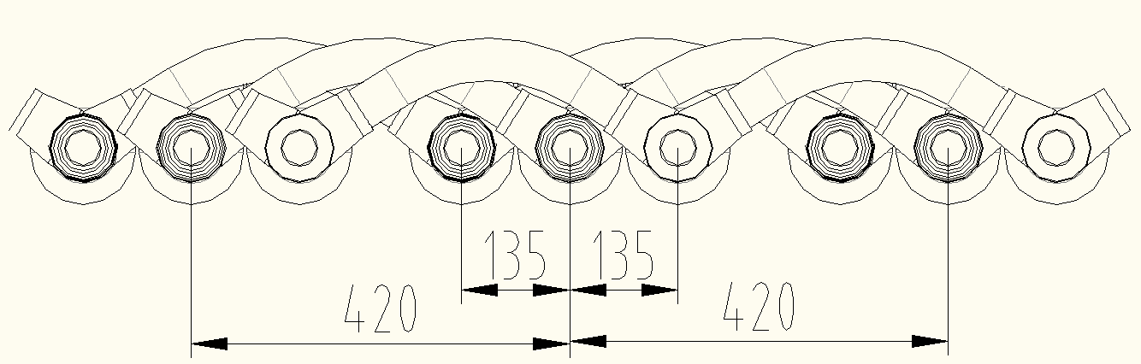
图28母线连接尺寸图

（2）各柜型定制方案2：母线外形尺寸参考气体绝缘环网柜顶出连接母线。
5.2.5.35 扩展母线套管尺寸
扩展母线套管尺寸为标准C型套管尺寸。
5.2.5.36 一次接地排规格
一次接地排规格为矩形铜排TMY-30mm×8mm，一次接地排搭接孔开孔尺寸为Φ9×15mm，并柜一次接地搭接排孔距100mm。
5.2.5.37 一次接地排位置尺寸
各柜型方案的接地排位置尺寸一致。一次接地排位于柜体电缆室前下方位置，便于现场接地线的安装和使用。
一次接地排贯穿孔尺寸为长方孔12×40mm，孔中心距前框架75mm，距底框架54mm，如图29所示。
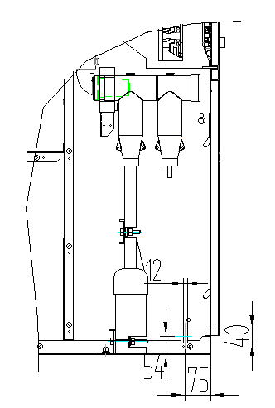
图29一次接地排位置尺寸图

5.2.5.38 柜体并柜形式
柜体间采用螺栓连接方式进行拼装，规格M8×20mm。
5.2.5.39 多回路柜体并柜尺寸
并柜开孔尺寸：φ10mm。
并柜孔分布柜体前后两侧，保证每侧并柜时连接3个以上并柜孔。如图30、31。
（1）各柜型定制方案1并柜孔分布：
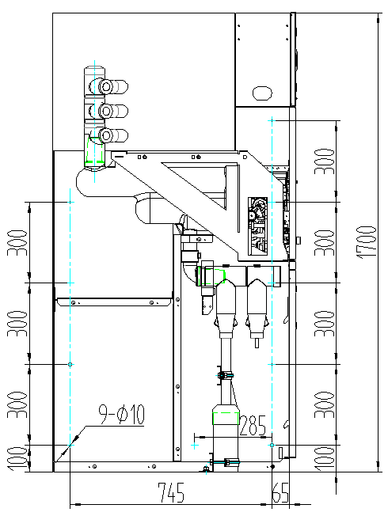
图30各柜型定制方案1并柜孔分布尺寸图

（2）各柜型定制方案2并柜孔分布：
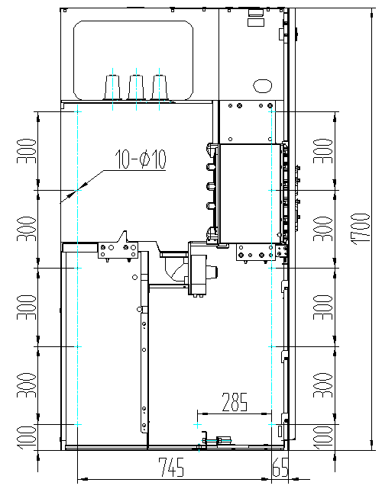
图31各柜型方案2并柜孔分布尺寸图

5.2.5.40仪表室二次走线孔
仪表箱二次过线孔采用横向长圆孔，尺寸为φ50×120mm，加装护套。二次走线孔中心距仪表室前框架距离100mm，距仪表室顶框架距离300mm。如图32所示。
图32二次仪表室接口尺寸图

5.2.5.41 地脚开孔位置
单元柜地脚位置从底框架看，且不包含柜门的尺寸为：
M1=50mm；M2=175mm。
L1=L2=20mm。
地脚开孔尺寸为4-Ф13mm。如图33所示。
图33地脚开孔位置示意图

5.2.5.42 压力释放通道方向
开关柜故障压力释放方向朝向电缆沟。

图34压力释放通道方向示意图

5.2.5.43 基础槽钢
与SF₆气体绝缘环网柜的要求相同。

5.2.6 对常压密封空气绝缘环网柜的标准化要求
5.2.6.1 柜宽
PT柜单元柜宽为600mm，其他方案单元柜宽为460mm。
共箱柜宽度不作要求。
5.2.6.2 柜深
定义底框架深度。
各类功能单元柜深为670mm。最大外形（投影距离）≤770mm。
5.2.6.3 柜高
针对侧扩方式，柜体高度（不含仪表箱）为1640mm，其中仪表箱高度为350mm，如图35所示。
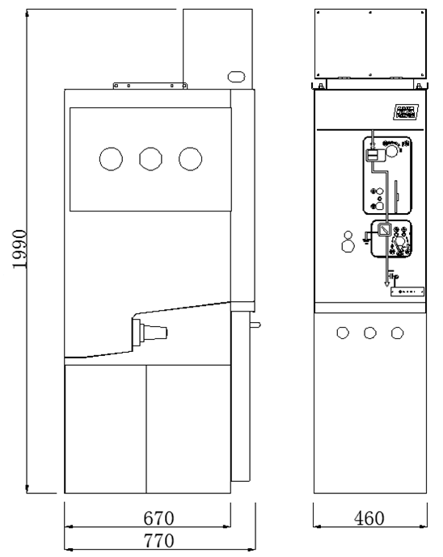
图35侧扩展外形尺寸图

针对顶扩方式，柜前看，柜体高度（不含仪表箱）为1640mm，其中仪表箱高度为350mm，且上出线高度不应高于仪表箱，如图36所示。
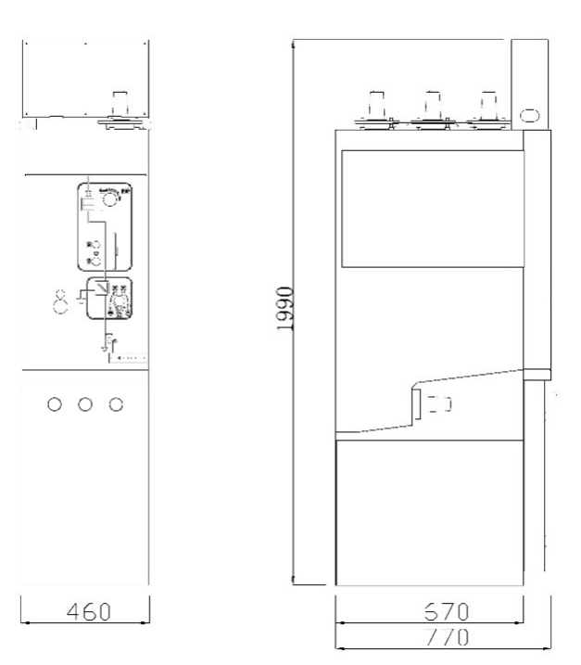
图36顶扩展外形尺寸图

5.2.6.4 仪表箱外形尺寸
仪表箱高度为350mm，宽度为460mm，深度（不含门）≥280mm。
5.2.6.5 主开关灭弧方式
断路器均采用真空灭弧。
5.2.6.6 柜体框架材质
柜体框架材质采用敷铝锌板（镀锌层厚度达到AZ150及以上，可按照《GB/T 14978 连续热镀铝锌合金镀层钢板及钢带》）或镀锌钢板（牌号为：DX51D+Z275，可按照《GB/T 2518-2008 连续热镀锌钢板及钢带》）。
5.2.6.7 柜体材质厚度
板材框架材质标称厚度≥2mm，尺寸允许偏差满足《GB/T 708冷轧钢板和钢带的尺寸、外形、重量及允许偏差》的B级精度要求。
5.2.6.8 门板材质
门板材质为冷轧钢板或敷铝锌板，表面进行喷涂，并满足附着力要求。
5.2.6.9 门板材质厚度
仪表室、机构室、电缆室门板材质标称厚度≥2mm，电缆室门无观察窗，尺寸允许偏差满足《GB/T 708冷轧钢板和钢带的尺寸、外形、重量及允许偏差》的B级精度要求。
5.2.6.10 柜体防护等级
柜体外壳防护等级为IP4X，柜内隔室间不小于IP2X。
5.2.6.11 主母线扩展方式
主母线扩展方式可采用顶扩或侧扩方式。扩展母线的设计安装应抵消环网柜本体现场安装后形成的相关累积误差，满足运行可靠性的要求，如采用弹簧触指或具有适度柔性的扩展母线等。
5.2.6.12 可接最多一次电缆数（每相）
每相最多可接一次电缆1根。
5.2.6.13 一次电缆接线高度
一次电缆接线高度≥650mm。
5.2.6.14 一次电缆排列方式
一次电缆排列方式为水平一字型。柜前看，从左至右依次为A、B、C相，并应有相位标识，且标识应不易氧化脱落。
5.2.6.15 一次电缆固定位置
一次电缆固定位置应设置在电缆隔室内。柜内电缆应两点固定，其中电缆室入口处应设置固定点，如图37所示。
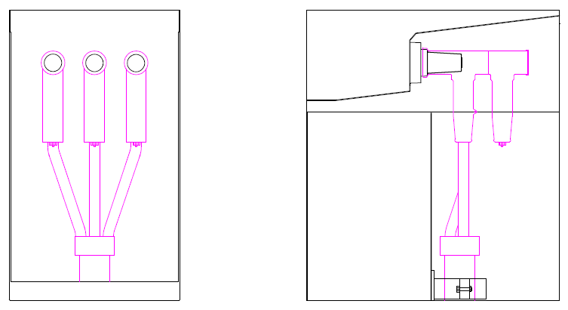
图37一次电缆固定示意图

5.2.6.16 一次电缆孔直径
一次电缆孔直径Φ为110mm或150mm（根据电缆尺寸选择）。
5.2.6.17 一次电缆孔位置
与中间相套管对齐，并确保电缆垂直。
5.2.6.18 一次接地排规格
一次接地排规格为矩形铜排TMY-30mm×8mm，一次接地排搭接孔开孔尺寸为Φ8.5×13.5mm，并柜一次接地搭接排孔距97mm。
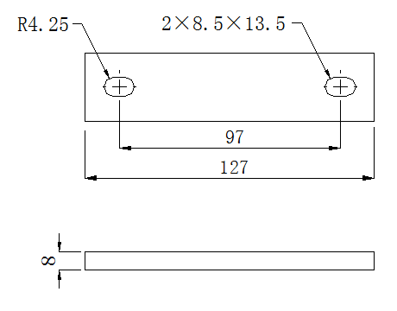
图38接地排开孔位置示意图

5.2.6.19 一次接地排贯穿孔
一次接地排贯穿孔尺寸为长方孔9×31mm，位置在柜体距后框架331mm，距框架底59mm，如图39所示。
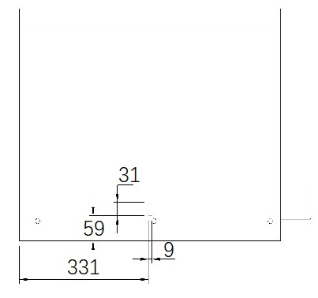
图39一次接地排在柜体贯穿孔尺寸及位置示意图

5.2.6.20 仪表箱二次走线孔
仪表箱二次走线孔采用横向长圆孔，尺寸为40×65mm，中心位置距离前框架50mm，距仪表箱顶部270mm，如图40所示。
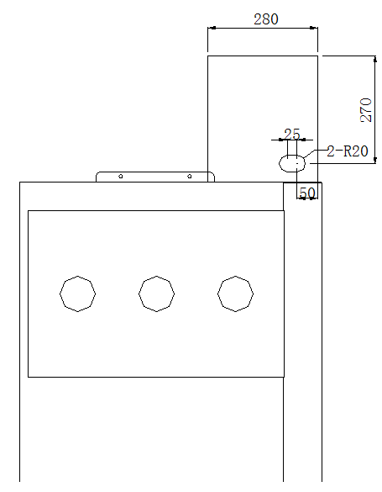
图40仪表箱二次走线孔示意图

5.2.6.21 地脚开孔
单元柜地脚位置从底框架看，且不包含柜门的尺寸为：
柜宽方向孔间距400mm，居中布置。
柜深方向孔间距250mm、300mm，前端地脚固定孔中心距框架前端面52mm。
单元柜地脚开孔尺寸为6-Ф18mm，如图41所示。
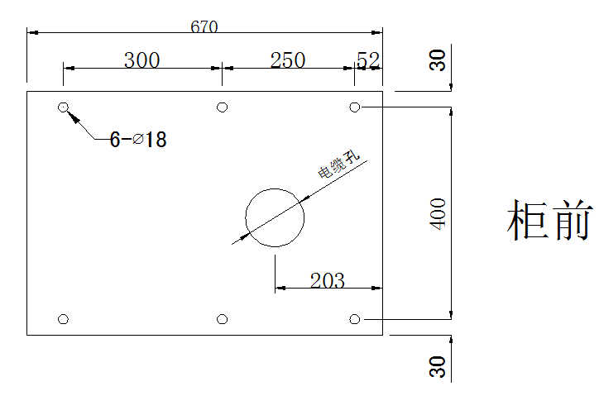
图41地脚开孔示意图

5.2.6.22 压力释放通道方向
压力释放通道方向朝向电缆沟。
5.2.6.23 基础槽钢
基础槽钢为10#热镀锌槽钢，扣放，基础按柜深770mm设计，深度方向间距770mm（槽钢外檐）。槽钢固定孔为M12螺纹孔。柜体框架与前槽钢对齐。
5.2.6.24 定制尺寸
对于单元柜环网柜，应满足不同厂家产品间的通用互换，为此，补充设计如下定制尺寸。
5.2.6.24.1 侧扩方式
（1）主母线侧扩位置、规格及连接器
①侧扩母线中心距地高度为1353mm，母线中心距为200mm，B相中心距前底框架
320mm。
②母线侧扩方式采用的母线插座及连接器尺寸与SF₆气体绝缘环网柜的要求相同。
（2）并柜方式
①箱体上部并柜导向孔在箱体顶部并柜孔的前后两侧，距离50mm，高度与柜顶并柜孔
一致，尺寸2-Φ12.5mm。
②箱体并柜孔距柜下框架尺寸为46mm，深度尺寸由后至前为47mm、298mm、298mm
各1个，尺寸3-Φ12mm。
③箱体并柜孔距柜后框架尺寸为321mm，距柜下框架尺寸是590mm，尺寸Φ12mm。
④箱体并柜孔距柜下框架尺寸为1649mm，深度尺寸由后至前为258mm、175mm各1
个，尺寸2-Φ8.5mm。箱体并柜螺栓M10×50mm。
如图42所示。
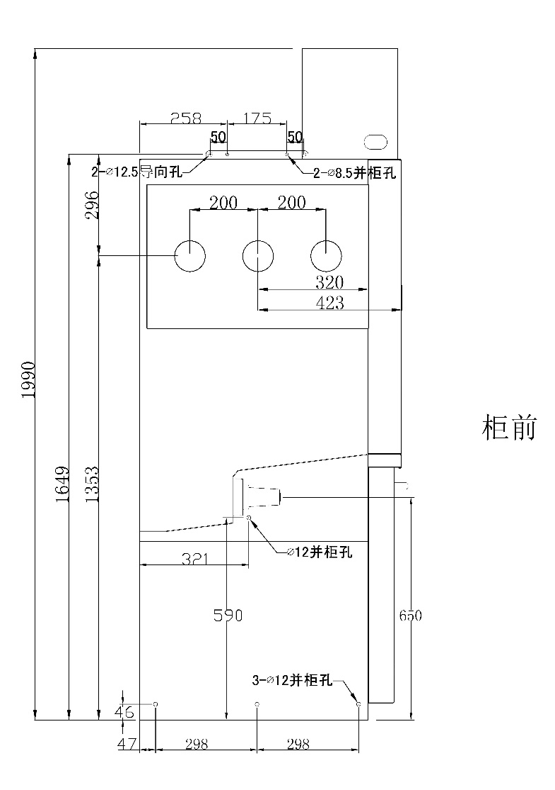
图42侧扩并柜尺寸图

5.2.6.24.2 顶扩方式
（1）主母线顶扩位置、规格及连接器
①顶扩母线套管端面距地高度1775mm；母线中心距200mm；B相中心距前底框架
320mm；顶扩母线套管中心距柜体右侧110mm（柜前看）。
②顶出套管采用C型套管。与SF₆气体绝缘环网柜的要求相同。
（2）并柜方式
①箱体上部并柜导向孔在箱体顶部并柜孔的前后两侧，距离50mm，高度与柜顶并柜孔
一致，尺寸2-Φ12.5mm。
②箱体并柜孔距柜下框架尺寸为46mm，深度尺寸由后至前为47mm、298mm、298mm
各1个，尺寸3-Φ12mm。
③箱体并柜孔距柜后框架尺寸为321mm，距柜下框架尺寸是590mm，尺寸Φ12mm。
④箱体并柜孔距柜下框架尺寸为1649mm，深度尺寸由后至前为258mm、175mm各1
个，尺寸2-Φ8.5mm。箱体并柜螺栓M10×50mm。
如图43所示。
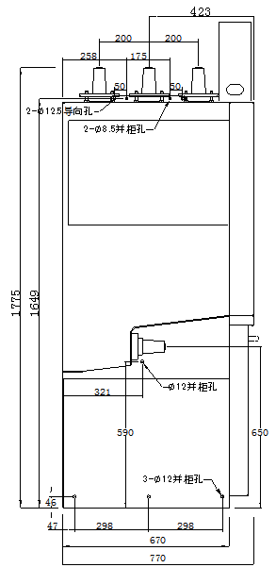
图43顶扩并柜尺寸图

5.2.7功能隔室技术要求
5.2.7.1 环网柜应分为断路器室、电缆室和控制仪表室等金属封闭的独立隔室，其中断路器室、电缆室均应有独立的泄压通道。
5.2.7.2 各隔室之间相互连接所需的开孔部分应采用套管或其他等效方法加以封闭。
5.2.7.3 各隔室结构设计上应满足正常使用条件和限制隔室内部电弧影响的要求，并能防止因本身缺陷、异常使用条件或误操作导致的电弧伤及工作人员，能限制电弧的燃烧范围，环网柜应有防止人为造成内部故障的措施。
5.2.7.4 环网柜相序按面对环网柜从左至右排列为A、B、C，从上到下排列为A、B、C，从后到前排列为A、B、C。
5.2.7.5 环网柜应具有防污秽功能，可根据需要设防凝露装置。
5.2.7.6 环网柜电缆室的空间和安装位置应便于安装、试验和维修。
5.2.7.7 环网柜电缆室、控制仪表室和自动化单元室宜设置照明设备。
5.2.7.8柜内进出线处应设置电缆固定支架和抱箍。
5.2.7.9 单独嵌入在固体绝缘材料中的主要元件，只要满足DL/T 404中5.103.1规定的条件即可被认为隔室。

5.2.8开关设备技术要求
5.2.8.1 环网柜柜内开关设备可选用断路器、负荷开关－熔断器组合电器及隔离开关等，各设备的功能和性能应满足GB1984、GB1985、GB3804、GB16926及GB/T11022标准的规定。开关应配置直动式分合闸机械指示，开关状态位置应有符号及中文标识。
5.2.8.2断路器
技术参数见专用部分技术参数特性表。
5.2.8.3 对真空断路器的要求：
a） 真空断路器应采用操动机构与本体一体化的结构；
b） 真空灭弧室应与型式试验一致的生产厂家、型号、规格；
c） 真空灭弧室允许储存期不小于20年，出厂时灭弧室的内部气体压力应低于1.33×10⁻³Pa；在允许储存期内，其真空度应满足运行要求；
d） 真空灭弧室在出厂时应做“老炼”试验，并附有报告；
e） 应用于投切电容器组的真空断路器必须选用C2级断路器；
f） 真空断路器接地金属外壳上应有防锈的、导电性能良好的、直径为12mm的接地螺钉。接地点附近应标有接地符号。
5.2.8.4 对SF₆断路器的要求：
a） SF₆气体应符合GB/T 12022的规定，应向招标人提交新气试验的合格证书，所用气体应经招标人复检合格后方可使用；。
b） 气体抽样阀：为便于气体的试验抽样及补充，断路器应装设合适的阀门；
c） SF₆气体系统的要求：断路器的SF₆气体系统应便于安装和维修，并有用来连接气体处理装置和其他设备的合适连接点；
d） SF₆气体监测设备：断路器应装设SF₆气体监测设备（包括密度继电器，压力表）；
e） SF₆气体内的水分含量：断路器中SF₆气体在额定压力下在20℃时的最大水分含量应小于150μL/L，在其他温度时应予修正；
f） SF₆断路器的吸附剂：投标人在投标阶段提交一份解释文件，包括吸附剂的位置、种类和质量；
5.2.8.5隔离开关
技术参数见专用部分技术参数特性表。
5.2.8.6接地开关
a）技术参数见专用部分技术参数特性表；
b）操动机构：可手动和电动（如有）操作，每组接地开关应装设观察窗或可靠的分/合闸位置指示器。

5.2.9其它设备技术要求
5.2.9.1 干式变压器
技术参数见专用部分技术参数特性表。
5.2.9.2 避雷器
技术参数见专用部分技术参数特性表。
5.2.9.3 母线
a） 技术参数见专用部分技术参数特性表；
b） 材质为T2铜，电导率≥56S/m；
c） 投标时，气体绝缘环网柜应提供各种触头的结构图。

5.2.10操动机构技术要求
5.2.10.1 操动机构采用弹簧操动机构，应保证断路器能三相分、合闸以及三相跳闸和自动重合闸。
5.2.10.2 操动机构自身应具备防止跳跃的性能。应配备断路器的分合闸指示，操动机构的计数器，储能状态指示应明显清晰，便于观察，且均用中文表示。
5.2.10.3 弹簧操动机构应能电动机储能并可手动储能，并配置紧急脱扣装置。
5.2.10.4 操动机构的额定电源电压（U_{a}）为直流48V，并联脱扣器应能满足：85%U_{a}～110%U_{a}时可靠合闸，65%U_{a}～110%U_{a}可靠分闸，30%U_{a}及以下时不动作。
5.2.10.5 弹簧储能系统：由储能弹簧进行分、合闸操作的弹簧操动机构应能满足“分-0.3s-合分-180s-合分”的操作顺序。弹簧操动机构应能可靠防止发生空合操作。
5.2.10.6 断路器处于断开或闭合位置，都应能对合闸弹簧储能。
5.2.10.7 在正常情况下，合闸弹簧应在20s内完成储能。
5.2.10.8 在弹簧储能过程中不能合闸，并且弹簧在储能完成前不能释放。
5.2.10.9 合闸操作的机械联锁应保证机构处于合闸时，不能再进行合闸动作。
5.2.10.10 机械动作应灵活，储能及手动或电气分、合闸等各项操作过程中不应出现卡死，阻滞等异常现象，并设有防止“误操作”装置。
5.2.10.11 应有机械装置指示合闸弹簧的储能状态，并能实现远方监控。
5.2.10.12 投标人应提供用于断路器分闸和合闸所有必需的中间继电器、闭锁继电器。
5.2.10.13 应安装能显示断路器操作次数的计数器。该计数器与操作回路应无电气联系，且不影响断路器的合/分闸操作。计数器采用不可复归型合闸记数。
5.2.10.14 断路器机构分、合闸控制回路不应串接整流模块、熔断器或电阻器。
5.2.10.15 断路器出厂试验前应进行不少于200次的机械操作试验（其中每100次操作试验的最后20次应为重合闸操作试验）。

5.2.11主母线技术要求
5.2.11.1 环网柜的主母线应采用绝缘母线或母线连接器，柜与柜间用金属隔板隔开，但不得产生涡流，两端母线应用绝缘封堵密封。
5.2.11.2 主母线接合处应有防止电场集中和局部放电的措施。

5.2.12接地技术要求
5.2.12.1 对于中性点直接接地系统，接地回路应能承受的短时耐受电流最大值不小于主回路额定短时耐受电流；对于中性点不直接接地系统，接地回路应能承受的短时耐受电流最大值不小于主回路额定短时耐受电流的87%。
5.2.12.2 主回路的接地按DL/T 404相关规定，并作如下补充：
a）主回路中凡规定或需要人可触及的所有部件都应可靠接地并符合DL/T 621中的规
定；接地母线应分别设有不少于二处与接地系统相连的端子，并应有明显的接地标
志；
b）主回路中均应设置可靠的适用于规定故障条件的接地端子，该端子应有一紧固螺钉或螺栓用来连接接地导体，紧固螺钉或螺栓的直径应不小于12mm，接地连接点应标以清晰可见的接地符号；
c）接地连接点应标以GB/T 5465.2中规定的保护接地符号，与接地系统连接的金属外壳部分可以视为接地导体；
d）人可触及的电缆预制式电缆终端表面应涂覆半导电或导电屏蔽层，电缆终端半导电或导电屏蔽层连接后应与接地母线可靠连接；
e）接地导体应采用铜质导体，在规定的接地故障条件下，额定短路持续时间不应小于2s。接地导体截面不小于240mm²。接地导体的末端应用铜质端子与设备的接地系统相连接，端子的电气接触面积应与接地导体的截面相适应，但最小电气接触面积应不小于160mm²；
f）外壳应设置接地极（扁铁）引入孔。
5.2.12.3 外壳的接地按DL/T 404相关规定，并作如下补充：
a）各个功能单元的外壳均应连接到接地导体上，除主回路和辅助回路之外的所有要接地的金属部件应直接或通过金属构件与接地导体相连接；
b）金属部件和外壳到接地端子之间通过30A直流电流时压降不大于3V。功能单元内部的相互连接应保证电气连续性；
c）环网柜的铰链应采用加强型，门和框架的接地端子间应用截面积不小于2.5mm²的软铜线连接；
d）二次控制仪表室应设有专用独立的接地导体；
e）当通过的电流引起热和机械应力时，应保障接地系统的连续性；
f）可移开部件应接地的金属部件，在试验位置、隔离位置及任何中间位置均应保持接地；
g）可移开部件应接地的金属部件，在插入和抽出过程中，在静触头和主回路的可移开
部件接触之前和分离过程中应接地，以保证能通过可能的最大短路电流。
5.2.12.4 接地要求：
a） 接地母线应为扁铜排，最小截面为240mm²，所有需要接地的设备和回路需接于此排。至少需备有两个适用于120mm²铜电缆的端末连接器以便将此接地母线接至开关站接地系统。
b） 每个环网柜的外壳应通过专门的接地点可靠接地，接地回路应满足短路电流的动、热稳定要求。凡不属主回路或辅助回路的预定要接地的所有金属部分都应接地。外壳、框架等的相互电气连接宜用紧固连接，以保证电气上连通，接地点应标以接地符号。
c） 接地点的接触面和接地连线的截面积应能安全地通过故障接地电流。
d） 紧固接地螺栓的直径不得小于12mm。接地点应标有接地符号。
e） 主回路应有可靠接地设施，以保证维修工作的安全。

5.2.13二次设备技术要求
5.2.13.1 总的要求
a） 环网柜应具备规范要求的“五防”闭锁功能。
b） 环网柜仪表室、电缆室应有照明装置，柜内应具备驱潮及加热设施。
c） 仪表室应设有专用接地铜排，截面不小于100mm²，铜排两端应装设足够的螺栓以备接至变电站的等电位接地网上。
5.2.13.2 回路要求
a） 环网柜应装设断路器远方和就地操作切换把手。
b） 应具备监视断路器分合闸状态外回路。
c） 环网柜中对控制或辅助功能正常要求的辅助触点之外，每台环网柜应提供6动合、6动断辅助触点供用户使用，其中4动合、3动断辅助触点接入二次模块中。
5.2.13.3 电源配置
环网柜内按照交流、直流及保护、控制、联锁等不同要求设置电源小空开。
5.2.13.4 矩形连接器要求
环网柜一次引出的矩形连接器包含：电流互感器回路、电压互感器回路、交流电源回路、直流电源回路、断路器的控制、操作回路。
5.2.13.5电气接线
a）环网柜内控制、电源、通信、接地等所有的二次线均用阻燃型软管或金属软管或线
槽进行全密封，应采用塑料扎带固定，不允许采用粘贴方式固定；
b）环网柜上的各电器元件应能单独拆装更换而不影响其它电器及导线束的固定。每件设备的装配和接线均应考虑在不中断相邻设备正常运行的条件下无阻碍地接触各机构器件并能完成拆卸、更换工作；
c）环网柜内二次回路接线采用矩形连接器形式，应具备防尘与阻燃功能；
d）环网柜、二次回路及端子的编号均使用拉丁字母、阿拉伯数字，此编号均与所提供的文件、图纸相一致，接地端子应标示明确。电缆两端有标示牌、标明电缆编号及对端连接单元名称。二次接线芯线号头编号应用标签机打印，标识应齐全、统一，字迹清晰、不易脱落；
5.2.13.6 仪表门
仪表门统一为向左开门（铰链在左侧），仪表门的门锁应采用易操作型，需保证门板与柜体结合处的密封性，并且采用不配钥匙类型。
规定了仪表门板上元件的放置区域原则。从下至上，第一层为操作类元件；第二、三层为指示类。带电显示器统一安装于机构室面板，位置不作要求。如图44所示。

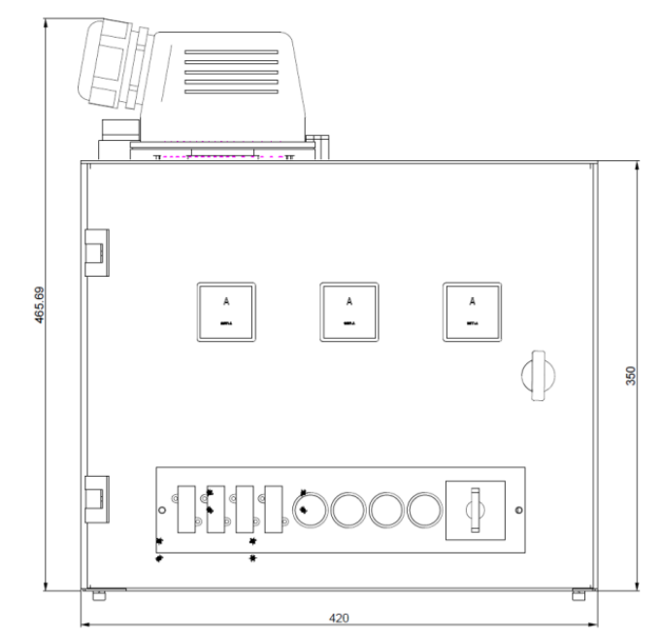
图44仪表门布置示意图

5.2.13.7 柜内二次端子
将环网柜按照结构方案不同分为3种，分别给出了负荷开关-熔断器组合电器柜、断路器柜、PT柜的电流回路、电压回路、信号回路、控制回路、电源回路等二次原理图，以及二次接线图。
采用本技术规范定义的矩形连接器及预制电缆。
对于共箱型，SF₆气体压力表按气室数量配置，SF₆气体压力报警辅助节点上传DTU，并同时闭锁共箱型中采用SF₆气体灭弧的开关。

5.2.14环网柜的五防及联锁装置应满足DL 538、DL/T 593及SD 318的相关规定，同时满足以下要求
5.2.14.1 环网柜应具有可靠的“五防”功能：防止误分、误合断路器；防止带负荷分、合隔离开关；防止带电分、合接地开关；防止带接地开关送电；防止误入带电间隔。
5.2.14.2 负荷开关-熔断器组合电器的环网柜中，熔断器撞击器与负荷开关脱扣器之间的联动装置应在三相和单相两种条件下，在给定的撞击器型号（中型或重型）的最大和最小能量下及相应撞击器的动作方式（弹簧式或爆炸式的）下，应使负荷开关良好地操作。
5.2.14.3 负荷开关-熔断器组合电器的环网柜，其熔断器的安装位置设计应使其在因故障熔断、在负荷开关分断后便于更换熔断件。
5.2.14.4 在负荷开关-熔断器组合电器回路中，负荷开关可加装分励脱扣装置（用于变压器过温跳闸）。
5.2.14.5 环网柜开关部分采用断路器时，柜体仍应参照负荷开关-熔断器组合电器要求，配置相应的机构及联锁装置，并应具有防跳装置，对电磁操作机构应具有脱扣自我保护功能。
5.2.14.6 电缆室门与接地开关采取机械闭锁方式，并有紧急解锁装置。
5.2.14.7 进出线柜应装有能反映出线侧有无电压，并具有自检功能的带电显示装置。当出线侧带电时，应闭锁操作接地开关。
5.15.8 环网柜电气闭锁应单独设置电源回路，且与其他回路独立。

5.2.15电压互感器、电流互感器、避雷器
电压互感器、电流互感器、避雷器应满足GB 1207、GB 1208及GB 11032的相关规定要求。
5.2.15.1 环网柜PT接线按需配置，一次侧可采用屏蔽型可触摸电缆终端连接。PT设高压侧熔断器。
5.2.15.2 环网柜配备的避雷器宜选用复合绝缘金属氧化物避雷器。

5.2.16铭牌技术要求符合DL/T 404相关规定，并作以下补充
5.2.16.1 铭牌材质应为S304不锈钢、铜材或丙烯酸树脂等不受气候影响和防腐蚀的材料制成，应采用中文印制。中文字体选用长仿宋体，字号大小为4，英文字体选用Arial，字号大小为3.5，外形尺寸120mm×80mm，安装孔为4-φ3.2，尺寸为114mm×74mm。
5.2.16.2 铭牌可安装在电缆室门上部，上边沿距电缆室门上边沿50mm处，左右方向居中；也可安装于开关室门板。
5.2.16.3 设备零件及其附件上的指示牌、警告牌以及其他标记也应采用中文印制，其规格即要求按Q/GDW 742。
5.2.16.4 铭牌应标有相关产品标准中规定的必要信息，至少应包含如图45所示内容。
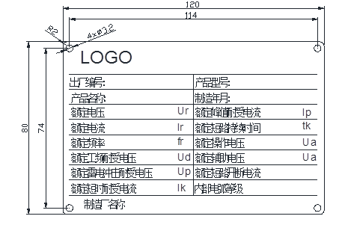
图45 铭牌示意图
5.2.16.5 环网柜中各元件应装有铭牌，铭牌要求参照相应标准。

5.2.17投标人应提供与设备规格一致的全部电缆附件（含专用工具）及配套电缆安装支架，电缆附件应按JB/T 8144.1及GB/T 12706.4的规定，并满足以下条件
5.2.17.1空气绝缘环网柜的进出线电缆纵向一字型布置，其余环网柜的进出线电缆三相水平排列。除空气绝缘环网柜外，采用10kV全屏蔽、全绝缘可触摸电缆终端，电缆应可靠固定，避免电缆终端受重力等外力的影响。
5.2.17.2除空气绝缘环网柜外，电缆终端应采用硅橡胶、三元乙丙橡胶或其它性能更优的绝缘材料，电缆终端应采用内外层屏蔽、可触摸、预制式、可插拔、全绝缘及全密封结构。电缆附件应满足标称电压8.7/15kV(U_{m}=17.5kV)电缆的配合使用要求，每一只电缆终端外壳应可靠接地。暂时未接入电缆的电缆终端应装设绝缘封帽，绝缘封帽应可靠接地。

5.2.18观察窗技术要求
5.2.18.1 观察窗的防护等级应至少达到外壳技术要求。
5.2.18.2 观察窗应使用机械强度与外壳相当的透明板，同时应有足够的电气间隙和静电屏蔽措施，防止形成危险的静电电荷，并通过开关柜内部燃弧试验。
5.2.18.3 主回路的带电部分与观察窗的可触及表面的绝缘应能耐受DL/T 593规定的对地试验电压。
5.2.18.4 观察窗的玻璃应采用双层钢化夹胶玻璃，厚度不小于10mm，并在玻璃增加屏蔽网。

5.2.19限制并避免环网柜内部电弧故障的要求
5.2.19.1 环网柜的断路器室、电缆室应通过内部燃弧试验，试验电流为额定短时耐受电流，持续时间不应小于0.5s并在投标时出具相关试验报告。
5.2.19.2 环网柜的各隔室之间，应满足正常使用条件和限制隔室内部电弧影响的要求；并能防止因本身缺陷、异常或误操作导致的内电弧伤及工作人员，能限制电弧的燃烧范围。
5.2.19.3 应采取防止人为造成内部故障的措施，还应考虑到由于柜内组件动作造成的故障引起隔室内过压及压力释放装置喷出气体，可能对人员和其他正常运行设备的影响。
5.2.19.4 除仪表室外，在断路器室和电缆室的均设有排气通道和泄压装置，当产生内部故障电弧时，泄压通道将被自动打开，释放内部压力，以确保人员和环网柜的安全。

5.2.20环网箱的标准化要求
5.2.20.1 环网箱箱体材质性能不低于S304不锈钢或GRC材料（玻璃纤维增强水泥）等材料。外壳应有足够的机械强度，在起吊、运输和安装时不应变形或损伤。外箱体防护等级应不低于IP43。环网箱材质如为金属，则标称厚度≥2mm，尺寸允许偏差满足《GB/T 708冷轧钢板和钢带的尺寸、外形、重量及允许偏差》的B级精度要求。
5.2.20.2 金属材质外箱体应采取防腐涂覆工艺处理，涂层均匀、厚度一致，涂层应有牢固的附着力，保证20年不可出现明显可见锈斑，箱体外壳具有防贴小广告功能。
5.2.20.3 环网箱颜色为国网绿，CMYK值为C100M5Y50K40，PANTONG 3292C。如有特殊要求，应保持与周围人文、地理环境相协调。箱壳表面应有明显的反光警示标志，保证15年不褪色。
5.2.20.4 外箱体应设置明显的标志，如设备名称、有电危险等。标志和标识的制作应符合GDW 742的规定。
5.2.20.5 外箱体顶盖的倾斜度应不小于5°，并应装设防雨檐。门开启角度不小于90°，并设定位装置；装设暗锁，并设外挂锁孔。门锁具有防盗、防锈及防堵功能。
5.2.20.6 外箱体应设有足够的自然通风口和隔热措施，保证在4.1条规定的条件下运行时，所有电器设备的温升不超过其允许值，并且不得因此降低环网柜的外箱体防护等级。
5.2.20.7 外箱体底部应配备4根可伸缩式起吊销，起吊销应能承载整台设备的重量。
5.2.20.8 预留自动化接口的户外环网箱应同时预留独立的配电自动化单元安装空间，一般按DTU遮蔽立式放置，预留宽度空间不低于600mm。当项目单位提供上述设备时，投标方应负责将其与直流电源系统组合安装于箱内，并完成二次接线。
5.2.20.9 环网箱仅包含4路和6路断路器方案，其中进线断路器的综保装置可根据实际应用需求选配，且环网箱内应包含DTU柜、PT柜。可通过共箱型或单元柜环网柜组合成以下方案：
（1）4单元断路器共箱型（VVVV）或4面断路器单元柜组成安装于环网箱内的4路方案（VVVV）；
（2）2面3单元断路器共箱型（VVV）或6面断路器单元柜组成安装于环网箱内的6
路断路器方案（VVVVVV）。
5.2.20.10 环网箱外形
给出金属材质的环网箱外形尺寸，非金属参考执行。包括两种尺寸，如图46所示。
（1）4路：箱宽为3200mm。
（2）6路：箱宽为4000mm。
环网箱深度为1150mm。
金属材质环网箱高度≤2300mm，非金属材质环网箱高度≤2500mm。
顶盖长度、宽度方向分别超出箱体外形不大于100mm，箱顶为“人”字形结构，箱顶斜度不小于5°，金属材质环网箱顶盖外沿高度≤100mm，非金属材质环网箱顶盖外沿高度≤150mm。
5.2.20.11开门所需空间
开门角度不小于90°。
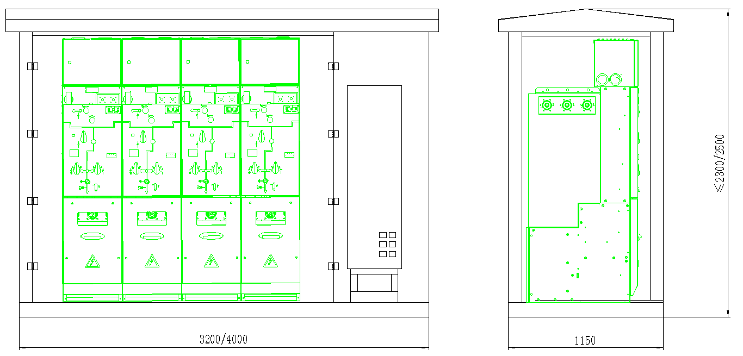
图46环网箱外形尺寸图
5.2.20.12 地基接口
地基外形、电缆沟开口尺寸、接地点、预埋螺栓规格及位置、环网柜在环网箱底板的相对位置如图47所示。
图47户外环网箱（VVVV）地基接口尺寸图

5.2.21终端供电方案
开关站、环网单元站所终端可采用三相五柱式PT供电或外部交流电源供电，可选的外部交流电源有就近市电或配电室、箱式变电站低压侧交流供电。采用外部供电时应取单相供电，供电电源要求：a)交流电源电压标称值为220V；b)交流电源标称电压容差为-20%～+20%；c)交流电源标称频率为50Hz，频率容差为±5%；d)交流电源波形为正弦波，谐波含量小于10%。
三相三线供电方案如图48所示：
图48三相五柱式PT供电方案原理图

5.2.22配套电磁式互感器/低功率互感器

5.2.22.1电磁式电流互感器
1）技术参数
a.额定工作频率：50Hz；
b.额定绝缘水平：若CT套装于出线套管处，且套管带屏蔽接地层设计，则CT可参照低压互感器标准，即最高电压为0.72kV，工频耐压水平3kV；否则，应满足10kV开关设备绝缘水平。
具体技术参数如表3、4所示。
表3 测量保护电流互感器技术参数
额定变比 | 准确级 | 额定负荷
600A/1A | 0.5S（5P10） | 1VA
600A/5A | 0.5S（5P10） | 5VA

表4 零序电流互感器技术参数
额定变比 | 准确级 | 额定负荷
50A/1A | 一次侧输入电流为1A至额定电流时比值差≤3%，一次侧电流输入250A时，复合误差≤10% | 1VA
100A/1A | 一次侧输入电流为1A至额定电流时比值差≤3%，一次侧电流输入500A时，复合误差≤10% | 1VA

2）接线原理图
接线原理如图49所示，其中电磁式零序电流互感器不推荐采用合成法。
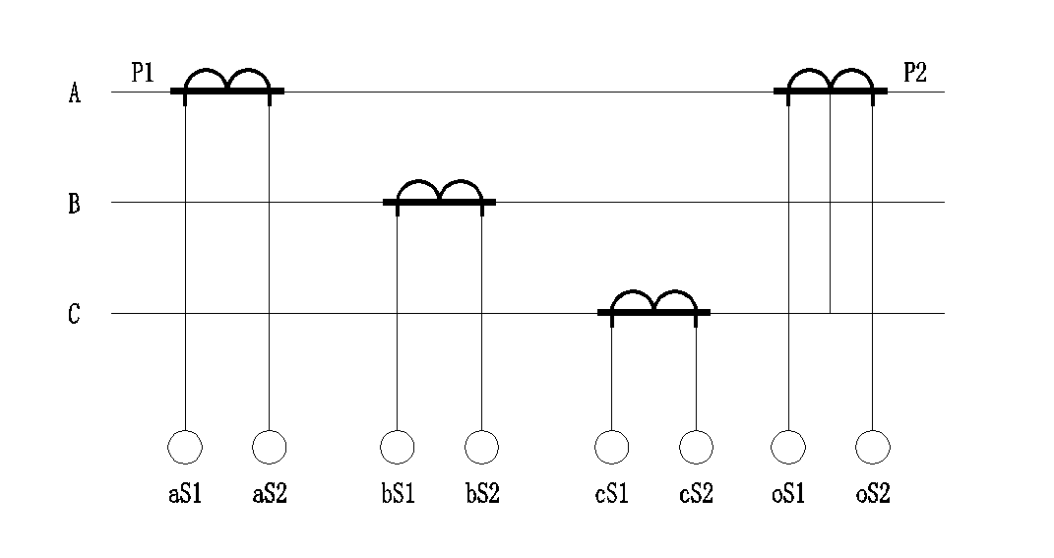
图49电磁式电流互感器接线原理图
3）最大外形
电磁式电流互感器最大外形尺寸为400mm×180mm×90mm（长×宽×高），如图50所示。
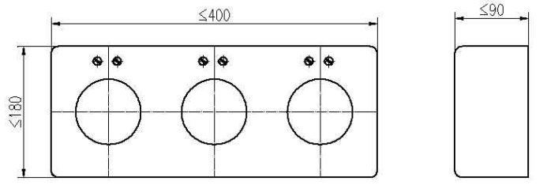
图50电磁式电流互感器最大外形图

- 安装方案
采用穿芯式结构，为便于产品出厂前完成 CT 安装，减少现场安装，测量保护用CT应套装于出线套管处。

5.2.22.2 低功率电流互感器
随着二次电流型设备输入端口阻抗的进一步低阻化，采用性能更优的低功率化互感器将是未来电力系统发展的趋势之一。后续如技术成熟，可采用低功耗电流互感器/传感器用于一次电流传变。
1）技术参数
a.额定工作频率：50Hz；
b.额定绝缘水平：若CT套装于出线套管处，且套管带屏蔽接地层设计，则CT可参照低压互感器标准，即最高电压为0.72kV，工频耐压水平3kV；否则，应满足10kV开关设备绝缘水平。
具体技术参数如表5、6所示。
表5 测量保护低功率电流互感器技术参数
额定变比 | 准确级 | 额定负荷
600A/1V | 0.5S（5P10） | ≥20kΩ

表6 零序电流互感器（低功率）技术参数
额定变比 | 准确级 | 额定负荷
20A/0.2V | 10P30  一次侧输入电流为1A至额定电流时比值差≤3% | ≥20kΩ

2）最大外形及安装方案
低功率电流互感器最大外形尺寸应不大于电磁式电流互感器的要求，且安装方案相同。

5.2.22.3 电磁式电压互感器
1）技术参数
表7 电磁式三相五柱式电压互感器技术参数表
项目 | 要求值
变比 | 相电压：（10kV/√3）/（0.1kV/√3）  零序电压：（10kV/√3）/（0.1kV/3）  供电相电压：（10kV/√3）/（0.22kV/√3）
准确级 | 相电压：0.5级  零序电压：3P  供电：3级
型式 | 三相五柱式
单相输出容量 | ≥30VA
零序输出容量 | ≥50VA
供电容量 | 3×300VA，短时3000VA/1s
热极限输出容量 | 3×300VA
局放 | 1.2U_{m}≤20pC
温度 | -40℃~+40℃、-25℃~+40℃
一次连接形式 | 与200A美式肘型头配套使用
安装尺寸（mm） | 430mm×300mm（宽×深），4-Ф13mm，出线端子高度270mm
高压侧熔断器 | 0.5A
外壳 | 外壳带有屏蔽接地层

2）接线原理图
接线原理如图51所示.
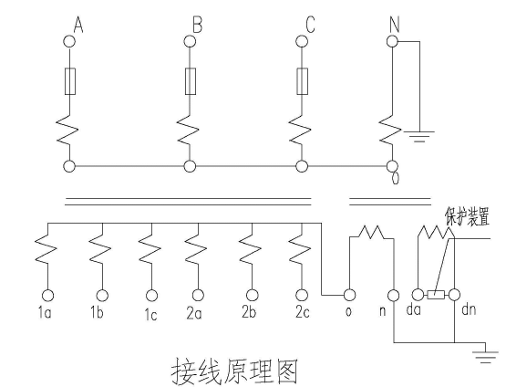
图51 电磁式电压互感器接线原理图
- 最大外形及安装接口
电磁式电压互感器最大外形尺寸为470mm×500mm（宽×深），安装尺寸为430mm×300mm（宽×深），4-Ф13mm，出线端子高度270mm，如图52所示。
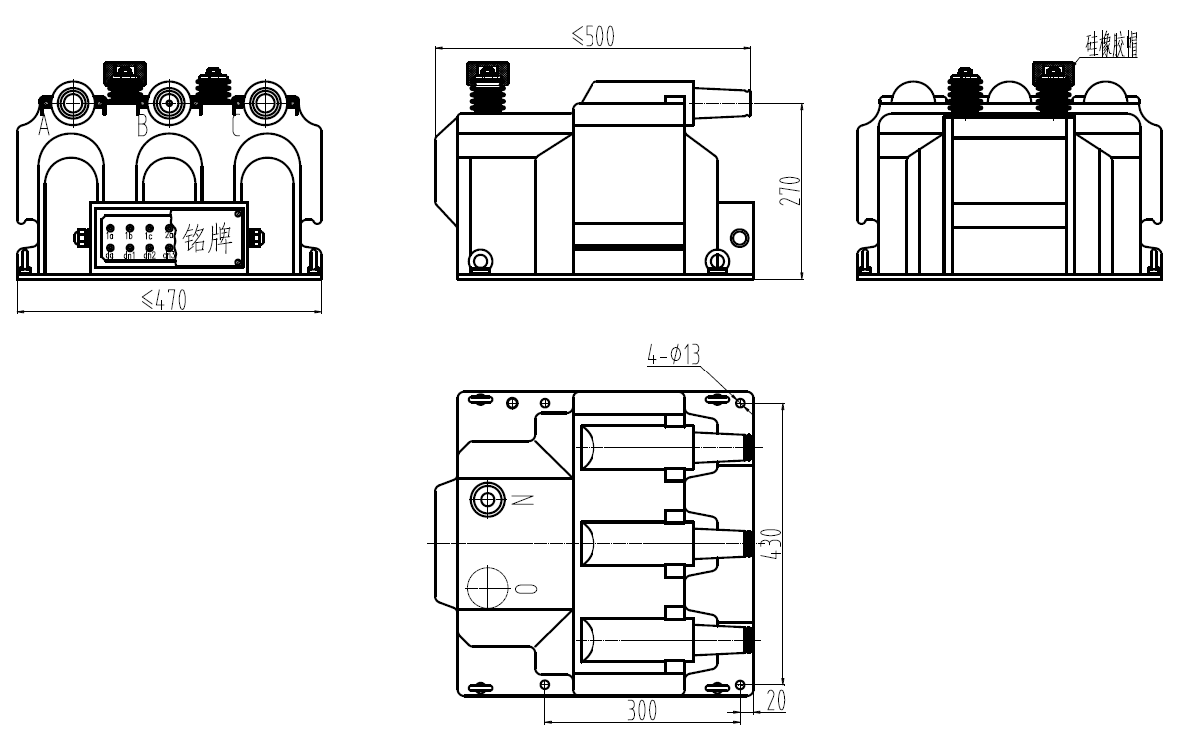
图52 电磁式电压互感器最大外形图
4）防铁磁谐振要求：
配置三相五柱式电磁式电压互感器时，要求电压互感器有防铁磁谐振功能，避免因电力系统不同程度接地后电压互感器发生铁磁谐振导致互感器损害现象。

5.2.22.4互感器详细要求
各配套电磁式互感器/低功率互感器结构、接口及安装形式参考设计见附录G。

5.2.23一次设备二次回路技术要求

5.2.23.1一般要求
（1）DTU操作功能与间隔柜二次回路操作功能融合，统一在一次间隔柜侧完成操作功能；
（2）一次间隔柜侧二次回路应具备操作回路防跳跃和自保持功能；
（3）PT柜二次回路和间隔柜二次回路采用模块化设计；
（4）各模块之间采用矩形连接器连接，无裸露端子；
（5）电磁式电流互感器相关连接器具备CT端子自短路功能，适应电磁式电流互感器防开路需求。

5.2.23.2二次回路模块技术要求
PT柜二次模块、电压切换模块、间隔柜二次模块、间隔柜操作模块及配套连接器参考附录I。

5.2.24操作机构设计要求
1） 额定电压：DC 48V；
2） 机械寿命：10000次；
3） 电机储能额定功率：≤50 W；
4） 储能时间：≤15s；
5） 合闸时间（85-110%额定操作电压）：≤60 ms；
6） 分闸时间（65-110%额定操作电压）：≤40 ms。

5.3 配电自动化终端技术要求

5.3.1 总体要求
- 集中式站所终端（以下简称终端）采用模块化可扩展设计，由核心单元、电源模块和电池组构成；各模块采取标准化设计；模块直接通过标准化线束连接；终端结构和内部组成应符合附录B的要求；核心单元采用集中式组屏安装型式，外形结构应符合附录B的要求；终端与一次设备连接采用矩形连接器形式，终端模块之间连接采用矩形连接器方式，矩形连接器应符合附录D的要求；模块之间标准化连接电缆应符合附录D的要求；电源模块的结构和功能应满足附录F的要求。
- 终端具备数据采集、远程控制、故障就地动作，线损测量、通信等功能，同时具备接收当地一次设备状态监测数据并分析处理能力。
- 终端与主站通信的数据传输规约应采用符合DL/T 634标准的104通信规约。
- 终端应支持内嵌国密算法的安全芯片，实现终端与主站之间的数据交互的完整性、机密性、可用性保护，并实现对本地存储数据的机密性、完整性保护。安全芯片应满足附录C的要求。

5.3.2 环境条件
5.3.2.1环境温度、湿度
对于户外DTU必须符合C3级别要求；对于室内屏柜DTU必须符合C2级别要求。工作场所环境温度和湿度分级见表8。
表8 工作场所环境温度和湿度分级
级别 | 环境温度 |  | 湿度 |  | 使用场所
级别 | 范围℃ | 最大变化率  ℃／min | 相对湿度  % | 最大绝对湿度g/m3 | 使用场所
C1 | －5～＋45 | 0.5 | 5～95 | 29 | 非推荐
C2 | －25～＋55 | 0.5 | 10～100 | 29 | 室内
C3 | －40～＋70 | 1.0 | 10～100 | 35 | 遮蔽场所、户外
CX | 特定(根据需要由用户和制造商协商确定)
5.3.2.2海拔高度
- 安装场地的海拔高度不应超过1000m；
- 对于安装在海拔高度超过1000m的配电终端应依据标准GB/T 11022-2011第2.3.2条规定执行。

5.3.3 电源要求
5.3.3.1供电电源要求
使用交流三相供电，在供电线路故障（三相三线供电时任断一相电）时，交流电源可供终端正常工作。
- 交流电源电压标称值：AC220V；
- 交流电源标称电压容差为-20%～+20%；
- 交流电源标称频率为50Hz，频率容差为±5%；
- 交流电源波形为正弦波，谐波含量小于10%。
5.3.3.2配套电源模块及装置运行要求
- 工作电源满足同时为终端核心单元、通信设备、开关分合闸提供正常工作电源；
- 主电源供电和后备电源都应独立满足终端核心单元、通信设备正常运行及对开关的正常操作；
- 电源输出和输入应电气隔离。
- 电源模块应支持三相供电方式，具备任意一相失电电源模块正常工作的功能；电源模块电压输出两路直流电源，其中一路为采用24V电压等级，提供终端核心单元工作电源，提供通信电源为终端配套通信设备供电。另一路为操作电源，采用48V电压等级，为开关提供操作和储能电源，支持不少于两间隔同时跳闸，开关柜中设备若采用该路电压供电，应能保证在40V至60V区间能正常工作；电源模块应满足附录F设计要求。
- 终端上电、断电、电源电压缓慢上升或缓慢下降，终端均不应误输出；当电源恢复正常后，终端应自动恢复正常运行。
- 终端核心单元工作电源、通信电源及操作电源均应配置独立直流空开。终端配套通信设备直流电源正端与地线相连时，应额外配置单独的24V供电电源模块。

5.3.3.3后备电源要求
- 后备电源应采用免维护阀控铅酸蓄电池或超级电容，或采用其它新能源电池，如电容电池、钛酸锂电池等；后备电源额定电压48V；后备电源采用免维护阀控铅酸蓄电池、新能源电池时，单节电池容量大于等于12Ah；
- 免维护阀控铅酸蓄电池寿命不少于3年，超级电容寿命不少于6年，其他新能源电池寿命不少于6年；
- 后备电源能保证配电终端运行一定时间且满足表9的要求。
表9 后备电源的技术参数表
后备电源类型 | 后备电源维持时间
免维护阀控铅酸蓄电池或其他新能源电池 | 应保证各间隔完成分-合-分操作一次并维持配电终端及通信模块至少运行4小时。
超级电容 | 应保证各间隔分闸操作一次并维持配电终端及通信模块至少运行15分钟。
- 采用其它新能源电池时，应能满足以下要求：
- 寿命大于6年，充放电循环次数大于1000次，使用6年后电池剩余容量不小于标准容量50%。
- 安全性：不允许出现自燃和自爆；在专业鉴定机构能通过穿刺，挤压等安全试验认证；
- 运行温度：-40℃至+70℃全范围内运行时，放电功率稳定，应满足表9要求；
- 电池管理：自带BMS，自带过充过放保护，监控运行温度，电量，内阻等参数。

5.3.4 通信要求
5.3.4.1基本要求
终端配置远程无线通信模块、本地通信模块两类通信模块，并配置2路以太网口、4路串行通信接口（3路RS485，1路RS232）、1路RS-232维护串口等外部接口。其中，2路以太网口、4路串行通信接口（3路RS485，1路RS232）、1路维护串口采用固化设计，两类通信模块应采用模块化可插拔设计，应满足不同厂家、相同功能模块的可互换要求。接口要求如下：
- 通信接口中，远程通信接口包括以太网口1、远程无线通信模块的无线通信接口；本地通信接口包括：其中以太网口2应用于分布式馈线自动化等终端互联要求；4路串行通信接口中，串口2应用于终端核心单元与本地传感器的通信，串口3应用于终端核心单元与电源模块的通信。通信接口的位置、接口定义应符合附录B的要求。
- 串行通信接口传输速率可选用1200bit/s、2400bit/s、9600bit/s等，以太网接口传输速率可选用100Mbit/s全双工等；
- 终端应具备1路安全加密的蓝牙通信模块，用于终端本地运维，支持蓝牙4.2及以上版本。
5.3.4.2远程通信要求
5.3.4.2.1远程通信模块要求
- 终端远程无线通信模块可插拔，安装结构详应符合附录B的规定。其无线通信模块应满足以下要求：远程通信模块与主站传输通道可采用无线公网、无线专网通信等方式，模块结构尺寸应符合附录B规定，模块接口定义应符合附录B规定。其中，采用无线公网的无线通信模块兼容2G/3G/4G制式，并可向5G演进。
- 通信模块环境适应性要求：无线通信模块环境应适应于表5.3-1中C3要求。
- 无线通信模块支持端口数据监视功能，具备网络中断自动重连功能；
- 无线通信模块应支持本地维护功能，可通过本地维护接口支持调试、参数设置、状态查询和软件升级。
5.3.4.2.2 通信连接要求
a）配电终端与主站建立连接时间应小于60秒；
b）在主站通信异常时，配电终端应保存未确认及未上送的SOE信息，并通信恢复时及时传送至主站；
5.3.4.2.3 远程通讯协议要求
远程通讯协议内容符合《配电自动化系统应用DLT634.5104-2009实施细则》。
5.3.4.3本地通信要求
- 终端本地无线通信模块可插拔，本地通信模块结构尺寸应符合附录B规定，模块接口定义应符合附录B规定。
- 终端串口3，应用于终端核心单元与电源模块的通信，通信协议应符合附录F的规定。
- 终端维护串口采用RS232线与维护工具连接，通信协议应符合附录H的规定。
- 终端本地状态感知数据应支持微功率无线通信方式。
- 终端其他本地通信协议应支持Modbus、101等协议，可灵活适应现场要求，具备通信接收电缆接头温度、柜内温湿度等状态监测数据功能，具备通信接收备自投等其它装置数据功能；

5.3.5 功能要求
5.3.5.1终端基本功能
- 应采用模块化、可扩展、低功耗、免维护的设计标准，适应复杂运行环境，具有高可靠性和稳定性；
- 应同时具备三相电压及零序电压采集功能，每回路三相电流及零序电流采集功能；
- 具备自诊断、自恢复功能，对各功能板件、重要芯片等可以进行自诊断，异常时能上送报警信息，软件异常时能自动复位；
- 具备历史数据循环存储功能，电源失电后保存数据不丢失；支持历史数据远程调阅，以文件方式上传至配网主站；历史数据包括SOE记录、遥控操作记录、日冻结电量、电能定点数据、功率定点数据、电压定点数据、电流定点数据、电压日极值数据、电流日极值数据、功率反向的电能冻结等；
- 采取防误措施，避免装置初始化、运行中、断电等情况下产生误报遥信。
- 具备控制回路告警判断功能，在开关分/合闸操作回路异常断开、低气压报警出现时经延时确认后告警。
5.3.5.2测控及故障处理功能
- 具备4间隔或6间隔模拟量、状态量就地采集以及控制开关分合闸的功能，具备测量数据、状态数据的远传和远方控制功能，可实现监控开关数量的灵活扩展；
- 具备就地/远方切换开关和控制出口硬压板，支持控制出口软压板功能；
- 具备遥信防抖功能，防抖动时间可设，支持上传SOE信息，硬遥信SOE信息的时标应为防抖时间前的时标，软遥信（合成信号或虚遥信等）SOE信息的时标应为处理完时刻的时标；
- 具备双位置遥信处理功能，支持遥信变位优先传送；
- 具备相间短路故障检测、判断与录波功能；并支持上送相间短路故障事件，故障事件包括故障遥信信息及故障发生时刻开关电压、电流值；支持录波数据循环存储并上传至主站；
- 具备不同中性点接地方式下接地故障故障检测、判断与录波功能，且以上功能可在现场不具备零压和零流测量条件下实现；并支持上送接地故障事件，故障事件包括故障遥信信息及故障发生时刻开关电压、电流值；支持录波数据循环存储并上传至主站；
- 具备故障就地动作功能，可直接切除相间短路故障和不同中性点接地方式下接地故障，故障就地动作功能支持按间隔投退；终端就地动作出口和控制出口独立，具备就地维护时就地切除故障能力。具备保护出口硬压板；
- 具备故障指示手动复归、自动复归和主站远程复归功能，能根据设定时间或线路恢复正常供电后自动复归，也能根据故障性质（瞬时性或永久性）自动选择复归方式；手动复归按钮安装在终端核心单元面板，安装位置应符合附录B的要求；
- 具备电压越限（过压、低压）、负荷越限（重载、过载）等告警上送功能；
- 具备防止涌流和负荷波动引起的误报警功能；
- 具备CT极性反向调整功能，当根据参数设置调整电流极性，线路运行方式、电源方向发生变化时，单相接地特征方向宜根据功率方向自适应判断。
- 当保护动作条件不满足时，保护动作信号经内部短延时自动返回。
5.3.5.3线损测量功能
- 具备电能计量功能，单独计量每个间隔的正向、反向有功电能量，正向、反向无功电能量和四象限无功电能量；
- 电能量冻结功能
a)定点冻结功能：定点冻结数据每天等间隔记录96条；
b)日冻结功能：日冻结数据记录零点时刻的电能量；
C)功率反向电能量冻结功能：冻结数据应包含正向、反向有功电能量，正向、反向无功电能量，四象限无功电能量；冻结记录应循环存储不少于31天定点记录。
- 电度清零
a)清除存储的电能量数据；
b)具备电能量数据整体清零功能。
5.3.5.4管理功能
- 具备当地及远方设定定值功能；
- 具备终端运行参数的当地及远方调阅与配置功能，配置参数包括零门槛值（零漂）、变化阈值（死区）、重过载报警限值、短路及接地故障动作参数等；
- 具备终端固有参数的当地及远方调阅功能，调阅参数包括终端类型及出厂型号、终端ID号、嵌入式系统名称及版本号、硬件版本号、软件校验码、通信参数及二次变比等；
- 具备当地及远方设定定值功能，宜遵循统一的查询、调阅软件界面要求，支持程序远程下载，支持安全密钥远程下载，提供当地调试软件或人机接口；
- 应满足通过远方通信口对设备进行参数维护，在进行参数、定值的查看或整定时应保持与主站系统的正常业务连接；
- 具备终端日志记录功能；
- 具有明显的线路故障、终端状态和通信状态等就地状态指示信号。
5.3.5.5对时和定位功能
- 具备对时功能，支持主站规约、北斗/GPS等对时方式，优先北斗/GPS对时；站所终端自带北斗/GPS双模模块，提供天线接口，通过外接天线实现与北斗/GPS的连接。北斗/GPS对时精度应不大于5ms；主站规约对时，光纤通道对时精度应不大于1秒，无线通信方式对时精度应不大于10秒；守时精度不大于2秒/天；
- 具备北斗/GPS定位功能，定位精度不大于10米；具备将定位数据上送主站功能。
5.3.5.6安全功能
- 具备基于内嵌安全芯片实现的信息安全防护功能，安全防护功能至少包括基于国产商用密码算法的统一密钥和数字证书，可与配电主站实现双向身份认证、参数配置等的签名验证、数据的加解密与完整性保护；
- 支持安全密钥管理功能，包括远程下载、更新、恢复等；
- 当采用串口进行本地运维时，终端应基于内嵌安全芯片，实现对运维工具的身份认证，以及交互运维数据的加解密；
- 当采用蓝牙通信方式进行本地运维时，终端应采用支持安全加密功能的蓝牙通信模块，实现与运维工具之间的连接加密；并通过终端内嵌安全芯片，实现终端对运维工具的身份认证和数据加解密；
- 站所终端应满足《电力监控系统安全防护规定》（国家发展和改革委员会令2014年第14号）、《关于印发电力监控系统安全防护总体方案等安全防护方案和评估规范的通知》（国能安全〔2015〕36号）及《国家电网公司关于进一步加强配电自动化系统安全防护工作的通知》（国家电网运检〔2016〕576号）中相应的安全防护要求。
5.3.5.7分布式馈线自动化功能
- 配置要求
对配电网故障定位、隔离、恢复快速性要求较高的场合，在主干线、母线、首开关、联络开关等配置分布式FA，通过GOOSE通信实现信号交互；主干线使用信号量纵联保护。主要适用于单电源辐射状、单环网、双环网、双花瓣、N供一备、N供多备等典型网架。
- 配置技术原则
- 分布式馈线自动化处理不依赖主站或子站，主要通过检测故障区段两侧短路电流、接地故障的特征差异，通过相互通信自动实现馈线的故障定位、隔离和非故障区域恢复供电的功能，并将处理过程及结果上报配电自动化主站。支持速动型馈线自动化；
- 速动型分布式馈线自动化，在故障定位完成后，在变电站馈线保护动作之前隔离相应故障区段，随后判断联络电源转供条件满足与否，若满足，合上联络开关完成非故障停电区域的供电恢复；
- 速动型模式可通过定值投退；
- 分布式馈线自动化静态拓扑模型发生变化时仅需修改相邻的终端配置；
- 应配套分布式馈线自动化维护工具软件；
- 应支持主站远方投退配电终端分布式馈线自动化软压板；
- 终端在分布式馈线自动化功能退出、通信中断、装置异常等情况下，可闭锁全线或本终端的分布式馈线自动化功能；
- 分布式馈线自动化能够自适应线路运行方式的改变，运行方式改变时不需要对拓扑参数作修改；
- 故障处理全过程完成后，再次发生故障时，终端仍应可以进行故障处理；
- 分布式馈线自动化运行状态、处理过程及结果可上报主站，包括但不限于FA投退、FA闭锁、FA跳闸动作、FA合闸动作、转供闭锁、拒动信息、通信异常；
- 故障区段隔离成功之后，预判转供线路出现过负荷时，应停止转供过程，本次FA处理过程结束。
- 功能说明
- 分布式FA隔离功能逻辑
分布式FA隔离功能投入，GOOSE通信正常，满足动作条件后经延时出口。
- 分布式FA恢复功能逻辑
分布式FA恢复功能投入，通信正常，联络开关充电完成，满足动作条件后经合联络开关延时出口。
- 首开关失压保护功能逻辑
首开关失压保护投入，最大线电压小于失压定值，满足动作条件后经首开关失压延时出口。
- 失灵保护逻辑
5.3.5.8常规保护功能
- 配置要求
- 具有过电流保护跳闸功能，具备三段保护，可对保护动作时限、电流定值进行设定；
- 具有零序电流保护跳闸功能，具备两段保护，可对保护动作时限、电流定值进行设定；
- 具有短路故障告警功能，可对短路故障告警时限、电流定值进行整定；
- 具有零流告警功能，可对零流告警时限、电流定值进行整定；
- 具备小电流接地系统单相接地故障识别功能；单相接地故障识别功能可配置为告警或跳闸，告警或跳闸延时可独立设定；
- 可设置三次自动重合闸功能，可根据需要设定重合闸次数以及每次重合闸延时定值；可配置重合闸检有压功能；重合闸功能在三段过流保护、两段零序过流保护及小电流接地故障跳闸时，启动重合闸；
- 具有闭锁重合闸功能，可设定闭锁重合闸时限定值。一、二次重合闸后在设定时间（可整定）之内检测到故障电流，则闭锁重合闸；
- 具备过流、零序过流、零序电压后加速功能，可对投退定值、动作时限、电流定值、电压定值进行整定；
- 具备励磁涌流防误动作功能；
- 应配置非遮断电流闭锁功能，可独立投退；
- 应配置失压、零序过压告警，可独立投退；
- 应配置PT断线告警，可独立投退；
- 应配置保护动作故障指示手动复归、自动复归和主站远程复归功能，能根据设定时间或线路恢复正常供电后自动复归，复归时实现装置整体复归功能；
- 远方/就地转换开关不限制保护出口；
- 保护功能配置表见表10。
- 故障处理逻辑规范详见附录L。
表10保护功能配置
序号 | 功能描述 | 段数及时限
 | 过流保护 | Ⅰ段 1 时限，可投退  Ⅱ段 1 时限，可投退  Ⅲ段 1 时限，可投退  按间隔配置
 | 零序过流保护 | Ⅰ段 1 时限，可投退  Ⅱ段 1 时限，可投退  按间隔配置
 | 小电流接地故障处理 | 按间隔配置
 | 非遮断电流闭锁 | 按间隔配置
 | 失压告警 | Ⅰ段 1 时限
 | 零序过压告警 | Ⅰ段 1 时限
 | PT断线告警 | —
 | 重合闸 | 3次重合闸  按间隔配置
 | 后加速 | 过流后加速  零序过流后加速  零序电压后加速  手动合闸后加速  按间隔配置

5.3.6 性能要求
5.3.6.1基本性能要求
- 交流采集要求
  - 交流采集标称值要求：
- 电压输入标称值： 100/√3V；
- 相电流输入标称值：5A/1A；
- 零序电流输入标称值：1A；
  - 交流采集允许基本误差精度和等级指数：
- 电压：0.5级；
- 相电流：相测量值0.5级（≤1.2In），相保护值≤3％(≤10In)；
- 零序电流： 0.5级；
- 有功功率、无功功率精度：1级；
- 电能量精度：有功0.5S，无功2级；
  - 采集交流电压、电流，在标称输入值时，核心单元每一电流回路的功率消耗应小于0.75VA；核心单元每一电压回路的功率消耗应小于0.5VA；
  - 短期过量交流输入电流施加标称值的2000%，持续时间小于1秒，站所终端应工作正常。
- 遥信采集要求：
- 遥信分辨率不大于5毫秒，遥信电源电压DC24V；
- 遥信动作阀值应合理设置，保证低于30%的额定电压时，遥信可靠不动作，高于70%的额定电压时，遥信应可靠动作；
- 采取遥信防抖措施，软件防抖动时间10～1000毫秒可设（推荐出厂设置200毫秒）；
- 控制输出要求：
- 实现开关的分、合闸控制；
- 具备软硬件防误动措施，保证控制操作的可靠性，控制输出回路提供明显断开点；
- 触点容量交流250V/5A或直流110/0.5A纯电阻负载；
- 装置功耗要求：
核心单元正常运行直流功耗宜不大于20W（不含通信模块、电源管理模块），整机功耗不超过50VA（不含通信模块、后备电源）。
- 数据处理性能要求：
- 在主站通信异常时，为保证事件（SOE信息）不丢失，所有事件必须得到主站的确认；否则将事件进行缓存，待通信恢复正常后重新上送未被确认的事件，未被确认的事件应该在通信重新建立链路后重复上送，直至被确认才清除缓存遥信。如果终端掉电重启后则事件清空，无需再补充上送；
- 具备历史数据循环存储功能，要求如下：
- 应循环存储不少于1024条SOE记录，采用文件传输方式上送最新的1024条记录；
- 应循环存储不少于31天的定点记录和极值记录，采用文件传输方式上送最新31天的记录数据，定点数据每天等间隔产生96条，极值记录每天产生1条；
- 应循环存储不少于30条的遥控操作记录，采用文件传输方式上送最新30条操作记录；
- 所有存储并上送的记录对象必须是现场配置的上送信息点表规定的信息，对于不满足最大条数的记录按实际记录数量传输。
- 故障处理性能要求：
- 故障处理相关电流整定值误差应不大于±5%或±0.02In；
- 故障处理相关电压整定值误差应不大于±5%或±0.01Un；
- 故障处理相关延时时间应满足：过量类保护1.2倍整定值或欠量保护0.8倍定值时，不大于1%或40ms；
- 保护固有动作时间应小于40ms。
- 故障录波功能要求：
- 支持录波数据循环存储至少64组，并支持上传至主站；
- 录波功能启动条件包括过流故障、线路失压、零序电压、零序电流突变等，可单独或组合设定；
- 录波内容应包含故障发生时刻前不少于4个周波和故障发生时刻后不少于8个周波的波形数据，录波点数为不少于80点/周波，录波数据应包含电压、电流、开关位置等，需满足至少两个回路的录波；
- 录波采用文件传输方式，录波文件格式遵循Comtrade 1999标准中定义的格式（详见《GBT 22386-2008 电力系统暂态数据交换通用格式》），只采用CFG（配置文件，ASCII文本）和DAT（数据文件，二进制格式）两个文件；
- 录波数据的精度:
- 交流电压回路稳态准确度应满足表11要求
表11交流电压回路准确度要求
输入电压 | 0.05Un | 0.1Un | 0.5Un | 1.0Un | 1.5Un
幅值相对误差 | ≤5.0% | ≤2.5% | ≤1.0% | ≤0.5% | ≤1.0%
- 交流电流回路稳态准确度应满足表12要求
表12交流电流回路准确度要求
输入电流 | 0.1In | 0.2In | 0.5In | 1.0In | 5.0In | 10In
幅值相对误差 | ≤5.0% | ≤2.5% | ≤1.0% | ≤0.5% | ≤1.0% | ≤2.5%
- 暂态性能中最大峰值瞬时误差εˆ应不大于10%。
5.3.6.2线损测量准确度要求
- 基本误差限值
线损测量有功电能和无功电能基本误差应满足表13和表14的规定
表13 平衡负载时线损测量的基本误差限值
类别 | 电流值 | cosφ/sinφa |  | 线损测量准确度等级
类别 | 电流值 |  |  | 0.5S | 2
类别 | 电流值 |  |  | 基本误差限值（%）
有功  电能 | 0.01In≤I＜0.05In | cosφ | 1 | ±1.0 | ——
有功  电能 | 0.05In≤I≤Imax | cosφ | 1 | ±0.5 | ——
有功  电能 | 0.02In≤I＜0.1In | cosφ | 0.5L | ±1.0 | ——
有功  电能 | 0.02In≤I＜0.1In | cosφ | 0.8C | ±1.0 | ——
有功  电能 | 0.1In≤I≤Imax | cosφ | 0.5L | ±0.6 | ——
有功  电能 | 0.1In≤I≤Imax | cosφ | 0.8C | ±0.6 | ——
有功  电能 | 用户特殊要求时：  0.1In≤I≤Imax | cosφ | 0.25L | ±1.0 | ——
有功  电能 | 用户特殊要求时：  0.1In≤I≤Imax | cosφ | 0.5C | ±1.0 | ——
无功  电能 | 0.02In≤I＜0.05In | sinφ  （L或C） | 1 | —— | ±2.5
无功  电能 | 0.05In≤I≤Imax | sinφ  （L或C） | 1 | —— | ±2.0
无功  电能 | 0.05In≤I＜0.1In | sinφ  （L或C） | 0.5 | —— | ±2.5
无功  电能 | 0.1In≤I≤Imax | sinφ  （L或C） | 0.5 | —— | ±2.0
无功  电能 | 0.1In≤I≤Imax | sinφ  （L或C） | 0.25 | —— | ±2.5
注：a 角φ是星形负载支路相电压与相电流间的相位差；L-感性负载，C-容性负载。
表14 不平衡负载时线损测量的基本误差限值
负载电流 | cosθ/sinθa | 有功电能准确度等级 | 无功电能准确度等级
负载电流 | cosθ/sinθa | 0.5S | 2
负载电流 | cosθ/sinθa | 基本误差限值（%）
0.05In≤I≤Imax | 1 | ±0.6 | ——
0.1In≤I≤Imax | 0.5L | ±1.0 | ——
0.05In≤I≤Imax | 1（L或C） | —— | ±3.0
0.1In≤I≤Imax | 0.5（L或C） | —— | ±3.0
In | 1 | 不平衡负载b与平衡负载时的误差之差不超过（%）
In | 1 | ±1.0 | ±2.5
注：
a 角θ是指加在同一组驱动元件的相（线）电压与电流间的相位差。
b 不平衡负载是指电压线路加对称三相参比电压，任一相电流线路通电流，其余各相电流线路无电流。
- 线损测量
在起动电流条件下，线损测量功能应能起动并连续记录。应对每个计量方向进行试验。
有功电能准确度应满足0.5S级，无功电能准确度应满足2级。
- 潜动及回路间潜动
当被测间隔的电压回路施加电压而电流回路无负载电流时，无论其他回路是否施加电压和电流，被测间隔的测试输出在规定时限内不应产生多于一个的脉冲。
5.3.6.3分布式馈线自动化性能要求
速动型分布式馈线自动化
- 故障上游侧开关隔离完成时间≤150ms（不含通道传输延时，含开关动作时间）。
- 非故障区域恢复时间≤5s。
5.3.6.4保护性能要求
- 交流电流在0.05In~1.2In测量范围内，绝对误差不大于0.02In；在1.2In~20In范围内，相对误差不大于5%；
- 交流电压在0.05Un~1.5Un测量范围内，绝对误差不大于0.01Un；
- 角度绝对误差不大于±3°；
- 1.2倍整定值时，延时误差不大于1%或40ms。（小电流接地故障检测不适用）

5.3.7 绝缘耐压性能要求
  - 绝缘电阻
在正常和湿热试验条件下，终端设备端子处各电气回路对地和各电气回路间的绝缘电阻应符合要求表15、表16。具体回路包括：
1）电源回路对地
2）控制输出回路对地
3）状态输入回路对地
4）交流工频电流输入回路对地
5）交流工频电压输入回路对地
6）交流工频电流输入回路与交流工频电压输入回路之间
正常大气条件下绝缘电阻的要求见表5.25-8；
表15正常条件绝缘电阻
额定绝缘电压Ui（V） | 绝缘电阻要求（MΩ）
Ui≤60 | ≥5（用250V兆欧表）
Ui＞60 | ≥5（用500V兆欧表）

湿热条件：在温度40±2℃，相对湿度90%～95%的恒定湿热条件下绝缘电阻的要求见表5.25-9。
表16 湿热条件绝缘电阻
额定绝缘电压Ui（V） | 绝缘电阻要求（MΩ）
Ui≤60 | ≥1（用250V兆欧表）
Ui＞60 | ≥1（用500V兆欧表）

  - 绝缘强度
在正常试验大气条件下，终端设备非电气连接的两个独立回路之间，各带电回路与金属外壳之间应能承受表17要求的50Hz交流试验电压1min的绝缘强度试验，无击穿、无闪络现象。具体回路包括：
1）电源回路对地；
2）控制输出回路对地；
3）状态输入回路对地；
4）交流工频电流输入回路对地；
5）交流工频电压输入回路对地；
6）交流工频电流输入回路与交流工频电压输入回路之间。
表17 绝缘强度
额定绝缘电压Ui（V） | 试验电压有效值（V）
Ui≤60 | 500
60＜Ui≤125 | 1000
125＜Ui≤250 | 2500
  - 冲击电压
在正常试验大气条件下，终端设备非电气连接的两个独立回路之间，各带电回路与金属外壳之间应能承受表18要求的冲击电压，冲击电压脉冲波形为1.2/50μs，正负极性下各施加5次，两个脉冲之间间隔不小于5s。具体回路包括：
1）电源回路对地；
2）控制输出回路对地；
3）状态输入回路对地；
4）交流工频电流输入回路对地；
5）交流工频电压输入回路对地；
6）交流工频电流输入回路与交流工频电压输入回路之间。
表18 冲击试验电压
额定绝缘电压（V） | 试验电压有效值（V） | 额定绝缘电压（V） | 试验电压有效值（V）
U≤60 | 1000 | 125＜U≤250 | 5000
60＜U≤125 | 5000 | 250＜U≤400 | 6000
冲击试验后，终端各项功能、性能指标满足相关要求，交流工频电量测量的基本误差应满足其等级指标要求。

5.3.8 电磁兼容性
- 电压突降和电压中断适应能力要求
测试时断开终端后备电源，按GB/T 17626.11中的有关规定执行。
- 电压试验等级0% UT：
- 从额定电压暂降100%；
- 持续时间：0.5s，25个周期；
- 中断次数：3次，各次中断之间的恢复时间为10s。
以上电源电压的突变发生在电压过零处。
试验时设备应能正常工作，各项功能、性能指标满足相关要求，交流电压、电流输入回路测量误差的改变量应不大于等级指数200%。
- 震荡波抗扰度能力
按GB/T 17626.18中的有关规定执行。
施加表19规定的振荡波干扰电压，试验时设备应能正常工作，各项功能、性能指标满足相关要求，交流电压、电流输入回路测量误差的改变量应不大于等级指数200%。
- 电压上升时间（第一峰）：75×（1±20%）ns；
- 振荡频率：1×（1±10%）MHz；
- 重复率：至少400/s；
- 衰减：第三周期和第六周期之间减至峰值的50%；
- 脉冲持续时间：不小于2s；
- 输出阻抗：200×（1±20%）；
- 试验次数：正负极性各3次；
- 测试时间：60s。
- 抗快速瞬变脉冲群干扰的要求
按GB/T 17626.4中的有关规定执行。
在施加如表19规定的快速瞬变脉冲群干扰电压的情况下，设备应能正常工作，
其各项功能、性能指标应符合基本性能的要求，交流电压、电流输入回路测量误差的改变量应不大于等级指数200%。
- 严酷等级：4；
- 试验电压：见表5.25-12；
- 重复频率：5kHz或100kHz；
- 试验时间：1min/次；
- 试验电压施加次数：正负极性各3次。
- 抗浪涌干扰的要求
按GB/T 15153.1中的有关规定执行。
在施加如表19规定的浪涌干扰电压和1.2/50μs波形的情况下，
各项功能、性能指标满足相关要求，交流电压、电流输入回路测量误差的改变量应不大于等级指数200%。
- 严酷等级：4；
- 试验电压：见表5.25-12；
- 波形：1.2/50 μs；
- 极性：正、负；
- 试验次数：正负极性各5次；
- 重复率：1次/min。

表19高频干扰、快速瞬变和浪涌试验的主要参数
试验项目 | 级别 | 共模试验值 (*) | 试验回路
振荡波抗扰度试验 | 4 | 2.5kVP | 信号输入、控制回路、电源回路、模拟量小信号输入回路
电快速瞬变脉冲群抗扰度 | 4 | 2.0kVP | 信号输入回路、控制回路、模拟量小信号输入回路
电快速瞬变脉冲群抗扰度 | 4 | 4.0kVP | 电源回路
浪涌（冲击）抗扰度 | 4 | 4.0kVP | 信号输入回路、控制回路、电源回路、模拟量小信号输入回路
注1：*差模试验电压值为共模试验值的1/2。
注2：模拟量小信号输入回路是指：与低功率传感器配合的采集信号输入回路。
- 抗静电放电的要求
按GB/T 17626.2中的有关规定执行。
在正常工作条件下，在操作人员通常可接触到的外壳和操作点上，按表20规定施加静电放电电压，正负极性放电各10次，每次放电间隔至少为1s。试验时设备应能正常工作，各项功能、性能指标满足相关要求，试验时允许出现短时通信中断和液晶显示瞬时闪屏。交流电压、电流输入回路测量误差的改变量应不大于等级指数200%。
表20 静电放电抗扰度试验的主要参数
试验项目 | 级别 | 试验值
试验项目 | 级别 | 接触放电 | 空气放电
静电放电 | 4 | ±8kV | ±15kV
DTU应满足4级要求
- 工频磁场抗扰度
按GB/T 17626.8中的有关规定执行。
施加表21 规定的工频磁场干扰，试验时设备应能正常工作，各项功能、性能指标满足相关要求，交流电压、电流输入回路测量误差的改变量应不大于等级指数100%。
- 阻尼振荡磁场抗扰度能力
按GB/T 17626.10中的有关规定执行。
施加表21 规定的阻尼振荡磁场干扰，试验时终端应能正常工作，各项功能、性能指标满足相关要求，交流电压、电流输入回路测量误差的改变量应不大于等级指数100%。
表21 工频磁场和阻尼振荡磁场抗扰度试验主要参数
试验项目 | 级别 | 电压/电流波形 | 试验值（A/m）
工频磁场 | 4 | 连续正弦波 | 100
工频磁场 | 特定 | 连续正弦波 | 与厂家协商确定
阻尼振荡磁场 | 4 | 衰减振荡波 | 100
阻尼振荡磁场 | 特定 | 衰减振荡波 | 与厂家协商确定
DTU应满足4级要求
- 脉冲磁场抗扰度能力
按GB/T 17626.9中的有关规定执行。
施加表22规定的脉冲磁场干扰，试验时设备应能正常工作，各项功能、性能指标满足相关要求，交流电压、电流输入回路测量误差的改变量应不大于等级指数100%。
表22脉冲磁场抗扰度试验主要参数
试验项目 | 级别 | 试验值（A/m）
脉冲磁场 | 5 | 1000
脉冲磁场 | 特定 | 与厂家协商确定
DTU应满足5级要求。
- 射频电磁场辐射抗扰度能力
按GB/T 17626.3中的有关规定执行。
设备在表23规定的辐射电磁场条件下应能正常工作，各项功能、性能指标满足相关要求，交流电压、电流输入回路测量误差的改变量应不大于等级指数100%。
按照抵抗数字无线电话射频辐射的试验等级：
严酷等级：4；
频率范围：见表5.25-16；
试验场强：30V/m（非调制）；
正弦波1kHz，80%幅度调制。
表23辐射电磁场试验主要参数
试验项目 | 级别 | 电压/电流波形 | 试验值  V/m
 | 4 | 1.4GHz～2.0GHz连续波 | 30
DTU应满足4级要求。

5.3.9 机械振动性能要求
设备应能承受频率f为2Hz～9Hz，振幅为0.3mm及f为9Hz～500Hz，加速度为1m/s2的振动。振动之后，设备不应发生损坏和零部件受振动脱落现象，各项性能均应符合基本性能的要求。

5.3.10 连续通电的稳定性要求
设备完成调试后，在出厂前进行不少于72h连续稳定的通电试验，交直流电压为额定值，各项性能均应符合基本性能的要求。

5.3.11 可靠性要求
设备本体平均无故障工作时间（MTBF）应不低于50000h；配电终端（不含电源）的使用寿命应为6～8年。

5.3.12 结构要求
5.3.12.1机柜材质及工艺要求
  - 机箱/柜焊接件的焊缝应牢固可靠，无裂纹，无明显的未熔合、气孔、夹渣等缺陷。外表面应打磨平整；
  - 机箱/柜各结合处及门、覆板的缝隙应匀称，同一缝隙在1米之内的宽度之差不大于0.8mm，大于1m缝隙的宽度之差不大于1.0mm；
  - 采用普通碳钢材质的箱/柜，当其尺寸小于1400*800*X时，前门加工所使用的板材厚度≧2.0mm，箱体板材厚度≧1.5mm；当外箱尺寸大于1400*800*X时，前门加工所使用的板材厚度≧2.5mm，箱体板材厚度≧2.0mm。采用不锈钢材质的箱/柜，当其尺寸小于1000*600*X时，前门加工所使用的板材厚度≧1.5mm，箱体板材厚度≧1.5mm；当外箱尺寸大于1000*600*X时，前门加工所使用的板材厚度≧2.0mm，箱体板材厚度≧1.5mm。箱体焊接处使用氩弧焊工艺，渗入箱体内焊料均匀分布，确保焊接的可靠性，焊接连接处内表面无缝隙及焊接痕迹；
  - 外箱/柜前门应安装加强筋，以确保其刚度能够满足使用要求；
  - 机箱/柜中的固定连接部位应牢固可靠，无松动现象；不拆卸的螺纹连接处有防松措施；可拆卸连接连接可靠，拆卸方便，拆卸后不影响再装配的质量，且不增加再装配的难度；
  - 箱/柜内安装零件的设计应充分考虑结构的合理性以及同一工程的一致性；在满足机械强度的前提下，尽可能减少钣金件的安装螺钉数量，原则上2U高度内螺钉的数量不多于2个；
  - 门上密封条采用机械发泡工艺实现，成型的密封条平整均匀分布，密封条表面无肉眼可识别的气泡或气孔，密封条无脱落或部分脱落现象；
  - 机箱/柜的可运动部件应按设计要求活动自如、可靠，不得有影响运动性能的松动，在规定的运动范围内不应与其它零件碰撞或摩擦；
  - 机箱/柜门开启、关闭应灵活自如，锁紧应可靠，门的开启角度不应小于120°，机箱/柜门开启后可牢靠支撑，不随意关闭；如箱/柜不加底座时，应将前门高度方向尺寸设计成小于箱/柜体高度；
  - 站所终端箱柜不含通信箱外形尺寸不大于600*400*1300（宽深高），含通信箱的外尺寸不大于600*400*1700（宽深高），预留通信箱高度400mm，标准配置通信箱；典型外形结构见附录B；
5.3.12.2模块材质及工艺要求
  - 终端各组成模块外形结构在外形尺寸、安装尺寸、接线端子、标识上应符合本规范附录B要求。不同厂家模块可互配；
  - 模块外壳应符合GB/T 5169.11—2006的阻燃性能要求；应有足够的强度，外物撞击造成的变形不应影响其正常工作，上紧螺钉后不应有变形现象；应耐腐蚀、抗老化；模块颜色PANTONE Warm Gray 4U，上下盖整体颗粒质感亚光，棱角边缘高亮面；透明翻盖颜色PANTONE Warm Gray 4C光亮面透明；
  - 模块防护等级不得低于GB/T 4208规定的IP55的要求；
  - 模块对外的连接线应经过矩形连接器，矩形连接器的要求应符合本规范5.3.7.8的要求；
  - 在正常运行条件下可能受到腐蚀或生锈的金属部分，应有防锈、防腐的涂层或镀层，满足GB/T2423.17-2008试验Ka盐雾要求；
  - 非金属外壳的模块如果需要接地，接地端子应能与4mm²导线良好配合接触；
  - 开关、按键等应灵活可靠，无卡死或接触不良现象，各部件应紧固无松动；
  - 模块内所有器件均应防锈蚀、防氧化，内部连接线路应采用焊接方式或插接方式。采用插接方式时应紧固、牢靠。端子座电流接线应采用嵌入式双螺钉旋紧；
  - 模块天线应可更换，天线连接头应采用防碰撞的保护设计；
  - 核心单元外形尺寸不大于449mm/215.5mm/283mm（不含安装耳边尺寸），结构要求见附录B；电源模块外形尺寸不大于310mm*88mm*300mm（不含安装耳边尺寸），结构要求见附录F；
  - 外壳螺钉应采用HPb59-1铜或铁钝化、镀铬或镀镍制成的十字、一字通用螺钉；
  - 核心单元通信仓内远程通信模块和本地通信模块应插拔方便，材料、颜色应与上盖一致。
5.3.12.3表面涂覆和防护要求
  - 所有紧固件均应具有防腐蚀镀层或涂层，且表面光洁，无缺陷、破裂等现象；户外机箱/柜所使用的紧固件选用不锈钢材质；
  - 各金属结构件应有相应的防腐蚀镀层或涂覆层，也可采用无需表面处理的材料制造；镀覆或涂覆后的表面不应有灰尘、杂质、油污、划痕、镀覆或涂覆缺陷等质量问题；镀层及涂覆层的类别、厚度及要求等应符合企业标准及设计图样的规定；
  - 机箱/柜的外壳防护应按照GB 4208的规定并至少达到IP30级；机箱/柜门锁的防护等级不低于机箱/柜的防护等级；各模块外壳防护应按照GB 4208的规定并至少达到IP55级；
  - 采用不锈钢表面拉丝处理的箱/柜出厂前应使用塑料薄膜加以保护，以避免在搬运、装配、调试等工序执行过程中受到划伤，并且保护膜去除后不应在箱/柜体表面留下痕迹；
  - 站所终端需做抗凝露处理。箱体内金属附件、板材建议采用非金属钝化处理以减少凝露。终端线路板、连接件外露针需做三防绝缘处理（三防漆、绝缘漆或硅橡胶灌封等），绝缘材料为非易燃品。
5.3.12.4铭牌、标牌及标志
- 设备的铭牌、标牌及标志应清洁、平整，表面无擦伤、划痕，无明显修整痕迹和其它影响美观的缺陷；
- 铭牌、标牌及标志的图案和字迹应清晰、美观、醒目、耐久；
- 终端铭牌安装在终端核心单元盖板内部，铭牌安装位置应符合本规范附录B的要求；铭牌设计应符合本规范附录E的要求。应包括制造年份、出厂编号、资产条码、名称及型号、制造厂名称及注册商标、工作电压终端交流采样精度的等级指数、额定电压、装置功耗、终端ID号和终端二维码。其中终端ID号和终端二维码应符合附录E的要求；
- 除核心单元以外的终端组成模块，应具备标识，标识至少应包括：制造年份、出厂编号、名称及型号、制造厂名称及注册商标。
5.3.12.5机械安全
- 机箱/柜及其零部件的可触及部分不应有锐边和棱角、毛刺和粗糙的外表，以防止在机箱/柜装配、安装、使用和维护中对人身安全带来伤害；
- 机箱/柜应具有足够稳定性和牢固的连接及安装，避免因振动、冲击、碰撞、地震而倾倒或零部件脱落导致对人体的伤害，同时应考虑运输过程中的安全。
5.3.12.6电缆进线及固定
- 机箱/柜的底板或顶板上应提供电缆进入的进线孔及密封圈，在机箱/柜内部应为内部配线及电缆进线的固定提供条件，如在适当的位置安装扎线花板，扎线花板的布置要均匀，安装方式要可靠，并且能够满足使用要求；
5.3.12.7二次回路要求
- 遥信输入回路采用光电隔离，并具有软硬件滤波措施，防止输入接点抖动或强电磁场干扰误动；
- 控制输出回路上提供出口硬压板，可以明显地断开控制回路；就地动作输出回路上提供出口硬压板，可以明显地断开动作回路。
5.3.12.8连接器与定制线束要求
- 开关和终端的连接电缆及终端各模块之间电缆双端预制，全部采用矩形连接器，接口定义与结构统一，不同厂家矩形连接器插头可互配；
- 矩形连接器插头的接口定义及接线要求，详见附录D；
- 连接器芯体及外壳应采用合适工程塑料，塑料材料应具有V0阻燃等级，及足够绝缘强度的机械强度；螺钉等配件应使用防锈表面处理。连接器各孔位的标准要清晰可见，不易脱落及磨损。
- 连接器外观颜色：灰色RAL7032。连接器除了具有防误插功能外，应可提供多种颜色的标识以更快的目视识别，具体标识颜色应符合附录D要求。
- 矩形插头插座具有防误插功能，防误插功能设计应附录D要求。采用电磁式互感器时应具备防开路功能，插座端接形式建议：插座使用浮动式安装孔与机柜面板固定。插头端接形式为压接或螺钉连接，插头与插座对接后使用锁扣将插头固定在机箱面板上。插头与插座之间使用密封圈密封，确保对接后的防护等级。外壳出线方式为侧面出线，使用时可根据出线需求翻转外壳，实现上下两个方向的出线。插针与导线的端接采用压接方式。插座和插头的结构应满足表24的要求。
表24矩形连接器接插件结构要求
 | DTU柜体侧 |  |  | 环网柜侧 | PT柜  二次模块 | 间隔柜  二次模块
项目 | 10芯 | 26芯 | 32芯 | 32芯 | 10芯 | 16芯 | 32芯
插座 | 公插芯 | 公插芯 | 公插芯 | 母插芯 | 公插芯 | 公插芯 | 公插芯
插头 | 母插芯 | 母插芯 | 母插芯 | 公插芯 | 母插芯 | 母插芯 | 母插芯
锁定方式 | 锁扣锁定 | 锁扣锁定 | 螺钉锁定 | 螺钉锁定 | 锁扣锁定 | 锁扣锁定 | 螺钉锁定

- 矩形连接器技术指标
  - 电气性能
表25连接端子电气性能
项目 | 要求
接触件规格 | 1.6mm（32芯）
接触件规格 | PE(接地)
额定电流 | 10A
接触电阻 | ≤3mΩ
工作电压 | 250V（AC）
耐电压 | 2500V（AC）
绝缘电阻 | 常态下≥2MΩ
  - 机械性能
表5.25-19连接端子机械性能
项目 | 要求
机械寿命 | ≥1000次  插拔1000次后接触电阻≤3 mΩ
振动 | 频率10HZ~500HZ，加速度20m/s2
冲击 | 加速度峰值294 m/s2
  - 材料要求
表5.25-20连接端子材料要求
项目 | 要求
接触件 | 镀金厚度≥0.075um
外壳 | 工程塑料
基座 | 工程塑料
密封件 | 硅橡胶或丁腈橡胶
  - 环境性能
表5.25-21连接端子环境性能
项目 | 要求
工作温度 | -40℃~125℃
相对湿度 | 90%~95%（40℃±2℃时）
盐雾 | 5%NaCl雾气中96H
防护等级 | IP67
- 定制连接电缆的要求和连接关系应符合附录D的要求。

6 试验项目、方法及要求

6.1 环网柜试验包括型式试验、出厂试验、抽检试验和现场交接试验项目

6.1.1 型式试验
6.1.1.1 环网柜应进行第三方型式试验，型式试验的目在于验证环网柜、控制回路、控制设备及辅助设备的各种性能是否符合标准的要求。由于所用元件的类型、额定参数和组合的多样性，所以不可能对所有方案都进行型式试验。型式试验只能在典型的功能单元上进行试验。任一种具体方案的性能可引用类似方案的试验数据。
6.1.1.2 型式试验项目及要求，按GB 3906、DL/T 404及DL/T 593及的规定执行，并应有主要元件的型式试验和出厂试验报告。
6.1.1.3 在进行型式试验前，环网柜中的断路器应按GB 1984和DL/T 402、组合电器应按GB 16926、隔离开关和接地开关应按GB 1985中规定的项目通过型式试验，组合电器中的熔断器应按GB/T 15166.2中的规定通过型式试验。
6.1.1.4 出现以下任何一种情况时，应进行型式试验：
a）新试制的产品应进行完整的型式试验；
b）转厂试制的产品应进行完整的型式试验；
c）当环网柜中的断路器及组合电器中配用的负荷开关、熔断器、操动机构或辅助设备的型号或规格变更时，应进行相应项目的型式试验；
d）当产品在设计、工艺或使用的材料等做重大改变时，应进行相应项目的型式试验；
e）批量生产的产品每隔8年或不经常生产的产品（指停止生产间隔1年及以上者）再次生产时，应进行全部项目的型式试验；
f）型式试验结果应出具在正式的型式试验报告中。型式试验报告应包括足够证明试品符合本标准及有关标准的资料，也应包括试品应符合的技术文件及图纸资料。型式试验报告还应包括有关试品的主要元件，操动机构或辅助设备的技术性能，结构状况及安装方式的有关资料。
6.1.1.5 对型式试验的补充说明
环网柜的型式试验应在典型的功能单元上进行全套试验。如环网柜所配的断路器已进行了全套试验，则环网柜的关合和开断能力的验证按GB3906和DL/T 404中“6.101关合和开断能力的验证”的要求，进行T100s和T100a试验，以及临界电流试验（如果有）。其他试验按GB3906和DL/T 404进行。
6.1.1.6 型式试验项目见表1
表1型式试验项目
序号 | 型式试验项目 |  | 功能单元的类别
序号 |  |  | 断路器用 |  | 组合电器用
1 | 绝缘试验 |  | △ |  | △
2 | 温升试验 |  | △ |  | △
3 | 主回路电阻测量 |  | △ |  | △
4 | 额定峰值耐受电流和短时耐受电流试验 |  | △ |  | /
5 | 额定短路关合能力试验 |  | △ |  | △
6 | 额定短路开断能力试验 |  | △ |  | △
7 | 防护等级试验 |  | △ |  | △
8 | 内部燃弧试验 |  | △ |  | △
9 | 机械特性试验 |  | △ |  | △
10 | 固体绝缘组件机械强度试验（性能） |  | △ |  | △
11 | 异相接地故障试验 |  | △ |  | /
12 | 额定容性电流开合试验 | 电缆充电电流试验 | △ |  | /
13 | 额定有功负载电流开合试验 |  | / |  | /
14 | 转移电流开断试验 |  | / |  | △
15 | 交接电流开断试验 |  | / |  | △
16 | 闭环电流开合试验 |  | / |  | /
17 | 接地短路关合试验 |  | △ |  | /
18 | 电寿命试验 |  | △ |  | /
19 | 凝露试验 |  | △ |  | △
20 | 局部放电试验 |  | △ |  | △
21 | 高低温试验 |  | * |  | *
22 | 严酷气候条件下的试验 |  | * |  | *
23 | 验证辅助和控制回路的试验 |  | * |  | *
24 | 电磁兼容性试验（EMC） |  | * |  | *
注：1.“△”为必试项目；“*”为需要时进行的试验项目；“/”为不需要进行的试验项目。
2.环网柜中电流互感器、电压互感器、变压器及避雷器等元件按应相关标准进行的其它试验。

6.1.2 出厂试验
6.1.2.1 一般要求
a）每台环网柜均应在工厂内进行整台组装并进行出厂试验，出厂试验的技术数据应随产品一起交付招标人。产品在拆前应对关键的连接部位和部件做好标记；
b）出厂试验应符合GB 3906、DL/T 404及DL/T 593中的规定．还应符合相应产品标准及本标准的规定。
6.1.2.2 环网柜的出厂试验项目见表2
表2环网柜的出厂试验项目
序号 | 出厂试验项目 | 功能单元的类别
序号 | 出厂试验项目 | 断路器用 |  | 组合电器用
1 | 主回路的绝缘试验 | △ |  | △
2 | 辅助回路和控制回路绝缘试验 | △ |  | △
3 | 主回路电阻测量 | △ |  | △
4 | 设计和外观检查 | △ |  | △
5 | 机械操作和机械特性试验 | △ |  | △
6 | 局部放电测量 | △ |  | △
7 | 气箱密封试验（仅限充气柜） | △ |  | △
8 | 功能检测试验 | △ |  | △
9 | 联锁试验 | △ |  | △
注：1.“△”为必试项目。
2.环网柜中电流互感器、电压互感器、变压器及避雷器等元件按应相关标准进行的其它试验。

6.1.2.3 固封组件和元件的出厂试验项目见表3
表3固封组件和元件的出厂试验项目
序号 | 出厂试验项目 | 功能单元的类别
序号 | 出厂试验项目 | 断路器用 |  | 组合电器用
1 | 外观及其尺寸检查 | △ |  | △
2 | 绝缘检查 | △ |  | △
3 | 局放测量 | △ |  | △
4 | X射线探伤 | △ |  | △
5 | 密封试验（如果适用） | △ |  | △
6 | 电流互感器、电压互感器、避雷器等按各自标准进行出厂试验 | △ |  | △
注：“△”为必试项目。

6.1.3 抽检试验
6.1.3.1 12kV环网单元应按比例进行抽检试验。抽检试验工作以招标批次为单位，每批的抽检比例宜为招标总数的2%～5%，前10批宜按5%比例抽取，如产品质量性能稳定且一次抽检合格率在95%以上，可以将抽检比例降低到2%，当一次抽检合格率降低到90%以下时应及时将抽检比例提高到5%。
6.1.3.2抽检试验应提供抽检试验报告等相应的技术文件。如环网单元和配电自动化终端为不同生产厂家，应进行联调试验。
6.1.3.3 抽检试验应符合GB 3906、DL/T 404及DL/T 593中的规定．还应符合相应产品标准及本标准的规定。
6.1.3.4 抽检试验项目见表4
表4抽检试验项目
序号 | 型式试验项目 | 功能单元的类别
序号 | 型式试验项目 | 断路器用 |  | 组合电器用
1 | 设计和外观检查 | △ |  | △
2 | 主回路绝缘试验 | △ |  | △
3 | 辅助回路和控制回路绝缘试验 | △ |  | △
4 | 温升试验 | △ |  | △
5 | 主回路电阻测量 | △ |  | △
6 | 额定短路关合能力试验 | * |  | *
7 | 额定短路开断能力试验 | * |  | *
8 | 主回路和接地回路的短时和峰值耐受电流试验 | * |  | *
9 | 机械操作和机械特性试验 | △ |  | △
10 | 容性电流开断和关合能力试验 | * |  | *
11 | 防误操作装置或电气、机械联锁装置功能的试验 | △ |  | △
12 | 防护等级试验 | * |  | *
13 | 内部故障电弧试验 | * |  | *
14 | 气箱密封试验 | * |  | *
15 | 一次设备与配电自动化终端配合调试 | * |  | *
注：1.“△”为必试项目；“*”为需要时进行的试验项目。
2.环网柜中电流互感器、电压互感器、变压器及避雷器等元件按应相关标准进行的其它试验。

6.1.4 交接试验
6.1.4.1 一般要求
a）现场交接试验应按GB 50150和 DL/T 404和Q/GWD 730的要求进行；
b）试验时投标人应派代表参加，所有试验结果均应符合产品的技术要求。
6.1.4.2 交接试验项目见表5
表5交接试验项目
序号 | 型式试验项目 | 功能单元的类别
序号 | 型式试验项目 | 断路器用 |  | 组合电器用
1 | 主回路绝缘试验 | △ |  | △
2 | 辅助回路绝缘试验 | △ |  | △
3 | 主回路电阻测量 | △ |  | △
4 | 检查与核实：内容包括外观检查、图纸与说明书，所有螺栓及接线的紧固情况，控制、测量、保护和调节设备及包括加热器在内的正确功能等 | △ |  | △
5 | 联锁检查 | △ |  | △
6 | 机械操作试验 | △ |  | △
7 | 环网柜中断路器、熔断器、电流互感器、电压互感器及避雷器等元件按相关标准应进行的其他现场试验 | △ |  | △
注： “△”为必试项目。

6.1.5 试验方法及要求
6.1.5.1 绝缘试验
a）试验要求按DL/T 593的规定。凝露下的耐压试验，试验方法按DL/T 404的规定进行；
b）绝缘试验时，应在元件的布置能提供最不利的绝缘条件的组合方式上进行，如无法证明，应在各种可能的布置方案下进行试验。
6.1.5.2 局部放电试验
a）试验要求按GB/T 7354中的规定；
b）试验结果判定：1.1Ur下，局部放电量绝缘组件≤5pC。对于非空气绝缘柜，断路器柜、组合电气柜≤20pC。
6.1.5.3 温升试验
a）试验要求按DL/T 593的规定，对环网单元通入1.1倍的额定电流进行试验。对组合电器单元（或含有熔断器）的环网单元进行试验时，组合电器应按GB 16926的规定通入1.0倍额定电流进行试验；
b）温升试验应按正常使用条件安装，包括所有外壳、隔板等，并且在试验时应将盖板和门关闭；
c）对某一单元的环网单元进行温升试验时，主母线及两边相邻的环网单元应通以电流，该电流所产生的功率损耗应与额定情况下相同。如果无法做到与实际工作条件一致，则允许以加热或隔热的方法来模拟其等价条件；
d）对于断路器、负荷开关－熔断器组合电器两种单元的温升试验应分别进行，不可互相替代；
e）试验结果判定：按DL/T 593的规定，熔断器的温升应符合GB/T 15166.2中的规定，温升试验后主回路的电阻变化不得大于温升试验前的20%。
6.1.5.4 主回路电阻测量
a）试验要求按DL/T 593的规定进行，其电阻值由产品技术条件规定。短路实验前后电阻变化不得大于20%；
b）为了排除熔断器固有电阻分散性对回路电阻的表征产生影响时，可用阻抗可以忽略不计的导电棒代替熔断器后，进行直流电阻测量，此时应对导电棒的直流电阻进行记录；
c）当额定电流等于或大于100A时，应以电流、电压法测量。
6.1.5.5 短时耐受电流和峰值耐受电流试验
a）短时耐受电流和峰值耐受电流试验适用于断路器，对负荷开关－熔断器组合电器不适用。但考虑到组合电器的其它功能单元或支路（如接地开关、接地回路等），要求进行短时耐受电流和峰值耐受电流试验时，按DL/T 593规定进行；
b）环网单元应进行铭牌所规定的峰值耐受电流及短时耐受电流的试验，试验方法应符合DL/T 593中的规定，在三相回路上进行。在同一产品中有两种以上短时耐受电流及峰值耐受电流值时，如果结构及其所有组件和导体截面（如为设计最小截面）规格均相同，若已按规定的最大值进行，并通过了试验，对规定的较低值可以不进行试验；
c）在同一系列产品中（包括电压互感器单元在内），在进行出线柜试验时，应采用方案中最小额定电流配置的试品进行试验。在试验中，除为限制短路电流值和短路持续时间而装设的保护装置外，应保证其它的保护设施不动作。试验后，试品内的组件和导体不应产生有损于主回路正常工作的变形和损坏；
d）接地回路的试验按DL/T 404的规定进行。试验后，接地导体与接地网连接的汇流排等允许有一定程度的局部变形，但必须维持接地回路能继续正常工作。
6.1.5.6 关合开断与电寿命试验
a）断路器的短路关合和开断试验、容性电流开合试验按DL/T 402规定进行，电寿命试验按DL/T 403规定进行；
c）负荷开关－熔断器组合电器试验按GB 16926规定进行；
d）无论装何种开关设备的环网单元，进行开断试验前、后，均应进行主绝缘对地、相
间及断口间的工频和冲击耐压试验。
6.1.5.7 防护等级试验按DL/T 593的规定进行。
6.1.5.8 内部燃弧试验的技术条件、方法及判据，按DL/T 404的规定进行，燃弧持续时间应≥0.5s。
6.1.5.9 机械特性试验
a）除另有规定，试验应在试验现场周围空气温度下进行；
b）环网单元内主回路所装的断路器、负荷开关、隔离开关、接地开关的机械性能试验，在规定的操作电压范围内进行，应符合各自技术条件的要求；
c）断路器、隔离开关、接地开关应操作50次，可插拔部件应插入、抽出各25次，以检验其操作是否良好；
d）环网单元中各组件均应按各自要求进行机械稳定性的考核。断路器、隔离开关分别按DL/T 402、DL/T 486中的相关规定进行。接地开关如果与隔离开关组合成一个整体，在进行隔离开关试验时，同时也进行接地开关的试验；如分别为两个组件，应按DL/T 486中的规定进行机械稳定性考核；
e）机械联锁部件的机械稳定性考核，按DL/T 593中的规定进行；
f）进行机械稳定性试验前后的高压电器组件、部件，均应测量它的主回路电阻，其值应符合各自技术条件的要求，并应按本标准6.6.3的规定进行温升试验，其二次回路应保证性能良好；
g）绝缘外壳的机械强度应当用冲击试验来考核，其冲击力应加在外壳最薄弱的地点（如
观察窗）。
6.1.5.10 绝缘组件的动、静出线端或两端按各自所能承受的机械力，进行相应的抗弯或抗拉试验，试验参数应符合相关产品的技术条件及设计图样的规定。
6.1.5.11 操作振动试验按DL/T 593的规定进行。
6.1.5.12 联锁试验
a）机械联锁和电气闭锁应符合“五防”规定；
b）连锁装置的机械操作试验，按DL/T 593的规定进行。
6.1.5.13 一次设备与终端联调试验
a）对于配备二次终端的环网单元还需要进行一次设备与终端的配合调试；
b）指示功能，终端指示状态与一次环网单元的状态应当一致，包括电源指示、位置指示、储能指示、相间过流指示、零序过流指示等；
c）控制功能，将环网单元设置为“远方”状态，通过终端进行合分操作不少于5次，环网单元均应当可靠动作；
d）电气连锁功能，当环网单元处于分闸接地状态时，终端遥控环网单元合闸时，环网单元应当不动作；
e）零序保护动作试验，该项试验适用于分界环网单元。要求该项试验最少分别在3个档位上进行，且环网单元均能够可靠分闸，终端能正确显示零序过流信号；
f）相间保护动作试验，该项试验适用于分界环网单元。要求该项试验最少分别在3个档位上进行，且最少在2相上进行重复测试，环网单元均能够可靠分闸，终端能正确显示相间过流信号；
g）电流闭锁功能，在环网单元上施加大电流至终端上“过流”及“闭锁”指示灯亮时，投入零序保护，环网单元应当闭锁不动作。
6.1.5.14 电磁兼容测试按GB/T 11022中的规定进行。
6.2 集中式DTU试验包括型式试验、出厂试验和专项检测试验项目

6.2.1试验要求
- 卖方提供的每一套设备出厂之前都按相关规范要求进行出厂试验，试验报告应随产品提供；
- 卖方投标前提供对应型号设备合格型式试验报告；
- 卖方投标前提供对应型号设备专项检测报告。

6.2.2出厂试验
出厂试验项目包括：
- 外观试验
- 功能试验
- 性能试验
- 绝缘性能试验

6.2.3型式试验
- 外观试验
- 基本功能试验
- 主要性能试验
- 绝缘性能试验
- 低温试验
- 高温试验
- 电磁兼容性试验
- 电源影响试验
- 机械性能试验
- 连续通电试验

6.2.4专项检测
卖方按买方要求将产品送到具备国家认证认可资质的实验室进行专项检测，并提供专项检测报告。

7 技术服务、工厂检验和监造

7.1技术服务
7.1.1概述：
a）投标人应根据招标人要求，指定售后服务人员，对安装承包商进行相关业务指导；
b）投标人应该根据工地施工的实际工作进展，及时提供技术服务。
7.1.2任务和责任：
a）投标人指定的售后服务人员，应在合同范围内全面与招标人代表充分合作与协商，以解决合同有关的技术和工作问题。双方的代表，未经双方授权，无权变更和修改合同；
b）投标人售后服务人员代表投标人，完成合同规定有关设备的技术服务；
c）投标人售后服务人员有义务协助招标人在现场对运行和维护的人员进行必要的培训；
d）投标人售后服务人员的技术指导应是正确的，如因错误指导而引起设备和材料的损坏，投标人应负责修复、更换和/或补充，其费用由投标人承担，该费用中还包括进行修复期间所发生的服务费。招标人的有关技术人员应尊重投标人售后服务人员的技术指导。
7.1.3在本合同有效期内，招投标双方应及时回答对方提出的技术文件范围内有关设计和技术的问题，由任一方提出的所有有关合同设备设计的修正或修改都应由对方参与讨论并同意。

7.2工厂检验和监造
7.2.1招标人有权对正在制造或制造完毕的产品，选择一定数量，进行抽查测试，检测产品质量或验证供应商试验的真实性，投标人应配合招标人做好抽查测试，费用由招标人承担。
7.2.2若有合同设备经检验和抽检不符合本部分的要求，招标人可以拒收，并不承担费用。

7.3供确认的DTU图纸
在合同签字后2周内，卖方至少提供以下供确认和了解的资料和图纸：
- 终端的接线图及其图例符号说明；
- 终端的安装布置图及图例符号说明和所有元件技术参数表；
- 终端的方框原理图及其说明。

7.4买卖双方设计的DTU图纸
卖方在联络会议后的2周内，应提供经过联络会议修改后的全部正式图纸及资料，供买方设计。
经过设计联络会议修改后的全部正式图纸及资料如下：
- 终端各个部件的内部接线图和图例符号说明；
- 终端的安装布置图及说明；
- 终端端子排的端子排列图；
- 合同设备施工时所必需的原理图；
- 所有图纸的电子文档及支持软件。

7.5DTU其他资料和说明书
- 卖方应提供给买方终端投产前试验用的详细试验说明和技术要求，还应提供卖方提供的特殊试验仪器的使用说明。卖方还应提供现有终端进行正常试验及运行维护、故障诊断的内容和要求；
- 卖方应提供各终端的出厂试验报告；
- 卖方应提供专用工具和仪器的说明；
- 卖方应提供与供货终端一致的说明书。

7.6卖方提供的DTU数据
- 卖方还应提供数据终端的软件版本号、硬件版本号；
- 如买方因设计和其他需要，要求卖方提供有关技术数据时，卖方应按买方的要求提供相关资料和技术数据。

7.7DTU的图纸和资料分送单位、套数和地址
图纸和资料分送单位、套数和地址在专用部分明确。

8 包装、运输及贮存
8.1 环网柜的包装应符合GB/T 191规定。所需的备品备件及专用工具与仪器仪表应单独装箱并装在包装箱内，在箱上注明“专用工具”、“仪器仪表”，以与本体相区别；并标明“防尘”、“防潮”、“防止损坏”、“易碎”、“向上”、“勿倒”等字样，同主设备一并发运。
8.2 环网柜的随机文件应至少包括：装箱清单、产品合格证书、土建基础图纸、出厂试验报告、操作指南、安装使用说明书、其他仪表的使用说明书及备品备件等清单（如有）。
8.3 环网柜应有接线端子、运输及起吊部位、中心线、连接部位、接地部位等标记，标志，标志内容应符合相关标准规定。
8.4 环网柜应有能承受整体总重量的起吊装置，应在运输文件中附上尺寸图和重量，并提供起吊图纸和说明，包装箱上应有起吊标志。
8.5 环网柜内部结构应在经过正常铁路、公路及水路运输后相互位置不变，紧固件不得松动。变压器运输时，应保护环网单元的所有组、部件以及出厂资料不损坏和不受潮，批量运输时，应使用防撞装置。
8.6 环网柜应贮存在通风、干燥、无腐蚀性气体场所。

附录A 环网箱一次设备配置示意图

A.1环网箱(AC10kV ,2进,2出，断路器)示意图
常压密封空气绝缘，电动，有自动化接口，进线/出线均为断路器系统配置图。
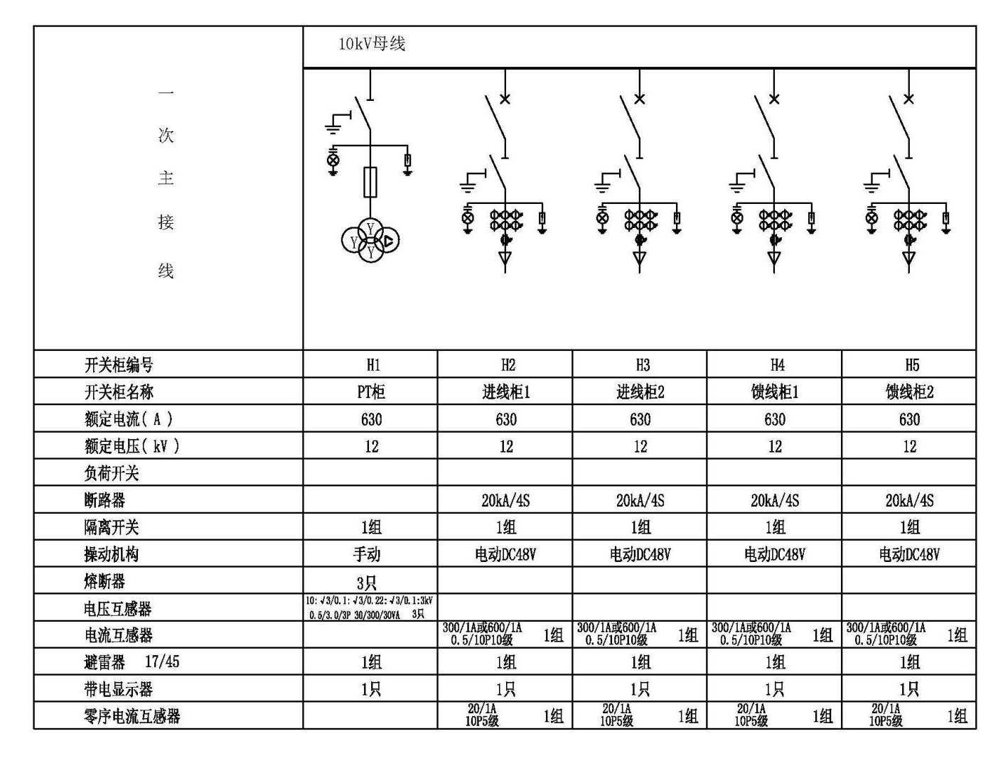

A.2环网箱(AC10kV ,2进,4出，断路器)示意图
常压密封空气绝缘，电动，有自动化接口，进线/出线均为断路器系统配置图。
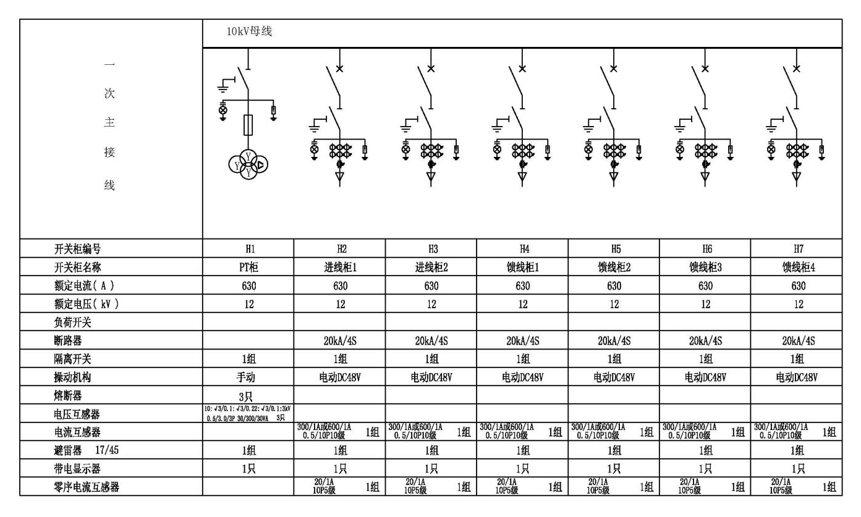

附录B 站所终端及辅助设备的结构和安装示意图

B.1终端柜体整体结构

B.1.1终端柜体外观结构
站所终端柜体外观结构如图B-1所示：
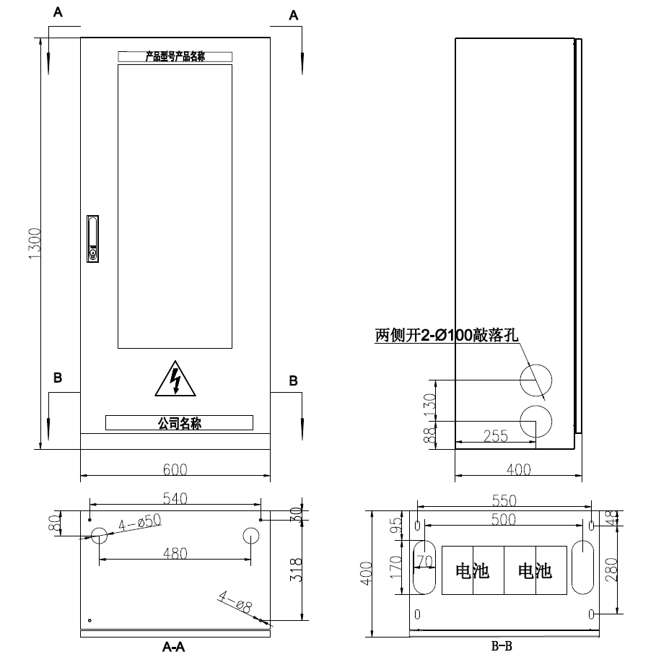
DTU

图B-1站所终端柜体外观结构

B.1.2 配套通信箱外部结构图
站所终端配套通信箱外部结构如图B-2所示：
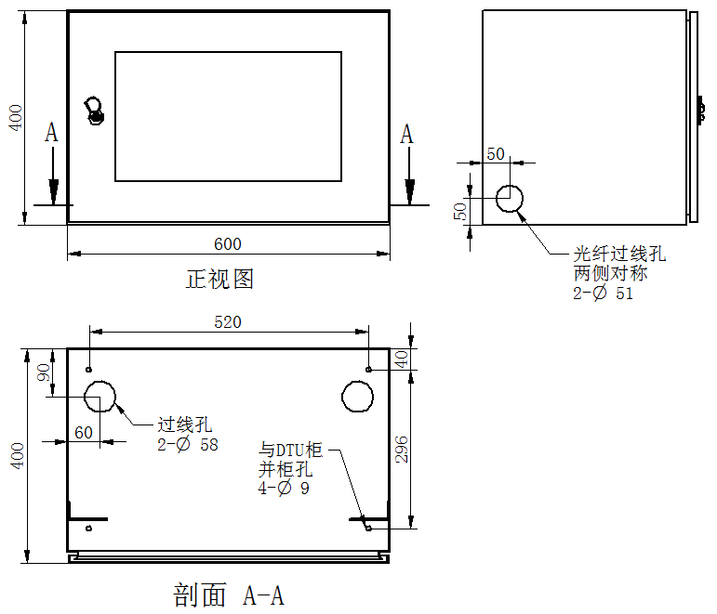
图B-2站所终端配套通信箱外部结构

B.1.3 站所终端与通信箱组合结构图
站所终端与通信箱组合结构如图B-3所示：
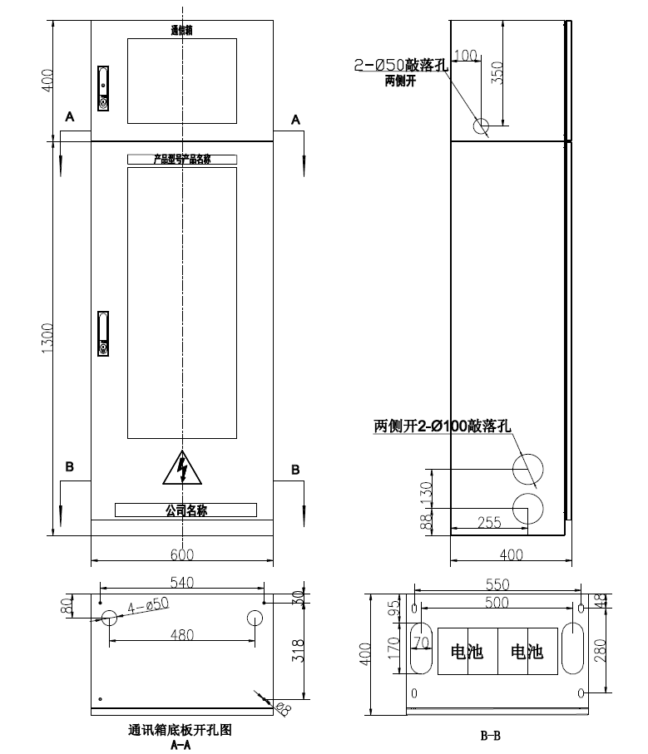
图B-3站所终端与通信箱组合结构图

B.1.4 终端内部布置
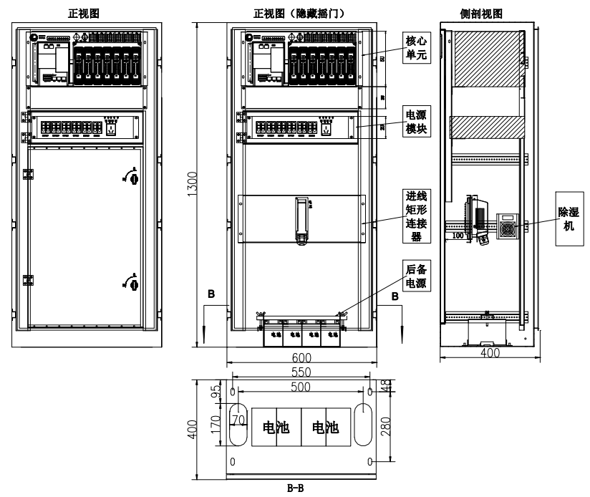

图B-4终端内部布置图

B.1.5 终端安装
终端安装如图B-5和图B-6所示：
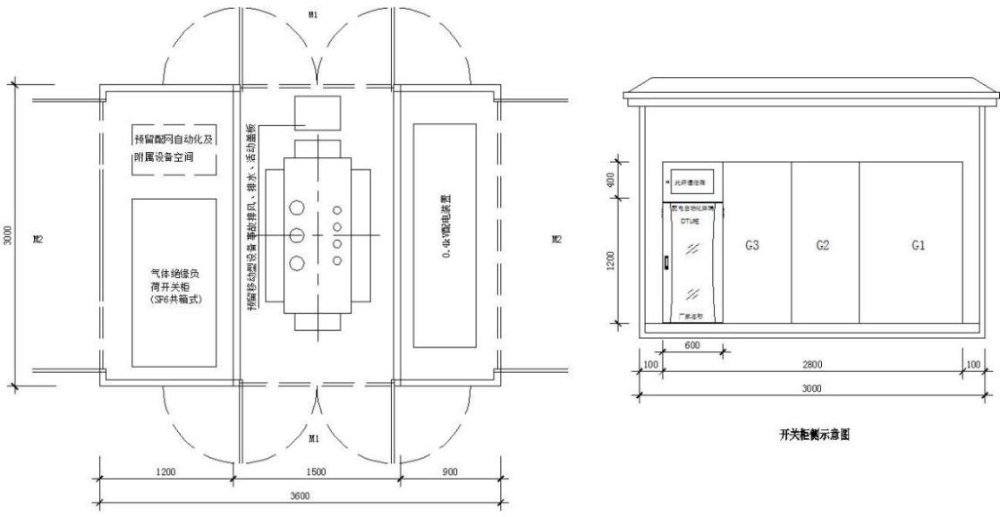
图B-5 终端安装图1
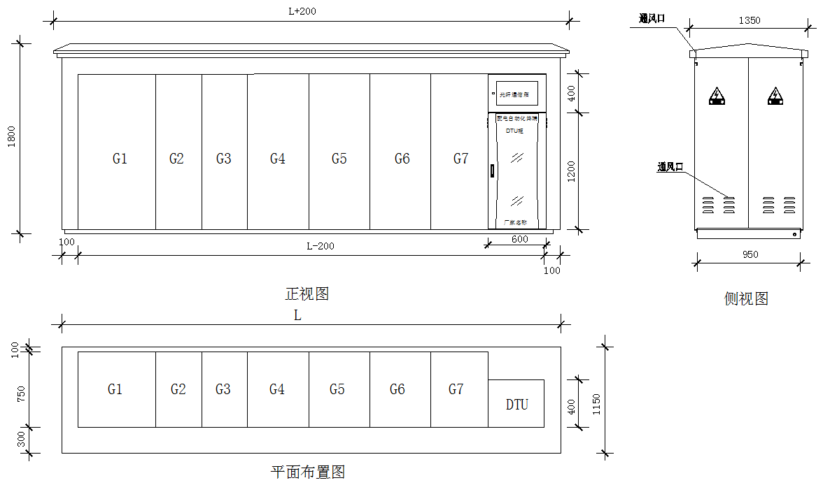
图B-6 终端安装图2

B.2 终端核心单元

B.2.1 终端核心单元外观及尺寸示意图
终端核心单元外观结构见图B-7。最大尺寸长宽深分别为449mm/215.5mm/283mm（不含安装耳边尺寸）。
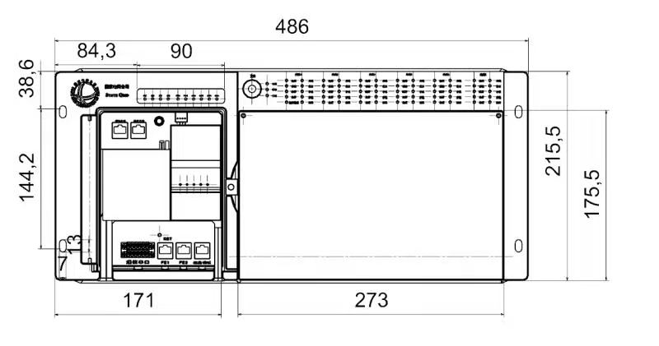
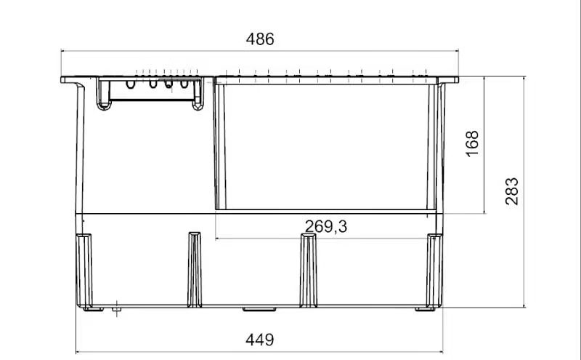
图B-7终端核心单元外观结构图
核心单元通信仓内应包含远程通信模块、本地通信模块、以太网口1（RJ45，用于远程通信）、以太网口2（RJ45，用于FA）、以太网口3（RJ45，用于液晶屏的调试和连接）、调试串口（RJ45，接口定义应满足附录B.2.10的要求）、脉冲串口（RJ45，接口定义应满足B.2.11的要求），脉冲选择拨码开关（4极盒型DIP开关，义应满足B.2.11的要求）、通信串口（12芯3.81间距双层带法兰接插端子，接口定义应满足本附录的要求）。
其中RJ45接口要求带簧片，屏蔽外壳材质铜合金，镀镍。

B.2.2 远程通信模块外形结构和尺寸示意图
示意图见图B-8。
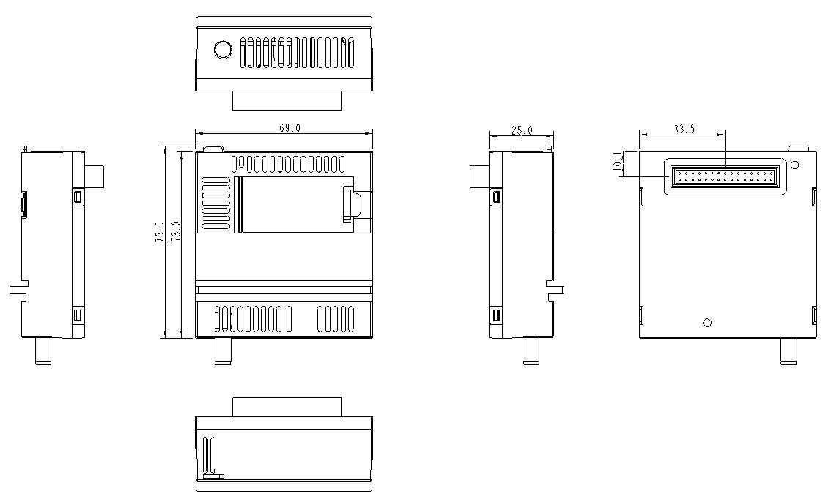
图B-8远程无线通信模块外形结构和尺寸示意图

B.2.3 本地通信模块尺寸示意图
示意图见图B-9。
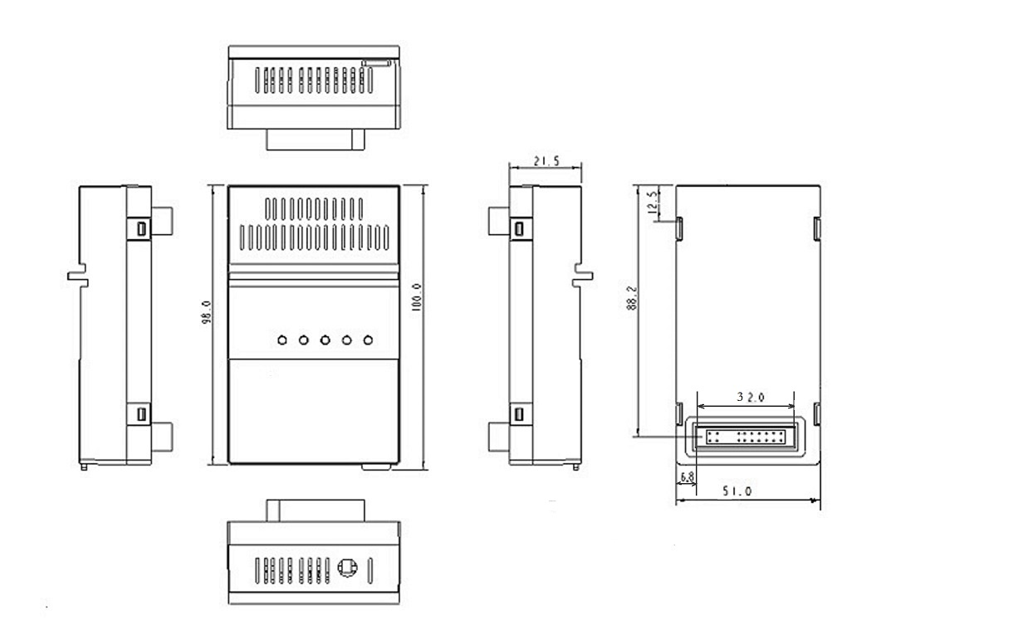
图B-9本地通信模块尺寸示意图

B.2.4 终端核心单元本体指示灯
核心单元本体指示灯布局如图B-10、图B-11、图B-12所示，核心单元本体指示灯布局图表示各个区域LED在终端面板上的左右上下的相对位置，并不表示绝对位置。
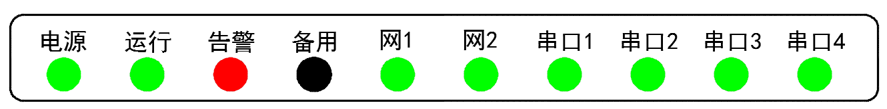
图B-10核心单元本体面板公共部分指示灯布局图
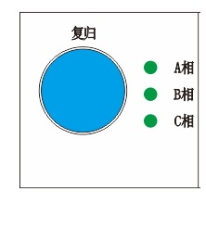
图B-11核心单元本体面板电压区域指示灯布局图
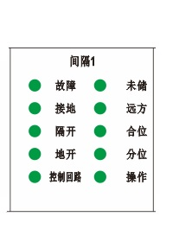
图B-12 核心单元本体面板间隔区域指示灯布局图

核心单元本体面板指示灯定义应如表B-1所示
表B-1核心单元面板指示灯说明
序号 | 名称 | 说明
公共区域
1 | 电源 | 绿灯，装置电源正常时常亮
2 | 运行 | 绿灯，装置上电自检通过，则闪烁，间隔1S。装置由于硬件或是软件出现异常时导致装置不能工作或部分功能缺失时，处于常灭状态。
3 | 告警 | 红灯，自检发现异常时常亮，正常时熄灭
4 | 备用
5 | 网1 | 绿灯，与主站通讯正常时常亮，通讯中断时熄灭
6 | 网2 | 红灯，线路2故障时常亮，否则熄灭
7 | 串口1 | 绿灯，闪烁：表示有数据传输，常灭：表示无数据传输；
8 | 串口2 | 绿灯，闪烁：表示有数据传输，常灭：表示无数据传输；
9 | 串口3 | 绿灯，闪烁：表示有数据传输，常灭：表示无数据传输；
10 | 串口4 | 绿灯，闪烁：表示有数据传输，常灭：表示无数据传输；
电压区域
1 | A相 | 红灯，A相无压告警
2 | B相 | 红灯，B相无压告警
3 | C相 | 红灯，C相无压告警
间隔区域
1 | 故障 | 红灯，线路3故障时（接地除外）常亮，否则熄灭
2 | 接地 | 红灯，线路3接地故障时常亮，否则熄灭
3 | 隔开 | 绿灯，隔离开关位置合时常量，否则熄灭
4 | 地开 | 绿灯，接地开关位置合时常量，否则熄灭
5 | 控制回路 | 红灯，控制回路报警时常量，否则熄灭
6 | 未储 | 红灯，未储能位，未储能常亮，储能熄灭
7 | 远方 | 绿灯，一次设备侧远方/当地，远方常亮，就地熄灭
8 | 合位 | 红灯，开关处于合位常量，否则熄灭
9 | 分位 | 绿灯，分位常量，否则熄灭
10 | 操作 | 绿灯，操作板处于远方常亮，就地熄灭

B.2.5 远程通信模块状态指示
图B-13远程通信模块指示灯
PWR——电源状态指示，绿色；常亮：表明系统供电正常，常灭：表明系统无供电；
WWAN——模块通信状态指示，绿色；常亮：表明4G模块处于连接/激活状态，闪烁（4Hz）：表明4G模块有数据传输，常灭：表明4G模块处于未连接/未激活状态；
2G——模块工作模式状态指示，绿色；常亮：模块工作在2G模式；
3G——模块工作模式状态指示，绿色；常亮：模块工作在3G模式；
2G和3G常亮：模块工作在4G模式；2G和3G常灭：模块工作异常或者未注册。

B.2.6 本地通信模块状态指示
图B-14微功率无线通信模块指示灯
PWR——模块上电指示灯，绿色，灯亮表示模块上电，灯灭表示模块失电；
T/R——模块数据通信指示灯，红绿双色，红灯闪烁表示模块接收数据，绿灯闪烁表示模块发送数据；
NET——通信模块无线网络状态指示灯，绿色；常亮：表明模块处于连接/激活状态，闪烁（4Hz）：表明连接/激活中，常灭：表明模块处于未连接/未激活状态。

B.2.7 远程通信扩展模块接口
远程通信扩展模块接口应采用2×15双排插针作为连接件，其引脚示意图及定义说明如图B-12所示，引脚定义说明见表B-2。
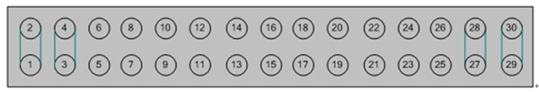
图B-15远程通信扩展模块接口引脚示意图
表B-2 远程通信扩展模块接口引脚定义说明
引脚编号 | 信号类别 | 信号名称 | 信号方向  （针对模块） | 说明
1 | 电源地 | GND | 电源输入 | 电源地输入，比其它信号引脚的插针稍长0.5mm
2 | 电源地 | GND | 电源输入 | 电源地输入，比其它信号引脚的插针稍长0.5mm
3 | 电源 | VCC4V | 电源输入 | 通信模块电源输入，4V±0.2V，正常工作电流500mA，电压纹波小于30mV；最大电流2A，可持续1ms。
4 | 电源 | VCC4V | 电源输入 | 通信模块电源输入，4V±0.2V，正常工作电流500mA，电压纹波小于30mV；最大电流2A，可持续1ms。
5 | 信号 | DCE_TXD | 输出 | 模块串口输出信号（3.3V/TTL）
6 | 信号 | DCE_RXD | 输入 | 模块串口输入信号（3.3V/TTL）
7 | 信号 | DCE_RTS | 输入 | UART增加流控，用于RF输入信号（3.3V/TTL）
8 | 信号 | DCE_CTS | 输出 | UART增加流控，用于RF输出信号（3.3V/TTL）
9 | 信号 | CARD_IN | 输出 | 在位信号，模块接地，主板上拉（3.3V/TTL）
10 | 信号 | USB+ | 输入/输出 | USB2.0 HOST接口，可用于3G/4G等通信。
11 | 信号 | USB- | 输入/输出 | USB2.0 HOST接口，可用于3G/4G等通信。
12 | 信号 | PCTRL | 输入 | SIM卡加热控制信号，为“0”时关断 (3.3V/TTL)
13 | 电源地 | GND | 电源输入 | 通信模块电源地输入
14 | 模块控制 | /RST | 输入 | 通信模块复位控制信号，为“0”时通信模块处于复位状态（3.3V/TTL）
15 | 信号 | ON/OFF | 输入 | 通信模块控制信号，低电平持续1s为开机信号(3.3V/TTL)
16 | 信号 | STATE0 | 输出 | 此三位用于兼容《电力用户电信息采集系统形式规范_集中器形式规范_1375.2-2013》所定义远程通信模块；在模块未插入时，其脚不可悬空，在终端侧对状态识别管脚做弱上拉处理，模块侧的状态识别管脚为“0”时做强下拉处理或者直接接地
17 | 信号 | STATE1 | 输出
18 | 信号 | STATE2 | 输出
19 | 信号 | SDA | 输入/输出 | IIC：SDA，输入/输出
20 | 信号 | SCL | 输入 | IIC：SCL，输入
21 | 网络信号 | /LED_ACT | 输入 | 网络指示灯输入信号，低电平有效，指示网络有数据正在传输。
22 | 网络信号 | /LED_LINK | 输入 | 网络指示灯输入信号，低电平有效，指示网络物理连接已建立。
23 | 网络信号 | TD+ | 网络差分信号 | Serdes接口，可预留为XPON/GE光口或者USB3.0
24 | 网络信号 | TD- | 网络差分信号 | Serdes接口，可预留为XPON/GE光口或者USB3.0
25 | 网络信号 | RD+ | 网络差分信号 | Serdes接口，可预留为XPON/GE光口或者USB3.0
26 | 网络信号 | RD- | 网络差分信号 | Serdes接口，可预留为XPON/GE光口或者USB3.0
27 | 电源 | VCC3V3 | 电源输入 | 逻辑电路工作电源，可用于网络变压器、电平转换、指示灯驱动等，3.3 V±0.3V，电流不小于50mA，电压纹波小于30mV
28 | 电源 | VCC3V3 | 电源输入
29 | 电源地 | GND | 电源输入 | 电源地输入，比其它信号引脚的插针稍长0.5mm。
30 | 电源地 | GND | 电源输入 | 电源地输入，比其它信号引脚的插针稍长0.5mm。

B.2.8 本地通信扩展模块信号接口
本地通信扩展模块信号接口应采用2×13双排插针作为连接件，其引脚示意图及定义说明如图B-16所示，引脚定义说明见表B-3。
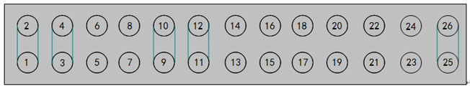
图B-16本地通信扩展模块弱电信号接口引脚示意图
表B-3本地通信扩展模块弱电信号接口引脚定义说明
引脚编号 | 信号类别 | 信号名称 | 信号方向  （针对模块） | 说明
1 | 信号 | SDA | 输入/输出 | I2C，SDA，输入/输出
2 | 信号 | SCL | 输入 | I2C，SCL，输入
3 | 信号 | /LED_LINK | 输入 | /LED_LINK
4 | 信号 | 保留 | / | /
5 | 信号 | 空 | / | /
6 | 信号 | 空 | / | /
7 | 信号 | USB+ | 输入/输出 | USB+，输入/输出
8 | 信号 | USB- | 输入/输出 | USB-，输入/输出
9 | 电源地 | GND | 电源输入 | 系统地
10 | 电源地 | GND | 电源输入 | 系统地
11 | 电源 | VCC12V | 电源输入 | 通信电源，集中器提供，直流，电压范围12V±1V，电压纹波不大于120mV，输出电流不小于400mA。应满足离散频率杂音要求：  3.0kHz～150kHz≤5mV，  150kHz～200kHz≤3mV，  200kHz～500kHz≤2mV，  0.5MHz～30MHz≤1mV。
12 | 电源 | VCC12V | 电源输入
13 | 信号 | DCE_RTS | 输入 | DCE_RTS，输入
14 | 信号 | DCE_CTS | 输出 | DCE_CTS，输出
15 | 信号 | DCE_TXD | 输出 | 模块数据发送（3.3V TTL电平）
16 | 信号 | DCE_RXD | 输入 | 模块数据接收（3.3V TTL电平）
17 | 信号 | /LED_ACT | 输出 | /LED_ACT
18 | 电源 | VCC3V3 | 电源输入 | 3.3V±0.3V信号电源，电流150mA，电压纹波30mV，由终端本体提供给模块。
19 | 信号 | /RST | 输入 | 复位输入（低电平有效）（3.3V TTL电平）
20 | 信号 | CARD_IN | 输出 | CARD_IN在位信号，模块接地，主板上拉
21 | 网络信号 | TD+ | 网络差分信号 | 预留
22 | 网络信号 | TD- | 网络差分信号 | 预留
23 | 网络信号 | RD+ | 网络差分信号 | 预留
24 | 网络信号 | RD- | 网络差分信号 | 预留
25 | 电源地 | GND | 电源地 | 系统地，25、26脚比其它脚长0.5mm
26 | 电源地 | GND | 电源地 | 系统地，25、26脚比其它脚长0.5mm

B.2.9 本地通信扩展模块预留信号接口
本地通信扩展模块预留信号接口应采用2×10双排插针作为连接件，暂不做规定。

B.2.10 终端调试串口RS-232接口管脚定义
调试串口配置线缆的结构如图B-17所示。
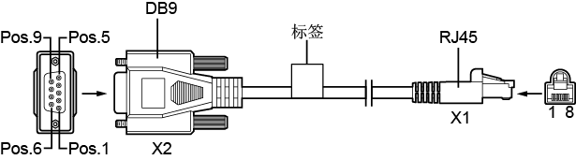
图B-17 调试串口配置线缆结构图
调试串口配置线缆的针脚关系如表B-4所示。
表B-4 调试串口配置线缆针脚关系表
X1（RJ45） | 信号 | 信号方向 | X2（DB9）
3 | TXD | → | 2
4 | GND | - | 5
5 | GND | - | 5
6 | RXD | ← | 3
注1：TXD、RXD是相对站所终端核心单元定义的，应分别连接到对接终端设备的RXD和TXD。
注2：未描述的管脚表示未连接。

B.2.11终端脉冲串口管脚及脉冲选择拨码开关定义
脉冲串口主要完成电能量检定，采用RJ45接口，其管脚定义见表B-5.
表B-5 脉冲串口管脚定义
端子序号 | 定义 | 说明 | 图例
1 | P | 有功脉冲输出 | RJ45接口
2 | Q | 无功脉冲输出
3 | S | 秒脉冲输出
4 | NC | 备用
5 | NC | 备用
6 | COM | 信号公共端
7 | NC | 备用
8 | NC | 备用

脉冲选择拨码开关确定脉冲串口对应的间隔
表B-6 脉冲选择拨码开关
1 | 2 | 3 | 4 | 选择间隔 | 图例
OFF | OFF | OFF | OFF | 无脉冲输出 | 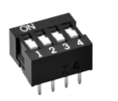
ON | OFF | OFF | OFF | 间隔1
OFF | ON | OFF | OFF | 间隔2
ON | ON | OFF | OFF | 间隔3
OFF | OFF | ON | OFF | 间隔4
ON | OFF | ON | OFF | 间隔5
OFF | ON | ON | OFF | 间隔6
其他 |  |  |  | 无脉冲输出

B.2.12 终端通信串口管脚定义
表B-7通信串口管脚定义
串行输出端子定义及接线要求
引脚号 | 标记 | 标记说明 | 电缆规格 | 备注 | 图例
1 | NC | 空 |  | 扩展预留接口 | 3.81间距双层带法兰接插端子
2 | A1 | 第1路RS485A | RV1.0mm² | 扩展预留接口 | 3.81间距双层带法兰接插端子
3 | B1 | 第1路RS485B | RV1.0mm² | 扩展预留接口 | 3.81间距双层带法兰接插端子
4 | NC | 空 |  | 与本地传感器接口 | 3.81间距双层带法兰接插端子
5 | A2 | 第2路RS485A | RV1.0mm² | 与本地传感器接口 | 3.81间距双层带法兰接插端子
6 | B2 | 第2路RS485B | RV1.0mm² | 与本地传感器接口 | 3.81间距双层带法兰接插端子
7 | NC | 空 |  | 与电源管理模块接口 | 3.81间距双层带法兰接插端子
8 | A3 | 第3路RS485A | RV1.0mm² | 与电源管理模块接口 | 3.81间距双层带法兰接插端子
9 | B3 | 第3路RS485B | RV1.0mm² | 与电源管理模块接口 | 3.81间距双层带法兰接插端子
10 | XGND4 | 第4路RS232地 | RV1.0mm² | 扩展预留接口 | 3.81间距双层带法兰接插端子
11 | TX4 | 第4路RS232发送 | RV1.0mm² | 扩展预留接口 | 3.81间距双层带法兰接插端子
12 | RX4 | 第4路RS232接收 | RV1.0mm² | 扩展预留接口 | 3.81间距双层带法兰接插端子

B.2.13终端扩展液晶屏接口
液晶接口为核心单元内部接口，本设计不进行详细规定。厂家设计时应注意直流电源在该接口内的布置，防止错插引起的事故。

附录C 安全芯片管脚定义及封装尺寸

C.1 安全芯片引脚定义
表C-1 安全芯片引脚定义
引脚序号 | 名称 | 类型 | 描述
1 | GND | 电源 | 电源地
2 | SPI_MOSI | I/O | SPI_MOSI
3 | SPI_MISO | I/O | SPI_MISO
4 | SPI_SSN | I/O | SPI_SSN
5 | SPI_SCK | I/O | SPI_SCK
6 | SPI_MISO | I/O | SPI_MISO
7 | SPI_MOSI | I/O | SPI_MOSI
8 | VCC | 电源 | 电源

C.2 安全芯片封装尺寸
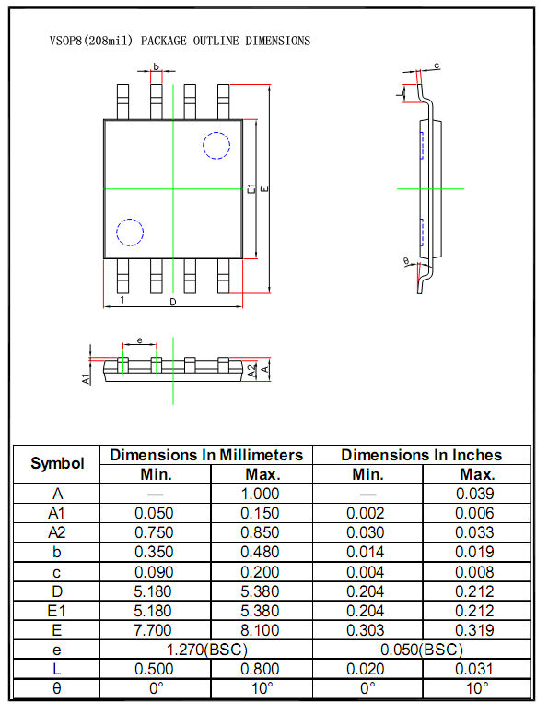
图C-1 安全芯片封装尺寸

附录D 矩形连接器接口定义及接线要求(规范性附录)

D.1矩形连接器引脚定义

D.1.1一二次连接电压32+1芯矩形连接器
一二次连接电压32+1芯矩形连接器引脚定义如表D-1所示：
表D.1-1 一二次连接电压32+1芯矩形连接器引脚定义
引脚号 | 标记 | 标记说明 | 电缆规格（插头） | 电缆规格（插座）
1 | / | 不使用
2 | / | 不使用
3 | / | 不使用
4 | / | 不使用
5 | / | 不使用
6 | / | 不使用
7 | / | 不使用
8 | / | 不使用
9 | Ula | 交流输入电源 | RVVP1.5mm² | RVV1.5mm²
10 | Ulb | 交流输入电源 | RVVP1.5mm² | RVV1.5mm²
11 | Ulc | 交流输入电源 | RVVP1.5mm² | RVV1.5mm²
12 | BY | 备用 | RVVP1.5mm² | RVV1.5mm²
13 | Ua | A 相电压(计量/测量) | RVVP1.5mm² | RVV1.5mm²
14 | Ub | B相电压(计量/测量) | RVVP1.5mm² | RVV1.5mm²
15 | Uc | C相电压(计量/测量) | RVVP1.5mm² | RVV1.5mm²
16 | Un | 相电压公共端 | RVVP1.5mm² | RVV1.5mm²
17 | U0 | 零序电压 | RVVP1.5mm² | RVV1.5mm²
18 | U0n | 零序电压公共端 | RVVP1.5mm² | RVV1.5mm²
19 | BY | 备用 | RVVP1.5mm² | RVV1.5mm²
20 | BY | 备用 | RVVP1.5mm² | RVV1.5mm²
21 | BY | 备用 | RVVP1.5mm² | RVV1.5mm²
22 | BY | 备用 | RVVP1.5mm² | RVV1.5mm²
23 | BY | 备用 | RVVP1.5mm² | RVV1.5mm²
24 | BY | 备用 | RVV P 1.5mm² | RVV1.5mm²
25 | / | 不使用
26 | / | 不使用
27 | / | 不使用
28 | / | 不使用
29 | / | 不使用
30 | / | 不使用
31 | / | 不使用
32 | / | 不使用
注：工作电源和采样电源要求耐压2.5KV，冲击5KV。

D.1.2 一二次连接开关间隔32+1芯矩形连接器
一二次连接开关间隔32+1芯矩形连接器引脚定义如表D-2所示：
表D.1-2一二次连接开关间隔32+1芯矩形连接器引脚定义
引脚号 | 标记 | 标记说明 | 电缆规格（插头） | 电缆规格（插座） | 备注
1
2
3
4
5
6
7
8
9 | KM+ | 48V操作电源+ | RVVP1.5mm² | RVV1.5mm²
10 | KM- | 48V操作电源- | RVVP1.5mm² | RVV1.5mm²
11 | KHZ | 遥控合闸输出 | RVVP1.5mm² | RVV1.5mm² | 空接点输出
12 | KFZ | 遥控分闸输出 | RVVP1.5mm² | RVV1.5mm² | 空接点输出
13 | KCOM | 遥控出口公共 | RVVP1.5mm² | RVV1.5mm² | 空接点输出
14 | DHZ | 保护合闸输出 | RVVP1.5mm² | RVV1.5mm² | 空接点输出
15 | DFZ | 保护分闸输出 | RVVP1.5mm² | RVV1.5mm² | 空接点输出
16 | DCOM | 保护出口公共 | RVVP1.5mm² | RVV1.5mm² | 空接点输出
17 | YXCOM | 遥信公共端 | RVVP1.0mm² | RVV1.0mm² | 装置遥信正电源（+24V）
18 | GKW | 隔离开关位置 | RVVP1.0mm² | RVV1.0mm²
19 | DKW | 接地开关位置 | RVVP1.0mm² | RVV1.0mm²
20 | KZHLBJ | 控制回路报警 | RVVP1.0mm² | RVV1.0mm²
21 | WCN | 未储能位 | RVVP1.0mm² | RVV1.0mm²
22 | YF | 远方/就地 | RVVP1.0mm² | RVV1.0mm²
23 | HW | 合位 | RVVP1.0mm² | RVV1.0mm²
24 | FW | 分位 | RVVP1.0mm² | RVV1.0mm²
25 | Ia+ | A相电流+ | RVVP2.5mm | RVV2.5mm²
26 | Ia- | A相电流- | RVVP2.5mm² | RVV2.5mm²
27 | Ib+ | B相电流+ | RVVP2.5mm² | RVV2.5mm²
28 | Ib- | B相电流- | RVVP2.5mm² | RVV2.5mm²
29 | Ic+ | C相电流+ | RVVP2.5mm² | RVV2.5mm²
30 | Ic- | C相电流- | RVVP2.5mm² | RVV2.5mm²
31 | I0+ | 零序电流+ | RVVP2.5mm² | RVV2.5mm²
32 | I0- | 零序电流- | RVVP2.5mm² | RVV2.5mm²
33 |  | 接地
注：
- 电磁式32芯矩形连接器25和26、27和28、29和30、31和32芯之间插座防开路短接设计。
- 32芯矩形连接器应具备颜色标识，分别黑/白/红/绿/黄/蓝标识间隔1到间隔6.

D.1.3 核心单元间隔26+1芯矩形连接器
表D.1-3核心单元间隔26+1芯矩形连接器引脚定义
引脚号 | 标记 | 标记说明 | 电缆规格(插头) | 备注
1 | KM+ | 48V操作电源+ | RVVP1.5mm²
2 | KM- | 48V操作电源- | RVVP1.5mm²
3 | Ia+ | A相电流+ | RVVP2.5mm²
4 | Ia- | A相电流- | RVVP2.5mm²
5 | Ib+ | B相电流+ | RVVP2.5mm²
6 | Ib- | B相电流- | RVVP2.5mm²
7 | Ic+ | C相电流+ | RVVP2.5mm²
8 | Ic- | C相电流- | RVVP2.5mm²
9 | I0+ | 零序电流+ | RVVP2.5mm²
10 | I0- | 零序电流- | RVVP2.5mm²
11 | KHZ | 遥控合闸输出 | RVVP1.5mm²
12 | KFZ | 遥控分闸输出 | RVVP1.5mm²
13 | KCOM | 遥控出口公共 | RVVP1.5mm²
14 | DHZ | 保护合闸输出 | RVVP1.5mm²
15 | DFZ | 保护分闸输出 | RVVP1.5mm²
16 | DCOM | 保护出口公共 | RVVP1.5mm²
17 | YXCOM | 遥信公共端 | RVVP1.0mm² | 装置遥信正电源（+24V）
18 | GKW | 隔离开关位置 | RVVP1.0mm²
19 | DKW | 接地开关位置 | RVVP1.0mm²
20 | KZHLBJ | 控制回路报警 | RVVP1.0mm²
21 | WCN | 未储能位 | RVVP1.0mm²
22 | YF | 远方/就地 | RVVP1.0mm²
23 | HW | 合位 | RVVP1.0mm²
24 | FW | 分位 | RVVP1.0mm²
25 | BY | 备用
26 | BY | 备用
27 |  | 接地
注：矩形连接器3和4、5和6、7和8、9和10芯之间插头防开路短接。26芯矩形连接器应具备颜色标识，分别黑/白/红/绿/黄/蓝标识间隔1到间隔6.

D.1.4 核心单元电压/电源26+1芯矩形连接器
核心单元电压/电源26+1芯矩形连接器引脚定义如表D-4所示：
表D.1-4核心单元电压/电源26+1芯矩形连接器引脚定义
引脚号 | 标记 | 标记说明 | 电缆规格 | 备注
1 | KM+ | 48V操作电源+ | RVV1.5mm²
2 | KM- | 48V操作电源- | RVV1.5mm²
3 | / | 不使用 | /
4 | / | 不使用 | /
5 | / | 不使用 | /
6 | / | 不使用 | /
7 | / | 不使用 | /
8 | / | 不使用 | /
9 | / | 不使用 | /
10 | / | 不使用 | /
11 | Ua | A 相电压(计量/测量) | RVV1.5mm²
12 | Ub | B相电压(计量/测量) | RVV1.5mm²
13 | BY | 备用 | /
14 | BY | 备用 | /
15 | Uc | C相电压(计量/测量) | RVV1.5mm²
16 | Un | 相电压公共端 | RVV1.5mm²
17 | BY | 备用 | /
18 | BY | 备用 | /
19 | U0 | 零序电压 | RVV1.5mm²
20 | U0n | 零序电压公共端 | RVV1.5mm²
21 | BY | 备用 | /
22 | BY | 备用 | /
23 | 工作电源+ | 工作电源正 | RVV1.5mm²
24 | 工作电源- | 工作电源负 | RVV1.5mm²
25 | BY | 备用 | /
26 | BY | 备用 | /
27 |  | 接地

D.1.5 电源模块上行10芯矩形连接器
电源模块上行10芯矩形连接器引脚定义如表D-5所示：
表D.1-5 电源模块上行10芯矩形连接器引脚定义
引脚号 | 标记 | 标记说明 | 电缆规格 | 备注
1 | 操作电源+ | 操作电源 | RVV1.5mm²
2 | 操作电源- | 操作电源 | RVV1.5mm²
3
4
5 | 工作电源+ | 工作电源 | RVV1.5mm²
6 | 工作电源- | 工作电源 | RVV1.5mm²
7 | 通信电源+ | 通信电源 | RVV1.5mm²
8 | 通信电源- | 通信电源 | RVV1.5mm²
9 | 电源485+ | 串行通信 | RVV1.0mm²
10 | 电源485- | 串行通信 | RVV1.0mm²

D.1.6 电源模块下行10芯矩形连接器
电源模块下行10芯矩形连接器引脚定义如表D-6所示：
表D.1-6 电源模块下行10芯矩形连接器引脚定义
引脚号 | 标记 | 标记说明 | 电缆规格 | 备注
1 | Ula | 交流输入电源 | RVV1.5mm²
2 | Ulb | 交流输入电源 | RVV1.5mm²
3 | Ulc | 交流输入电源 | RVV1.5mm²
4
5
6
7
8
9
10

D.1.7 PT柜二次模块下行10芯矩形连接器
表D.1-7 PT柜二次模块下行10芯矩形连接器引脚定义
引脚号 | 标记 | 标记说明
1 | Ula | 交流输入电源
2 | Ulb | 交流输入电源
3 | Ulc | 交流输入电源
4 | Uln
5 | Ua | A 相电压(计量/测量)
6 | Ub | B相电压(计量/测量)
7 | Uc | C相电压(计量/测量)
8 | Un | 相电压公共端
9 | U0 | 零序电压
10 | U0n | 零序电压公共端

D.1.8 PT柜二次模块上行10芯矩形连接器
表D.1-8 PT柜二次模块上行10芯矩形连接器引脚定义
引脚号 | 标记 | 标记说明
1 | / | /
2 | / | /
3 | / | /
4 | / | /
5 | Ua | A 相电压(计量/测量)
6 | Ub | B相电压(计量/测量)
7 | Uc | C相电压(计量/测量)
8 | Un | 相电压公共端
9 | / | /
10 | / | /

D.1.9 PT柜二次模块上行32+1芯矩形连接
表D.1-9 PT柜二次模块上行32+1芯矩形连接器引脚定义
引脚号 | 标记 | 标记说明
1 | / | 不使用
2 | / | 不使用
3 | / | 不使用
4 | / | 不使用
5 | / | 不使用
6 | / | 不使用
7 | / | 不使用
8 | / | 不使用
9 | Ula | 交流输入电源
10 | Ulb | 交流输入电源
11 | Ulc | 交流输入电源
12 | BY | 备用
13 | Ua | A 相电压(计量/测量)
14 | Ub | B相电压(计量/测量)
15 | Uc | C相电压(计量/测量)
16 | Un | 相电压公共端
17 | U0 | 零序电压
18 | U0n | 零序电压公共端
19 | / | /
20 | / | /
21 | / | /
22 | / | /
23 | / | /
24 | / | /
25 | / | /
26 | / | /
27 | / | /
28 | / | /
29 | / | /
30 | / | /
31 | / | /
32 | / | /

D.1.10间隔操作模块16芯连接器
表D.1-10间隔操作模块16芯连接器引脚定义
引脚号 | 标记 | 标记说明 | 电缆规格 | 备注
1 | Ycom | 正极公共端 | RV1.5mm²
2 | YSA3 | 远方操作
3 | SHCZ | 手动合闸操作 | RV1.5mm²
4 | SFCZ | 手动分闸操作 | RV1.5mm²
5 | FD | 分闸指示灯 | RV1.5mm²
6 | HD | 合闸指示灯 | RV1.5mm²
7 | SA3+ | 远方遥信+端 | RV1.5mm²
8 | SA3- | 远方遥信-端 | RV1.5mm²
9 | YHCZ+ | 遥控合闸压板 | RV1.5mm²
10 | YHCZ- | 遥控合闸压板 | RV1.5mm²
11 | YFCZ+ | 遥控分闸压板 | RV1.5mm²
12 | YFCZ- | 遥控分闸压板 | RV1.5mm²
13 | DHCZ+ | 保护合闸压板 | RV1.5mm²
14 | DHCZ- | 保护合闸压板 | RV1.5mm²
15 | DFCZ+ | 保护跳闸压板 | RV1.5mm²
16 | DFCZ- | 保护跳闸压板 | RV1.5mm²

D.1.11间隔二次模块32芯连接器
表D.1-11间隔二次模块32芯矩形连接器引脚定义
引脚号 | 标记 | 标记说明 | 电缆规格 | 备注
1 | HW1- | 合位节点+ | RV1.5mm² | 合闸指示灯用
2 | FW1+ | 分位节点+ | RV1.5mm² | 分闸指示灯用
3 | Y3com | 公共端 | RV1.5mm² | 指示灯用公共端
4 | DQYBS | 低气压闭锁 | RV1.5mm² | 操作回路使用
5 | DQYBS | 低气压闭锁 | RV1.5mm² | 操作回路使用
6 | HW2+ | 合位节点 | RV1.5mm² | 分闸回路使用
7 | HW2- | 合位节点 | RV1.5mm² | 分闸回路使用
8 | FW2+ | 分位节点+ | RV1.5mm² | 合闸回路使用
9 | FW2- | 分位节点- | RV1.5mm² | 合闸回路使用
10 | HZ+ | 合闸 | RV1.5mm²
11 | FZ+ | 分闸 | RV1.5mm²
12 | HFZ- | 分合闸公共端 | RV1.5mm²
13 | CN+ | 储能 | RV1.5mm²
14 | CN- | 储能 | RV1.5mm²
15 |  | 备用
16 | Ycom | 遥信公共端 | RV1.5mm² | DC24V+
17 | HW3 | 合位 | RV1.5mm²
18 | FW3 | 分位 | RV1.5mm²
19 | GKW | 隔离开关位置 | RV1.5mm²
20 | DKW | 接地开关位置 | RV1.5mm²
21 | WCN | 未储能位 | RV1.5mm²
22 | KZHLBJ | 控制回路报警 | RV1.5mm²
23 |  | 备用
24 |  | 备用
25 | Ia+ | A相电流+ | RV2.5mm
26 | Ia- | A相电流- | RV2.5mm²
27 | Ib+ | B相电流+ | RV2.5mm²
28 | Ib- | B相电流- | RV2.5mm²
29 | Ic+ | C相电流+ | RV2.5mm²
30 | Ic- | C相电流- | RV2.5mm²
31 | I0+ | 零序电流+ | RV2.5mm²
32 | I0- | 零序电流- | RV2.5mm²
33 |  | 接地

D.1.12间隔二次模块20芯凤凰端子排定义
表D.1-12间隔二次模块20芯凤凰端子排定义
引脚号 | 标记 |  | 标记说明 | 电缆规格 | 备注
1 | PW+ | PW+ | 24V电源+ | RV1.5mm²
1 | PW+ | PW+ | 24V电源+ | RV1.5mm²
2 | PW - | PW - | 24V电源- | RV1.5mm²
2 | PW - | PW - | 24V电源- | RV1.5mm²
3 | KM+ | KM+ | 48V电源+ | RV1.5mm²
3 | KM+ | KM+ | 48V电源+ | RV1.5mm²
4 | KM- | KM- | 48V电源- | RV1.5mm²
4 | KM- | KM- | 48V电源- | RV1.5mm²
5 | KM+ | KM+ | 48V电源+ | RV1.5mm²
5 | KM+ | KM+ | 48V电源+ | RV1.5mm²
6 | KM- | KM- | 48V电源- | RV1.5mm²
6 | KM- | KM- | 48V电源- | RV1.5mm²
7 | Ua | Ua | A相电压 | RV1.5mm²
7 | Ua | Ua | A相电压 | RV1.5mm²
8 | Ub | Ub | B相电压 | RV1.5mm²
8 | Ub | Ub | B相电压 | RV1.5mm²
9 | Uc | Uc | C相电压 | RV1.5mm²
9 | Uc | Uc | C相电压 | RV1.5mm²
10 | Un | Un | 公共端 | RV1.5mm²
10 | Un | Un | 公共端 | RV1.5mm²
11 | U0 | U0 | 零序电压 | RV1.5mm²
11 | U0 | U0 | 零序电压 | RV1.5mm²
12 | U0n | U0n | 零序电压 | RV1.5mm²
12 | U0n | U0n | 零序电压 | RV1.5mm²
13 | PPS+ | PPS+ | 秒脉冲
13 | PPS+ | PPS+ | 秒脉冲
14 | PPS- | PPS- | 秒脉冲
14 | PPS- | PPS- | 秒脉冲
15 | PA1+ |  | A相电流表 | RV2.5mm²
16 | PA1- |  | A相电流表 | RV2.5mm²
17 | PA2+ |  | B相电流表 | RV2.5mm²
18 | PA2- |  | B相电流表 | RV2.5mm²
19 | PA3+ |  | C相电流表 | RV2.5mm²
20 | PA3- |  | C相电流表 | RV2.5mm²

D.2矩形连接器结构尺寸
6.5.9.1 防呆设计

D.2.1矩形连接器防呆设计
矩形连接器应具有防呆设计，其中分为自防呆(即一套头座间，防止正反都能互插的情况)和互防呆(即多套头座间，防止互相配插的情况)。
1、自防呆设计
自防呆的结构设计如图D.2-1所示：
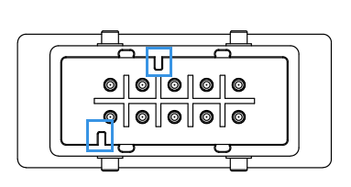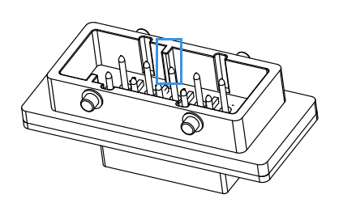
插座四周有非旋转对称的凸筋
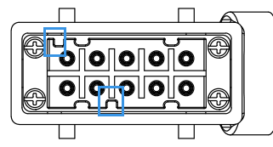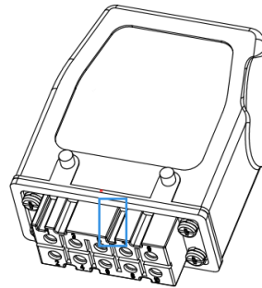
插头四周有非旋转对称的凹穴
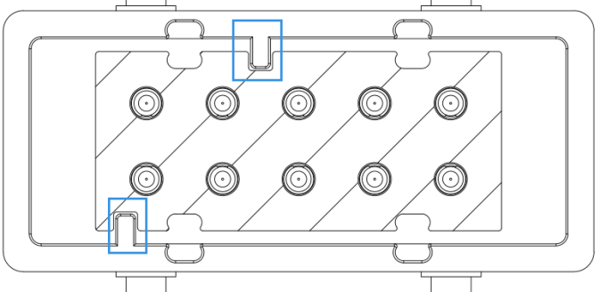
配插正确时
正确

插座的凸筋和插头的凹穴互相吻合
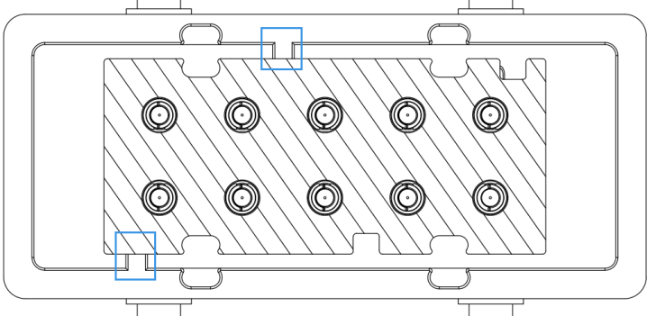
配插错误时

插座的凸筋与插头干涉阻止插入
图D.2-1 自防呆设计
图D.2-1为10芯自防呆结构。26芯、32芯矩形连接器也具备此种凸筋与凹穴的防呆结构，但由于26芯与32芯连接器左右结构的不同，表现为一侧带有自短路结构，一侧没有，且左右两侧针间距也不同。故其本身结构就是一种自防呆。
2.互防呆设计：
DTU装置中存在一个模块单元内使用多套同类型的矩形连接器，所以互相之间的防呆尤为重要。
- 视觉防呆：
板外安装防呆设计，插头防护外壳顶端过盈插入颜色标识块，插座标识块借助紧固插座的法兰螺丝固定在插座上。板外安装视觉防呆设计如图D.7-2所示。
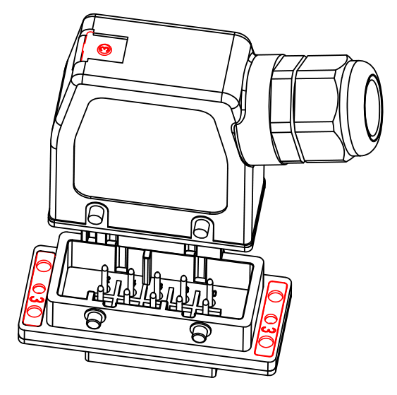

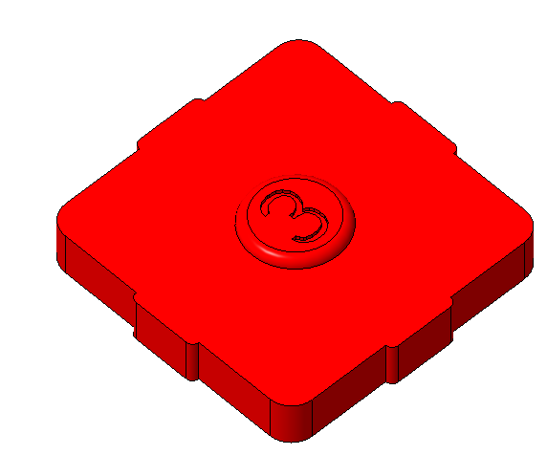
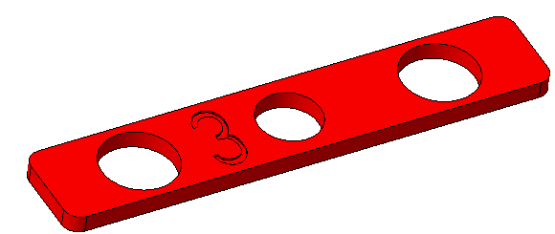

图D.2-2 板外安装视觉防呆
板内安装防呆设计。插头防护外壳顶端过盈插入颜色标识块，插座内有安装孔，颜色标识块可以借助卡环结构固定。板内安装视觉防呆设计如图D.7-3所示。
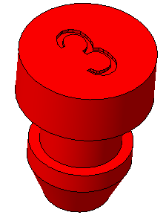
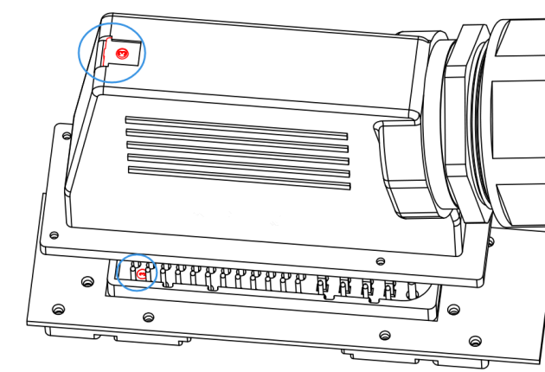
图D.2-3 板内安装视觉防呆
为了增强颜色标识块的易区分性，在颜色标识块上加上数字，对应关系如下：
黑、2—白、3—红、4—绿、5—黄、6—蓝、7—灰、8—紫
- 结构防呆：
利用编码插销不同的安装位置，实现互防呆。编码插销结构如图6.5-4所示。
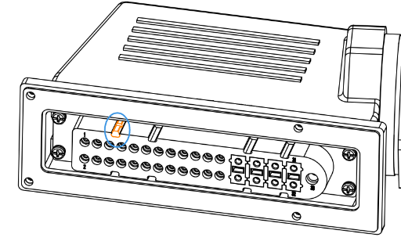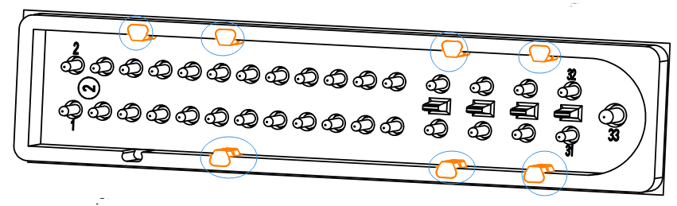

图D.2-4 编码插销结构
26芯和32芯连接器的插头插座上设有8个编码插销安装槽，10芯连接器设有4个，编码插销可以根据编码要求在头座之间任意配插。编码销防呆原理如图D.7-5所示：

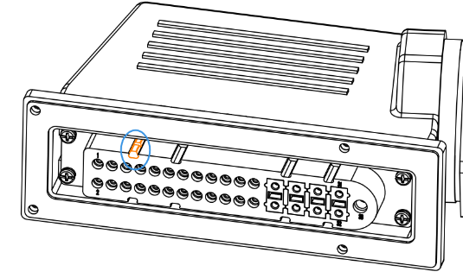
插座作为固定端在其上安装7粒编码插销，留一穴不装。再在对应位置的活动端插头上安装一粒，这样头座之间就行成了唯一对应的关系。
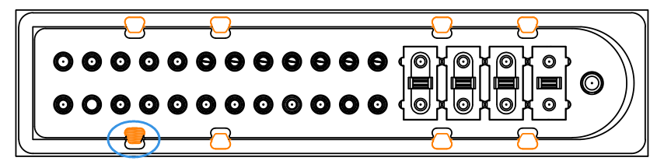
配插正确时

插头上的一粒编码插销刚好居于插座未装的空穴内。
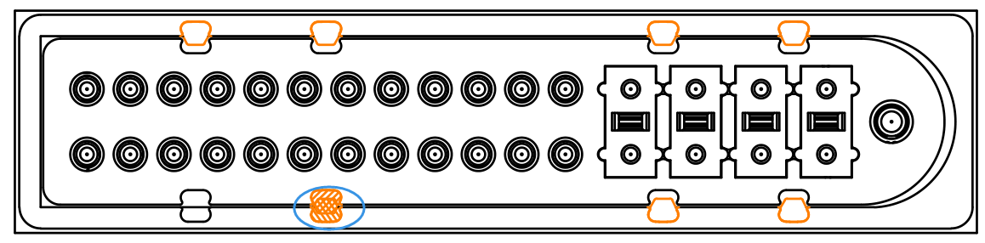
配插错误时

图D.2-5 编码销防呆原理
除了对应的头座可以互插外，其余任意位置的编码插销都会与插座上的编码插销产生干涉，阻止插入。
为了与颜色标识块以及数字标识形成统一，对插座未装的穴位给予数字代号。对照关系如表D.7-1所示：
表D.2-1插座未装的穴位数字代号
对应数字代号 | 1 | 2 | 3 | 4 | 5 | 6 | 7 | 8
插座编码插销安装形式 | 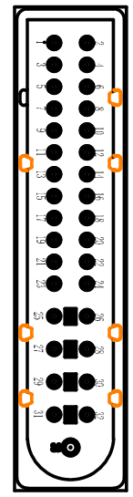 | 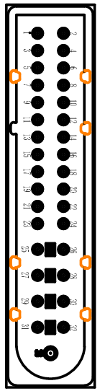 | 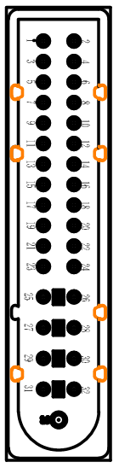 | 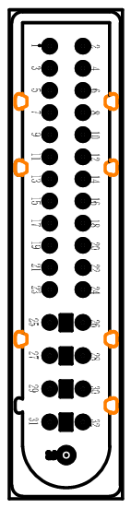 | 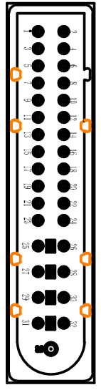 | 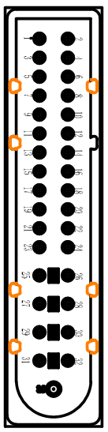 | 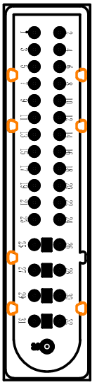 | 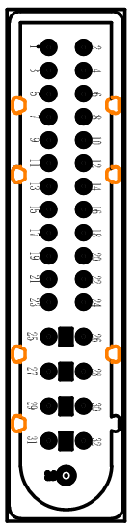

D.2.2 10芯矩形连接器
装置内部10芯矩形连接器外形尺寸如图D.2-6所示:
10芯插头尺寸
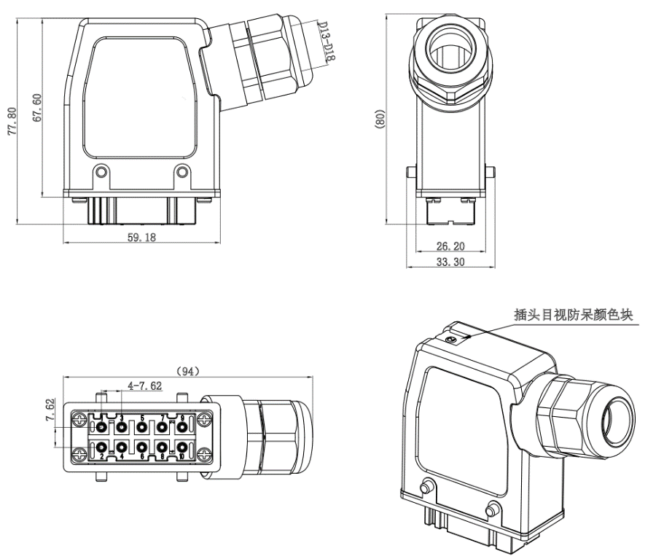
10芯插座尺寸
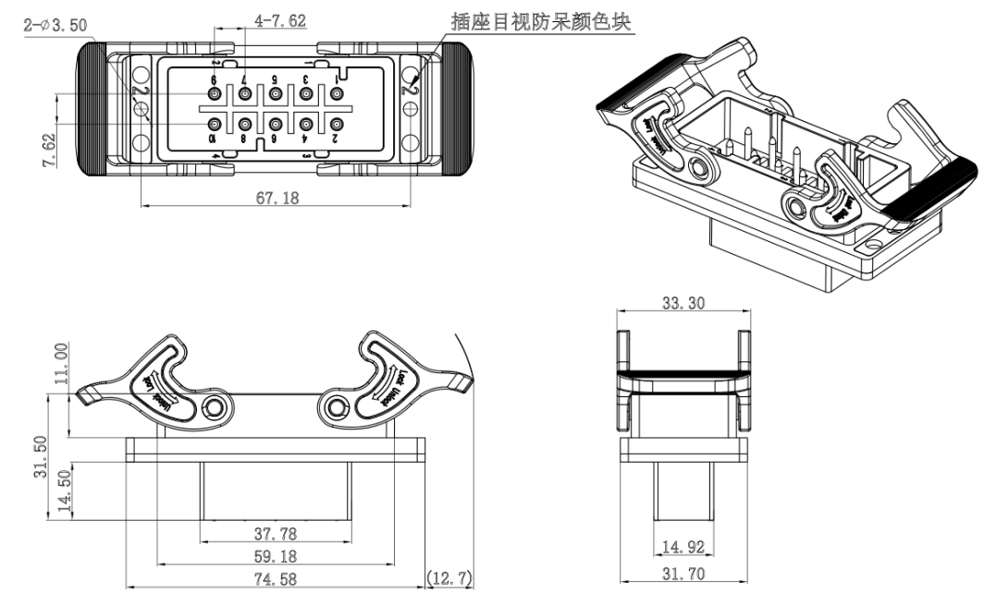
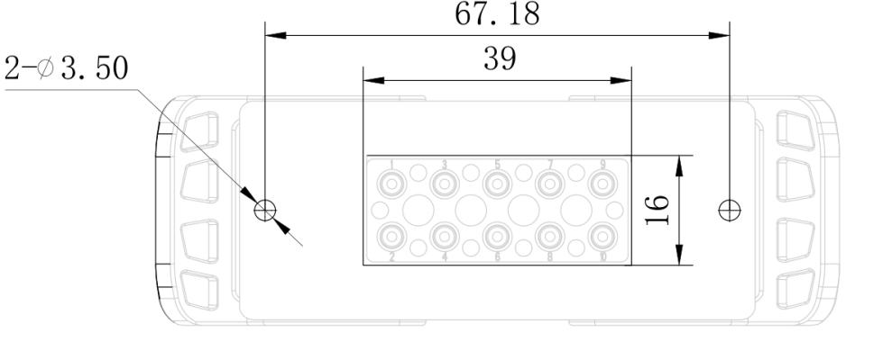
安装开孔图
图D.2-7装置内部10芯矩形连接器外形尺寸

D.2.3 26芯矩形连接器
26芯矩形连接器外形尺寸如图D.2-8所示:
插头尺寸
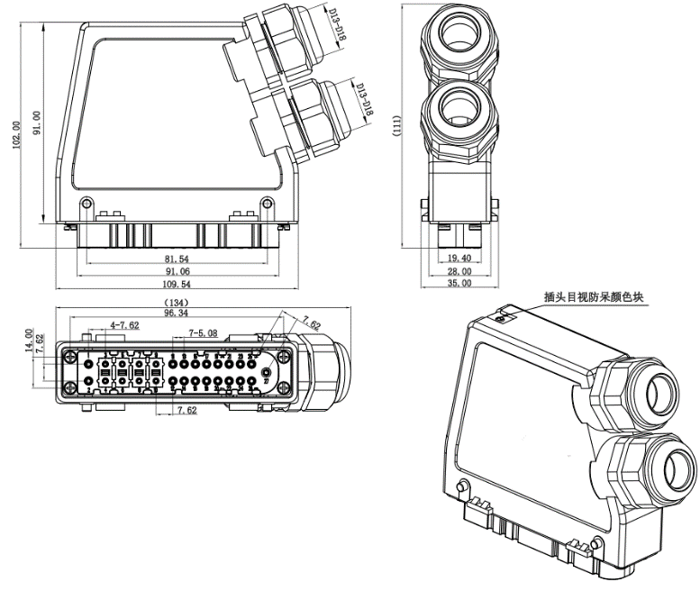
插座外框尺寸
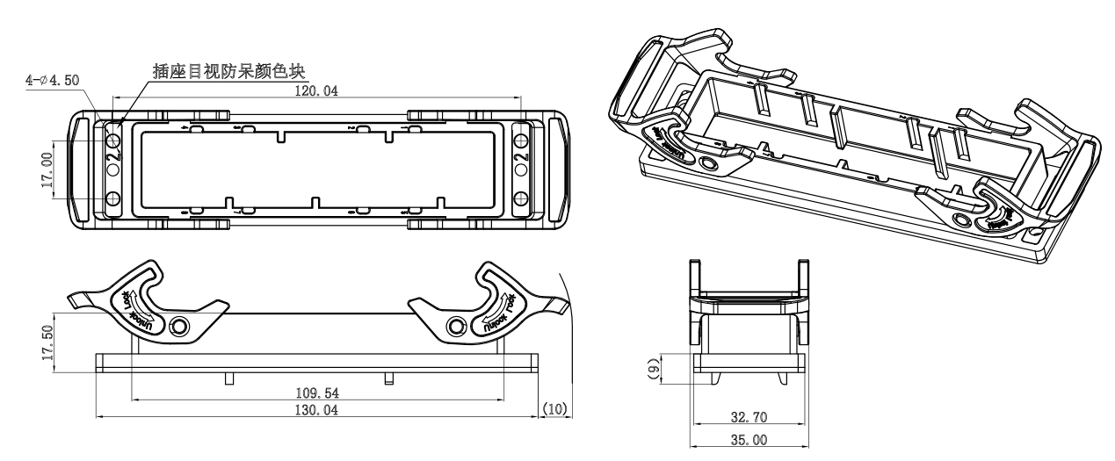
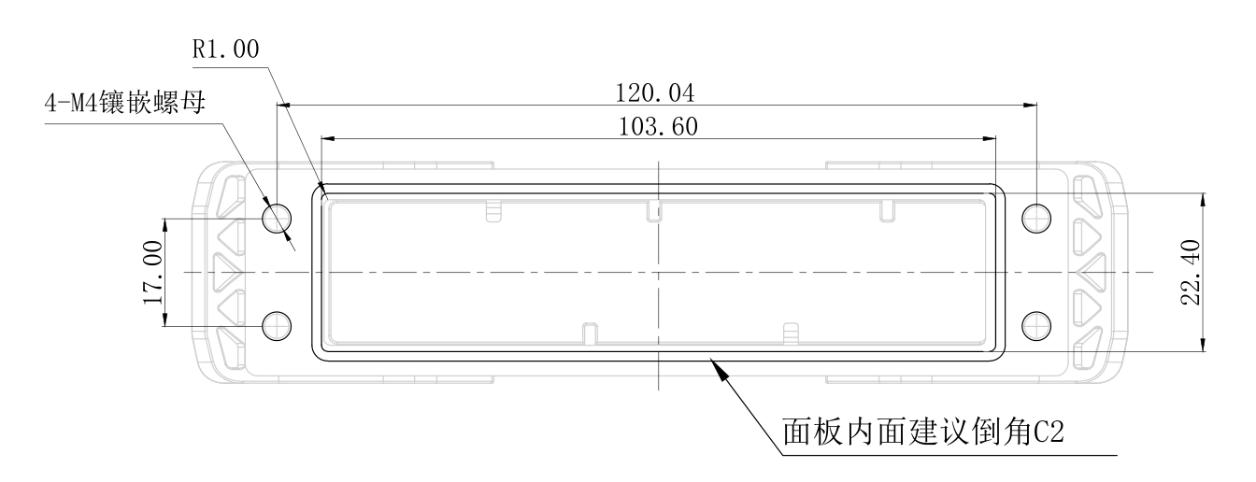
安装开孔图
插座插芯尺寸
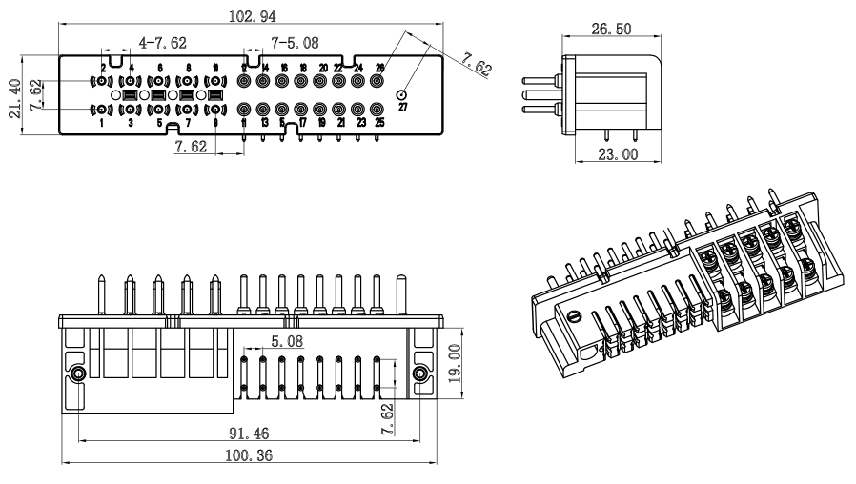
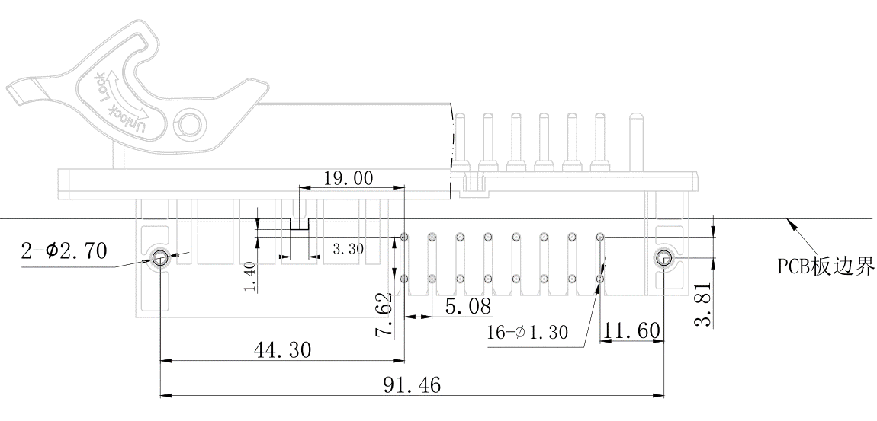
图D.2-9装置内部26芯矩形连接器外形尺寸

D.2.4间隔二次模块对下与开关连接(32+1)芯矩形连接器结构尺寸

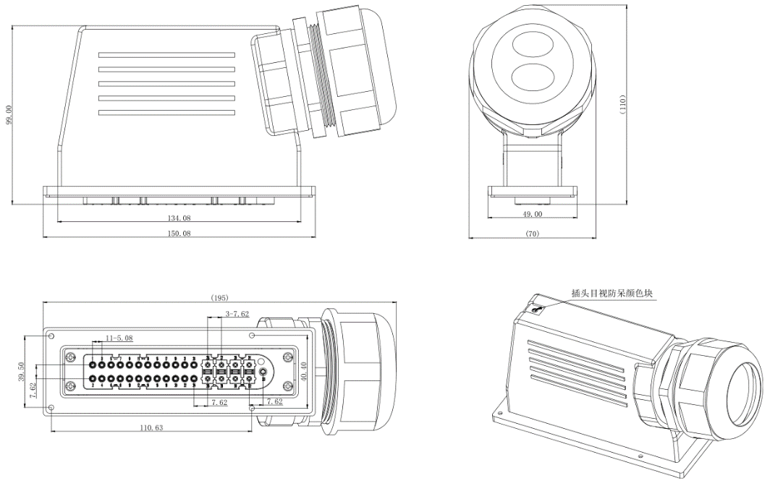
- 32芯(头自短路)插头尺寸
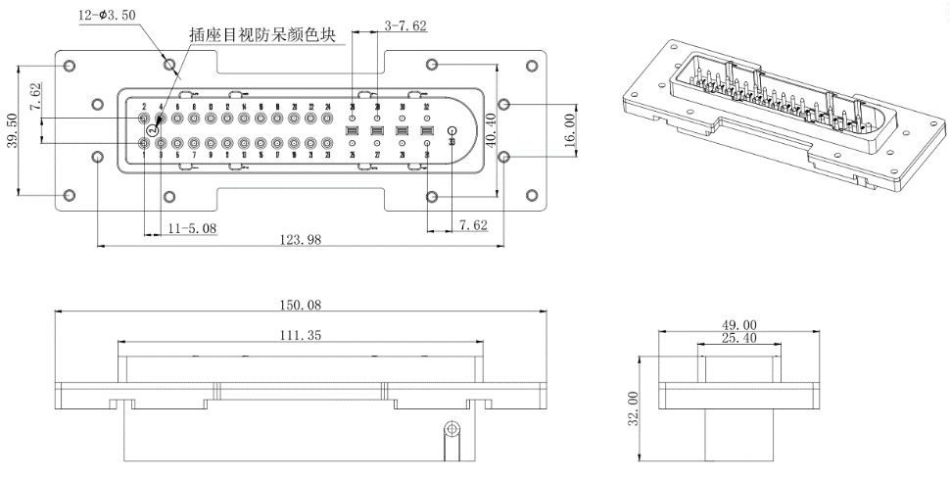
安装开孔图
- 32芯(头自短路)插座尺寸
图D.2-1032芯矩形连接器（插头自短路）外形尺寸

D.2.5间隔二次模块对上与间隔单元连接(32+1)芯矩形连接器结构尺寸

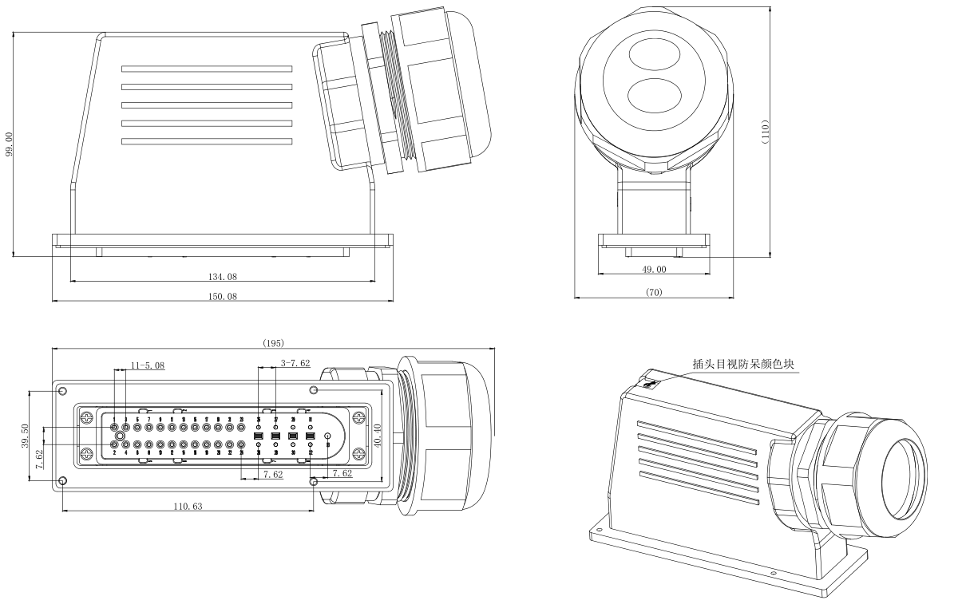
- 32芯(座自短路)插头尺寸
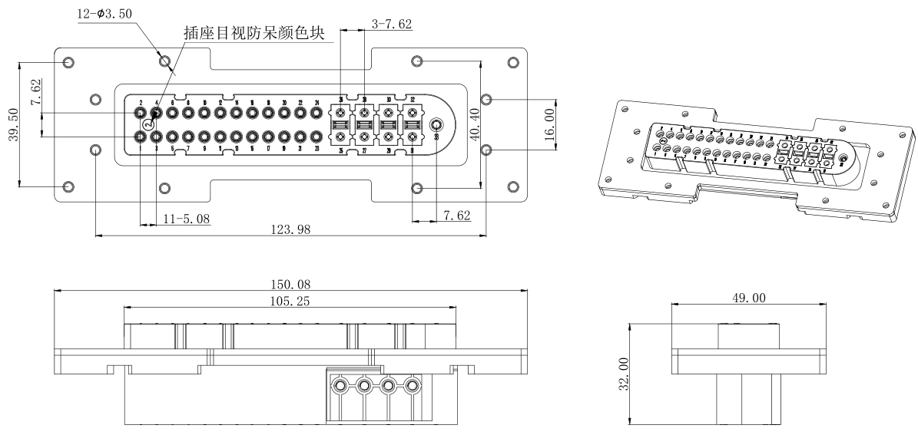
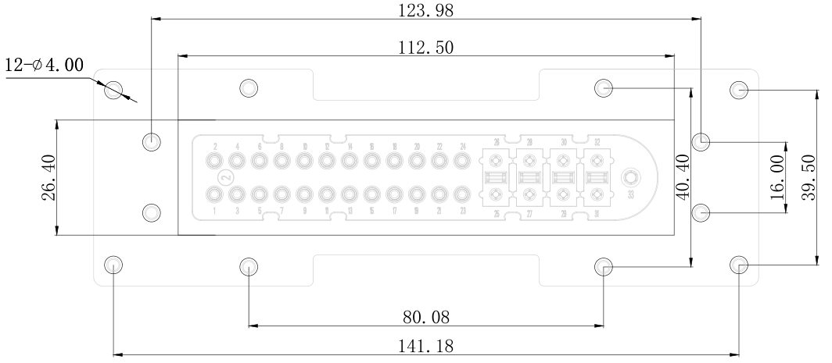
安装开孔图
- 32芯(座自短路)插座尺寸
图D.2-1132芯矩形连接器（插座自短路）外形尺寸

D.2.6 16芯矩形连接器结构尺寸

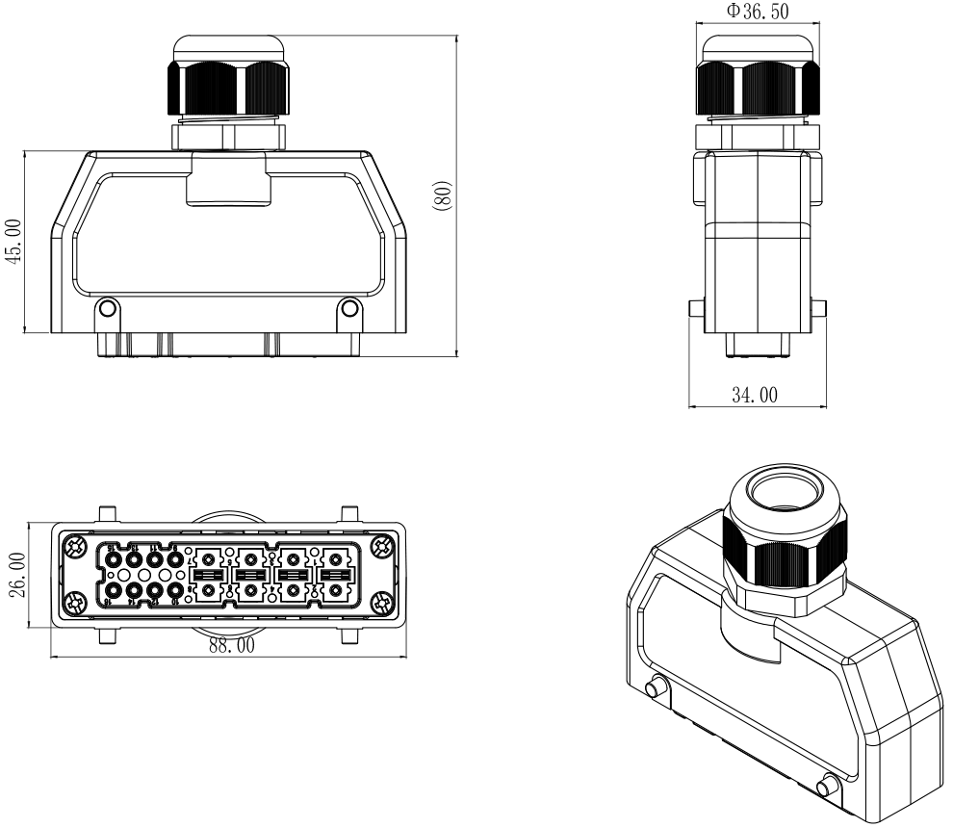
- 16芯插头尺寸
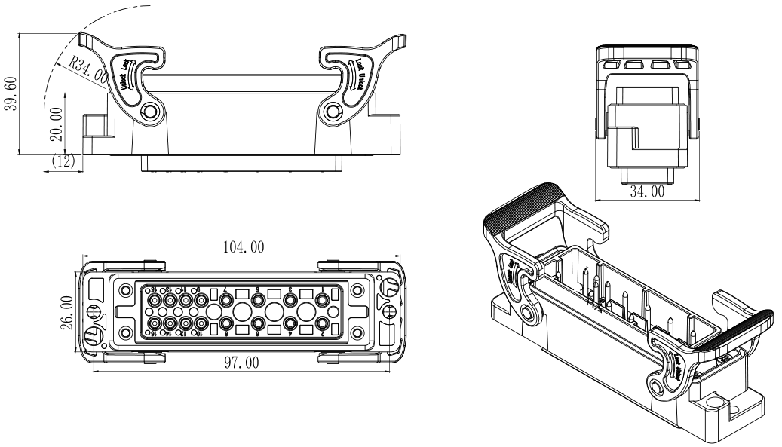
- 16芯插座尺寸

D.3 定制连接电缆
- DTU柜体内电压线束
DTU柜体内电压线束如图D.3-1所示:
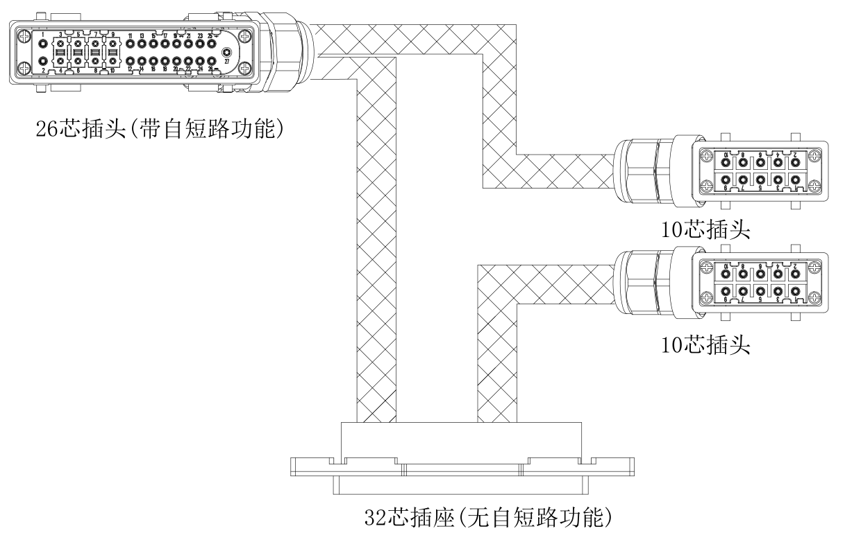
D.3-1 DTU柜体内电压线束
- 一二次间隔连接电缆设计
一二次间隔连接电缆如图D.3-2所示:
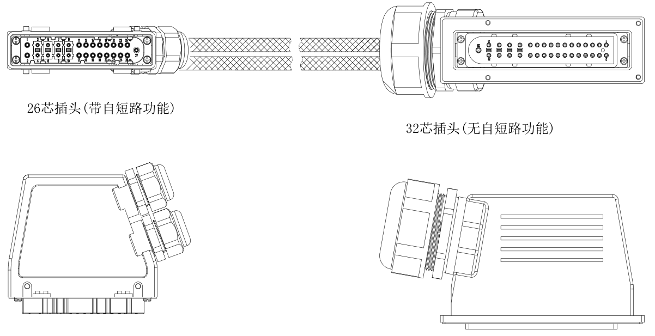
D.3-2 一二次间隔连接电缆
- 一二次PT连接电缆设计
一二次PT连接电缆如图D.3-3所示:
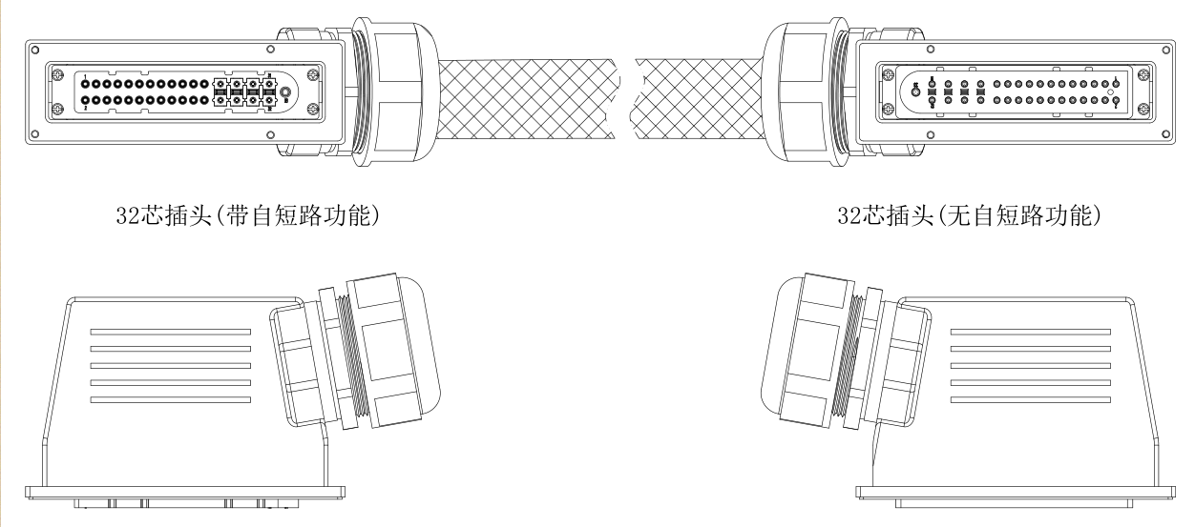
D.3-3 一二次PT连接电缆

附录E 终端铭牌及二维码定义(规范性附录)
铭牌中应包含ID号标识代码和二维码等信息，站所终端ID号标识代码和二维码定义应符合要求，铭牌应为S304不锈钢、铜材或丙烯酸树脂等不受气候影响和防腐蚀的材料制成，铭牌能耐风雨、耐腐蚀、保证使用过程中清晰可见。
集中式站所终端铭牌设计如图E-1所示：
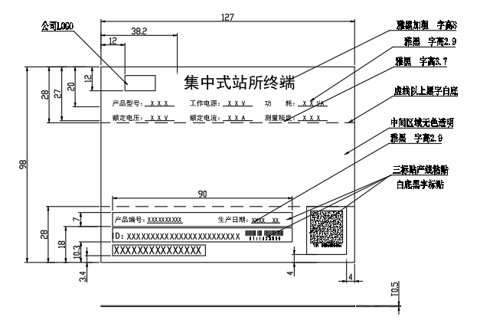
具体指标根据实际情况标注
图E-1 集中式站所终端铭牌设计规格示意图
配电终端的二维码信息结构由6部分组成，见表E-1。
表E-1二维码信息结构
序号 | 1 | 2 | 3 | 4 | 5 | 6
代码名称 | 终端类型 | 厂商代码 | 终端型号 | ID号 | 硬件版本 | 生产日期
例如“类型：D30，厂商：XX集团，型号：DTU3001，ID：D30XXXXXX130201302080112，硬件版本：HV20.11，生产日期：2013年2月8日”二维码见图A-2。

图E-2配电终端二维码信
- 终端类型标识代码
集中式DTU标识代码为D30。

- ID号标识代码
配电终端的ID号由24位英文字母和数字组成，ID号结构由5部分组成，其结构和代码见表E-5。
表E-2代码结构及位数
序号 | 1 | 2 | 3 | 4 | 5
代码名称 | 终端类型 | 厂商代码 | 生产批号 | 生产日期 | 生产流水
位数（位） | 3 | 6 | 3 | 8 | 4
配电终端ID号的第1～3位代表终端类型；第4～9位代表终端厂商代码，其中第4～7位统一由国家电网公司进行分配（未分配的以XXXX代替），第8～9位由厂商自定义；后15位由数字组成，第10～12位代表生产批号；第13～20位代表生产日期，第21～24代表生产流水。
例如，终端ID号：D30XXXXXX120201307081009 表示生产日期为2013年7月8日的“三遥”型DTU终端。
- 硬件版本号标识代码
配电终端的硬件版本号由6位英文字母和数字组成，其结构由2部分组成，见表E-3。
表E-3代码结构及位数
序号 | 1 | 2
代码名称 | 版本类型 | 硬件版本号
位数（位） | 2 | 4
终端硬件版本号的第1～2位为英文字母HV，代表硬件版本；第3～6位为硬件版本号，具体定义方式由厂商自定义，第4位和第5位中间加点间隔，其标识方式见图E-4。
图E-4配电终端硬件版本号标识代码
例如，配电终端硬件版本号： HV22.02 表示硬件版本号为22.02。

附录F 电源模块要求(规范性附录)

F.1电源模块功能要求
- 整体电源模组包括电源管理功能、交流空气开关控制、直流空气开关控制、三孔交流插座AC220V输出、状态指示、电池投退与电池活化起停的功能。
- 三相输入，任意掉一相电源均能够正常工作，无缝切换至后备电源，后备电源放电至低压告警阈值，上报低压告警信号，若继续放电至欠压切除阈值，电源自动切除对外输出。在后备电源切除前，电源模组应保证设备可一直正常工作。
- 需采用低功耗设计；
- 操作电压与工作电压输出需相互隔离；
- 输出工作电压需同时带载1个DTU核心单元和通讯模块；
- 需具备输出短路保护功能；
- 需具备后备铅酸电池充电过压保护和反接保护功能；
- 铅酸电池充电须具备均充功能；电源模组需具备接收DTU指令修改铅酸电池均浮充充电间隔时间功能，确保电池至少每天都有均充阶段。
- 可通过通讯接收指令或电源默认主动活化间隔时间主动对电池进行活化，在兼顾系统用电安全和活化效果的前提下，活化深度应不小于电池实际容量的30%；
- 电源模组内部需预留一路与操作电源和工作电源均隔离的20W通讯电源，以便于适应通讯设备如DC24V正接地的工作方式的特殊需求，一般情况下无需增配。
- 操作电源输出与工作电源输出需具备在铅酸电池故障时能正常带载能力；
- 电源模块应具备在后备电源失效，三相断电后200ms内，操作电压能够支持两路开关同时保护分闸动作一次。
- 具备直流电源绝缘监测功能；
- 电源模组具备485口与DTU核心单元通讯，实现对后备铅酸电池相关信息及状态的遥测、遥信、遥控；模块上传以下信息：蓄电池电压、交流掉电信号、电池活化状态信号、电池欠压告警信号、电池电压切除告警信号、绝缘不良告警信号和主动活化最大放电时长、主动活化当前放电时长。模块接受指令完成远程控制活化启动、远程控制活化停止和远程电池放电停止三项操作。

F.2电源模块性能要求
- 电源模块适用于三相输入，额定电压：220 V/50Hz，电压允许偏差-20%～+20%，频率允许偏差为±5%。
- 工作环境温度范围：-40℃~+70℃；外壳采用全密封封装，内部需作三防处理。
- 电源模块的操作电压与工作电压输出之间隔离耐压2500VAC，漏电流≤5mA；
- 工作电压输出25.0~25.5V，额定电流4A；
- 操作电压输出54.0~55.5V；在电池均充状态下输出为56~57.6V，带载能力满足：10A≥15s、16A≥200ms，在开关储能和分合闸过程中，应满足开关的操作电压要求，后备电源为电池时，电压波动范围应满足-10%~+15%；
- 铅酸电池恒流浮充电压54.0-55.5V，均充电压56-57.6V；恒流充电电流0.5-0.9A；
- 主动活化默认间隔时间为90天。
- 电池容量低于50%后电源模组通过485通讯上传电池容量告警信号。
- 整体电源模块交流输入空气开关为3个1P，额定电流C6A；操作电源直流空气开关为2P，额定电流C16A；工作电源直流空气开关为2P，额定电流C4A；通信电源直流空气开关为2P，额定电流C3A；机械寿命不少于2000次。
- 核心电源模块配备5个指示灯（运行/充电指示灯、放电指示灯、活化指示灯、欠压指示灯、电池故障指示灯）和4个轻触按键（控制电池启动和停止、控制活化启动和停止）；
- 保护性能：
- 无论有无后备电源，发生操作电压或工作电压输出短路时电源模块均能正常保护；
- 电池发生内部短路或电压低时，模块操作电压、工作电压和电池充电功能需不受影响；
- 模块在电池反接后点亮电池故障指示灯，电源不损坏；
- 操作电压或工作电压均具有过载保护功能。

F.3电源模块产品技术参数
表F-1 电源模块技术参数
技术参数 | 测试条件 |  | 最小 | 典型 | 最大 | 单位
输入参数 | 输入相电压AN\BN\CN |  | 176 | 220 | 264 | Vac
输入参数 | 输入频率 |  | 45 | 50 | 65 | Hz
功率因数 | 输出5～20瓦 |  | 大于0.8 |  |  | --
CV（操作电压）  输出电压 | Io=0～1A | 处于均充时 | 56 | -- | 57.6 | V
CV（操作电压）  输出电压 | Io=0～1A | 其他时段 | 54 |  | 55.5 | V
CV输出电流Io | 不含充电电流 |  | 0 | -- | 1.0 | A
CV输出电流Io | 冲击电流:10A≤15S，16A≤200ms |  | -- | 10.0 | 16.0 | A
CV纹波噪声 | DC～20MHz |  | -- | -- | 600 | mVp-p
CV电压调整率 | Io=1A |  | -- | -- | 0.5 | %
CV负载调整率 | Io=0～1A |  | -- | -- | 1.0 | %
GV（工作电压）  输出电压 | Io=0～4A |  | 25.0 | -- | 25.5 | V
GV输出电流 |  |  | -- | -- | 4 | A
GV纹波噪声 | DC～20MHz |  | -- | -- | 250 | mVp-p
GV电压调整率 | Io=4A |  | -- | -- | 0.5 | %
GV负载调整率 | Io=0～4A |  | -- | -- | 1.0 | %
效率 | Vi=220， Io=2A(CV) |  | 70 | 75 | 80 | %
电池浮充电压 |  |  | 54.0 | -- | 55 | V
电池均充电压 |  |  | 56.0 | 57 | 57.6 | V
电池充电电流 | CV帯载1A |  | -- | 0.75 | -- | A
充电电流精度 | CV帯载1A |  | -- | 20 | -- | %
电池放电关断点 | Io=1A |  | 41 | 42 | 43 | V
电池放电关断延时 | Io=1A |  | 1.5 | 2.0 | 9.0 | S
电池活化完成点 | Io=1A |  | 46.5 | -- | 47.5 | V
电池欠压告警点 | Io=1A |  | 45.5 | -- | 46.5 | V
电池放电回路内阻 | -- |  | -- | 0.02 | 0.025 | Ω
遥控触点接触时间 | 遥控活化启动、退出 |  | -- | 0.5 | 1.0 | S
遥控触点接触时间 | 遥控电池退出 |  | 1.0 | -- | 5.0 | S
输出过压保护 | 关断输出 |  | 59 | 60 | 62 | V
输出短路保护 | 关断电源输出，自动重启动 |  | -- | -- | -- | --
电池防反接保护 | 在没有交流输入情况下 |  | 电池反接不损坏，点亮故障指示灯
绝缘电阻 | 500V兆欧表 |  | 200 | -- | -- | MΩ
介质强度 | 漏电流≤5mA，1Min无击穿及闪络 |  |  | 2500 |  | Vac
工作温度 | 超过55°C时应降载至30%使用 |  | -40 | 55 | 70 | °C
储存温度 | -- |  | -55 | -- | 105 | °C
相对湿度 | 40±2°C |  | 0 | -- | 90 | %
大气压力 | -- |  | 85 | -- | 110 | KPa
平均无故障时间 | 室温条件下 |  | 100000 | -- | -- | h
外形尺寸 | 310（L）*215(W)*88.1(H) |  |  |  |  | mm
重量 | -- |  | -- | 2.5 | -- | Kg

F.4结构设计
电源模组示意图如图F-1所示。
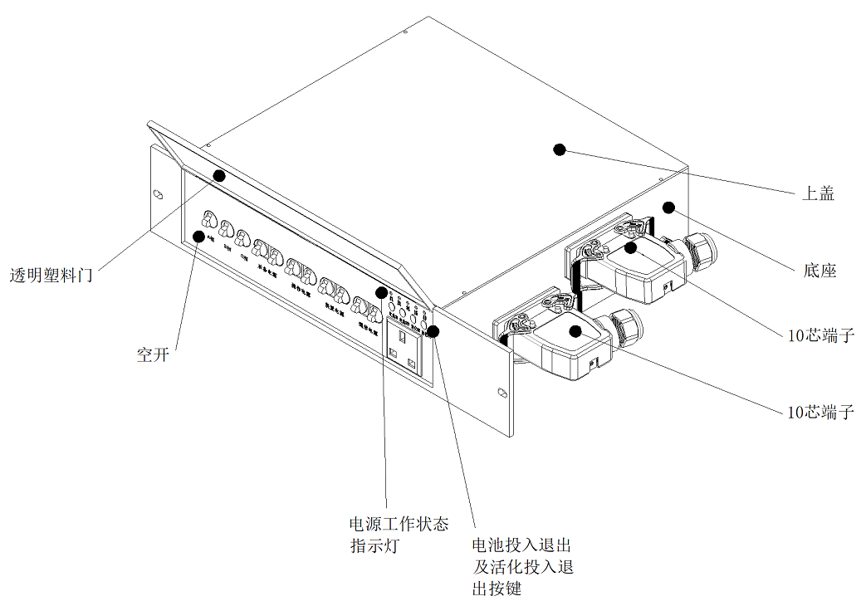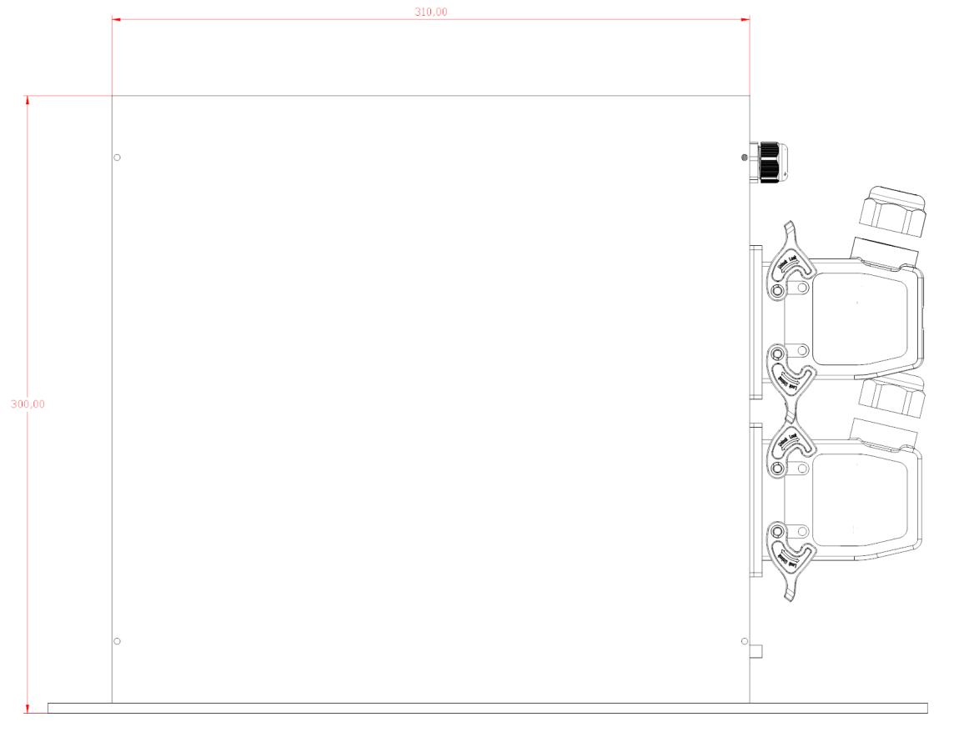
图F-1电源模组示意图

面板指示灯定义
工作指示：绿色，电源正产工作时指示灯点亮。
充电：红色，电池充电指示。当输入供电正常，电池充电时常亮；当输入供电正常，电池未充电时，指示灯闪烁点亮；
放电：红色，电池放电指示。当输入没有供电，电池放电时指示灯点亮；
活化：黄色，电池活化指示。当输入供电正常，电池活化时指示灯点亮，否则熄灭；
欠压：红色，电池欠压指示。电池电压低于欠压点时指示灯点亮，电池电压高于过压点时指示灯闪烁点亮，电池电压正常时熄灭；
故障：红色，电池故障指示。电池反接和电池容量故障时指示灯点亮。

电源面板按键功能：
电池“启动”：轻触式按键，电池手动投入；电池“停止”：轻触式按键，电池手动退出；
活化“启动”：轻触式按键，电池活化手动投入；活化“停止”：轻触式按键，电池活化手动退出。

F.5接口定义
电源模块上行10芯矩形连接器接口定义如表F-2所示：
表F-2电源模块上行10芯矩形连接器引脚定义
引脚号 | 标记 | 标记说明
1 | 操作电源+ | 操作电源
2 | 操作电源- | 操作电源
3
4
5 | 工作电源+ | 工作电源
6 | 工作电源- | 工作电源
7 | 工作电源+ | 通信电源
8 | 工作电源- | 通信电源
9 | 电源485+ | 串行通信
10 | 电源485- | 串行通信
电源模块下行10芯矩形连接器接口定义如表F-3所示：

表F-3电源模块下行4芯矩形连接器引脚定义
引脚号 | 标记 | 标记说明
1 | Ula | 交流输入电源
2 | Ulb | 交流输入电源
3 | Ulc | 交流输入电源
4
5
6
7
8
9
10

F.6电源模块与DTU核心单元通信规约
电源模块与DTU核心单元之间通过485进行通信，DTU核心单元为主方，电源模块为从方，以“问答”方式进行规约通信，考虑可能存在两块电源模块的情况，其地址从1开始依次排序，默认为1。
- 规约格式
表F-4通信规约格式
字节数 | 内容
1 | 起始字符1(0xEB)
1 | 起始字符2(0x90)
1 | 本帧报文长度（不超过255，包含电源模块地址、功能码类型、电源模块地址、数据区）
1 | 电源模块地址（默认为1）
1 | 功能码类型
1 | 功能码子类型
FRDN | 本帧数据区
1 | 本帧校验和(从起始字符1至数据区最后字节进行校验计算，以累加和方式计算校验)
功能码类型码定义，其中Bit7为方向，Bit7为0时为DTU核心单元向电源模块发送报文，Bit7为1时为电源模块向DTU核心单元回复报文；Bit6~Bit0为功能类型，功能类型说明如表E-5所示。
表F-5功能类型说明
功能类型(16进制) | 说明
01 | 查询
02 | 控制
- 报文详细结构
  - 查询
表F-6查询报文说明
功能子类型 (16进制) | 说明
01 | 查询后备电源电压信息
02 | 查询电源系统状态信息
03 | 查询电源系统运行信息
  - 后备电源电压信息
    - DTU核心单元向电源模块查询后备电源电压信息
表F-7后备电源电压信息查询报文说明
起始字符1 | 0xEB
起始字符2 | 0x90
长度 | 3
电源模块地址 | 0x01
功能码 | 0x01
子类型 | 0x01
校验和 | 全部内容
    - 电源模块返回后备电源电压信息
表F-8后备电源电压信息返回报文说明
起始字符1 | 0xEB
起始字符2 | 0x90
长度 | 7
电源模块地址 | 0x01
功能码 | 0x81
子类型 | 0x01
数据 | 电池电压 | 2 | short，单位V
数据 | 电容电压 | 2 | short，单位V
校验和 | 全部内容
  - 电源系统状态信息
    - DTU核心单元向电源模块查询电源系统状态信息
表F-9电源系统状态信息查询报文说明
起始字符1 | 0xEB
起始字符2 | 0x90
长度 | 3
电源模块地址 | 0x01
功能码 | 0x01
子类型 | 0x02
校验和 | 全部内容
    - 电源模块返回电源系统状态信息
表F-10电源系统状态信息返回报文说明
起始字符1 | 0xEB
起始字符2 | 0x90
长度 | 4
电源模块地址 | 0x01
功能码 | 0x81
子类型 | 0x02
数据 | 电池信号 | 1 | Bit0 | 交流掉电信号
数据 | 电池信号 | 1 | Bit1 | 电池活化状态
数据 | 电池信号 | 1 | Bit2 | 电池欠压告警
数据 | 电池信号 | 1 | Bit3~Bit7 | 保留
校验和 | 全部内容
  - 电源系统运行信息
    - DTU核心单元向电源模块查询电源系统运行信息
表F-11电源系统运行信息查询报文说明
起始字符1 | 0xEB
起始字符2 | 0x90
长度 | 3
电源模块地址 | 0x01
功能码 | 0x01
子类型 | 0x03
校验和 | 全部内容
    - 电源模块返回电源系统运行信息
表F-12电源系统运行信息返回报文说明
起始字符1 | 0xEB
起始字符2 | 0x90
长度 | 7
电源模块地址 | 0x01
功能码 | 0x81
子类型 | 0x03
数据 | 最大放电时间 | 2 | short，单位s
数据 | 当前放电时长 | 2 | short，单位s
校验和 | 全部内容
  - 活化控制
表F-13控制报文说明
能子类型 (16进制) | 说明
01 | 活化启动
02 | 活化停止
03 | 放电停止
  - 活化启动
    - DTU核心单元向电源模块启动电池活化
表F-14活化启动报文说明
起始字符1 | 0xEB
起始字符2 | 0x90
长度 | 3
电源模块地址 | 0x01
功能码 | 0x02
子类型 | 0x01
校验和 | 全部内容
    - 电源模块确认启动电池活化
表F-15活化启动确认报文说明
起始字符1 | 0xEB
起始字符2 | 0x90
长度 | 4
电源模块地址 | 0x01
功能码 | 0x82
子类型 | 0x01
数据 | 返回结果 | 1 | 0x1：成功  0x81：失败
校验和 | 全部内容
  - 活化停止
    - DTU核心单元向电源模块停止电池活化
表F-16活化停止报文说明
起始字符1 | 0xEB
起始字符2 | 0x90
长度 | 3
电源模块地址 | 0x01
功能码 | 0x02
子类型 | 0x02
校验和 | 全部内容
    - 电源模块确认停止电池活化
表F-17活化停止确认报文说明
起始字符1 | 0xEB
起始字符2 | 0x90
长度 | 4
电源模块地址 | 0x01
功能码 | 0x82
子类型 | 0x02
数据 | 返回结果 | 1 | 0x1：成功  0x81：失败
校验和 | 全部内容
  - 停止电池放电操作
    - DTU核心单元向电源模块停止电池放电
表F-18停止电池放电报文说明
起始字符1 | 0xEB
起始字符2 | 0x90
长度 | 3
电源模块地址 | 0x01
功能码 | 0x02
子类型 | 0x03
校验和 | 全部内容
    - 电源模块确认停止电池放电
表F-19停止电池放电确认报文说明
起始字符1 | 0xEB
起始字符2 | 0x90
长度 | 4
电源模块地址 | 0x01
功能码 | 0x82
子类型 | 0x03
数据 | 返回结果 | 1 | 0x1：成功  0x81：失败
校验和 | 全部内容

F.7 适用范围
本节规定主要适用后备电源为铅酸电池的终端电源模块。对后备电源为超级电容等其它种类后备电源时，电源模块的结构、接口、通信规约、供电电源、输出电源的要求应符合本节的规定。

附录G 配套电磁式互感器/低功率互感器参考设计
本章节给出配套互感器详细参考设计，本章节涉及内容包括电磁式电流互感器、电磁式电压互感器、低功率电流互感器；因低功率电压互感器缺乏成熟应用案例，本文档未作详细设计。

G.1 电磁式电流互感器技术要求
1、电磁式电流互感器典型结构
根据断路器柜相间距不同和结构方式，给出四种电磁式相电流互感器典型结构和一种电磁式零序电流互感器典型结构。
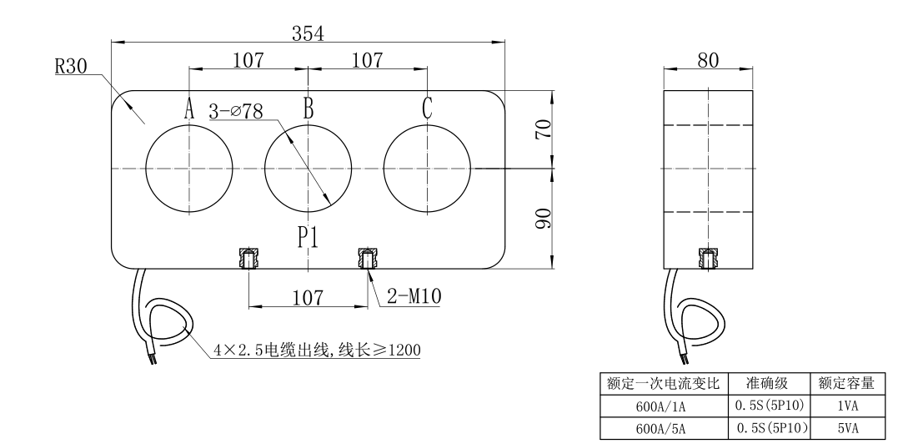
款型1（相间距107）
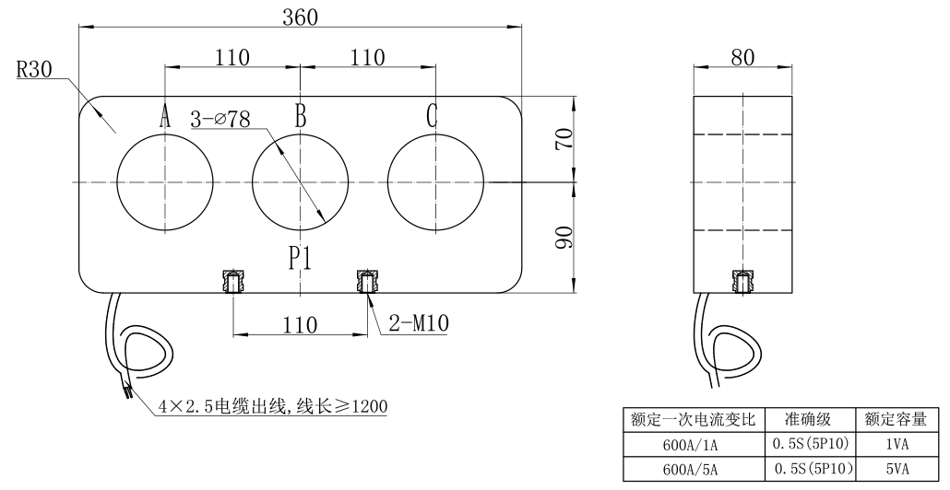
款型2（相间距110）
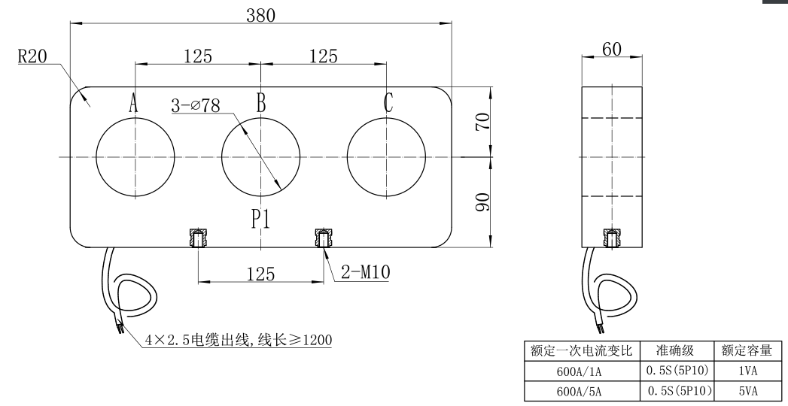
款型3（相间距125）
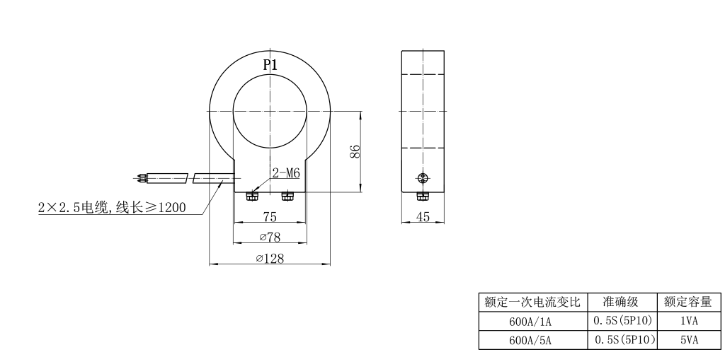
款型4（单相78内孔）
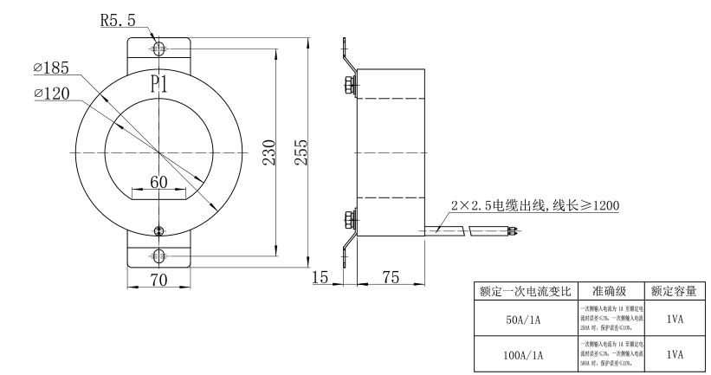
款型5（零序120内孔）
2、电磁式电流互感器输出
电磁式电流互感器本体用电缆直接引出，输出方式不做具体规定，但输出端子应采取防水措施。输出电缆另一头采用矩形连接器。矩形连接器的要求应符合本文档连接器章节有关规定。连接器端子定义应符合本文档间隔柜二次回路标准化设计章节要求。

G.2 电磁式电压互感器技术要求
1、电磁式电压互感器典型结构
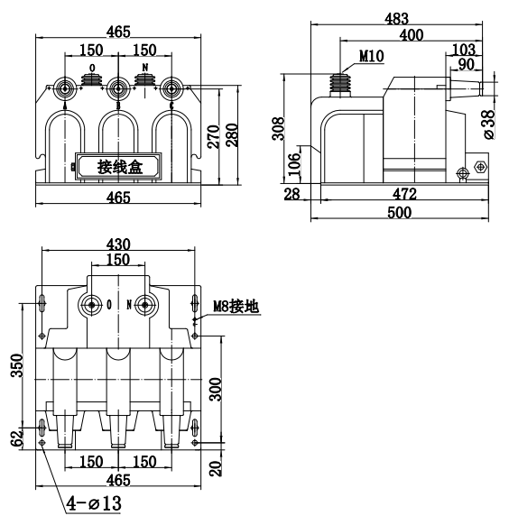
2、电磁式电压互感器端子
电磁式电流互感器本体用电缆直接引出，输出方式不做具体规定，但输出端子应采取防水措施。输出电缆另一头采用矩形连接器。矩形连接器的要求应符合本文档连接器章节有关规定。连接器端子定义应符合本文档PT柜二次回路标准化设计章节要求。

G.3 低功率电流互感器技术要求
1、低功率电流互感器典型结构
根据断路器柜相间距不同和结构方式，给出四种低功率相电流互感器典型结构和一种低功率零序电流互感器典型结构。
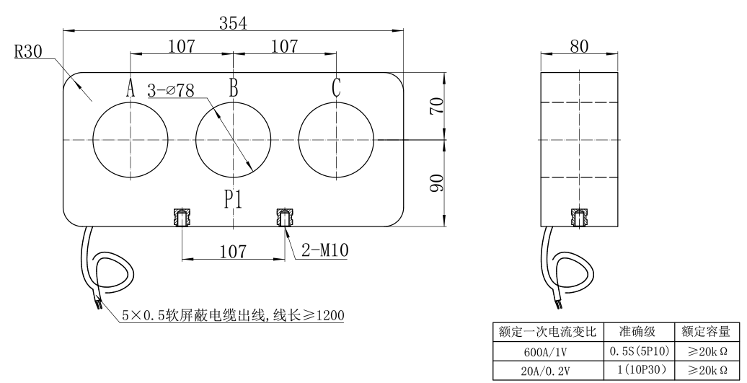
款型1（相间距107）
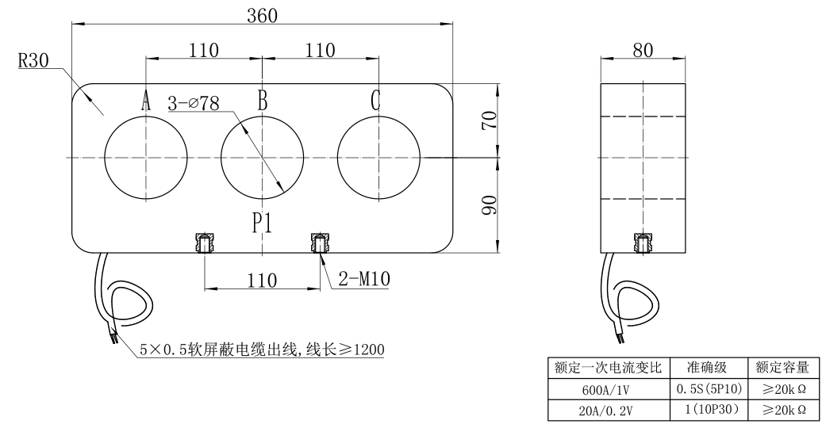
款型2（相间距110）
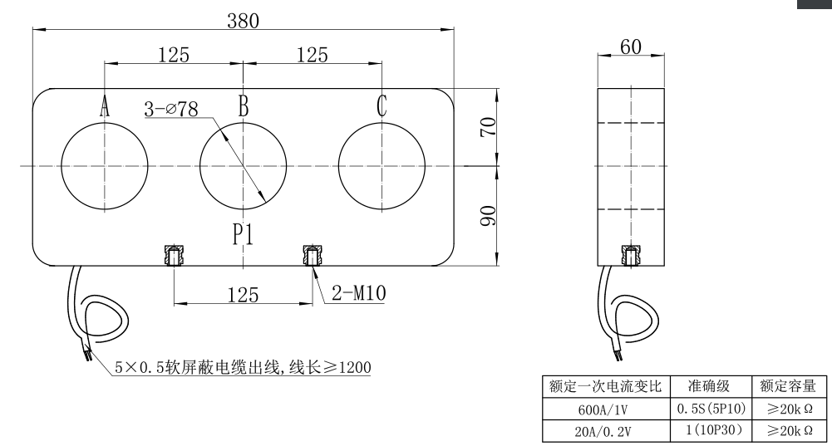
款型3（相间距125）
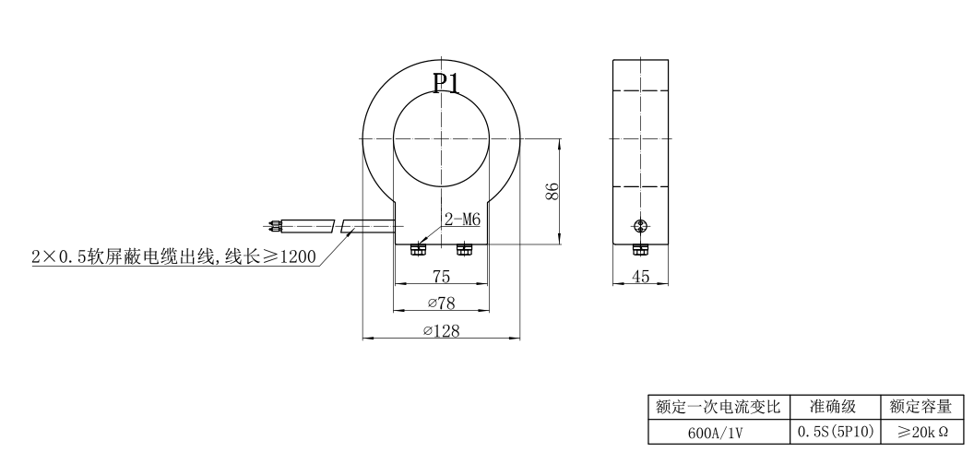
款型4（单相78内孔）
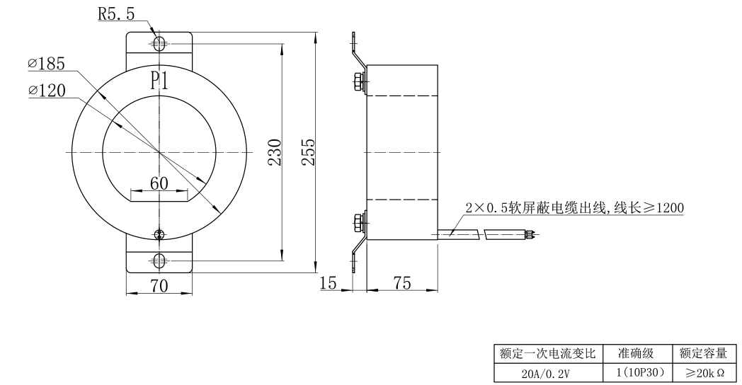
款型5（零序120内孔）

2、低功率电流互感器端子
低功率电流互感器本体用电缆直接引出，输出方式不做具体规定，但输出端子应采取防水措施。输出电缆另一头采用矩形连接器。矩形连接器的要求应符合本文档连接器章节有关规定。连接器端子定义应符合本文档间隔柜二次回路标准化设计章节要求。

附录H运维通信协议技术要求(规范性附录)

H.1 通讯方式要求
- 运维工具须通过配电终端的安全认证，信息安全有保障，可有效避免非法人员、非法工具、非法终端的使用；
- 由于就地运维有人员在现场，使用的是有线串口或蓝牙（10m以内），运维过程中，工具与终端的信息安全有保障；
- 经过安全认证后，为提升运维效率，采取明文传输方式完成运维。

H.2 通讯规约要求
- 维护协议可采用扩展101通信协议，又名“运维101”协议。
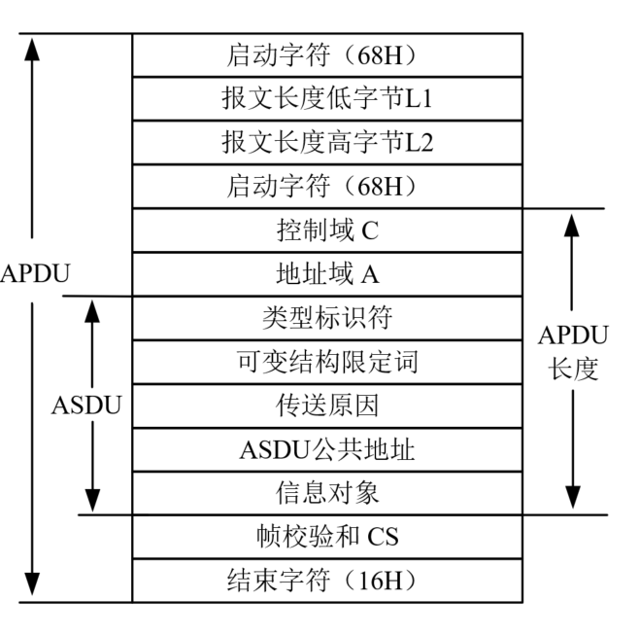
图H-1 运维101规约报文结构
- 对运维101报文长度的限制要求：在串口（包括短距离无线）通信时，建议报文长度不超过1024；

附录I 二次回路模块技术要求

I.1PT切换模块要求
1）PT切换模块输入端子定义如表I.1-1所示：
表I.1-1 输入端子定义
引脚号 | 标记 | 标记说明
1 | Ua | 测量电压
2 | Ub | 测量电压
3 | Uc | 测量电压
4 | Un | 测量电压
PT切换模块输出端子定义如表I.1-2所示：
表I.1-2输出端子定义
引脚号 | 标记 | 标记说明
1 | U | 表计电压
2 | Un | 表计电压

2）PT切换模块结构如图I-1所示：
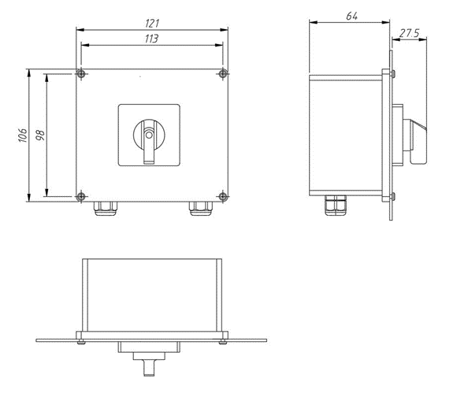
图I-1 PT切换模块结构

I.2 PT二次模块要求
- PT柜二次模块端子定义
PT柜二次模块下行10芯矩形连接器引脚定义见附录D 矩形连接器接口定义及接线要求(规范性附录)
PT柜二次模块上行10芯矩形连接器引脚定义见附录D 矩形连接器接口定义及接线要求(规范性附录)
PT柜二次模块上行32+1芯矩形连接器引脚定义见附录D 矩形连接器接口定义及接线要求(规范性附录)

- PT二次模块结构示意图如图I-2所示：
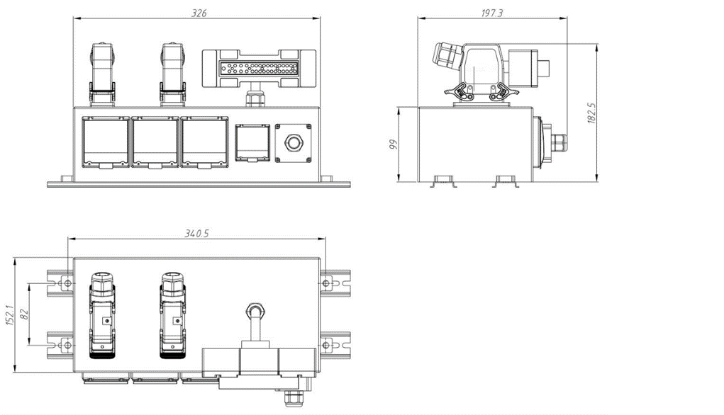
图I-2 PT二次模块结构图

I.3 间隔柜结构要求
间隔柜二次室整体结构图
间隔柜整体结构图如图I-3所示：
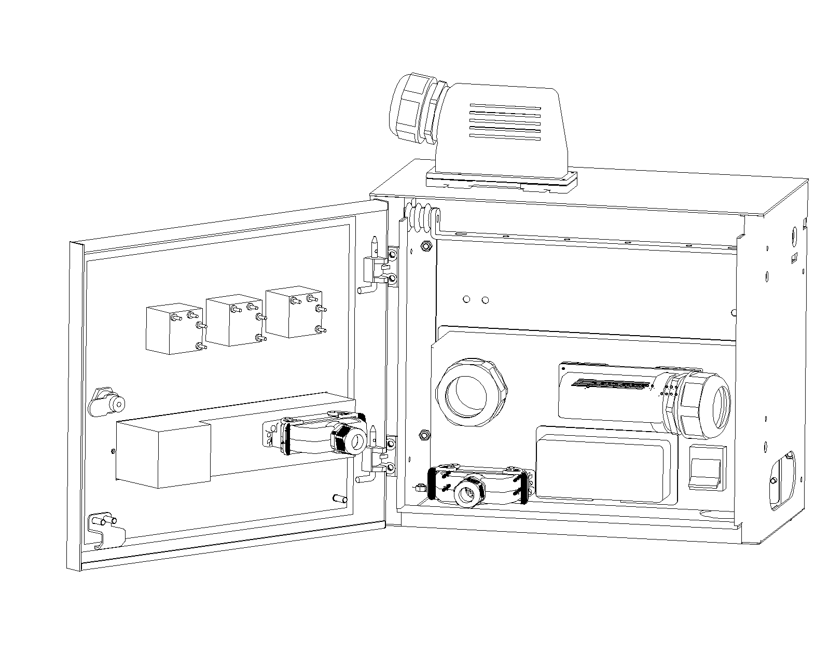
图I-3 间隔柜整体结构图

I.4 间隔操作模块技术要求
间隔操作模块包含遥控合闸、遥控分闸、保护合闸、保护跳闸4个压板，以及遥控开关、分闸按钮、合闸按钮和分、合闸指示灯。
1.间隔操作模块内部原理图如图I-4所示：
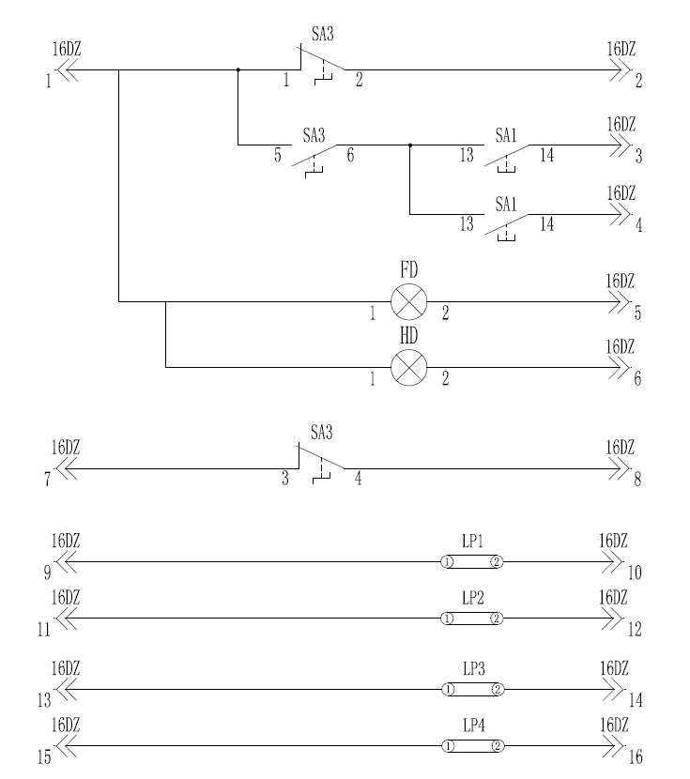
图I-4 间隔操作模块内部原理图
2.间隔操作模块模块端子定义见附录D 矩形连接器接口定义及接线要求(规范性附录)
3.间隔操作模块结构示意图如图I-5所示：
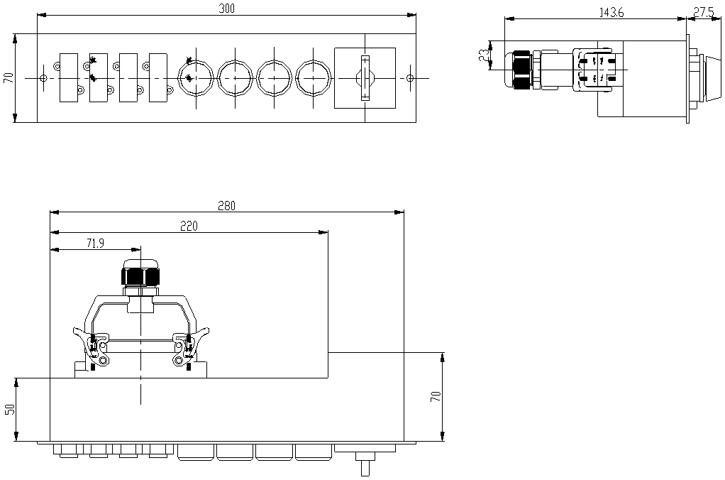
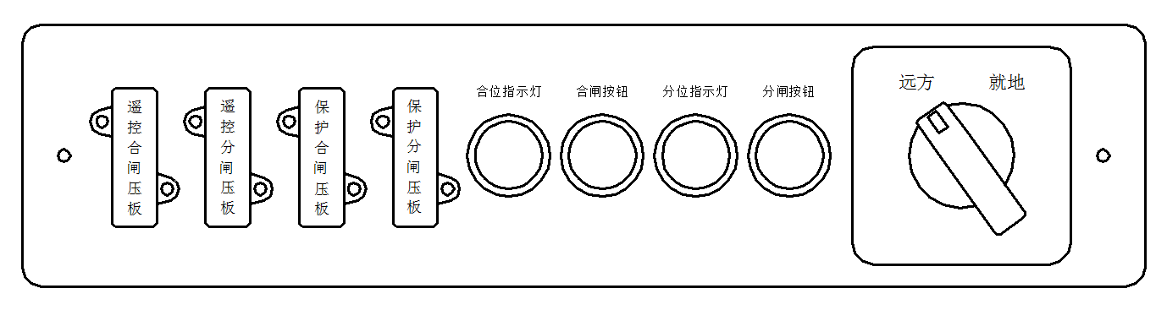
图I-5 间隔操作模块结构示意图

I.5 间隔二次模块技术要求
间隔二次模块技术要求包括间隔二次模块内部原理、间隔二次模块端子定义、间隔二次模块结构图、间隔二次模块安装示意图.
1.间隔二次模块内部原理图如图I-6所示：
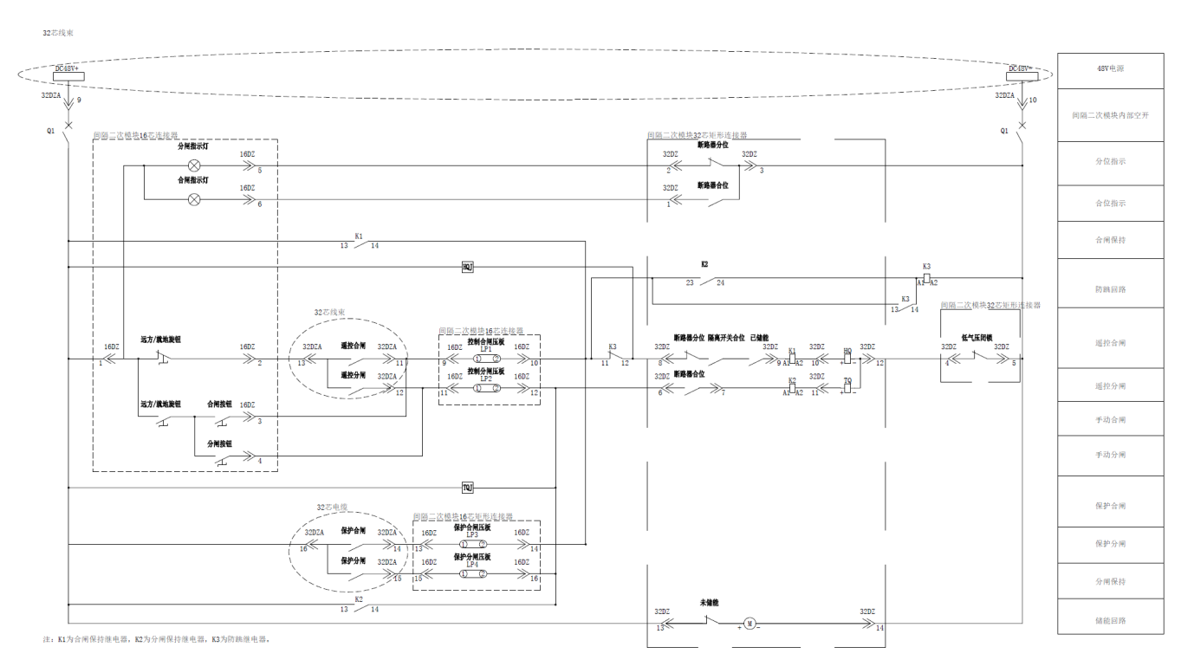
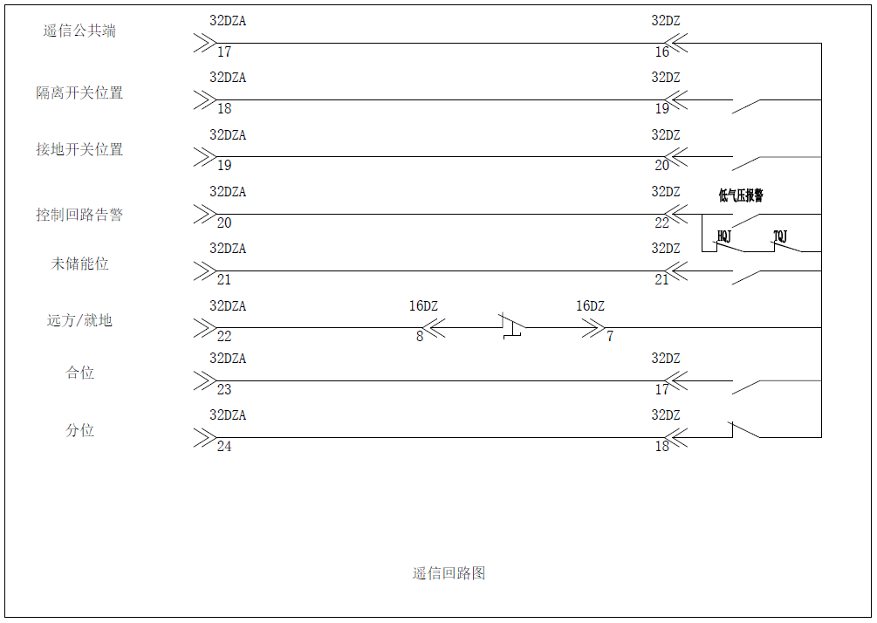
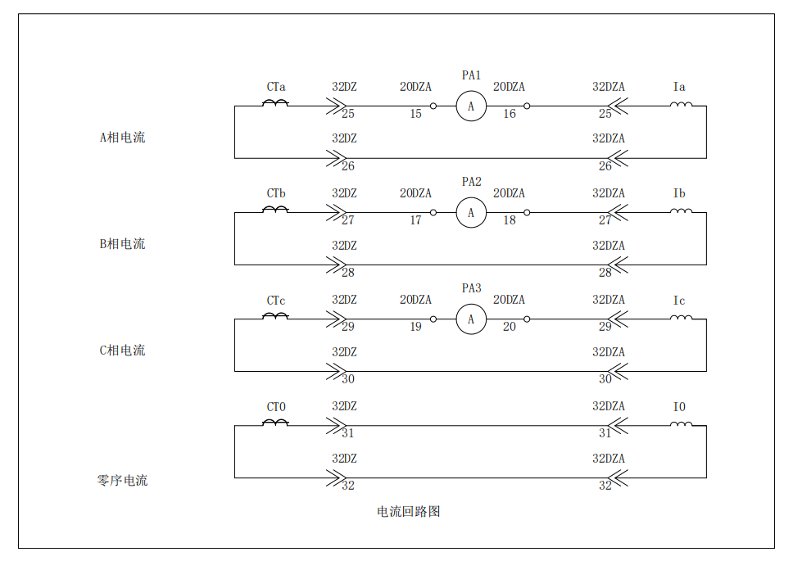
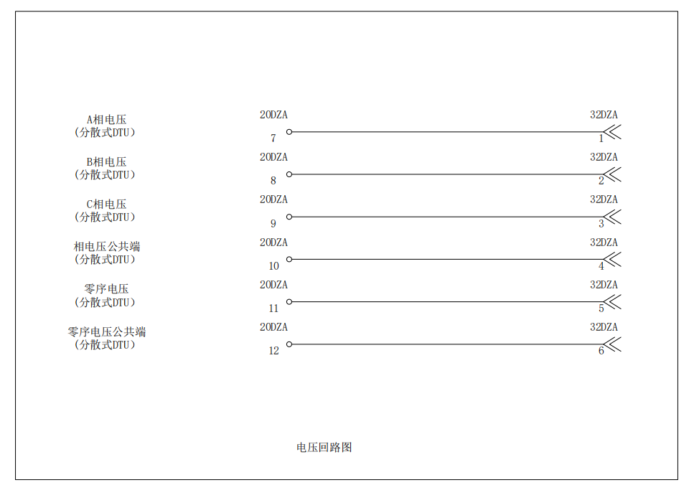
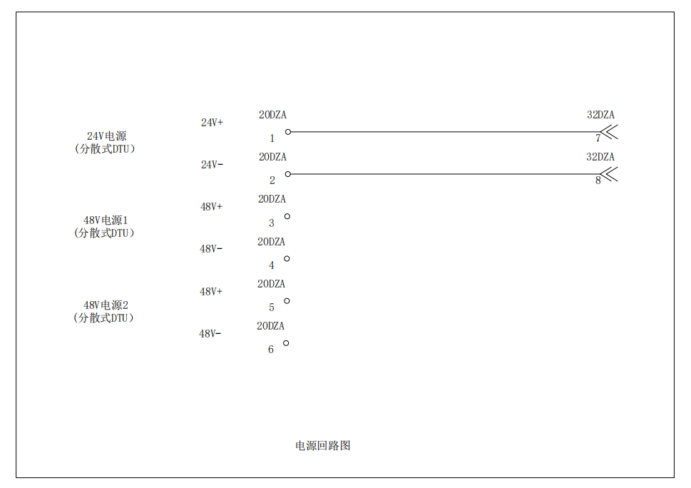
图I-6 间隔二次模块内部原理图
2.间隔二次模块端子定义：
间隔二次模块32芯矩形连接器引脚定义见附录D 矩形连接器接口定义及接线要求(规范性附录)
20芯凤凰端子排定义见附录D 矩形连接器接口定义及接线要求(规范性附录)

3.间隔二次模块结构图如图I-7所示：

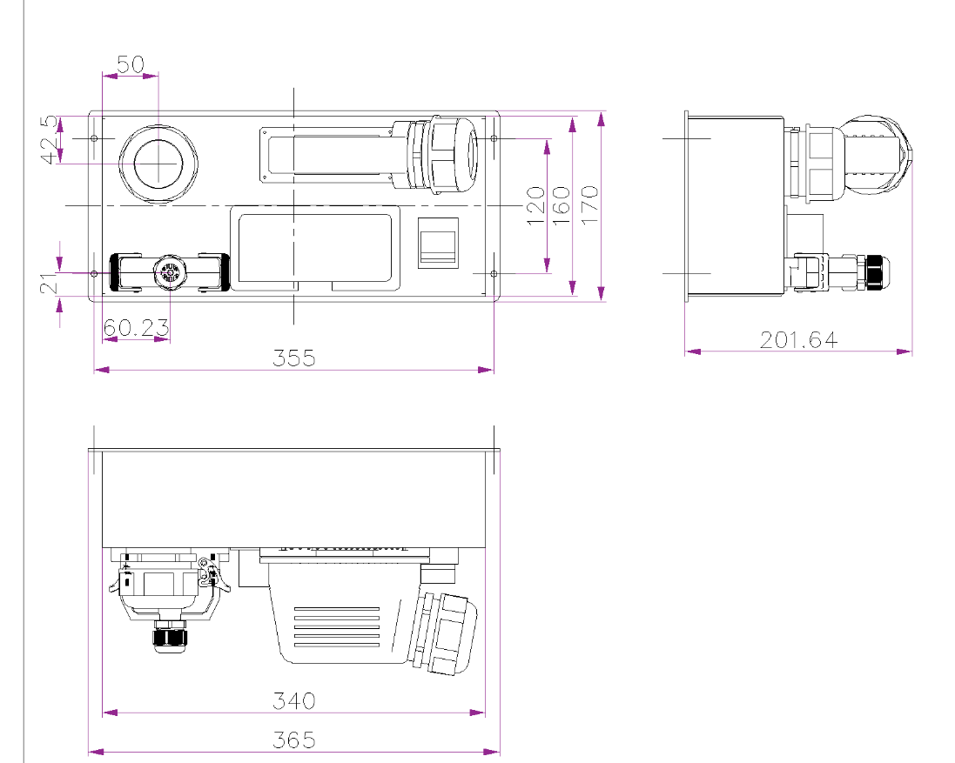
图I-7 间隔二次模块结构图

I.6配套连接器
1.间隔二次模块对下与间隔模块连接16芯矩形连接器
16芯矩形连接器外形尺寸见附录D 矩形连接器接口定义及接线要求(规范性附录)
2.间隔二次模块对下与开关及CT连接32芯矩形连接器
32芯矩形连接器（插头自短路）外形尺寸见附录D 矩形连接器接口定义及接线要求(规范性附录)
3.间隔二次模块对上与DTU连接32芯矩形连接器
32芯矩形连接器（插座自短路）外形尺寸见附录D 矩形连接器接口定义及接线要求(规范性附录)

附录J保护相关技术要求与配置

J.1 接口要求
- 开关量输入（按间隔配置）
a）开关合位
b）开关分位
c）隔离开关位置（选配）
d）接地开关位置（选配）
e）未储能位（永磁不需要）
f）远方/当地
- 开关量输出（按间隔配置，必须考虑防凝露防尘等措施）
a）保护出口
b）遥控出口

J.2 压板设置
- 出口硬压板（按间隔配置）
a）保护出口压板：保护跳闸、保护合闸。
b）遥控出口压板：遥控合闸、遥控分闸。
- 功能软压板
功能压板按单间隔配置，以远方操作软压板形式提供，与相应功能的控制字结合实现故障处理功能。功能压板包括[常规保护压板]、[分布式FA压板]。
[常规保护压板]，1为常规保护功能投入，0为常规保护功能退出。
[分布式FA压板]，1为分布式FA功能投入，0为分布式FA功能退出。

附录K 站所终端和参数定义(规范性附录)

K.1 站所终端主站通信点表定义
表K.1 终端主站通信点表
信息体地址 | 说明 |  |  | 备注
一、遥测
0x4001 | Vb |  | 后备电源电压(V) | 公共遥测  20个
0x4002 | Vc |  | 备用 | 公共遥测  20个
0x4003 | Tb1 |  | 电源模块主动活化最大放电时长(h) | 公共遥测  20个
0x4004 | Tb2 |  | 电源模块主动活化当前放电时长(h) | 公共遥测  20个
0x4005 | Ua1 |  | 第1组A相电压(V) | 公共遥测  20个
0x4006 | Ub1 |  | 第1组B相电压(V) | 公共遥测  20个
0x4007 | Uc1 |  | 第1组C相电压(V) | 公共遥测  20个
0x4008 | U0 |  | 第1组零序电压(V) | 公共遥测  20个
0x4009 | Ua2 |  | 第2组A相电压(V) | 公共遥测  20个
0x400A | Ub2 |  | 第2组B相电压(V) | 公共遥测  20个
0x400B | Uc2 |  | 第2组C相电压(V) | 公共遥测  20个
0x400C | U02 |  | 第2组零序电压(V) | 公共遥测  20个
0x400D | Fr |  | 频率(Hz) | 公共遥测  20个
0x400E | T |  | 装置内部温度 | 公共遥测  20个
0x400F | 经度 |  | 定位经度，单精度浮点数（°，东经为正） | 公共遥测  20个
0x4010 | 纬度 |  | 定位纬度，单精度浮点数（°，北纬为正） | 公共遥测  20个
0x4011 | 通讯流量 |  | 主站通信数据量（和主站通信的报文字节数，浮点值） | 公共遥测  20个
0x4012 | 备用 |  | 备用 | 公共遥测  20个
0x4013 | 备用 |  | 备用 | 公共遥测  20个
0x4014 | 备用 |  | 备用 | 公共遥测  20个
0x4015 | Ia |  | A相电流(A) | 第1路开关遥测  16个
0x4016 | Ib |  | B相电流(A) | 第1路开关遥测  16个
0x4017 | Ic |  | C相电流(A) | 第1路开关遥测  16个
0x4018 | I0 |  | 零序电流(A) | 第1路开关遥测  16个
0x4019 | P |  | 总有功功率 | 第1路开关遥测  16个
0x401A | Q |  | 总无功功率 | 第1路开关遥测  16个
0x401B | S |  | 视在功率 | 第1路开关遥测  16个
0x401C | COS |  | 功率因数 | 第1路开关遥测  16个
0x401D | 备用 |  | 备用 | 第1路开关遥测  16个
0x401E | 备用 |  | 备用 | 第1路开关遥测  16个
0x401F | 备用 |  | 备用 | 第1路开关遥测  16个
0x4020 | 备用 |  | 备用 | 第1路开关遥测  16个
0x4021 | 备用 |  | 备用 | 第1路开关遥测  16个
0x4022 | 备用 |  | 备用 | 第1路开关遥测  16个
0x4023 | 备用 |  | 备用 | 第1路开关遥测  16个
0x4024 | 备用 |  | 备用 | 第1路开关遥测  16个
… | … |  | … | 第N路开关
二、遥信
0x0001 | YX1 |  | 电源模块交流失电 | 公共遥信  20个
0x0002 | YX2 |  | 电池活化 | 公共遥信  20个
0x0003 | YX3 |  | 电池欠压告警 | 公共遥信  20个
0x0004 | YX4 |  | 电源模块故障 | 公共遥信  20个
0x0005 | YX5 |  | 电源模块通信异常 | 公共遥信  20个
0x0006 | YX6 |  | 备用 | 公共遥信  20个
0x0007 | YX7 |  | 柜门开启 | 公共遥信  20个
0x0008 | YX8 |  | 总远方/就地 | 公共遥信  20个
0x0009 | YX9 |  | 过压告警1 | 公共遥信  20个
0x000A | YX10 |  | 低压告警1 | 公共遥信  20个
0x000B | YX11 |  | 有压鉴别1 | 公共遥信  20个
0x000C | YX12 |  | 过压告警2 | 公共遥信  20个
0x000D | YX13 |  | 低压告警2 | 公共遥信  20个
0x000E | YX14 |  | 有压鉴别2 | 公共遥信  20个
0x000F | YX15 |  | 终端故障 | 公共遥信  20个
0x0010 | YX16 |  | 对时方式（1，北斗/GPS对时；0，主站对时） | 公共遥信  20个
0x0011 | YX17 |  | 主站通信状态（0，正常；1，异常） | 公共遥信  20个
0x0012 | YX18 |  | 备用 | 公共遥信  20个
0x0013 | YX19 |  | 备用 | 公共遥信  20个
0x0014 | YX20 |  | 备用 | 公共遥信  20个
0x0015 | YX21 |  | 外部遥信1（双位置遥信开关合位） | 第1路开关遥信  55个
0x0016 |  | YX22 | 外部遥信2（双位置遥信开关分位） | 第1路开关遥信  55个
0x0017 |  | YX23 | 外部遥信3（隔离开关位置） | 第1路开关遥信  55个
0x0018 | YX24 |  | 外部遥信4（接地开关位置） | 第1路开关遥信  55个
0x0019 | YX25 |  | 外部遥信5（未储能） | 第1路开关遥信  55个
0x001A | YX26 |  | 外部遥信6（远方/就地） | 第1路开关遥信  55个
0x001B |  | YX27 | 外部遥信7 | 第1路开关遥信  55个
0x001C |  | YX28 | 备用 | 第1路开关遥信  55个
0x001D |  | YX29 | 备用 | 第1路开关遥信  55个
0x001E |  | YX30 | 备用 | 第1路开关遥信  55个
0x001F |  | YX31 | 分布式FA投入 | 第1路开关遥信  55个
0x0020 |  | YX32 | 集中式FA投入 | 第1路开关遥信  55个
0x0021 |  | YX33 | 常规保护投入 | 第1路开关遥信  55个
0x0022 | YX34 |  | 备用 | 第1路开关遥信  55个
0x0023 |  | YX35 | 事故总（故障指示） | 第1路开关遥信  55个
0x0024 |  | YX36 | 过流I段动作 | 第1路开关遥信  55个
0x0025 |  | YX37 | 过流II段动作 | 第1路开关遥信  55个
0x0026 |  | YX38 | 过流III段动作 | 第1路开关遥信  55个
0x0027 |  | YX39 | 零序过流I段 | 第1路开关遥信  55个
0x0028 |  | YX40 | 零序过流II段 | 第1路开关遥信  55个
0x0029 |  | YX41 | 小电流接地保护动作 | 第1路开关遥信  55个
0x002A |  | YX42 | PT断线保护动作 | 第1路开关遥信  55个
0x002B | YX43 |  | 负荷越限告警 | 第1路开关遥信  55个
0x002C |  | YX44 | 重载告警 | 第1路开关遥信  55个
0x002D |  | YX45 | 过载告警 | 第1路开关遥信  55个
0x002E |  | YX46 | 重合闸动作 | 第1路开关遥信  55个
0x002F |  | YX47 | 过流加速保护 | 第1路开关遥信  55个
0x0030 |  | YX48 | 零流加速保护 | 第1路开关遥信  55个
0x0031 | YX49 |  | 零压加速保护 | 第1路开关遥信  55个
0x0032 |  | YX50 | 短路故障告警 | 第1路开关遥信  55个
0x0033 |  | YX51 | 零流故障告警 | 第1路开关遥信  55个
0x0034 |  | YX52 | 小电流接地告警 | 第1路开关遥信  55个
0x0035 | YX53 |  | PT断线告警 | 第1路开关遥信  55个
0x0036 |  | YX54 | 备用 | 第1路开关遥信  55个
0x0037 |  | YX55 | 备用 | 第1路开关遥信  55个
0x0038 |  | YX56 | 备用 | 第1路开关遥信  55个
0x0039 |  | YX57 | 备用 | 第1路开关遥信  55个
0x003A |  | YX58 | 备用 | 第1路开关遥信  55个
0x003B |  | YX59 | 备用 | 第1路开关遥信  55个
0x003C |  | YX60 | 正向闭锁合闸 | 第1路开关遥信  55个
0x003D | YX61 |  | 反向闭锁合闸 | 第1路开关遥信  55个
0x003E |  | YX62 | 备用 | 第1路开关遥信  55个
0x003F |  | YX63 | 备用 | 第1路开关遥信  55个
0x0040 |  | YX64 | 分布式FA隔离动作 | 第1路开关遥信  55个
0x0041 |  | YX65 | 分布式FA隔离成功 | 第1路开关遥信  55个
0x0042 |  | YX66 | 分布式FA隔离闭锁 | 第1路开关遥信  55个
0x0043 |  | YX67 | 分布式FA开关拒动 | 第1路开关遥信  55个
0x0044 |  | YX68 | 分布式FA恢复动作 | 第1路开关遥信  55个
0x0045 |  | YX69 | 分布式FA恢复闭锁 | 第1路开关遥信  55个
0x0046 |  | YX70 | 首开关失压保护动作 | 第1路开关遥信  55个
0x0047 |  | YX71 | 失灵保护动作 | 第1路开关遥信  55个
0x0048 |  | YX72 | 分布式FA通信异常 | 第1路开关遥信  55个
0x0049 |  | YX73 | 备用 | 第1路开关遥信  55个
0x004A |  | YX74 | 备用 | 第1路开关遥信  55个
0x004B |  | YX75 | 备用 | 第1路开关遥信  55个
… | … |  | … | 第N路开关
三、遥控
0x6001 | YK1 |  | 电池活化 | 公共遥控  5个
0x6002 | YK2 |  | 备用 | 公共遥控  5个
0x6003 | YK3 |  | 远方复位 | 公共遥控  5个
0x6004 | YK4 |  | 备用 | 公共遥控  5个
0x6005 | YK5 |  | 备用 | 公共遥控  5个
0x6006 | YK6 |  | 开关遥控 | 第1路开关遥控  6个
0x6007 | YK7 |  | 信号复归（不含闭锁解除） | 第1路开关遥控  6个
0x6008 | YK8 |  | 遥控软压板 | 第1路开关遥控  6个
0x6009 | YK9 |  | 备用 | 第1路开关遥控  6个
0x600A | YK10 |  | 备用 | 第1路开关遥控  6个
0x600B | YK11 |  | 备用 | 第1路开关遥控  6个
… | … |  | … | 第N路开关

K.2站所终端参数定义
表K.2-1 终端固有参数配置信息体地址分配表
序号 | 信息体地址 | 参数描述 | 参数类型 | 备注
1 | 0x8001 | 终端类型 | 字符串，F30\D30等，长度4字节，包含\0 | 集中式站所终端/分散式站所终端公共单元
2 | 0x8002 | 终端操作系统 | 字符串，参考《Q/GDW11183-2018配电自动化终端参数配置规范》第6.1.2 | 集中式站所终端/分散式站所终端公共单元
3 | 0x8003 | 终端制造商 | 字符串，国家电网分配的四字代码，长度5字节，包含\0 | 集中式站所终端/分散式站所终端公共单元
4 | 0x8004 | 终端硬件版本 | 字符串，参考《Q/GDW11183-2018配电自动化终端参数配置规范》第6.1.3 | 集中式站所终端/分散式站所终端公共单元
5 | 0x8005 | 终端软件版本 | 字符串，参考《Q/GDW11183-2018配电自动化终端参数配置规范》第6.1.3 | 集中式站所终端/分散式站所终端公共单元
6 | 0x8006 | 终端软件版本校验码 | 无符号短整形，参考《Q/GDW11183-2018配电自动化终端参数配置规范》第6.1.5 | 集中式站所终端/分散式站所终端公共单元
7 | 0x8007 | 终端通信规约类型 | 字符串，参考《Q/GDW11183-2018配电自动化终端参数配置规范》第6.1.6 | 集中式站所终端/分散式站所终端公共单元
8 | 0x8008 | 终端出厂型号 | 字符串，参考《Q/GDW11183-2018配电自动化终端参数配置规范》第6.1.7 | 集中式站所终端/分散式站所终端公共单元
9 | 0x8009 | 终端ID号 | 字符串，参考《Q/GDW11183-2018配电自动化终端参数配置规范》第6.1.1 | 集中式站所终端/分散式站所终端公共单元
10 | 0x800A | 终端网卡MAC地址 | 两个MAC址使用两个长度均为6字节的8位位串，参考《Q/GDW11183-2018配电自动化终端参数配置规范》第6.1.8 | 集中式站所终端/分散式站所终端公共单元

表K.2-2 终端运行参数配置信息体地址分配表
序号 | 信息体地址 | 参数描述 | 参数数据类型（单位） | 备注
1 | 0x8020 | 电流死区 | 单精度浮点数（0.1表示10%） | 公共
2 | 0x8021 | 交流电压死区 | 单精度浮点数（0.1表示10%） | 公共
3 | 0x8022 | 直流电压死区 | 单精度浮点数（0.1表示10%） | 公共
4 | 0x8023 | 功率死区 | 单精度浮点数（0.1表示10%） | 公共
5 | 0x8024 | TV一次额定 | 单精度浮点数（V） | 公共
6 | 0x8025 | TV二次额定 | 单精度浮点数（V） | 公共
7 | 0x8026 | 低电压报警门限值 | 单精度浮点数（V） | 公共
8 | 0x8027 | 低电压报警周期 | 单精度浮点数（s） | 公共
9 | 0x8028 | 过电压报警门限值 | 单精度浮点数（V） | 公共
10 | 0x8029 | 过电压报警周期 | 单精度浮点数（s） | 公共
11 | 0x802A | 负荷越限报警门限值 | 单精度浮点数（A） | 公共
12 | 0x802B | 负荷越限报警周期 | 单精度浮点数（s） | 公共
13 | 0x802C | 重载报警门限值 | 单精度浮点数（A） | 公共
14 | 0x802D | 重载报警周期 | 单精度浮点数（s） | 公共
15 | 0x802E | 过载报警门限值 | 单精度浮点数（A） | 公共
16 | 0x802F | 过载报警周期 | 单精度浮点数（s） | 公共
17 | 0x8030 | 开入量采集防抖时间 | 单精度浮点数（s） | 公共
18 | 0x8031 | 分闸输出脉冲保持时间 | 单精度浮点数（s） | 公共
19 | 0x8032 | 合闸输出脉冲保持时间 | 单精度浮点数（s） | 公共
20 | 0x8033 | 蓄电池自动活化周期 | 无符号整型（天） | 公共
21 | 0x8034 | 蓄电池自动活化时刻 | 无符号整型（0-23时） | 公共
22 | 0x8035 | 电流零漂 | 单精度浮点数（0.1表示10%） | 公共
23 | 0x8036 | 交流电压零漂 | 单精度浮点数（0.1表示10%） | 公共
24 | 0x8037 | 直流电压零漂 | 单精度浮点数（0.1表示10%） | 公共
25 | 0x8038 | 功率零漂 | 单精度浮点数（0.1表示10%） | 公共
26 | 0x8039 | 有压定值 | 单精度浮点数（0.1表示10%） | 公共
27 | 0x803A | 无压定值 | 单精度浮点数（0.1表示10%） | 公共
28 | 0x803B | 残压定值 | 单精度浮点数（0.1表示10%） | 公共
29 | 0x803C | 电压鉴别确认时间 | 单精度浮点数（s） | 公共
30 | 0x803D | 备用 |  | 公共
31 | 0x803E | 备用 |  | 公共
32 | 0x803F | 备用 |  | 公共
33 | 0x8040 | 相CT一次额定 | 单精度浮点数（A） | 第1路开关
34 | 0x8041 | 相CT二次额定 | 单精度浮点数 | 第1路开关
35 | 0x8042 | 零序CT一次额定 | 单精度浮点数（A） | 第1路开关
36 | 0x8043 | 零序CT二次额定 | 单精度浮点数 | 第1路开关
37 | 0x8044 | 备用 |  | 第1路开关
38 | 0x8045 | 备用 |  | 第1路开关
39 | 0x8046 | 备用 |  | 第1路开关
40 | 0x8047 | 备用 |  | 第1路开关
41 | 0x8048 | 备用 |  | 第1路开关
42 | 0x8049 | 备用 |  | 第1路开关
43 | 0x804A | 过流故障启动录波投入 | 布尔 | 第1路开关
44 | 0x804B | 线路失压启动录波投入 | 布尔 | 第1路开关
45 | 0x804C | 零序电流突变启动录波投入 | 布尔 | 第1路开关
46 | 0x804D | 零序电压启动录波投入 | 布尔 | 第1路开关
47 | 0x804E | 开关极性 | 布尔（“0”表示一次电流的流向为进线侧流入，出线侧流出；“1”表示一次电流的流向为出线侧流入，进线侧流出） | 第1路开关
48 | 0x804F | 备用 |  | 第1路开关
… | … | … | … | 第N路开关
注1、注2，电流零漂及交流电压零漂参数，采样值小于该值时为测量不准确，上送主站时处理为零值，但对过流保护、零流保护、接地判别等逻辑运算应使用实际测量值。
表K.2-3 终端动作参数配置信息体地址分配表
序号 | 信息体地址 | 参数描述 | 参数数据类型（单位） | 备注
1 | 0x8820 | 故障指示灯自动复归 | 布尔 | 公共动作参数32个
2 | 0x8821 | 故障指示灯自动复归时间 | 单精度浮点数（s） | 公共动作参数32个
3 | 0x8822 | 故障遥信保持时间 | 单精度浮点数（s） | 公共动作参数32个
4 | 0x8823 | X时间定值（就地馈线自动化来电合闸延时） | 单精度浮点数（s） | 公共动作参数32个
5 | 0x8824 | Y时间定值（就地馈线自动化故障确认延时） | 单精度浮点数（s） | 公共动作参数32个
6 | 0x8825 | S时间定值（自适应综合型来电合闸长延时） | 单精度浮点数（s） | 公共动作参数32个
7 | 0x8826 | 单相接地故障跳闸 | 布尔 | 公共动作参数32个
8 | 0x8827 | 接地故障跳闸时间 | 单精度浮点数（s） | 公共动作参数32个
9 | 0x8828 | 接地故障重合闸时间 | 单精度浮点数（s） | 公共动作参数32个
10 | 0x8829 | 自适应相间短路故障处理 | 布尔 | 公共动作参数32个
11 | 0x882A | 自适应单相接地故障处理 | 布尔 | 公共动作参数32个
12 | 0x882B | 接地故障确认时间定值 | 单精度浮点数（s） | 公共动作参数32个
13 | 0x882C | Z时间定值 | 单精度浮点数（s） | 公共动作参数32个
14 | 0x882D | 常规保护 | 布尔  （0：为常规保护和集中式FA功能退出  1：为常规保护和集中式FA功能投入） | 公共动作参数32个
15 | 0x882E | 备用 |  | 公共动作参数32个
16 | 0x882F | 备用 |  | 公共动作参数32个
17 | 0x8830 | 对时切换长延时 | 无符号短整型（h） | 公共动作参数32个
18 | 0x8831 | 备用 |  | 公共动作参数32个
19 | 0x8832 | 备用 |  | 公共动作参数32个
20 | 0x8833 | 备用 |  | 公共动作参数32个
21 | 0x8834 | 备用 |  | 公共动作参数32个
22 | 0x8835 | 备用 |  | 公共动作参数32个
23 | 0x8836 | 备用 |  | 公共动作参数32个
24 | 0x8837 | 备用 |  | 公共动作参数32个
25 | 0x8838 | 备用 |  | 公共动作参数32个
26 | 0x8839 | 备用 |  | 公共动作参数32个
27 | 0x883A | 备用 |  | 公共动作参数32个
28 | 0x883B | 备用 |  | 公共动作参数32个
29 | 0x883C | 备用 |  | 公共动作参数32个
30 | 0x883D | 备用 |  | 公共动作参数32个
31 | 0x883E | 备用 |  | 公共动作参数32个
32 | 0x883F | 备用 |  | 公共动作参数32个
33 | 0x8840 | 备用 |  | 第1路开关动作参数84个
34 | 0x8841 | 过流Ⅰ段出口 | 布尔 | 第1路开关动作参数84个
35 | 0x8842 | 过流Ⅰ段定值 | 单精度浮点数（A） | 第1路开关动作参数84个
36 | 0x8843 | 过流Ⅰ段时间 | 单精度浮点数（s） | 第1路开关动作参数84个
37 | 0x8844 | 过流Ⅱ段出口 | 布尔 | 第1路开关动作参数84个
38 | 0x8845 | 过流Ⅱ段定值 | 单精度浮点数（A） | 第1路开关动作参数84个
39 | 0x8846 | 过流Ⅱ段时间 | 单精度浮点数（s） | 第1路开关动作参数84个
40 | 0x8847 | 零序过流I段出口 | 布尔 | 第1路开关动作参数84个
41 | 0x8848 | 零序过流I段定值 | 单精度浮点数（A） | 第1路开关动作参数84个
42 | 0x8849 | 零序过流I段时间 | 单精度浮点数（s） | 第1路开关动作参数84个
43 | 0x884A | 短路故障告警 | 布尔 | 第1路开关动作参数84个
44 | 0x884B | 短路故障电流定值 | 单精度浮点数（A） | 第1路开关动作参数84个
45 | 0x884C | 短路故障告警时间 | 单精度浮点数（s） | 第1路开关动作参数84个
46 | 0x884D | 零流告警 | 布尔 | 第1路开关动作参数84个
47 | 0x884E | 零流告警定值 | 单精度浮点数（A） | 第1路开关动作参数84个
48 | 0x884F | 零流告警时间 | 单精度浮点数（s） | 第1路开关动作参数84个
49 | 0x8850 | 小电流接地告警 | 布尔 | 第1路开关动作参数84个
50 | 0x8851 | 小电流接地故障确认时间 | 单精度浮点数（s） | 第1路开关动作参数84个
51 | 0x8852 | 事故总判小电流接地告警 | 布尔 | 第1路开关动作参数84个
52 | 0x8853 | 备用 |  | 第1路开关动作参数84个
53 | 0x8854 | 备用 |  | 第1路开关动作参数84个
54 | 0x8855 | 备用 |  | 第1路开关动作参数84个
55 | 0x8856 | 备用 |  | 第1路开关动作参数84个
56 | 0x8857 | 过流III段出口 | 布尔 | 第1路开关动作参数84个
57 | 0x8858 | 过流III段定值 | 单精度浮点数（A） | 第1路开关动作参数84个
58 | 0x8859 | 过流III段时间 | 单精度浮点数（s） | 第1路开关动作参数84个
59 | 0x885A | 零序过流II段出口 | 布尔 | 第1路开关动作参数84个
60 | 0x885B | 零序过流II段定值 | 单精度浮点数（A） | 第1路开关动作参数84个
61 | 0x885C | 零序过流II段时间 | 单精度浮点数（s） | 第1路开关动作参数84个
62 | 0x885D | 过流加速保护 | 布尔 | 第1路开关动作参数84个
63 | 0x885E | 过流加速保护定值 | 单精度浮点数（A） | 第1路开关动作参数84个
64 | 0x885F | 零流加速保护 | 布尔 | 第1路开关动作参数84个
65 | 0x8860 | 零序过流加速定值 | 单精度浮点数（s） | 第1路开关动作参数84个
66 | 0x8861 | 遮断电流闭锁 | 布尔 | 第1路开关动作参数84个
67 | 0x8862 | 遮断电流闭锁定值 | 单精度浮点数（s） | 第1路开关动作参数84个
68 | 0x8863 | 重合闸投退 | 布尔 | 第1路开关动作参数84个
69 | 0x8864 | 重合闸次数 | 无符号短整型 | 第1路开关动作参数84个
70 | 0x8865 | 第一次重合时间 | 单精度浮点数（s） | 第1路开关动作参数84个
71 | 0x8866 | 第二次重合时间 | 单精度浮点数（s） | 第1路开关动作参数84个
72 | 0x8867 | 第三次重合时间 | 单精度浮点数（s） | 第1路开关动作参数84个
73 | 0x8868 | 大电流闭锁重合投退 | 布尔 | 第1路开关动作参数84个
74 | 0x8869 | 大电流闭锁重合定值 | 单精度浮点数（s） | 第1路开关动作参数84个
75 | 0x886A | 重合闸整组复归时间 | 单精度浮点数（s） | 第1路开关动作参数84个
76 | 0x886B | 重合闸闭锁时间 | 单精度浮点数（s） | 第1路开关动作参数84个
77 | 0x886C | 备用 |  | 第1路开关动作参数84个
78 | 0x886D | 备用 |  | 第1路开关动作参数84个
79 | 0x886E | 备用 |  | 第1路开关动作参数84个
80 | 0x886F | 备用 |  | 第1路开关动作参数84个
81 | 0x8870 | 二次谐波闭锁系数 | 无符号短整型（%） | 第1路开关动作参数84个
82 | 0x8871 | 励磁电流闭锁 | 布尔 | 第1路开关动作参数84个
83 | 0x8872 | 备用 |  | 第1路开关动作参数84个
84 | 0x8873 | 备用 |  | 第1路开关动作参数84个
85 | 0x8874 | 备用 |  | 第1路开关动作参数84个
86 | 0x8875 | 加速段保护开放时间 | 单精度浮点数（s） | 第1路开关动作参数84个
87 | 0x8876 | 重合闸检有压 | 布尔 | 第1路开关动作参数84个
88 | 0x8877 | 重合闸检有压等待时间 | 单精度浮点数（s） | 第1路开关动作参数84个
89 | 0x8878 | 连续分闸时间 | 单精度浮点数（s） | 第1路开关动作参数84个
90 | 0x8879 | 分闸次数 | 无符号短整型 | 第1路开关动作参数84个
91 | 0x887A | 零压加速保护 | 布尔 | 第1路开关动作参数84个
92 | 0x887B | 零序电压加速定值 | 单精度浮点数（V） | 第1路开关动作参数84个
93 | 0x887C | 小电流接地保护跳闸 | 布尔 | 第1路开关动作参数84个
94 | 0x887D | 小电流接地故障跳闸时间 | 单精度浮点数（s） | 第1路开关动作参数84个
95 | 0x887E | 分布式FA隔离功能 | 布尔 | 第1路开关动作参数84个
96 | 0x887F | 分布式FA隔离跳闸延时 | 单精度浮点数（s） | 第1路开关动作参数84个
97 | 0x8880 | 分布式FA过流定值 | 单精度浮点数（A） | 第1路开关动作参数84个
98 | 0x8881 | 分布式FA过流时间 | 单精度浮点数（s） | 第1路开关动作参数84个
99 | 0x8882 | 分布式FA零序过流定值 | 单精度浮点数（A） | 第1路开关动作参数84个
100 | 0x8883 | 分布式FA零序过流时间 | 单精度浮点数（s） | 第1路开关动作参数84个
101 | 0x8884 | 分布式FA恢复功能 | 布尔 | 第1路开关动作参数84个
102 | 0x8885 | 联络自投充电延时 | 单精度浮点数（s） | 第1路开关动作参数84个
103 | 0x8886 | 联络自投合闸延时 | 单精度浮点数（s） | 第1路开关动作参数84个
104 | 0x8887 | 过载预判 | 布尔 | 第1路开关动作参数84个
105 | 0x8888 | 检线路有压 | 布尔 | 第1路开关动作参数84个
106 | 0x8889 | 有压定值 | 单精度浮点数（V） | 第1路开关动作参数84个
107 | 0x888A | 无压定值 | 单精度浮点数（V） | 第1路开关动作参数84个
108 | 0x888B | 首开关失压保护 | 布尔 | 第1路开关动作参数84个
109 | 0x888C | 首开关失压跳闸延时 | 单精度浮点数（s） | 第1路开关动作参数84个
110 | 0x888D | 失压经过流闭锁 | 布尔 | 第1路开关动作参数84个
111 | 0x888E | 过流闭锁记忆时间 | 单精度浮点数（s） | 第1路开关动作参数84个
112 | 0x888F | 失灵保护 | 布尔 | 第1路开关动作参数84个
113 | 0x8890 | 失灵判断延时 | 单精度浮点数（s） | 第1路开关动作参数84个
114 | 0x8891 | 备用 |  | 第1路开关动作参数84个
115 | 0x8892 | 备用 |  | 第1路开关动作参数84个
116 | 0x8893 | 备用 |  | 第1路开关动作参数84个
117 | 0x8894 | 备用 |  | 第1路开关动作参数84个
… | … | … | … | 第N路开关

附录L 故障告警及常规保护

L.1 短路故障告警
[短路故障告警]投入时，最大相电流（Imax）大于[短路故障电流定值]，经[短路故障告警时间]后，发出短路故障告警。
图 L-1 短路故障告警逻辑图

L.2 零流告警
[零流告警]投入时，外接零序电流（3I0）大于[零流告警定值]，经过[零流告警时间]后，发出零流告警。
图 L-2 零流告警逻辑图

L.3 小电流接地故障告警
[小电流接地告警]投入时，检测到开关下游出现单相接地故障，经[小电流接地故障确认时间]，发出小电流接地故障告警。
设置[事故总判小电流接地告警]控制字，设置为0时，小电流接地告警不触发事故总信号；设置为1时，小电流接地告警触发事故总信号。
图 L-3小电流接地告警逻辑图

L.4过流Ⅰ段
- 防励磁涌流误动（二次谐波闭锁）
励磁涌流闭锁功能采用二次谐波制动原理，利用相电流中的二次谐波作为励磁涌流闭锁的判据。动作方程如下：
Id2 >Kxb·Id
其中Id2为相电流中的二次谐波，Id为对应相电流中的基波电流，Kxb为二次谐波制动系数。三相电流中只要任一相过流满足上述条件，则闭锁过流保护。
在[过流I段出口]投入条件下，当过流I段起动，且最大相电流（Imax）大于[过流I段定值]、无励磁涌流闭锁，经[过流I段时间]后，跳闸出口。
图L-4过流I段逻辑图
过流Ⅱ段、Ⅲ段逻辑无二次谐波闭锁逻辑，其他逻辑和过流Ⅰ段一致。

L.5零序过流Ⅰ段
在[零序过流Ⅰ段出口]投入条件下，当零序过流Ⅰ段起动，且外接零序电流（3I₀）大于[零序过流Ⅰ段定值]，经[零序过流Ⅰ段时间]后，跳闸出口。

图L-5零序过流逻辑图
零序过流Ⅱ段逻辑和零序过流Ⅰ段逻辑一致。

L.6小电流接地保护
[小电流接地保护跳闸]投入时，检测到开关下游出现单相接地故障，经[小电流接地故障跳闸时间]跳闸出口。
图L-6小电流接地保护逻辑图

L.7重合闸
当开关在合位、重合闸功能投入、保护未起动，且没有闭锁重合闸相关信号状态输入(包括大电流闭锁重合闸、人工跳闸、弹簧未储能等)，重合闸功能经[重合闸充电时间]延时充电，[重合闸充电时间]与[重合闸复归时间]一致，不单独整定。
在重合闸充电状态下，若保护跳闸，开关因跳开而三相无流，经第N次重合闸时间延时后，重合闸动作出口合闸开关；若合于永久故障，重合闸动作后再[闭锁重合闸]延时内保护跳闸，则重合闸放电，不再合闸。
在重合闸充电状态下，若开关偷跳（非保护跳闸）、遥控分闸、手动分闸，不应起动重合闸。

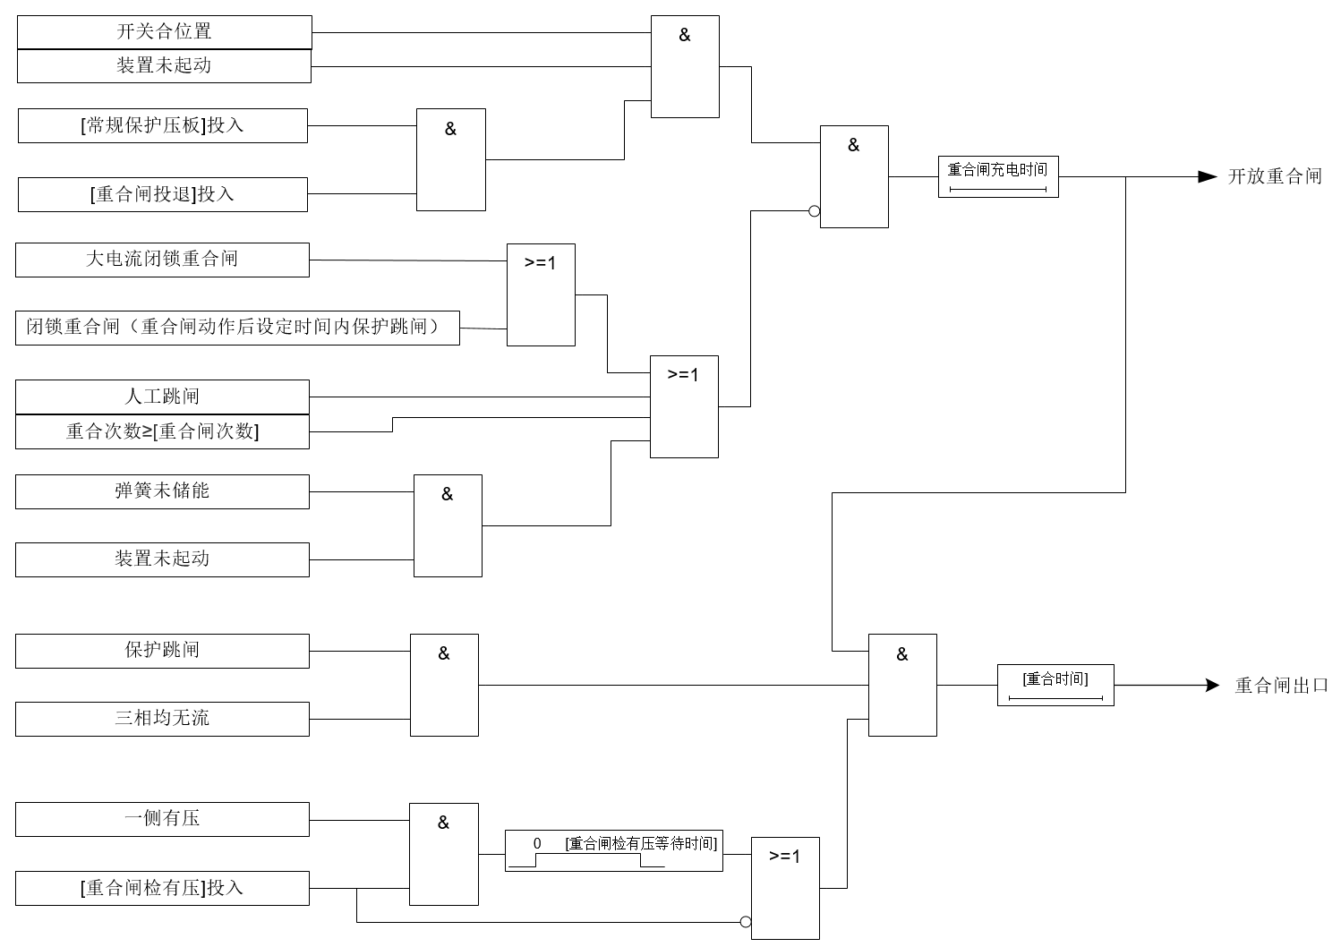
图L-7重合闸逻辑图
图L-8重合闸时序图
重合闸时序图中仅第一次重合闸时体现出重合闸检有压逻辑，第二第三次逻辑和第一次类似不再画出。
重合闸充电时间：满足充电条件，经[重合闸充电时间]后，重合闸充电，一次充电可以满足最多3次重合闸动作（动作次数可整定），和[重合闸复归时间]一致，不单独整定。
重合闸复归时间：从重合闸合闸动作开始计时，如果有新的重合闸动作发生，则计时重新开始，经重合闸复归时间后，重合闸整组复归，重合闸逻辑结束，可以进行新一轮多次重合闸动作。
重合闸闭锁时间：重合闸合闸后[重合闸闭锁时间]内，如果发生保护跳闸，则闭锁重合闸，重合闸放电，重合闸不再继续进行。
重合闸检有压等待时间：[重合闸检有压]投入，在[重合闸检有压等待时间]内检测到单侧有压，才允许经[重合闸时间]后重合闸出口；在[重合闸检有压等待时间]内未检测到单侧有压，重合闸放电，重合闸不再继续进行。

L.8加速保护
在手动合闸或重合闸动作后[加速段保护开放时间]内，开放加速保护，如果加速保护动作，则闭锁重合闸。
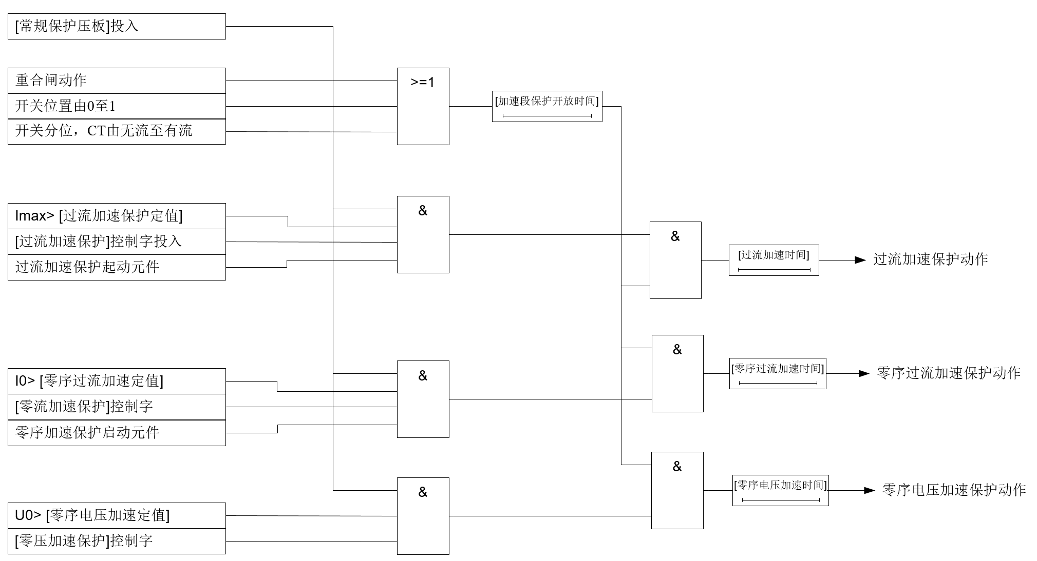
图L-9加速保护逻辑框图

附件2：

一二次融合标准化环网箱,AC10kV,630A,SF₆,二进四出。标准化,2进,4出,SF₆绝缘,集中式DTU,进出线断路器,不锈钢外壳

技术规范书
(专用部分)

2025年6月
目录

第2部分：专用技术规范 190
1 标准技术参数 190
2 技术参数选择项专用表 196
3 组件材料配置表 197
4 使用环境条件表 199
5 DTU的图纸资料提交单位及其接收单位 199
6 附图 200

第2部分：专用技术规范

1 标准技术参数
技术参数特性表是国家电网公司对采购设备的基础技术参数要求。12kV环网箱技术参数特性见表1。物资应满足Q/GDW的要求。
表1 技术参数特性表
序号 | 名称 |  |  | 单位 | 标准参数值
一 | 环网柜共用参数
1 | 额定电压 |  |  | kV | 12
2 | 灭弧室类型 |  |  |  | 真空，SF₆
3 | 额定频率 |  |  | Hz | 50
4 | 额定电流 |  |  | A | 630
5 | 温升试验电流 |  |  | A | 1.1I_{r}
6 | 额定工频1min耐受电压（相对地） |  |  | kV | 42
7 | 额定雷电冲击耐受电压峰值（1.2/50μs，相对地） |  |  | kV | 75
8 | 额定短路开断电流 |  |  | kA | 20
9 | 额定短路关合电流 |  |  | kA | 50
10 | 额定短时耐受电流及持续时间 |  |  | kA/s | 20/3
11 | 额定峰值耐受电流 |  |  | kA | 50
12 | 燃弧持续时间 |  |  | s | ≥0.5
13 | 额定有功负载条件下开断次数 |  |  | 次 | 100
14 | 辅助和控制回路短时工频耐受电压 |  |  | kV | 2
15 | 供电电源 |  | 控制回路 | V | DC48
15 |  |  | 辅助回路 | V | DC48
16 | 使用寿命 |  |  | 年 | ≥40
17 | 防护等级 |  | 柜体外壳 |  | IP4X
17 |  |  | 隔室间 |  | IP2X
18 | 气体额定压力（20℃表压） |  |  | MPa | （投标人提供）
19 | 气体年漏气率 |  |  | V/V | 0.1%
20 | 局部放电量 |  |  | pC | 整柜（1.1Ur）≤20pC  单个绝缘件（1.1Ur）≤5pC
二 | 断路器参数
1 | 型号 |  |  |  | （投标人提供）
2 | 灭弧室类型 |  |  |  | 真空，SF₆
3 | 额定电流 |  |  | A | 630
4 | 主回路电阻 |  |  |  | （投标人提供）
5 | 额定工频1min耐受电压 |  | 断口 | kV | 48
5 |  |  | 对地 | kV | 42
5 | 额定雷电冲击耐受电压峰值（1.2/50μs） |  | 断口 | kV | 85
5 |  |  | 对地 | kV | 75
6 | 额定短路开断电流 |  | 交流分量有效值 | kA | 20
6 |  |  | 时间常数 | ms | 45
6 |  |  | 开断次数 | 次 | ≥30
6 |  |  | 首相开断系数 |  | 1.5
7 | 额定短路关合电流 |  |  | kA | 50
8 | 额定短时耐受电流及持续时间 |  |  | kA/s | 20/3
9 | 额定峰值耐受电流 |  |  | kA | 50
10 | 断路器开断时间 |  |  | ms | ≤60
11 | 断路器合闸弹跳时间 |  |  | ms | ≤2
12 | 断路器分闸时间 |  |  | ms | ≤40
13 | 断路器合闸时间 |  |  | ms | ≤60
14 | 断路器分、合闸平均速度 |  | 分闸速度 | m/s | （投标人提供）
14 |  |  | 合闸速度 | m/s | （投标人提供）
15 | 机械寿命 |  |  | 次 | ≥10000（真空），  ≥5000（SF₆）
16 | 额定操作顺序 |  |  |  | O-0.3s-CO-180s-CO
17 | 辅助和控制回路短时工频耐受电压 |  |  | kV | 2
18 | 异相接地故障开断试验 |  | 试验电流 | kA | 17.32
18 |  |  | 试验电压 | kV | 12
19 | 容性电流开合试验  （试验室） |  | 试验电流 | A | 电缆：25
19 |  |  | 试验电压 | kV | 1.4×12/
19 |  |  | C2级：  CC1：48×O；  CC2：24×O和24×CO； |  | C2级
三 | 负荷开关参数（如有）
1 | 额定电流 |  |  | A | 630
2 | 额定工频1min  耐受电压 |  | 断口 | kV | 48
2 |  |  | 对地 | kV | 42
2 | 额定雷电冲击耐受电压  峰值（1.2/50μs） |  | 断口 | kV | 85
2 |  |  | 对地 | kV | 75
3 | 额定短时耐受电流及持续时间 |  |  | kA/s | 20/3
4 | 额定峰值耐受电流 |  |  | kA | 50
5 | 机械寿命 |  |  | 次 | ≥10000
6 | 额定电缆充电开断电流 |  |  | A | ≥10
7 | 投切空载变压器电感电流 |  |  | A | 15
8 | 额定有功负载条件下开断次数 |  |  | 次 | 100
四 | 隔离开关参数
1 | 额定电流 |  |  | A | 630
2 | 主回路电阻 |  |  |  | （投标人提供）
3 | 额定工频1min耐受电压 |  | 断口 | kV | 48
3 |  |  | 对地 | kV | 42
3 | 额定雷电冲击耐受电压峰值（1.2/50μs） |  | 断口 | kV | 85
3 |  |  | 对地 | kV | 75
4 | 额定短时耐受电流及持续时间 |  |  | kA/s | 20/3
5 | 额定峰值耐受电流 |  |  | kA | 50
6 | 机械寿命 |  |  | 次 | ≥3000
五 | 接地开关参数
1 | 额定短时耐受电流及持续时间 |  |  | kA/s | 20/3
2 | 额定峰值耐受电流 |  |  | kA | 50
3 | 额定短路关合电流 |  |  | kA | 50
4 | 额定短路关合电流次数 |  |  | 次 | ≥2
5 | 机械寿命 |  |  | 次 | ≥3000
六 | 电流互感器参数
1 | 型式或型号 |  |  |  | 电磁式
2 | 绕组 |  | 额定电流比 |  | （项目单位提供）
2 |  |  | 额定负荷 |  | （项目单位提供）
2 |  |  | 准确级 |  | （项目单位提供）
3 | 型式或型号 |  |  |  | 低功率
4 | 绕组 |  | 额定电流比 |  | （项目单位提供）
4 |  |  | 额定负荷 |  | （项目单位提供）
4 |  |  | 准确级 |  | （项目单位提供）
七 | 电压互感器及熔断器参数
1 | 型式或型号 |  |  |  | 电磁式（三相五柱式）
2 | 额定电压比 |  |  |  | 相电压（10kV/√3）/（0.1kV/√3）；零序电压（10kV/√3）/（0.1kV/3）；电源电压（10kV/√3）/（0.22kV/√3）
3 | 准确级 |  |  |  | 相电压0.5级；零序电压3P级；电源电压3级
4 | 接线级别 |  |  |  | VV/y
5 | 额定容量 |  |  | VA | 相电压30；零序电压50；电源电压3×300
6 | 三相不平衡度 |  |  | V | 1
7 | 低压绕组1min工频耐压 |  |  | kV | 2
8 | 额定电压因数 |  |  |  | 1.2倍连续，1.9倍8h
9 | 熔断器型式 |  |  |  | （投标人提供）
10 | 熔断器的额定电流 |  |  | A | （投标人提供）
11 | 熔断器的额定短路开断电流 |  |  | kA | （投标人提供）
八 | 避雷器参数
1 | 型式 |  |  |  | 复合绝缘金属氧化物避雷器
2 | 额定电压 |  |  | kV | 17
3 | 持续运行电压 |  |  | kV | 13.6
4 | 标称放电电流 |  |  | kA | 5
5 | 陡波冲击电流下残压峰值（5kA，1/3μs） |  |  | kV | ≤51.8
6 | 雷电冲击电流下残压峰值（5kA，8/20μs） |  |  | kV | 45/50
7 | 操作冲击电流下残压峰值（250A，30/60μs） |  |  | kV | ≤38.3
8 | 直流1mA参考电压 |  |  | kV | ≥24
9 | 75%直流1mA参考电压下的泄漏电流 |  |  | A | （投标人提供）
10 | 工频参考电压（有效值） |  |  | kV | ≥16
11 | 工频参考电流（峰值） |  |  | mA | 1
12 | 持续电流 |  | 全电流 | mA | （投标人提供）
12 |  |  | 阻性电流 | A | （投标人提供）
13 | 长持续时间冲击耐受电流 |  |  | A | 150（峰值）
14 | 4/10μs大冲击耐受电流 |  |  | kA | 65（峰值）
九 | 母线参数
1 | 材质 |  |  |  | T2铜
2 | 额定电流 |  |  | A | 630
3 | 额定短时耐受电流及持续时间 |  |  | kA/s | 20/3
4 | 额定峰值耐受电流 |  |  | kA | 50
十 | 箱体要求
1 | 外形尺寸  （宽×深×高） |  |  | mm×mm×mm | 3200×1150×（≤2500）
2 | 外壳材质 |  |  |  | （投标人提供）
3 | 防护等级 |  |  |  | IP43
4 | 材质厚度 |  |  | mm | ≥2
十一 | DTU
1 | 型式 |  |  |  | 集中式
2 | 环境条件 |  | 最低温度 | ℃ | -40
2 |  |  | 最高温度 | ℃ | +70
2 |  |  | 相对湿度 | ％ | 10～100
2 |  |  | 最大绝对湿度 | g/m3 | 35
3 | 模拟量输入标称值 |  | 相电压 | V | AC100/V
3 |  |  | 零序电压 | V | AC100V
3 |  |  | 相电流 | A | 1或5
3 |  |  | 零序电流 | A | 1
4 | 工作电源 |  |  | / | AC220，三相三线制
5 | 开关测控容量 |  |  | / | (1)容量配置：需要根据实际开关间隔数确定回路数，适用于该回路数的站所；  (2)遥测：每台采集三相电压和零序电压；每回路采集三相电流、零序电流。  (3)遥信：每回路配置遥信量不少于6个，包括开关合位、开关分位、地刀位置、开关储能、远方/就地、控制回路断线等。  (4)遥控：每回路配置遥控量至少2个（分闸/合闸控出）。
6 | 电压测量精度 |  |  | / | 相电压0.5级  零序电压0.5级
7 | 电流测量精度 |  |  | / | 相测量值0.5级（≤1.2In），  相保护值≤3％(≤10In)，  零序电流0.5级
8 | 有功功率、无功功率精度 |  |  | / | 1级
9 | 遥信电源 |  |  | V | DC24V
10 | SOE分辨率 |  |  | ms | ≤5
11 | 软件防抖动时间 |  |  | / | 10～1000毫秒可设
12 | 交流电流回路过载能力 |  |  | / | 1.2In，连续工作；20 In，1s
13 | 交流电压回路过载能力 |  |  | / | 1.2 Un，连续工作；2 Un，1s
14 | 守时精度 |  |  | / | 每24小时误差应不大于2s
15 | 控制输出 |  | 触点容量 | / | 交流250V/5A或  直流110V/0.5A的纯电阻负载
15 |  |  | 触点寿命 | 次 | 通、断≥10⁵
16 | 固定通信接口 |  | 串行口 | / | 4路串行通信接口（3路RS485，1路RS232）
16 |  |  | RJ45以太网络 | 个 | ≥2
17 | 通信协议 |  |  | / | (1)满足DL/T 634标准的104通信规约；  (2)满足国家电网公司最新的配电自动化系统应用DL/T634.5104-2009实施细则；  (3)满足国家电网公司最新的配电自动化终端参数配置规范；
18 | 远程无线通信模块 |  | 通用要求 | / | (1)支持4G/3G/2G全网通7模自适应TD-LTE/FDD- LTE/TD-SCDMA /WCDMA/CDMA2000/GSM/CDMA  (2)端口数据监视功能、网路中断自动重连功能等
18 |  |  | 安装方式 | / | 可插拔
19 | 馈线自动化功能  （招标方根据需要填写“A”或“B”，二者选择其一，当招标方未说明选项时，默认只配置集中式馈线自动化功能，即选项A） |  |  | / | A集中式馈线自动化功能
19 |  |  |  | / | B分布式+集中式馈线自动化功能
20 | 保护功能 |  |  | / | 常规保护（包括过流和接地）
21 | 终端功耗 |  |  | / | (1)DTU核心单元正常运行直流功耗 ≤20W（不含通信模块电源、电源管理模块）；(2)整机功耗 ≤50VA（不含通信模块、不含后备电源）。
22 | 配套电源  要求 | 电源管理模块要求 |  | / | 电源管理模块长期稳定输出≥100W，瞬时输出≥500W，持续时间≥15s
22 | 配套电源  要求 | 通信电源输出 |  | / | 额定DC24V，稳态负载能力≥24V/15W，瞬时输出≥24V/20W，持续时间≥50ms
22 | 配套电源  要求 | 操作电源输出 |  | / | 额定DC48V，稳定输出≥ 48V/10A，持续时间≥15s，瞬时输出≥ 48V/16A，持续时间≥200ms
23 | 后备电源方式  （招标方根据需要填写“A”或“B”或“C”，三者选择其一，当招标方未说明选项时，默认只配置免维护阀控铅酸蓄电池，即选项A） |  |  | / | A：免维护阀控铅酸蓄电池  额定电压DC48V，单节电池≥7Ah，使用寿命≥3年，保证完成各间隔“分-合-分”操作一次并维持配电终端及通信模块至少运行4小时。
23 |  |  |  | / | B：超级电容  应保证各间隔分闸操作一次并维持配电终端及通信模块至少运行15分钟，使用寿命≥6年。
23 |  |  |  | / | C、其他新型能源电池:  额定电压DC48V，使用寿命≥6年，保证完成各间隔“分-合-分”操作一次并维持配电终端及通信模块至少运行4小时。
24 | 安装方式 |  |  | / | 集中组屏安装于环网单元箱体内。
25 | DTU适配一次间隔数量 |  |  | 个 | 根据一次间隔数量确定，4或者6
26 | DTU柜体尺寸及颜色 |  |  | mm | 不大于高1300*宽600*深400(不含通信箱)，颜色为RAL7035或Z32。
27 | DTU接线方式 |  |  | / | 矩形连接器
28 | 站所终端与进出线单元的二次接口 |  |  |  | (1)矩形连接器电缆双端预制，矩形连接器接口定义与结构遵循本规范一致性要求；  (2)各间隔电磁式相/零序电流互感器、控制与信号接点的输入/输出，1根电缆；
29 | 站所终端与电压互感器柜的二次接口 |  |  |  | (1)矩形连接器电缆双端预制，矩形连接器接口定义与结构遵循本规范一致性要求；  (2)供电PT（母线取电）输入/输出，  相/零序电压互感器（母线采集）输入/输出，1根电缆，2个32（+1）芯矩形连接器插头；
30 | 平均无故障工作时间 |  |  | h | ≥50000

2 技术参数选择项专用表
表2技术参数选择项专用表
序号 | 名称 |  |  | 单位 | 标准参数值
一 | 环网柜共用参数
1 | 灭弧室类型 |  |  |  | 真空，SF₆
2 | 气体额定压力（20℃表压） |  |  | MPa | （投标人提供）
二 | 断路器参数
1 | 型号 |  |  |  | （投标人提供）
2 | 灭弧室类型 |  |  |  | 真空，SF₆
3 | 主回路电阻 |  |  |  | （投标人提供）
4 | 断路器分、合闸平均速度 |  | 分闸速度 | m/s | （投标人提供）
4 |  |  | 合闸速度 | m/s | （投标人提供）
5 | 机械寿命 |  |  | 次 | ≥10000（真空），  ≥5000（SF₆）
三 | 隔离开关参数
1 | 额定电流 |  |  | A | 630
2 | 主回路电阻 |  |  |  | （投标人提供）
四 | 电流互感器参数
1 | 型式或型号 |  |  |  | 电磁式
2 | 绕组 |  | 额定电流比 |  | （项目单位提供）
2 |  |  | 额定负荷 |  | （项目单位提供）
2 |  |  | 准确级 |  | （项目单位提供）
3 | 型式或型号 |  |  |  | 低功率
4 | 绕组 |  | 额定电流比 |  | （项目单位提供）
4 |  |  | 额定负荷 |  | （项目单位提供）
4 |  |  | 准确级 |  | （项目单位提供）
五 | 电压互感器及熔断器参数
1 | 型式或型号 |  |  |  | 电磁式（三相五柱式）
2 | 熔断器型式 |  |  |  | （投标人提供）
3 | 熔断器的额定电流 |  |  | A | （投标人提供）
4 | 熔断器的额定短路开断电流 |  |  | kA | （投标人提供）
六 | 避雷器参数
1 | 雷电冲击电流下残压峰值（5kA，8/20μs） |  |  | kV | 45/50
2 | 75%直流1mA参考电压下的泄漏电流 |  |  | A | （投标人提供）
3 | 持续电流 |  | 全电流 | mA | （投标人提供）
3 |  |  | 阻性电流 | A | （投标人提供）
七 | 箱体要求
1 | 外壳材质 |  |  |  | （投标人提供）
八 | DTU
1 | 模拟量输入标称值 | 相电流 |  | A |  | 1或5
2 | 馈线自动化功能  （招标方根据需要填写“A”或“B”，二者选择其一，当招标方未说明选项时，默认只配置集中式馈线自动化功能，即选项A） |  |  | / |  | A集中式馈线自动化功能
2 |  |  |  | / |  | B分布式+集中式馈线自动化功能
3 | 后备电源方式  （招标方根据需要填写“A”或“B”或“C”，三者选择其一，当招标方未说明选项时，默认只配置免维护阀控铅酸蓄电池，即选项A） |  |  | / |  | A：免维护阀控铅酸蓄电池  额定电压DC48V，单节电池≥7Ah，使用寿命≥3年，保证完成各间隔“分-合-分”操作一次并维持配电终端及通信模块至少运行4小时。
3 |  |  |  |  |  | B：超级电容  应保证各间隔分闸操作一次并维持配电终端及通信模块至少运行15分钟，使用寿命≥6年。
3 |  |  |  |  |  | C、其他新型能源电池:  额定电压DC48V，使用寿命≥6年，保证完成各间隔“分-合-分”操作一次并维持配电终端及通信模块至少运行4小时。

3 组件材料配置表
表3 主要组部件材料表
组部件名称 | 产品型号 | 供应商名称 | 原产地 | 备注
断路器
真空灭弧室
SF₆气包
操动机构
隔离开关
接地开关
电流互感器
避雷器
指示仪表
电流表
带电显示器
绝缘护套
电缆附件
(含屏蔽组件)
气体压力表
低压室
二次元件
集中式DTU
箱体
其它未列入的组部件

4 使用环境条件表
典型12kV环网箱使用环境条件见表4。特殊环境要求根据项目情况进行编制。
表4 使用环境条件表
序号 | 名 称 |  | 单位 | 项目需求值
1 | 周围空气温度 | 最高气温 | ℃ | +40
1 | 周围空气温度 | 最低气温 | ℃ | -25
1 | 周围空气温度 | 最大日温差 | K | 25
2 | 海拔 |  | m | ≤1000
3 | 太阳辐射强度 |  | W/cm² | 0.1
4 | 污秽等级 |  |  | d
5 | 覆冰厚度 |  | mm | 10
6 | 风速/风压 |  | m/s/Pa | 34/700
7 | 湿度 | 日相对湿度平均值 | % | ≤95
7 | 湿度 | 月相对湿度平均值 | % | ≤90
8 | 耐受地震能力（水平加速度） |  | m/s² | 2
9 | 由于主回路中的开合操作在辅助和控制  回路上所感应的共模电压的幅值 |  | kV | ≤1.6
注：表中“项目需求值”为正常使用条件，超出此值时为特殊使用条件，项目单位可根据工程实际使用条件进行修改。

5 DTU的图纸资料提交单位及其接收单位
经确认的图纸资料应由卖方提交表5所列单位。
表5 卖方提交的须经确认的图纸资料及其接收单位
提交图纸  资料名称 | 接收图纸单位名称、地址、邮编、电话 | 提交  份数 | 提交时间
最终图、  说明书（附电子文档） | （设计单位） | 纸质文件至少4份，电子文档1份 | 1）技术协议签订后2周内，供货商应提供认可图纸。  2）工程师在收到认可图纸后2周内，应将经确认的1份图纸寄送给供货商。  3）供货商收到经确认的图纸2周内提出最终图纸
最终图  说明书  出厂试验报告  （附电子文档） | （买方） | 纸质文件至少4份，电子文档1份

6 附图
环网箱名称 | 进出线断路器
一次接线图 | 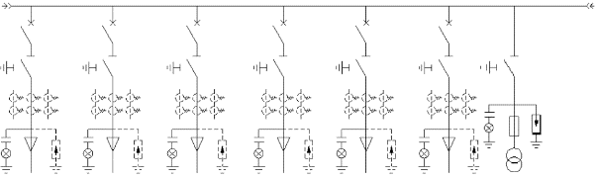
断路器单元
额定电压 | 12kV
额定电流 | 630A
绝缘介质 | SF₆
灭弧介质 | 真空
断路器 | 630A，20kA
隔离/接地开关 | 1组
电流互感器 | 1组
避雷器 | 1组
带电显示器 | 1组
电压互感器单元
额定电压 | 12kV
额定电流 | 630A
绝缘介质 | SF₆
隔离/接地开关 | 1组
电压互感器 | 1组
熔断器 | 1组
避雷器 | 1组
带电显示器 | 1组

环网箱名称 | 进出线断路器
一次接线图 | 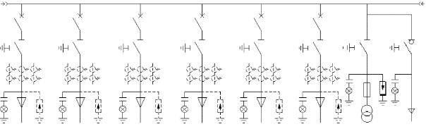
断路器单元
额定电压 | 12kV
额定电流 | 630A
绝缘介质 | SF₆
灭弧介质 | 真空
断路器 | 630A，20kA
隔离/接地开关 | 1组
电流互感器 | 1组
避雷器 | 1组
带电显示器 | 1组
电压互感器单元
额定电压 | 12kV
额定电流 | 630A
绝缘介质 | SF₆
负荷开关 | 630A，20kA
隔离/接地开关 | 1组
电压互感器 | 1组
熔断器 | 1组
避雷器 | 1组
带电显示器 | 1组
注：为满足户外现场作业应急取电要求，可在户外环网箱的电压互感器单元柜中集成节点开关及取电插头。

环网箱名称 | 进出线断路器
一次接线图 | 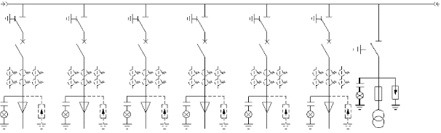
断路器单元
额定电压 | 12kV
额定电流 | 630A
绝缘介质 | SF₆
灭弧介质 | 真空
断路器 | 630A，20kA
隔离/接地开关 | 1组
电流互感器 | 1组
避雷器 | 1组
带电显示器 | 1组
电压互感器单元
额定电压 | 12kV
额定电流 | 630A
绝缘介质 | SF₆
隔离/接地开关 | 1组
电压互感器 | 1组
熔断器 | 1组
避雷器 | 1组
带电显示器 | 1组

环网箱名称 | 进出线断路器
一次接线图 | 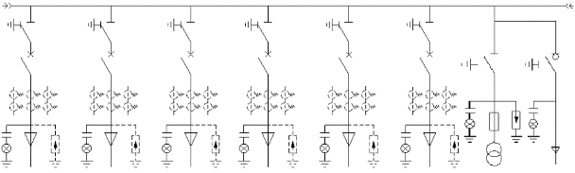
断路器单元
额定电压 | 12kV
额定电流 | 630A
绝缘介质 | SF₆
灭弧介质 | 真空
断路器 | 630A，20kA
隔离/接地开关 | 1组
电流互感器 | 1组
避雷器 | 1组
带电显示器 | 1组
电压互感器单元
额定电压 | 12kV
额定电流 | 630A
绝缘介质 | SF₆
负荷开关 | 630A，20kA
隔离/接地开关 | 1组
电压互感器 | 1组
熔断器 | 1组
避雷器 | 1组
带电显示器 | 1组
注：为满足户外现场作业应急取电要求，可在户外环网箱的电压互感器单元柜中集成节点开关及取电插头。

环网箱名称 | 进出线断路器
一次接线图 | 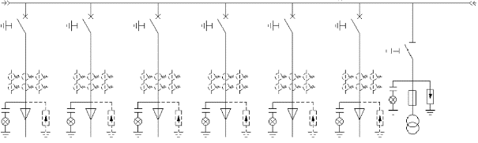
断路器单元
额定电压 | 12kV
额定电流 | 630A
绝缘介质 | SF₆
灭弧介质 | SF₆
断路器 | 630A，20kA
电流互感器 | 1组
避雷器 | 1组
带电显示器 | 1组
电压互感器单元
额定电压 | 12kV
额定电流 | 630A
绝缘介质 | SF₆
隔离/接地开关 | 1组
电压互感器 | 1组
熔断器 | 1组
避雷器 | 1组
带电显示器 | 1组

环网箱名称 | 进出线断路器
一次接线图 | 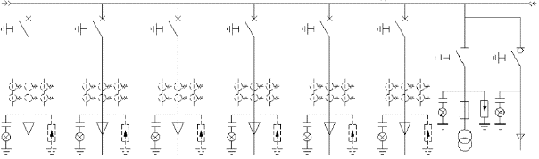
断路器单元
额定电压 | 12kV
额定电流 | 630A
绝缘介质 | SF₆
灭弧介质 | SF₆
断路器 | 630A，20kA
电流互感器 | 1组
避雷器 | 1组
带电显示器 | 1组
电压互感器单元
额定电压 | 12kV
额定电流 | 630A
绝缘介质 | SF₆
负荷开关 | 630A，20kA
隔离/接地开关 | 1组
电压互感器 | 1组
熔断器 | 1组
避雷器 | 1组
带电显示器 | 1组
注：为满足户外现场作业应急取电要求，可在户外环网箱的电压互感器单元柜中集成节点开关及取电插头。

附件3：

10kV电力电缆技术规范

目 录

1 规范性引用文件 208
2 技术参数和性能要求 208
3 标准技术参数 210
4 使用环境条件表 213
5 试验 214
6 产品标志、包装、运输和保管 215

10kV电力电缆技术规范

1 规范性引用文件
下列文件对于本文件的应用是必不可少的。凡是注日期的引用文件，仅注日期的版本适用于本文件。凡是不注日期的引用文件，其最新版本（包括所有的修改单）适用于本文件。
GB 311.1 高压输变电设备的绝缘配合
GB/T 2951 电缆和光缆绝缘和护套材料通用试验方法
GB/T 2952 电缆外护层
GB/T 3048.10 电线电缆电性能试验方法 第10部分：挤出护套火花试验
GB/T 3048.12 电线电缆电性能试验方法 第12部分：局部放电试验
GB/T 3956 电缆的导体
GB/T 6995 电线电缆识别标志方法
GB/T 11019 电缆用铝带
GB/T 12706.2 额定电压1kV（U_{m}=1.2kV）到35kV（U_{m}=40.5kV）挤包绝缘电力电缆及其附件 第2部分：额定电压6kV（U_{m}=7.2kV）到30kV（U_{m}=36kV）电缆
GB/T 14315 电力电缆导体用压接型铜、铝接线端子和连接管
GB/T 19001 质量管理体系要求
GB/T 19666 阻燃和耐火电线电缆通则
JB/T 8137 电线电缆交货盘

2 技术参数和性能要求

2.1 电缆结构

2.1.1 导体
导体表面应光洁、无油污、无损伤屏蔽及绝缘的毛刺、锐边，无凸起或断裂的单线。导体应为圆形并绞合紧压，紧压系数不小于0.9，其他应符合GB/T 3956的规定。
800mm²以下导体应采用紧压圆形导体结构；800mm²的导体可任选紧压导体或分割导体结构，1000mm²及以上应采用分割导体结构。

2.1.2 挤出交联工艺
导体屏蔽、绝缘、绝缘屏蔽应采用三层共挤工艺，全封闭化学交联。绝缘料采用交联聚乙烯料，半导电屏蔽料采用交联型材料，绝缘料和半导电料从生产之日到使用不应超过半年。生产厂家提供对产品工艺制造水平的描述，包括干式交联流水线方式，生产设备中的测偏装置、干式交联，冷却装置的描述等。

2.1.3 导体屏蔽
导体屏蔽应为挤包的半导电层，电阻率不大于1000Ω·cm。半导电层应均匀地包覆在导体上，并与绝缘紧密结合，表面光滑，无明显绞线凸纹，不应有尖角、颗粒、烧焦或擦伤的痕迹。
标称截面积为500mm²及以上电缆导体屏蔽应由半导电带和挤包半导电层复合组成。

2.1.4 绝缘
绝缘标称厚度t_{n}为4.5mm，绝缘厚度平均值应不小于标称值，任一点最小测量厚度应不小于标称厚度t_{n}的90%。任一断面的偏心率［（最大测量厚度－最小测量厚度）/最大测量厚度］应不大于10%。
电缆的绝缘偏心度应符合下式规定：
(t_{max}−t_{min})/t_{max}≤10%
式中 t_{max} ——绝缘最大厚度，mm；
t_{min} ——绝缘最小厚度，mm。
t_{max}和t_{min}在绝缘同一断面上测得。

2.1.5 绝缘屏蔽
绝缘屏蔽为可剥离或不可剥离挤包半导电层，电阻率不大于500·cm，半导电层应均匀地包覆在绝缘表面，表面应光滑，不应有尖角、颗粒、烧焦或擦伤的痕迹。从老化前后的试样绝缘上剥下挤包半导电屏蔽的剥离力应不小于8N和不大于45N，绝缘表面应无损伤及残留的半导电屏蔽痕迹。
三芯电缆绝缘屏蔽与金属屏蔽之间应有沿缆芯纵向的相色（黄绿红）标志带，其宽度不小于2mm。

2.1.6 金属屏蔽
2.1.6.1金属屏蔽应由一根或多根金属带、金属编织带、金属丝的同心层或金属丝与金属带的组合结构组成。
2.1.6.2 金属屏蔽中铜丝的电阻应符合GB/T 3956的要求。铜丝屏蔽的标称截面积应根据故障电流容量确定。
2.1.6.3 铜丝屏蔽由疏绕的软铜线组成，其表面应用反向绕包的铜丝或铜带扎紧，相邻铜丝的平均间隙应不大于4mm。
2.1.6.4 铜带屏蔽由一层重叠绕包的软铜带组成，绕包连续均匀、平整光滑、没有断裂，铜带间的平均搭盖率应不小于15% （标称值），其最小搭盖率应不小于5%。软铜带应符合GB/T 11091，铜带标称厚度为：
——三芯电缆：≥0.10mm。
铜带的最小厚度应不小于标称值的90%。
2.1.6.5 标称截面积为500mm²及以上电缆的金属屏蔽应采用铜丝屏蔽结构，金属屏蔽中铜丝的电阻应符合GB/T 3956 的要求。

2.1.7 内衬层与填充
内衬层可以挤包或绕包，圆形绝缘线芯电缆只有在绝缘线芯间的间隙被密实填充时，才允许采用绕包内衬层，挤包内衬层前允许用合适的带子扎紧。
挤包内衬层的近似厚度应符合GB/T 12706.2的要求，有防水要求时，宜选用PE内衬层。
采用与电缆运行温度相适应的非吸湿性材料填充，应密实、圆整，并保证在成品电缆段附加老化试验后不粉化，三芯成缆后外形应圆整。

2.1.8 金属铠装
金属铠装分为金属带和金属丝两种。
金属带铠装采用双层镀锌钢带或涂漆钢带，螺旋绕包两层，外层钢带的中间大致在内层钢带间隙上方，包带间隙应不大于钢带宽度的50%，绕包应平整光滑，3×240mm²及以上电缆的钢带标称厚度为0.8mm，3×240mm²以下电缆的钢带标称厚度为0.5mm。
金属丝铠装应紧密，必要时可在铠装外疏绕一条最小厚度为0.3mm的镀锌钢带，钢丝直径应符合GB/T 12706.2的要求。

2.1.9 外护套
外护套应采用聚氯乙烯或聚乙烯料挤包，有特殊要求时可使用化学添加剂，但所使用的添加剂不应包括对人类及环境有害的材料。外护套根据项目单位要求设置导电层，导电层应均匀、光滑、牢固、不脱落，在敷设和长期运行条件下应牢固包覆在绝缘外护套上。如选择挤出外电极方式，外电极最大电阻率不大于500Ω·m。三芯电缆外护套标称厚度见表1。
表1 三芯电缆外护套标称厚度
电缆截面积（mm²） | 外护套标称厚度（mm）
电缆截面积（mm²） | 无铠装 | 有铠装
电缆截面积（mm²） | 无铠装 | 金属带 | 金属丝
35 | 2.5 | 2.7 | 2.8
70 | 2.7 | 2.9 | 3.0
95 | 2.8 | 3.1 | 3.2
120 | 2.9 | 3.2 | 3.3
150 | 3.0 | 3.3 | 3.4
185 | 3.1 | 3.4 | 3.5
240 | 3.3 | 3.6 | 3.7
300 | 3.4 | 3.8 | 3.9
400 | 3.7 | 4.1 | 4.2

外护套厚度平均值应不小于标称值，任一点最小厚度应不小于标称值的90%。
外护套通常为黑色或红色，也可以按照制造方和买方协议采用黑色以外的其他颜色，以适应电缆使用的特定环境。外护套应经受GB/T 3048.10规定的火花试验。

2.1.10 电缆不圆度
电缆不圆度应不大于10%。
电缆不圆度的计算公式为：
电缆不圆度=×100%

2.1.11 电缆阻燃要求
采用阻燃电缆时，电缆的阻燃特性和技术参数要求需符合GB/T 19666的相关规定。

2.1.12 电缆阻水要求

阻水电缆可采用金属塑料复合阻水层或金属套等径向防水构造，电缆的阻水特性要求需符合GB/T 12706.2、GB/T 11017.1及GB/Z18890. 1的相关规定。

2.2 密封和牵引头
电缆两端应用防水密封套密封，密封套和电缆的重叠长度应不小于200mm。如有要求安装牵引头，牵引头应与线芯采用围压的连接方式并与电缆可靠密封，在运输、储存、敷设过程中保证电缆密封不失效。

3 标准技术参数
技术参数特性表是对采购设备的基础技术参数要求，供货方应对技术参数特性表中标准参数值进行响应。10kV三芯电力电缆技术参数特性见表2。
表2 技术参数特性表
电缆结构技术参数
绝缘水平（U0/U） |  |  |  |  | 8.7/15kV
铜导体 |  |  | 材料 |  |  | 铜
项 目 |  |  |  |  | 单位 | 标准参数值 |  | 备注
铜导体 |  |  | 芯数×标称截面 |  | 芯×mm² | 3×35
 |  |  |  |  | 芯×mm² | 3×70
 |  |  |  |  | 芯×mm² | 3×95
 |  |  |  |  | 芯×mm² | 3×120
 |  |  |  |  | 芯×mm² | 3×150
 |  |  |  |  | 芯×mm² | 3×185
 |  |  |  |  | 芯×mm² | 3×240
 |  |  |  |  | 芯×mm² | 3×300
 |  |  |  |  | 芯×mm² | 3×400
 |  |  | 结构形式 |  |  | 紧压圆形
 |  |  | 最少单线根数 |  | 根 | 6 |  | 对应35mm²截面
 |  |  |  |  | 根 | 12 |  | 对应70mm²截面
 |  |  |  |  | 根 | 15 |  | 对应95mm²截面
 |  |  |  |  | 根 | 18 |  | 对应120mm²截面
 |  |  |  |  | 根 | 18 |  | 对应150mm²截面
 |  |  |  |  | 根 | 30 |  | 对应185mm²截面
 |  |  |  |  | 根 | 34 |  | 对应240mm²截面
 |  |  |  |  | 根 | 34 |  | 对应300mm²截面
 |  |  |  |  | 根 | 53 |  | 对应400mm²截面
 |  |  | 导体外径 |  | mm | （供货方提供） |  | 对应35mm²截面
 |  |  |  |  | mm | （供货方提供） |  | 对应70mm²截面
 |  |  |  |  | mm | （供货方提供） |  | 对应95mm²截面
 |  |  |  |  | mm | （供货方提供） |  | 对应120mm²截面
 |  |  |  |  | mm | （供货方提供） |  | 对应150mm²截面
 |  |  |  |  | mm | （供货方提供） |  | 对应185mm²截面
 |  |  |  |  | mm | （供货方提供） |  | 对应240mm²截面
 |  |  |  |  | mm | （供货方提供） |  | 对应300mm²截面
 |  |  |  |  | mm | （供货方提供） |  | 对应400mm²截面
 |  |  | 紧压系数 |  |  | ≥0.9
导体屏蔽 |  |  | 挤包半导电厚度 |  | mm | （供货方提供）
 |  |  | 外径 |  | mm | （供货方提供）
绝缘 |  |  | 材料 |  |  | XLPE
 |  |  | 平均厚度不小于标称厚度 t |  | mm | 4.5
 |  |  | 最薄点厚度不小于 |  | mm | 4.1
 |  |  | 偏心度 |  | % | 10
绝缘屏蔽层 |  |  | 最小厚度 |  | mm | （供货方提供）
 |  |  | 外径 |  | mm | （供货方提供）
金属屏蔽 |  |  | 铜带层数 |  |  | 1
 |  |  | 铜带最小厚度 |  | mm | 0.1
 |  |  | 平均搭盖率不小于 |  | % | 15
 |  |  | 最小搭盖率 |  | % | 5
 |  |  | 铜丝直径×根数 |  | mm×根 | （供货方提供）
 |  |  | 20℃时最大直流电阻 |  | Ω/km | （供货方提供）
填充层 |  |  | 填充材料 |  |  | 供货方提供（聚丙烯膜或聚丙烯绳）
隔离套 |  |  | 挤包材料 |  |  | （供货方提供）
 |  |  | 最小厚度不小于标称厚度 t（铠装） |  | mm | 80%t
 |  |  | 最小厚度不小于标称厚度 t（无铠装） |  | mm | 85%t
内衬层 |  |  | 材料 |  |  | （供货方提供）
 |  |  | 厚度 |  | mm | （供货方提供）
铠装层 |  |  | 材料 |  |  | （供货方提供） |  | 与供货需求表一致
 |  |  | 钢带厚度/钢丝直径 |  | mm | （供货方提供）
 |  |  | 钢带层数 |  | 层 | 2
 |  |  | 钢带宽度 |  | mm | （供货方提供）
外护套 |  |  | 材料 |  |  | （供货方提供） |  | YJLV及YJV型电缆选用PVC，YJY型电缆选用PE
 |  |  | 颜色 |  |  | （供货方提供） |  | 黑色
 |  |  | 标称厚度t（无铠装） |  | mm | （供货方提供） |  | 参照通用选择
 |  |  | 标称厚度t（有铠装） |  | mm | （供货方提供） |  | 参照通用选择
 |  |  | 最薄点厚度不小于 |  | mm | 90%t
电缆外径D |  |  |  |  | mm | （供货方提供）
20℃时铜导体最大直流电阻 |  |  |  |  | Ω/km | 0.524 |  | 对应35mm²截面
 |  |  |  |  | Ω/km | 0.268 |  | 对应70mm²截面
 |  |  |  |  | Ω/km | 0.193 |  | 对应95mm²截面
 |  |  |  |  | Ω/km | 0.153 |  | 对应120mm²截面
 |  |  |  |  | Ω/km | 0.124 |  | 对应150mm²截面
 |  |  |  |  | Ω/km | 0.099 1 |  | 对应185mm²截面
 |  |  |  |  | Ω/km | 0.075 4 |  | 对应240mm²截面
 |  |  |  |  | Ω/km | 0.060 1 |  | 对应300mm²截面
 |  |  |  |  | Ω/km | 0.047 0 |  | 对应400mm²截面
90℃时铜导体最大交流电阻 |  |  |  |  | Ω/km | （供货方提供） |  | 对应35mm²截面
 |  |  |  |  | Ω/km | （供货方提供） |  | 对应70mm²截面
 |  |  |  |  | Ω/km | （供货方提供） |  | 对应95mm²截面
 |  |  |  |  | Ω/km | （供货方提供） |  | 对应120mm²截面
 |  |  |  |  | Ω/km | （供货方提供） |  | 对应150mm²截面
 |  |  |  |  | Ω/km | （供货方提供） |  | 对应185mm²截面
 |  |  |  |  | Ω/km | （供货方提供） |  | 对应240mm²截面
 |  |  |  |  | Ω/km | （供货方提供） |  | 对应300mm²截面
 |  |  |  |  | Ω/km | （供货方提供） |  | 对应400mm²截面
电缆电容值 |  |  |  |  | μF/km | （供货方提供）
电缆电感值 |  |  |  |  | μH/km | （供货方提供）
电缆长期允许载流量 |  |  |  |  | A | （供货方提供）
局部放电（试验灵敏度10pC或更优，15kV下） |  |  |  |  | pC | 无可检测放电
tanδ（导体温度95℃～100℃下） |  |  |  |  |  | ≤8×10⁻⁴
导体屏蔽层老化前后90℃ 时电阻率 |  |  |  |  | Ω·m | ≤1000
绝缘屏蔽层老化前后90℃ 时电阻率 |  |  |  |  | Ω·m | ≤500
出厂工频电压试验 |  |  |  |  | kV/min | 30.5/5
安装后耐压试验 |  | 主绝缘交流电压试验 |  |  | kV/min | 22/5或17.5/60
 |  | 外护套直流耐压试验 |  |  | kV/min | 10/1
电缆盘尺寸 |  |  |  |  | mm | （供货方提供）
电缆敷设时的最大牵引力 |  |  |  |  | N/mm² | 70 |  | 铜芯，牵引头
电缆敷设时的最大侧压力 |  |  |  |  | N/m | 5000
电缆质量 |  |  |  |  | kg/m | （供货方提供）
电缆敷设时允许环境温度 |  |  |  |  | ℃ | −5～＋40
电缆在正常使用条件下的寿命 |  |  |  |  | 年 | ≥30
电缆阻燃级别 |  |  |  |  |  | 按供货需求表 |  | 采用阻燃电缆时填写
电缆非电气技术参数
绝缘 | 老化前抗张强度不小于 |  |  |  | MPa | 12.5
绝缘 | 老化前断裂伸长率不小于 |  |  |  | % | 200
绝缘 | 老化后抗张强度变化率不超过 |  |  |  | % | ±25
绝缘 | 老化后断裂伸长率变化率不超过 |  |  |  | % | ±25
绝缘 | 电缆段老化后抗张强度变化率不超过 |  |  |  | % | ±25
绝缘 | 电缆段老化后断裂伸长率变化率不超过 |  |  |  | % | ±25
绝缘 | 绝缘收缩试验不大于 |  |  |  | % | 4
绝缘 | 热延伸 |  |  | 负荷下伸长率不大于 | % | 125
绝缘 |  |  |  | 冷却后永久伸长率不大于 | % | 10
外护套 |  |  |  |  |  | PE | PVC
外护套 | 老化前抗张强度不小于 |  |  |  | MPa | 10.0 | 12.5
外护套 | 老化前断裂伸长率不小于 |  |  |  | % | 300 | 150
外护套 | 老化后抗张强度不小于 |  |  |  | MPa | — | 12.5
外护套 | 老化后断裂伸长率不小于 |  |  |  | % | 300 | 150
外护套 | 老化后抗张强度变化率不超过 |  |  |  | % | — | ±25
外护套 | 老化后断裂伸长率变化率不超过 |  |  |  | % | — | ±25
外护套 | 电缆段老化后抗张强度变化率不超过 |  |  |  | % | — | ±25
外护套 | 电缆段老化后断裂伸长率变化率不超过 |  |  |  | % | — | ±25
外护套 | 高温压力试验，压痕深度不大于 |  |  |  | % | 50 | 50
外护套 | 热冲击试验 |  |  |  |  | — | 不开裂
外护套 | 低温冲击试验 |  |  |  |  | — | 不开裂
外护套 | 低温拉伸，断裂伸长率不小于 |  |  |  | % | — | 20
外护套 | 热失重，最大允许失重 |  |  |  | mg/cm² | — | 1.5
外护套 | 炭黑含量 |  |  |  | % | 2.0～3.0 | —
剥离力 | 绝缘屏蔽剥离力 |  |  |  | N | 8～45

4 使用环境条件表
表3 使用环境条件表
名 称 |  | 参 数 值
海拔高度（m） |  | ≤1000
最高环境温度（℃） |  | +40
最低环境温度（℃） |  | -40
土壤最高环境温度（℃） |  | +35
土壤最低环境温度（℃） |  | -20
日照强度（W/cm²） |  | 0.1
湿 | 日相对湿度平均值（％） | ≤95
湿 | 月相对湿度平均值（％） | ≤90
最大风速（户外）（m/s）/Pa |  | 35/700
电缆敷设方式（多种方式并存时，选择载流量最小的一种方式） |  | 直埋、排管、电缆沟、隧道、空气

5 试验

5.1 试验条件
5.1.1 除非另有规定，电压试验的环境温度为（20±15）℃，其他项目试验的环境温度为（20±5）℃。
5.1.2 交流电压试验的频率为49Hz～60Hz，电压波形基本上应是正弦波形。
5.1.3 冲击电压试验波形规定波前时间为1µs～5µs，半峰值时间为40µs～60µs。

5.2 例行试验
例行试验通常应在每一个电缆制造长度长进行。标准规定的例行试验为：
a） 导体电阻测量；
b） 局部放电试验；
c） 工频交流电压试验。

5.2.1 导体电阻
应对每一根电缆长度所有导体进行测量。成品电缆或从成品电缆上取下的试样，应在保持适当温度的试验室内至少存放12h后测量。电阻测量值应按GB/T 3956规定的公式和系数校正到20下的1km长度的数值。每一根导体20根时的直流电阻应不超过GB/T 3956规定的相应的最大值。

5.2.2 局部放电
应按GB/T 3048.12进行局部放电试验，试验灵敏度应为10pC或更优。三芯电缆的所有绝缘线芯都应试验，电压施加于每一根导体和金属屏蔽之间。试验电压应逐渐升高到2U₀并保持10s，然后缓慢降到1.73U₀。在1.73U₀下，应无任何由被试电缆产生的超过声明试验灵敏度的可检测到的放电。

5.2.3 工频交流电压试验
工频试验电压应为3.5U₀，单相试验电压值为30.5kV，要求绝缘应无击穿。对分相金属屏蔽的的三芯电缆，应在每一根导体与金属屏蔽层之间施加电压，持续5min。对不分相金属屏蔽的三芯电缆，应依次在每一根绝缘导体对其他所有导体及统包金属屏蔽层之间施加试验电压，持续5min。三芯电缆也可采用三相变压器，一次完成试验。

5.3 抽样试验
抽样试验一般包括但不限于以下试验：
a） 导体检查；
b） 尺寸检查；
c） 电压试验；
d） XLPE绝缘热延伸试验；
e） 绝缘屏蔽剥离试验。
抽样试验的频度和试验要求应符合GB/T 12706.2的要求。

5.4 型式试验
具有特定电压和导体截面的一种型式的电缆通过了型式试验后，对于具有其他导体截面和/或额定电压的电缆型式批准依然有效，但应满足下列三个条件：
a） 绝缘和半导电屏蔽材料以及所采用的制造工艺相同；
b） 导体截面积不大于已试电缆；
c） 额定电压不高于已试电缆。
型式试验顺序及试验要求应符合GB/T 12706.2的要求。

5.5 安装后的电气试验

5.5.1主绝缘交流电压试验
在导体和金属屏蔽间施加20Hz～300Hz交流电压， 2.5U₀/5min，2U₀/60min，绝缘不击穿。

5.5.2外护套直流耐压试验
在电缆的每相金属套（如铠装层）或金属屏蔽与接地之间施加直流电压10kV、1min，护套不击穿。

5.6 印刷标志耐擦试验
成品表面应连续凸印或喷印印刷厂名、型号、电压、导体截面、制造年份和计米长度标志，标志应字迹清楚、容易辨认、耐擦，达到GB/T 6995标准。

5.7 在目的地的检查

5.7.1 在货物到达目的地以后，买卖双方在目的地按提货单对所收到的货物的数量进行核对，并检查由于装运和卸货时货物的外伤情况。

5.7.2 若货物的数量和外观情况与合同不符，则卖方应按买方的要求，免费为买方改正或替换货物。

6 产品标志、包装、运输和保管
6.1 成品电缆的护套表面上应有制造厂名、产品型号、额定电压、每米打字和制造年、月的连续标志，标志应字迹清楚，清晰耐磨。
6.2 除非另有规定，电缆应卷绕在符合JB/T 8137的电缆盘上交货，每个电缆盘上只能卷绕一根电缆。电缆的两端应采用防潮帽密封并牢靠地固定在电缆盘上。
6.3 在每盘电缆的外侧端应装有经采购方认可的敷设电缆时牵引用的拉眼或牵引螺栓。拉眼或牵引螺栓与电缆导体的连接，应能满足敷设电缆时的牵引方式和牵引该长度的电缆所需的机械强度。对机械强度的要求应由买方与卖方协商确定。
6.4 电缆盘的结构应牢固，筒体部分应采用钢结构。电缆卷绕在电缆盘上后，用护板保护，护板可以用木板或钢板。如采用木护板，在其外表面还应用金属带扎紧，并在护板之下的电缆盘最外层电缆表面上覆盖一层硬纸或其他具有类似功能的材料，以防碎石或煤渣等坚硬物体掉落在每匝电缆之间，在运输或搬运过程中损伤电缆外护套；如用钢板，则宜采用轧边或螺栓与电缆盘固定，而不应采用焊接固定。
6.5 在运输电缆时，卖方应采取防止电缆盘滚动的措施，例如将电缆盘放在托盘上。卖方应对由于未将电缆或电缆盘正确地扣紧、密封、包装和固定而造成的电缆损伤负责。
6.6 电缆盘在装卸时应采用专门的吊装工具以避免损坏电缆。
6.7 在电缆盘上应有下列文字和符合标志：
a） 合同号、电缆盘号；
b） 收货单位；
c） 目的口岸或到站；
d） 产品名称和型号规格；
e） 电缆的额定电压；
f） 电缆长度；
g） 表示搬运电缆盘正确滚动方向的箭头和起吊点的符号。

第五章 响应文件格式

响应文件

项目名称：
项目编号：
供应商名称：
日期：
供应商：（电子签章）

响应主要文件目录

一、资格审查响应对照表
二、符合性审查响应对照表
三、非实质性响应对照表
四、报价一览表
五、分项报价表
六、技术参数响应及偏离表
七、商务条款响应及偏离表
八、其他（供应商认为有必要提供的声明和文件，如有自拟并自行添加）
一、资格审查响应对照表
序号 | 资格审查响应内容 | 是否响应  （填是或者否）
通用资格条件
1 | 法人或者其他组织的营业执照等证明文件，自然人的身份证明（身份证为正、反面）
2 | 依法缴纳职工社会保障资金的证明材料(税务、银行或社会保险基金管理部门出具的近三个月内任意一个月缴纳职工社会保障资金的缴款凭证或缴款证明)
3 | 供应商近三个月内任意一份依法纳税的缴款凭证
4 | 上一年度的财务状况情况（成立不满一年不需提供）
5 | 具备履行合同所必需的设备和专业技术能力的证明材料
6 | 参加本次政府采购活动前3年内在经营活动中没有重大违法记录的书面声明
7 | 未被“信用中国”网站（www.creditchina.gov.cn）、“中国政府采购网"(www.ccgp.gov.cn)列入失信被执行人、重大税收违法案件当事人名单、政府采购严重违法失信行为记录名单
8 | 供应商信用承诺函
落实政府采购政策需满足的资格要求
9 | 根据《政府采购促进中小企业发展管理办法》（财库〔2020〕46 号）规定，本项目专门面向中小企业采购，供应商谈判响应时须提供《中小企业声明函》，《中小企业声明函》不符合要求或未提供的，响应文件无效。本项目采购标的按中小企业划分标准所属行业区分为建筑业。
特定资格条件
10 | （1）供应商须具备电力工程施工总承包三级及以上资质或输变电工程专业承包三级及以上资质且同时具备承装（修、试）电力设施许可证三级及以上资质。并具备有效的安全生产许可证。  （2）拟投入本项目的项目负责人具备机电工程专业二级（含）及以上注册建造师执业资格，并具备有效的安全生产考核合格证书，且无在手工程。
其他资格条件
11 | 响应函
12 | 法人授权书

具备履行合同所必需的设备和专业技术能力的书面声明
我单位郑重声明：我单位具备履行本项采购合同所必需的设备和专业技术能力，为履行本项采购合同我公司具备如下主要设备和主要专业技术能力：
主要设备有： 。
主要专业技术能力有： 。
供应商名称（公章）：
法定代表人签章：
日期： 年 月 日

参加本次政府采购活动前 3 年内在经营活动中没有重大违法记录的书面声明

声 明
我公司郑重声明：参加本次政府采购活动前 3 年内，我公司在经营活动中没有因违法经营受到刑事处罚或者责令停产停业、吊销许可证或者执照、较大数额罚款等行政处罚。

供应商名称（公章）：
法定代表人签章：_______________________
日期：______年 月 日

供应商信用承诺书
承诺主体名称：
统一社会信用代码：
为维护公平竞争、规范有序的市场秩序，营造诚实守信的信用环境，共同推进社会信用体系建设完善，树立企业诚信守法形象，本企业对________________________项目政府采购活动郑重承诺如下:
一、对提供给注册登记部门、行业管理部门、司法部门、行业组织以及在政府采购活动中提交的所有资料的合法性、真实性、准确性和有效性负责；
二、严格按照国家法律、法规和规章开展采购活动，全面履行应尽的责任和义务，全面做到履约守信，具备《中华人民共和国政府采购法》第二十二条第一款规定的条件;
三、严格依法开展生产经营活动，主动接受行业监管，自愿接受依法开展的日常检查；违法失信经营后将自愿接受约束和惩戒，并依法承担相应责任；
四、自觉接受行政管理部门、行业组织、社会公众、新闻舆论的监督；
五、自觉做到自我约束、自我管理，不制假售假、商标侵权、虚假宣传、违约毁约、恶意逃债、偷税漏税、垄断和不正当竞争，维护经营者、消费者的合法权益；
六、提出政府采购质疑和投诉坚持依法依规、诚实信用原则，在全国范围12个月内没有三次以上查无实据的政府采购投诉；
七、严格遵守信用信息公示相关规定，向社会公示信用信息；
八、在“信用中国”和“中国政府采购网”网站中无违法违规、较重或严重失信记录；
九、如违反承诺，自愿接受管理部门依法给予的行政处罚，同意将违反承诺的行为作为不良记录记入信用档案，依法依规进行信息公示，并承担所产生的一切法律责任和经济损失。
十、本承诺书自签订之日起生效。
（注：法定代表人或负责人、主体名称发生变更的应当重新做出承诺。）

承诺单位（签章）：
法定代表人（负责人）：
年 月 日

谈 判 响 应 函

致：（代理公司）
根据贵方的 号采购文件，正式授权下述签字人 (姓名和职务)代表我方 （供应商的名称），全权处理本次项目响应的有关事宜。
据此函， （签字人）兹宣布同意如下：
1.按采购文件规定的各项要求，向买方提供所需工程施工及维护服务。
2.我们已详细审核全部采购文件及其有效补充文件，我们知道必须放弃提出含糊不清或误解问题的权利。
3.我们同意从规定的响应文件接收截止时间起遵循本响应文件，并在规定的响应有效期期满之前均具有约束力。
4.同意向贵方提供贵方可能另外要求的与响应有关的任何证据或资料，并保证我方已提供和将要提供的文件是真实的、准确的。
5.一旦我方成交，我方将根据采购文件的规定，严格履行合同的责任和义务，并保证在谈判文件规定的时间完成项目，交付买方验收、使用。
6.遵守采购文件中要求的收费项目和标准。
7.与本响应采购有关的正式通讯地址为：

地址： 邮编：
电话： 传真：
供应商开户行： 账户：
法定代表人姓名（签章）： 联系电话：
供应商名称（公章）：
日期： 年 月 日
法人授权书

本授权书声明： （供应商名称）授权 (被授权人的姓名）为我方就 （项目编号）号 （项目名称）项目采购活动的合法代理人，以本公司名义全权处理一切与该项目采购有关的事务。
本授权书于______年____月____日起生效，特此声明。
被授权人姓名：_________________________________
联系电话（手机）：
单位名称：____________________________________
单位地址：
日期：

被授权人身份证复印件
二、符合性审查响应对照表
序号 | 符合性审查响应内容 | 是否响应  （填是或者否） | 响应情况
1 | 采购需求中必须满足的实质性要求（即加斜体下划线内容，每条详细列出）
2
3
4
5 | ……
三、非实质性响应对照表
序号 | 非实质性响应内容 | 是否响应  （填是或者否） | 响应情况
1 | 《中小企业声明函》
2 | 《残疾人福利性单位声明函》
3 | ……

中小企业声明函（工程）
本公司（联合体）郑重声明，根据《政府采购促进中小企业发展管理办法》（财库﹝2020﹞46号）的规定，本公司（联合体）参加（单位名称）的（项目名称）采购活动，工程的施工单位全部为符合政策要求的中小企业（或者：服务全部由符合政策要求的中小企业承接）。相关企业（含联合体中的中小企业、签订分包意向协议的中小企业）的具体情况如下：
1.（标的名称），属于（采购文件中明确的所属行业）（该行业类别不可修改）；承建（承接）企业为（企业名称），从业人员人，营业收入为 万元，资产总额为 万元，属于（中型企业、小型企业、微型企业）；
2.（标的名称），属于（采购文件中明确的所属行业（该行业类别不可修改））；承建（承接）企业为（企业名称），从业人员人，营业收入为 万元，资产总额为 万元，属于（中型企业、小型企业、微型企业）；
以上企业，不属于大企业的分支机构，不存在控股股东为大企业的情形，也不存在与大企业的负责人为同一人的情形。
本企业对上述声明内容的真实性负责。如有虚假，将依法承担相应责任。
注：1、从业人员（不仅指在职职工）、营业收入、资产总额填报上一年度数据，无上一年度数据的新成立企业可不填报。
2、供应商如不提供此声明函，价格将不做相应扣除。
3、企业声明函请完整填写，中标后将公示。
4、供应商应当对其出具的《中小企业声明函》真实性负责，供应商出具的《中小企业声明函》内容不实的，属于提供虚假材料谋取中标。对相关制造商信息了解不充分，或者不能确定相关信息真实、准确的，不建议出具《中小企业声明函》。
5、中小企业不得属于大企业的分支机构，不得存在控股股东为大企业的情形，不得存在与大企业的负责人为同一人的情形。
6、《政府采购法》第七十七条第一款：提供虚假材料谋取中标、成交的，处以采购金额千分之五以上千分之十以下的罚款，列入不良行为记录名单，在一至三年内禁止参加政府采购活动，有违法所得的，并处没收违法所得，情节严重的，由工商行政管理机关吊销营业执照；构成犯罪的，依法追究刑事责任。
企业名称（盖章）：
日期：

中小微企业划型标准
中小微企业划型标准如下：
行业名称 | 指标名称 | 计量单位 | 中型 | 小型 | 微型
农、林、牧、渔 | 营业收入（Y） | 万元 | 500≤Y＜20000 | 50≤Y＜500 | Y＜50
工业 | 从业人员（X） | 人 | 300≤X＜1000 | 20≤X＜300 | X＜20
工业 | 营业收入（Y） | 万元 | 2000≤Y＜40000 | 300≤Y＜2000 | Y＜300
建筑业 | 营业收入（Y） | 万元 | 6000≤Y＜80000 | 300≤Y＜6000 | Y＜300
建筑业 | 资产总额（Z） | 万元 | 5000≤Z＜80000 | 300≤Z＜5000 | Z＜300
批发业 | 从业人员（X） | 人 | 20≤X＜200 | 5≤X＜20 | X＜5
批发业 | 营业收入（Y） | 万元 | 5000≤Y＜40000 | 1000≤Y＜5000 | Y＜1000
零售业 | 从业人员（X） | 人 | 50≤X＜300 | 10≤X＜50 | X＜10
零售业 | 营业收入（Y） | 万元 | 500≤Y＜20000 | 100≤Y＜500 | Y＜100
交通运输业 | 从业人员（X） | 人 | 300≤X＜1000 | 20≤X＜300 | X＜20
交通运输业 | 营业收入（Y） | 万元 | 3000≤Y＜30000 | 200≤Y＜3000 | Y＜200
仓储业 | 从业人员（X） | 人 | 100≤X＜200 | 20≤X＜100 | X＜20
仓储业 | 营业收入（Y） | 万元 | 1000≤Y＜30000 | 100≤Y＜1000 | Y＜100
邮政业 | 从业人员（X） | 人 | 300≤X＜1000 | 20≤X＜300 | X＜20
邮政业 | 营业收入（Y） | 万元 | 2000≤Y＜30000 | 100≤Y＜2000 | Y＜100
住宿业 | 从业人员（X） | 人 | 100≤X＜300 | 10≤X＜100 | X＜10
住宿业 | 营业收入（Y） | 万元 | 2000≤Y＜10000 | 100≤Y＜2000 | Y＜100
餐饮业 | 从业人员（X） | 人 | 100≤X＜300 | 10≤X＜100 | X＜10
餐饮业 | 营业收入（Y） | 万元 | 2000≤Y＜10000 | 100≤Y＜2000 | Y＜100
信息传输业 | 从业人员（X） | 人 | 100≤X＜2000 | 10≤X＜100 | X＜10
信息传输业 | 营业收入（Y） | 万元 | 1000≤Y＜100000 | 100≤Y＜1000 | Y＜100
软件和信息技术服务业 | 从业人员（X） | 人 | 100≤X＜300 | 10≤X＜100 | X＜10
软件和信息技术服务业 | 营业收入（Y） | 万元 | 1000≤Y＜10000 | 50≤Y＜1000 | Y＜50
房地产开发经营 | 营业收入（Y） | 万元 | 1000≤Y＜200000 | 100≤X＜1000 | X＜100
房地产开发经营 | 资产总额（Z） | 万元 | 5000≤Z＜10000 | 2000≤Y＜5000 | Y＜2000
物业管理 | 从业人员（X） | 人 | 300≤X＜1000 | 100≤X＜300 | X＜100
物业管理 | 营业收入（Y） | 万元 | 1000≤Y＜5000 | 500≤Y＜1000 | Y＜500
租赁和商务服务业 | 从业人员（X） | 人 | 100≤X＜300 | 10≤X＜100 | X＜10
租赁和商务服务业 | 资产总额（Z） | 万元 | 8000≤Z＜120000 | 100≤Z＜8000 | Y＜100
其他未列明行业 | 从业人员（X） | 人 | 100≤X＜300 | 10≤X＜100 | X＜10
说明：上述标准参照《关于印发中小企业划型标准规定的通知》（工信部联企业[2011]300号），大型、中型和小型企业须同时满足所列指标的下限，否则下划一档；微型企业只须满足所列指标中的一项即可。

残疾人福利性单位声明函
本单位郑重声明，根据《财政部民政部中国残疾人联合会关于促进残疾人就业政府采购政策的通知》（财库〔2017〕141号）的规定，本单位为符合条件的残疾人福利性单位，且本单位参加______单位的采购文件编号为______的 项目采购活动提供本单位制造的产品或服务（由本单位承担工程/提供服务），或者提供其他残疾人福利性单位制造的产品或服务（不包括使用非残疾人福利性单位注册商标的产品或服务）。
本单位在本次政府采购活动中提供的残疾人福利单位产品报价合计为人民币（大写）圆整（￥：）。
本单位对上述声明的真实性负责。如有虚假，将依法承担相应责任。

（备注：1、供应商如不提供此声明函，价格将不做相应扣除。2、成交供应商为残疾人福利单位的，此声明函将随成交结果同时公告，接受社会监督）

供应商全称（盖章）：
日期：

四、报价一览表

项目名称：
项目编号：
本次为首次报价
名称 | 第一轮报价
报价 | 大写：  小写： （人民币）元  工期：
备注 | 备注（壹 贰 叁 肆 伍 陆 柒 捌 玖）

日期： 年 月 日
五、分项报价表
本次为首轮报价
项目名称：
项目编号：
备注：
1、行数不够，可自行添加。
2、供应商在报价时应按《建设工程工程量清单计价规范》（GB50500-2013）和采购文件规定的格式。分项报价表按照附件提供的工程量清单的格式进行填报，分别填报单价和合价，要求填报完整，漏报项视为价格已分摊到其他清单项中。

六、技术参数响应及偏离表
序号 | 采购要求 | 谈判响应 | 超出、符合或偏离 | 证明材料

注：1、按照基本技术要求详细填列。
2、行数不够，可自行添加。
七、商务条款响应及偏离表
项目 | 采购文件要求 | 是否响应 | 供应商的承诺或说明
施工工期
施工地点
付款方式
其他 | ……
主要标的信息（成交后将公示）
供应商全称：
工 程 类
名称：
施工范围：
施工工期：
项目经理：
执业证书信息：

